

**课 程 实 验 报 告**

**课程名称： 数据结构实验**

**专业班级： 计算机科学与技术202003**

**学 号： U202015375**

**姓 名： 汪宇飞**

**指导教师： 陈奇**

**报告日期： 2021年 6月 24 日**

**计算机科学与技术学院**

# 目 录

1 基于顺序存储结构的线性表实现 4

1.1 问题描述 4

1.2 系统设计 4

1.3 系统实现 6

1.4 系统测试 8

1.5 实验小结 29

2 基于链式存储结构的线性表实现 30

2.1 问题描述 30

2.2 系统设计 31

2.3 系统实现 32

2.4 系统测试 35

2.5 实验小结 61

3 基于二叉链表的二叉树实现 61

3.1 问题描述 61

3.2 系统设计 62

3.3 系统实现 64

3.4 系统测试 68

3.5 实验小结 99

4 基于邻接表的图实现 100

4.1 问题描述 100

4.2 系统设计 101

4.3 系统实现 103

4.4 系统测试 106

4.5 实验小结 151

参考文献 152

附录A 基于顺序存储结构线性表实现的源程序 153

附录B 基于链式存储结构线性表实现的源程序 163

附录C 基于二叉链表二叉树实现的源程序 176

附录D 基于邻接表图实现的源程序 193

# 

# 1 基于顺序存储结构的线性表实现

## 1.1 问题描述

本次实验所要解决的内容是采用顺序表作为线性表的物理结构，实现线性表抽象数据类型（即ADT）的基本运算，构造一个具有菜单的功能演示系统，并要求实现线性表的文件形式保存和线性表管理。

### 顺序表ADT实现线性表

根据实验要求，以顺序存储结构为基础，构造函数实现以下功能：线性表的创建、销毁线性表、清空线性表、线性表判空、线性表长度、获取元素、查找元素、获取前驱元素、获取后继元素、插入元素、删除元素、遍历线性表、线性表读写文件。

### 构造具有菜单的功能演示系统

根据实验要求，编写具有菜单的演示系统，在主程序中完成函数调用所需实参值的准备和函数执行结果的显示，并给出适当的操作提示显示。

### 实现线性表的文件形式保存

根据实验要求，构造将线性表写入文件和线性表读取文件的函数，并设计文件数据记录格式，以高效保存线性表数据逻辑结构(D,{R})的完整信息。

### 实现多个线性表的管理

根据实验要求，为实现多个线性表的管理，设计线性表集合的结构，并编写包括新增线性表、删除线性表、查找线性表等函数加以管理。

## 1.2 系统设计

根据实验要求，整体系统结构如图1-1所示：



图1-1 整体系统结构设计

数据结构设计如图1-2、图1-3所示：



图1-2 线性表list的结构设计



图1-3 线性表集合Lists的结构设计

## 1.3 系统实现

表1-1 主要函数目录

|  |  |  |  |
| --- | --- | --- | --- |
| 选项 | 功能操作 | 选项 | 功能操作 |
| 1 | 创建线性表 | 2 | 销毁线性表 |
| 3 | 清空线性表 | 4 | 线性表判空 |
| 5 | 线性表长度 | 6 | 获取元素 |
| 7 | 查找元素 | 8 | 获取前驱元素 |
| 9 | 获取后继元素 | 10 | 插入元素 |
| 11 | 删除元素 | 12 | 遍历线性表 |
| 13 | 线性表写入文件 | 14 | 线性表读取文件 |
| 15 | 增加一个线性表 | 16 | 删除一个线性表 |
| 17 | 查找线性表 | 0 | 退出 |

1. 创建线性表：首先判断线性表是否存在，若存在则返回INFEASIBLE。否则，使用malloc函数给elem分配基址，length置为0，listsize置为LIST_INIT_SIZE,最终返回OK。
2. 销毁线性表：首先判断线性表是否存在，若不存在则返回INFEASIBLE。否则，length和listsize均置为0，对elem执行free操作，并使elem为NULL，最终返回OK。
3. 清空线性表：首先判断线性表是否存在，若不存在则返回INFEASIBLE。否则进入for循环，将每个元素置为0，最终返回OK。
4. 线性表判空：首先判断线性表是否存在，若不存在则返回INFEASIBLE。否则，判断length是否为0，是则返回TRUE，否则返回FALSE。
5. 线性表长度：首先判断线性表是否存在，若不存在则返回INFEASIBLE。否则，返回length。
6. 获取元素：首先判断线性表是否存在，若不存在则返回INFEASIBLE。否则，判断i的取值范围是否合法，若不合法则返回ERROR。否则取第i个元素将其赋值给e，返回OK。
7. 查找元素：首先判断线性表是否存在，若不存在则返回INFEASIBLE。否则，定义变量sta=ERROR并进入for循环，如果找到了指定元素，则令sta=i并且break，最终返回sta。
8. 获取前驱元素：首先判断线性表是否存在，若不存在则返回INFEASIBLE。否则，定义变量sta=ERROR并进入for循环，如果找到了指定元素，则将其前一个元素赋值给pre、令sta=OK并break，最终返回sta。
9. 获取后继元素：首先判断线性表是否存在，若不存在则返回INFEASIBLE。否则，定义变量sta=ERROR并进入for循环，如果找到了指定元素，则将其后一个元素赋值给next、令sta=OK并break，最终返回sta。
10. 插入元素：首先判断线性表是否存在，若不存在则返回INFEASIBLE。否则，判断插入位置i是否合法，若不合法则返回ERROR。否则，判断线性表是否已满，若已满则定义新基址newbase，使用realloc函数分配空间，使elem置为newbase，listsize增加LISTINCREMENT。否则进入for循环，使插入位置后续元素均往后移一位，使插入元素置于指定插入位置，并使length加一，最终返回OK。



图1-4 线性表插入元素流程图

1. 删除元素：首先判断线性表是否存在，若不存在则返回INFEASIBLE。否则，判断删除位置i是否合法，若不合法则返回ERROR。否则进入for循环，使删除位置后续元素均往前移一位，并使length减一，最终返回OK。
2. 遍历线性表：进入for循环，逐个输出各个元素，最终放回length。
3. 线性表写入文件：首先判断线性表是否存在，若不存在则返回INFEASIBLE，否则以读写方式打开文件并使用fwrite函数，关闭文件，最终返回OK。
4. 线性表读取文件：首先判断线性表是否存在，若已存在则返回INFEASIBLE。否则，将length置为0，然后进入while循环并使用fread函数，每次循环使length加一，最终返回OK。
5. 增加一个线性表：首先使用strcpy函数将ListName赋值给新线性表，然后使用malloc函数为新线性表分配空间，再将线性表的length置为0、将listsize置为LIST_INIT_SIZE，并使线性表集合的length加一，最终返回OK。
6. 删除一个线性表：进入for循环，使用strcmp函数将线性表集合中每个线性表的名称和指定名称比较，若相同则使后续线性表均往前移一位，并使线性表集合length减一，返回OK。若for循环结束了仍未返回，则返回ERROR。
7. 查找线性表：进入for循环，使用strcmp函数将线性表集合中每个线性表的名称和指定名称比较，若相同则返回该线性表的逻辑序号。若for循环结束了仍未返回，则返回0。

**1.4 系统测试**

1. 创建线性表

用例：无

测试结果：线性表创建成功（如图1-5）

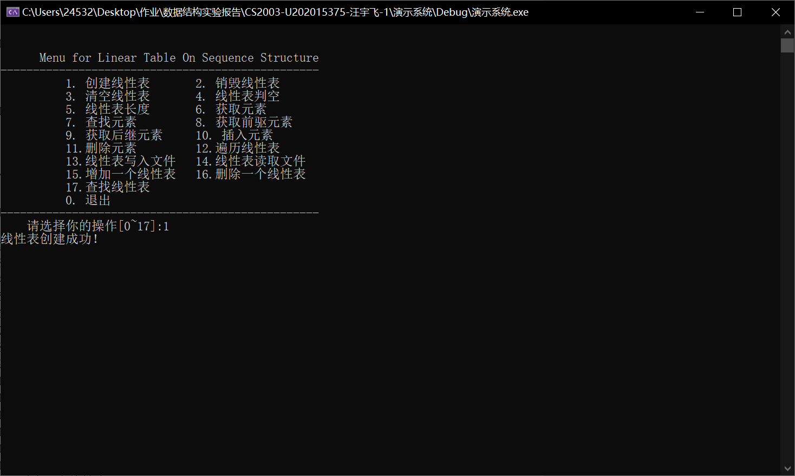

图1-5

用例：已存在线性表

测试结果：线性表创建失败（如图1-6）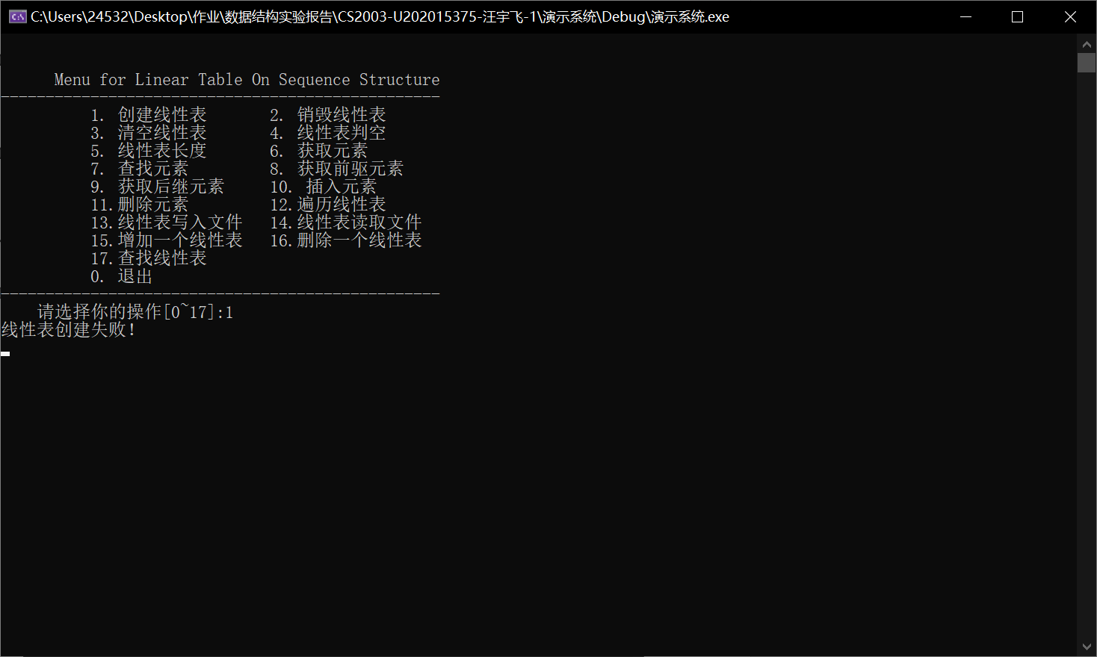

图1-6

1. 销毁线性表

用例：已存在线性表

测试结果：线性表销毁成功（如图1-7）

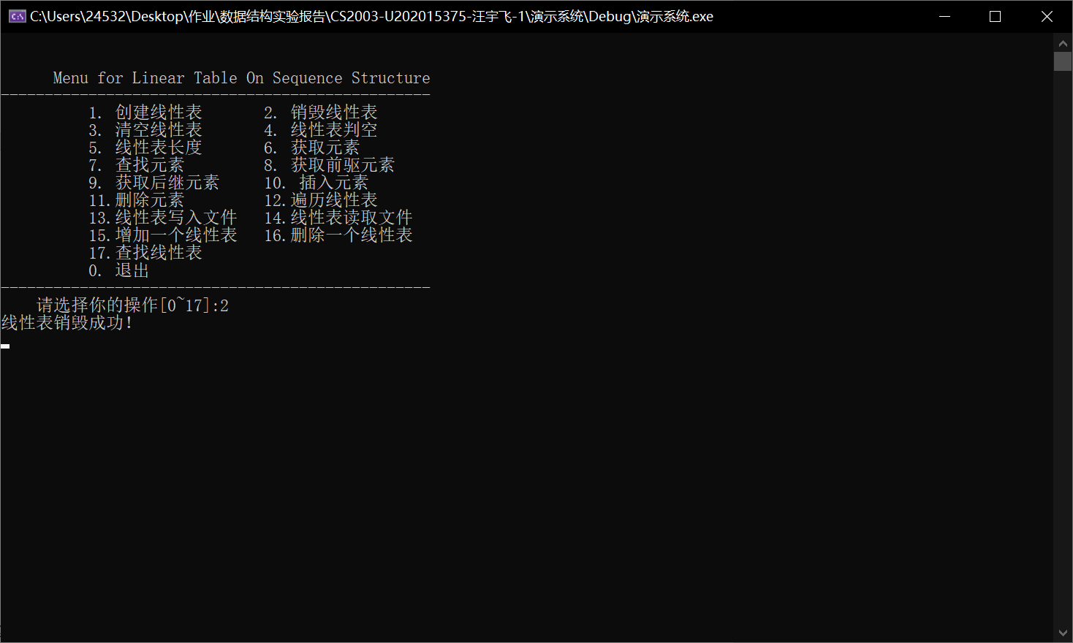

图1-7

用例：无

测试结果：线性表销毁失败（如图1-8）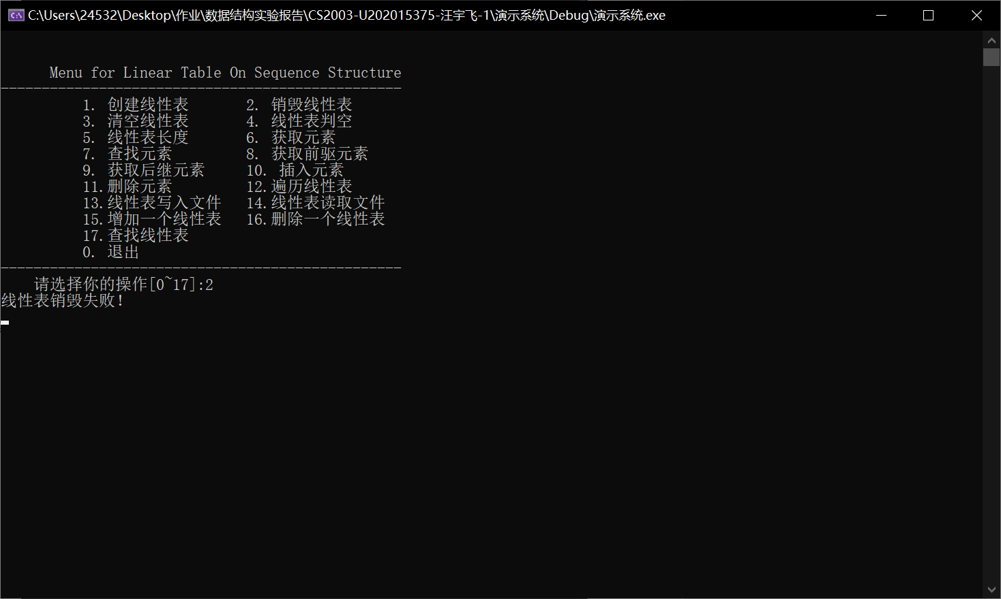

图1-8

1. 清空线性表

用例：无

测试结果：线性表清空失败（如图1-9）

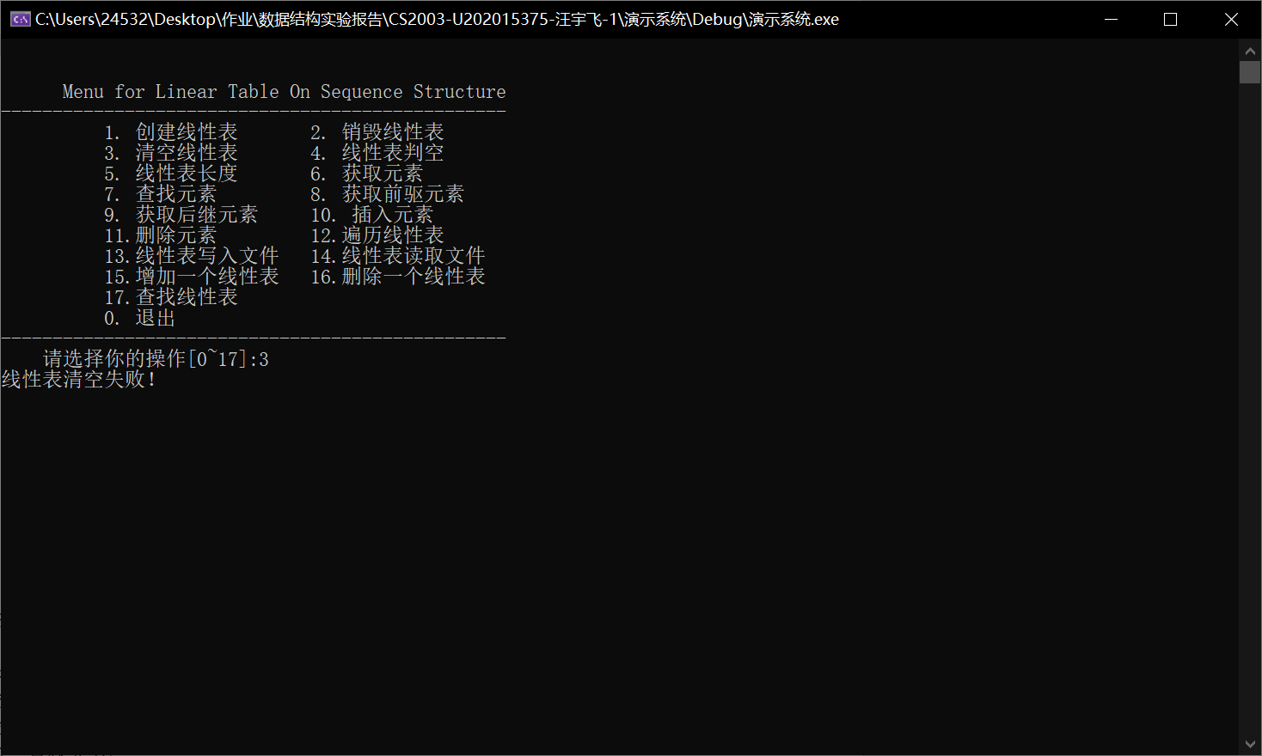

图1-9

用例：任意线性表，如（1，3，8）（2，2，2，1）等

测试结果：线性表清空成功（如图1-10）

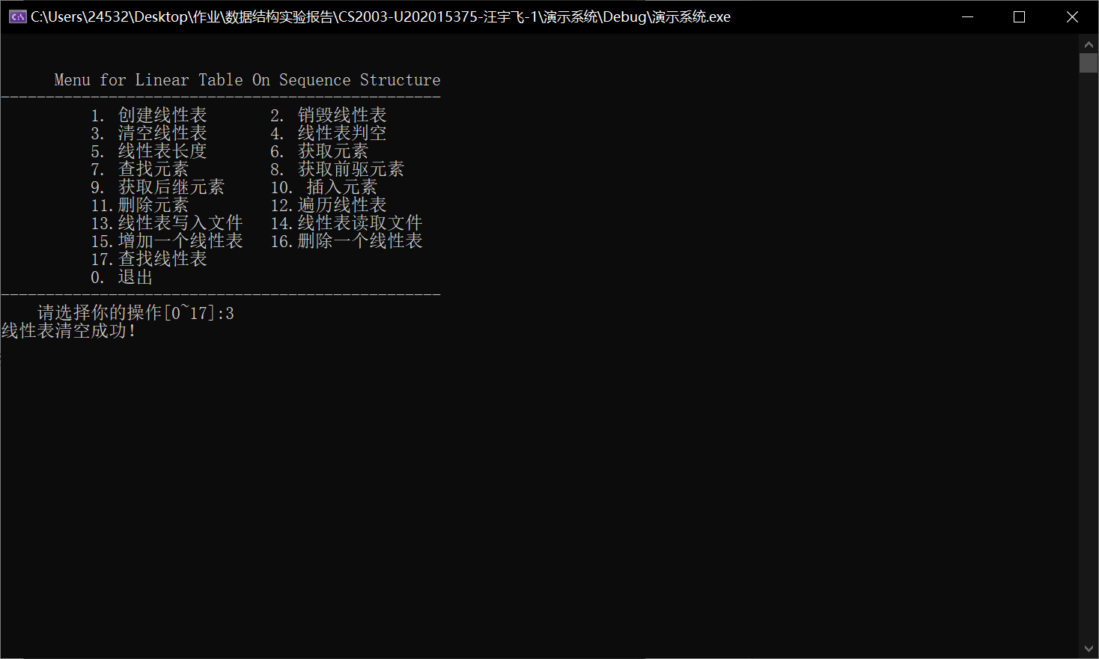

图1-10

1. 线性表判空

用例：无

测试结果：线性表不存在（如图1-11）

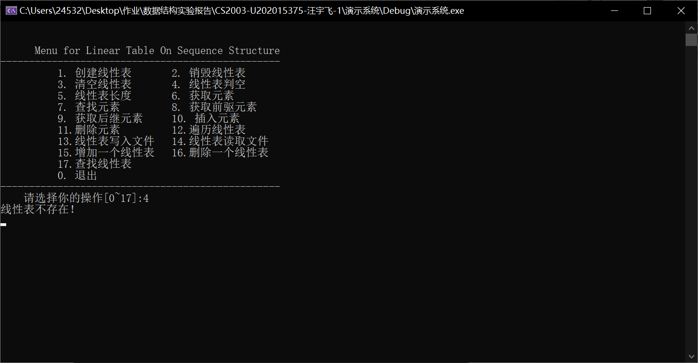

图1-11

用例：空线性表

测试结果：线性表为空（如图1-12）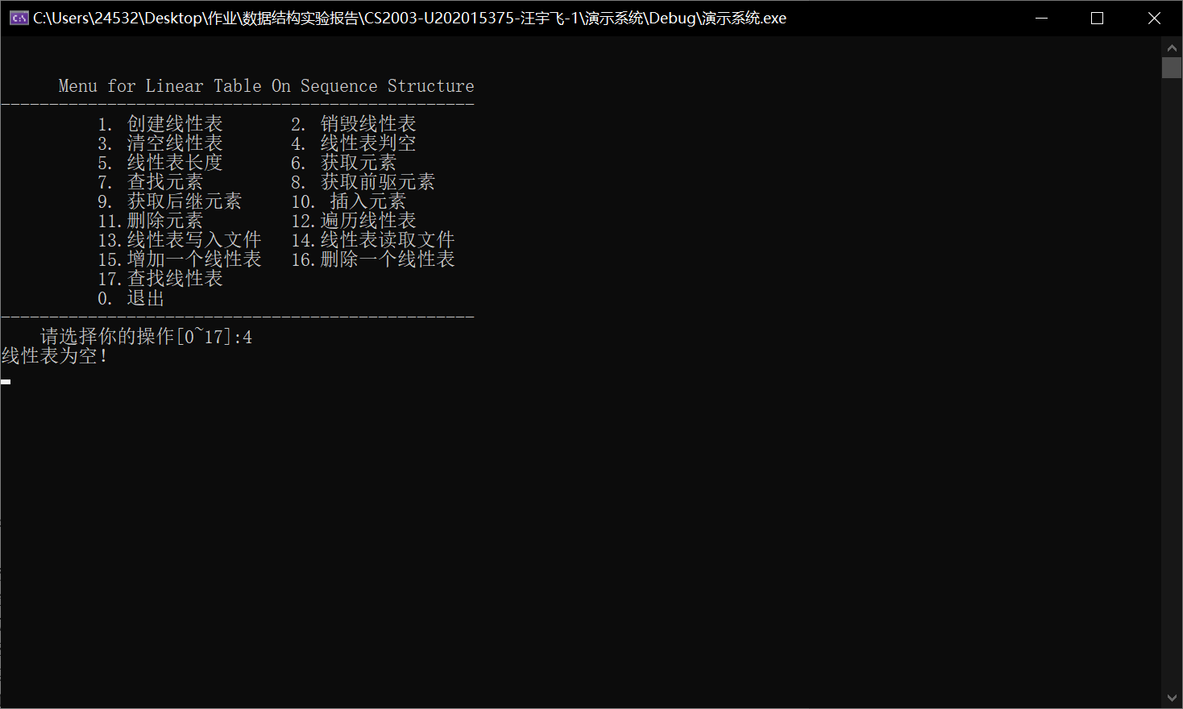

图1-12

用例:任意线性表，如（1，3，8）（2，2，2，1）等

测试结果：线性表不为空（如图1-13）

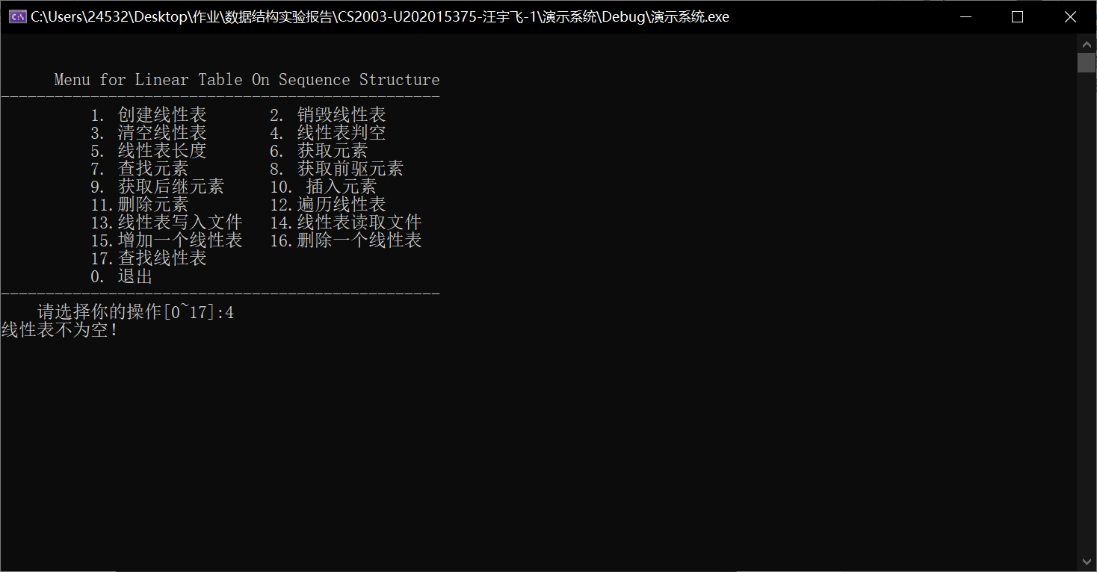

图1-13

1. 线性表长度

用例：无

测试结果：线性表不存在（如图1-14）

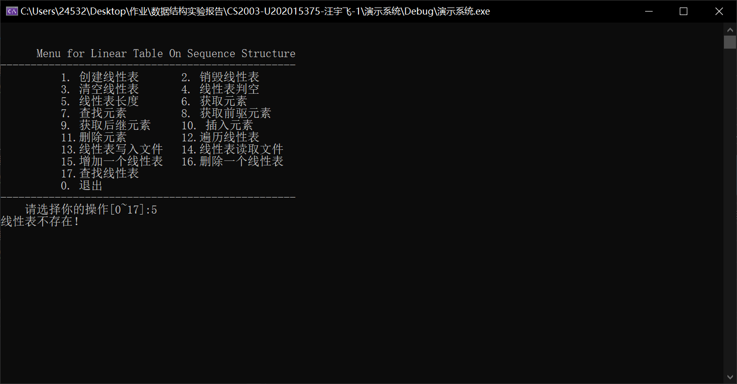

图1-14

用例：（1，2，3，4）

测试结果：4（如图1-15）

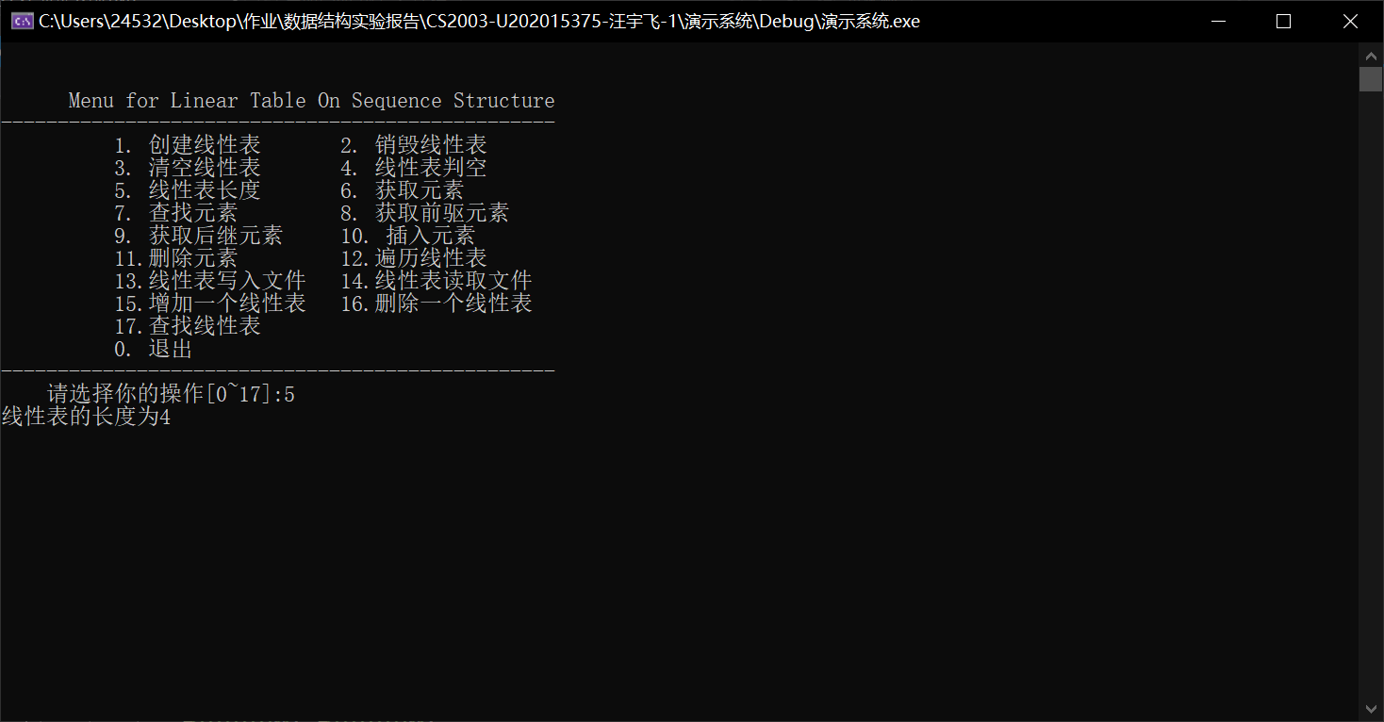

图1-15

1. 获取元素

用例：无

测试结果：线性表不存在（如图1-16）

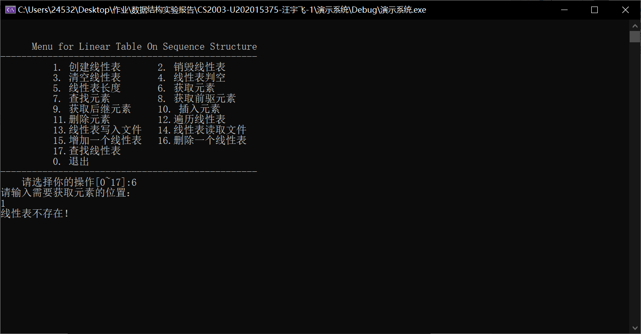

图1-16

用例：（1，2，3，4） i=2

测试结果：元素获取成功（如图1-17）

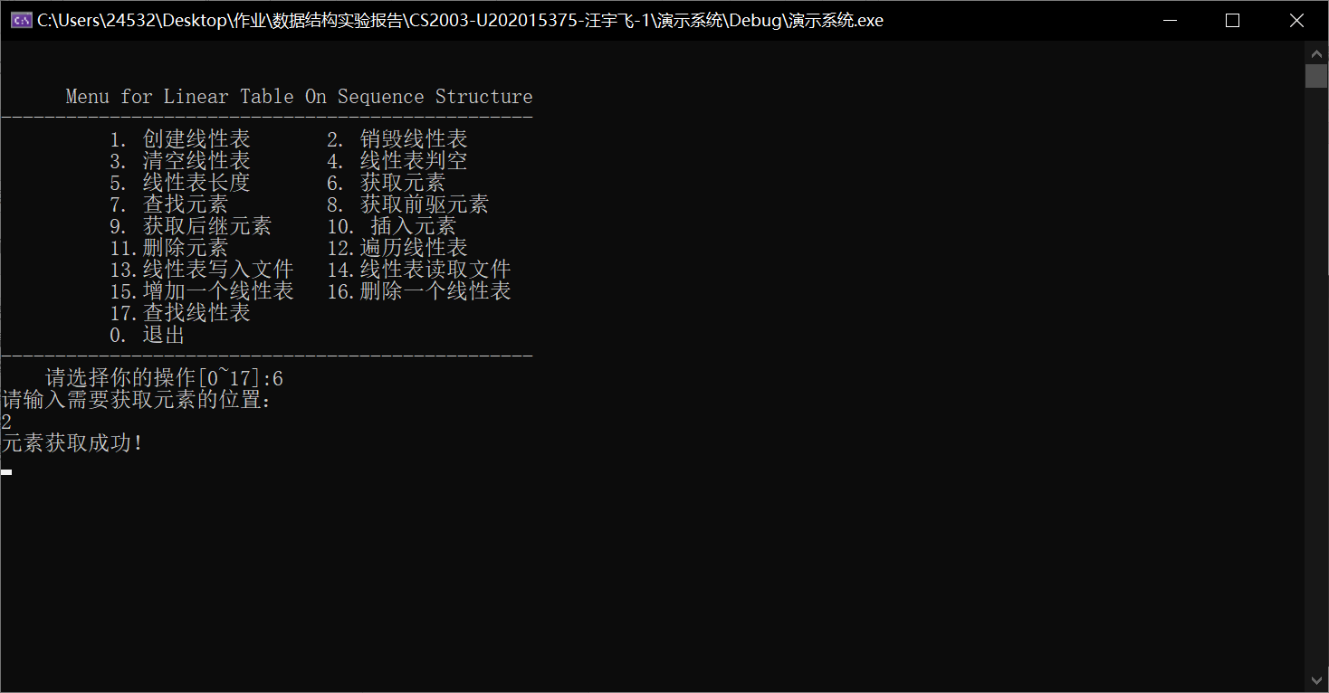

图1-17

用例：（1，2，3，4） i=6

测试结果：i不合法（如图1-18）

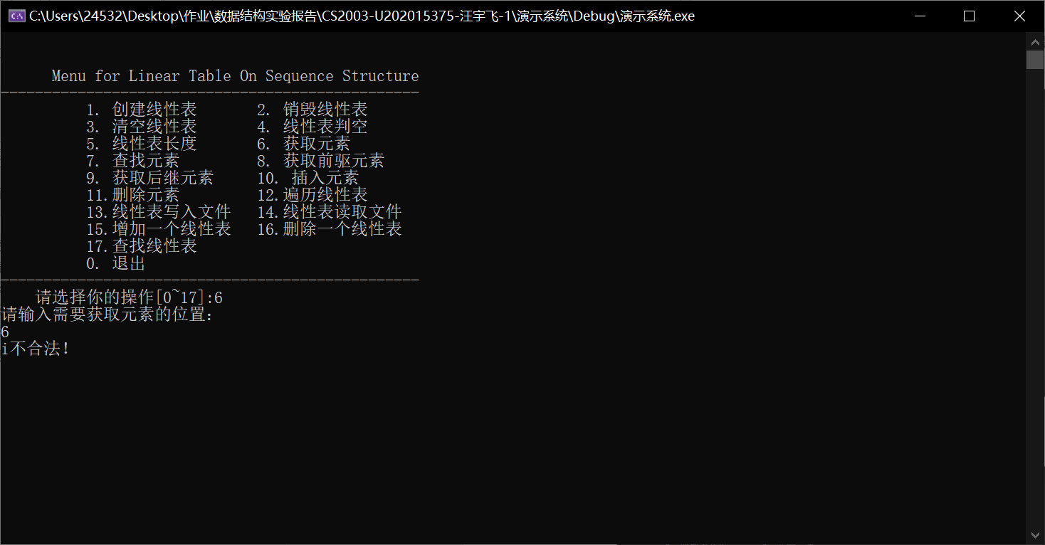

图1-18

1. 查找元素

用例：无

测试结果：线性表不存在（如图1-19）

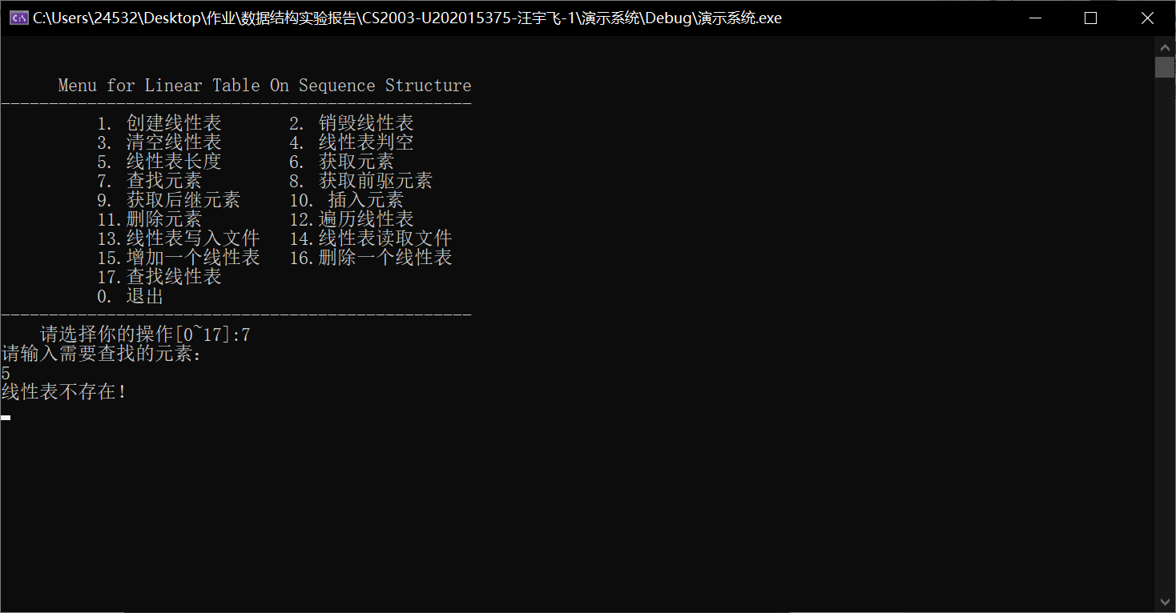

图1-19

用例（1，2，3，4） e=2

测试结果：该元素是第2个元素（如图1-20）

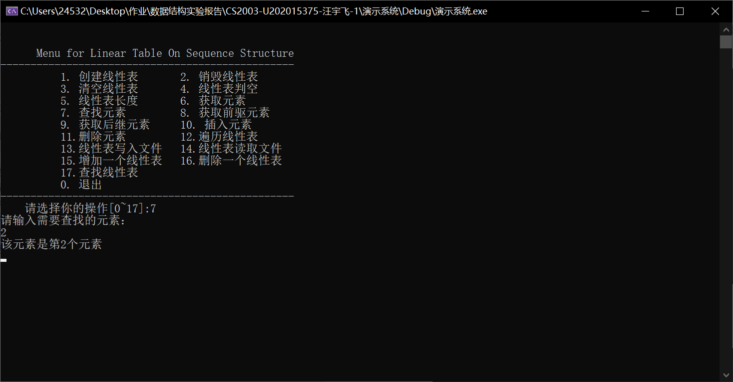

图1-20

用例（1，2，3，4） e=8

测试结果：未找到该元素（如图1-21）

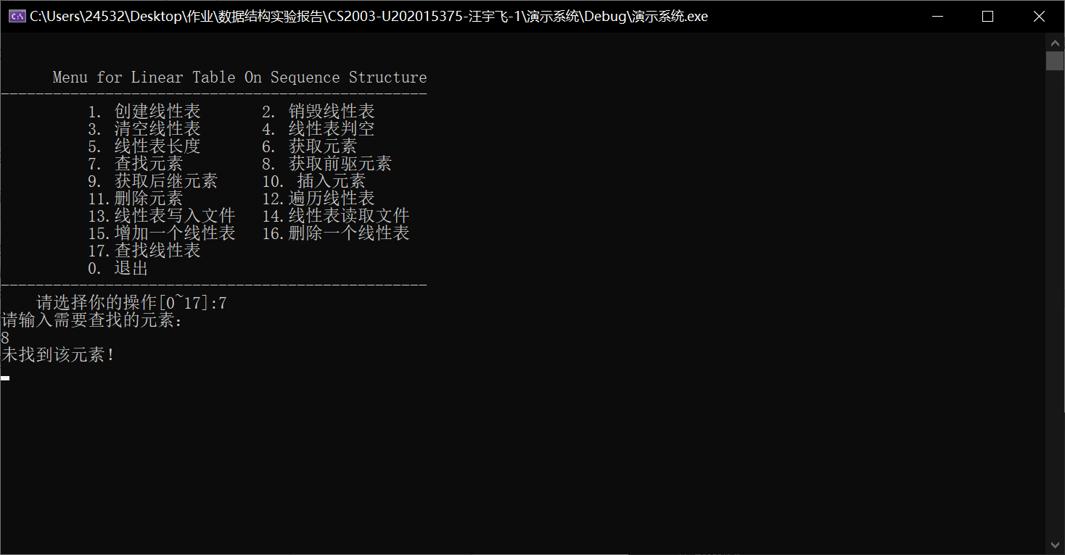

图1-21

1. 获取前驱元素

用例：无

测试结果：线性表不存在（如图1-22）

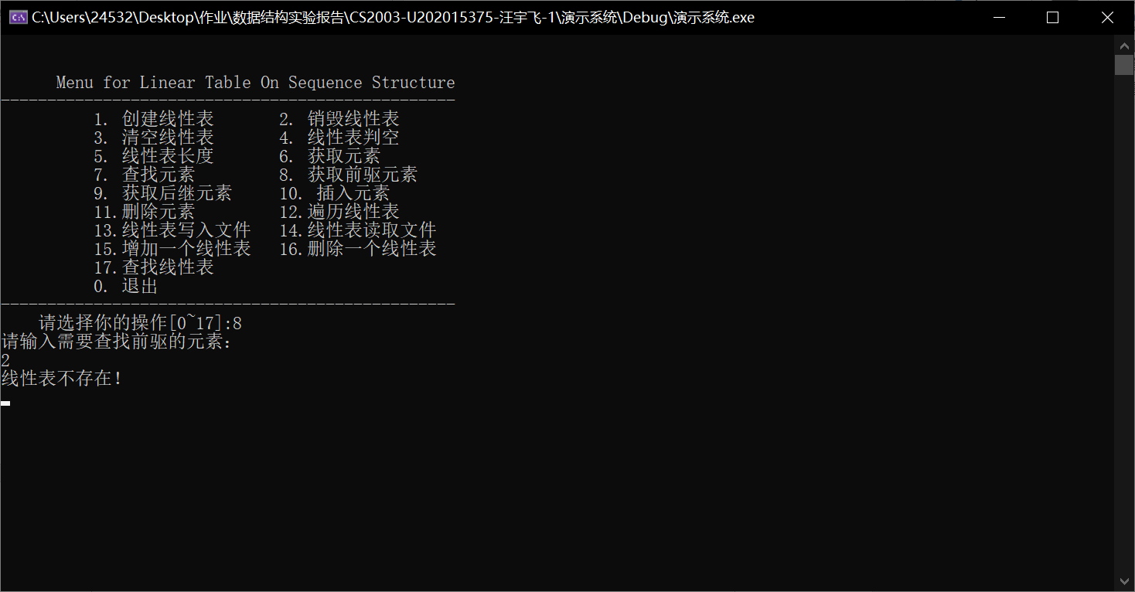

图1-22

用例：（1，2，3，4） e=3

测试结果：前驱为2（如图1-23）

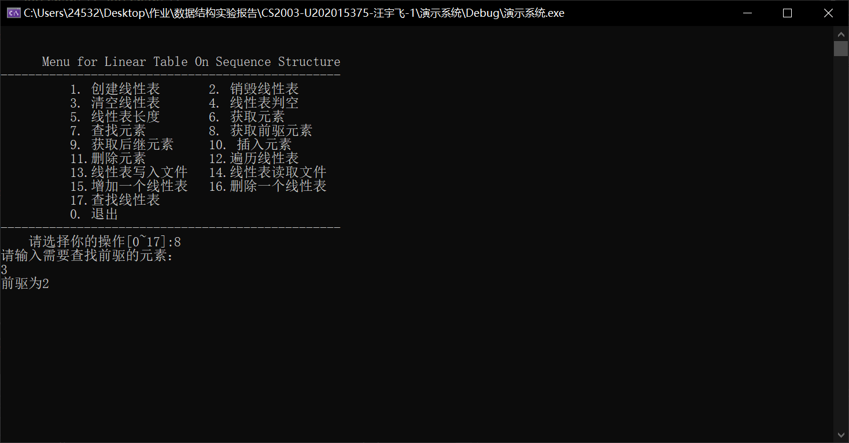

图1-23

用例：（1，2，3，4） e=5

测试结果：前驱不存在（如图1-24）

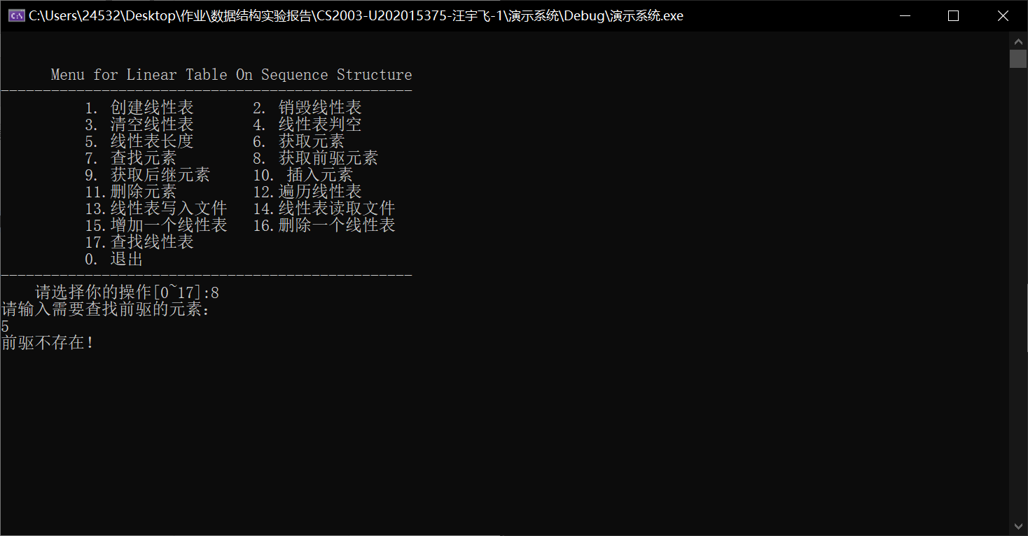

图1-24

1. 获取后继元素

用例：无

测试结果：线性表不存在（如图1-25）

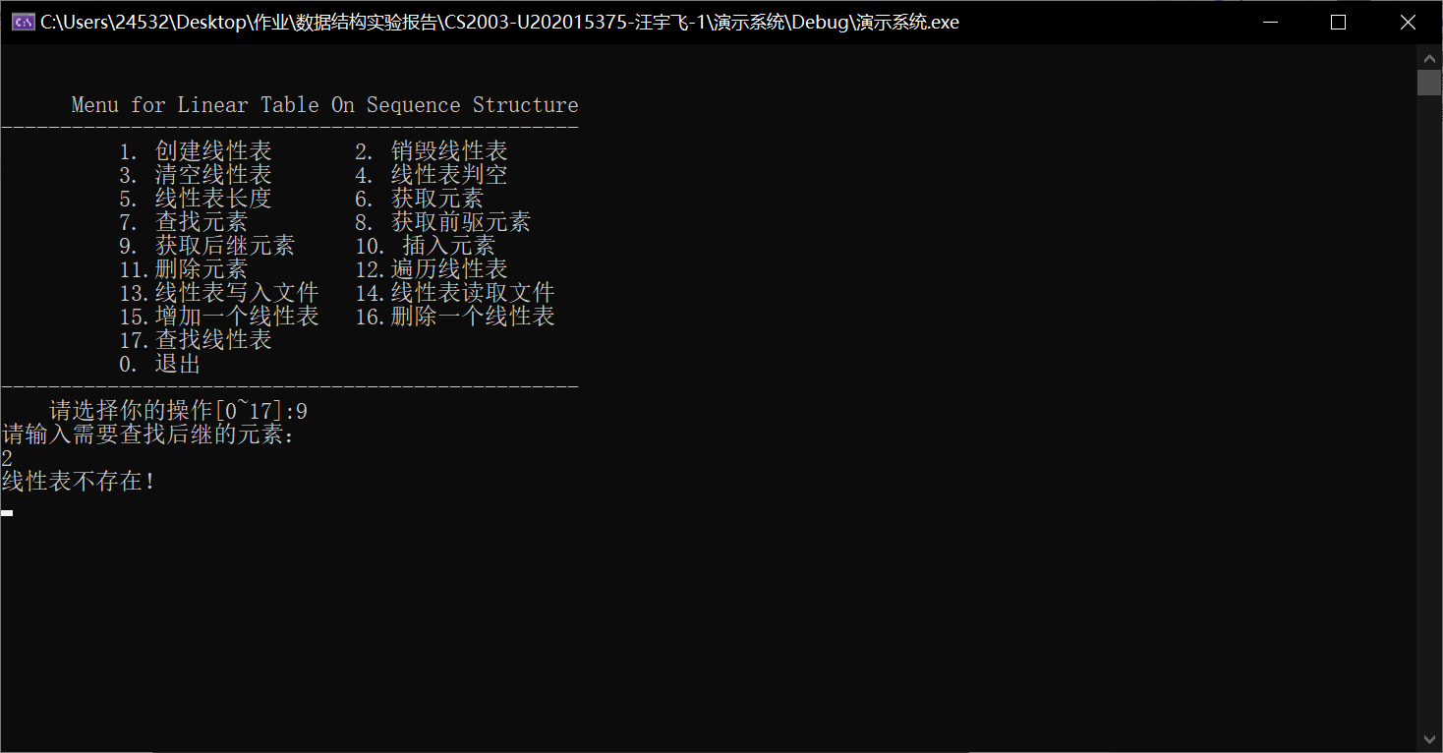

图1-25

用例：（1，2，3，4） e=2

测试结果：后继为3（如图1-26）

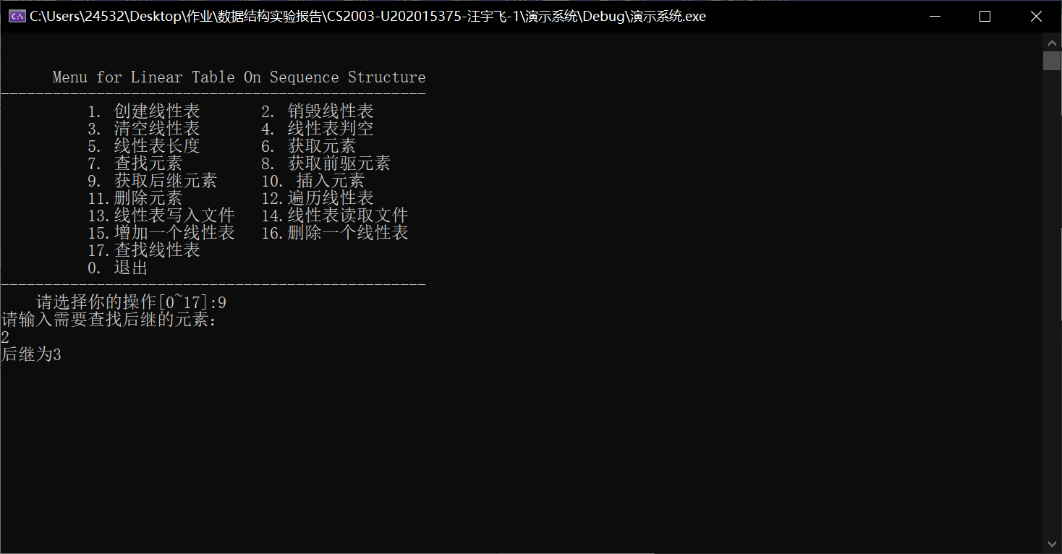

图1-26

用例：（1，2，3，4） e=4

测试结果：后继不存在（如图1-27）

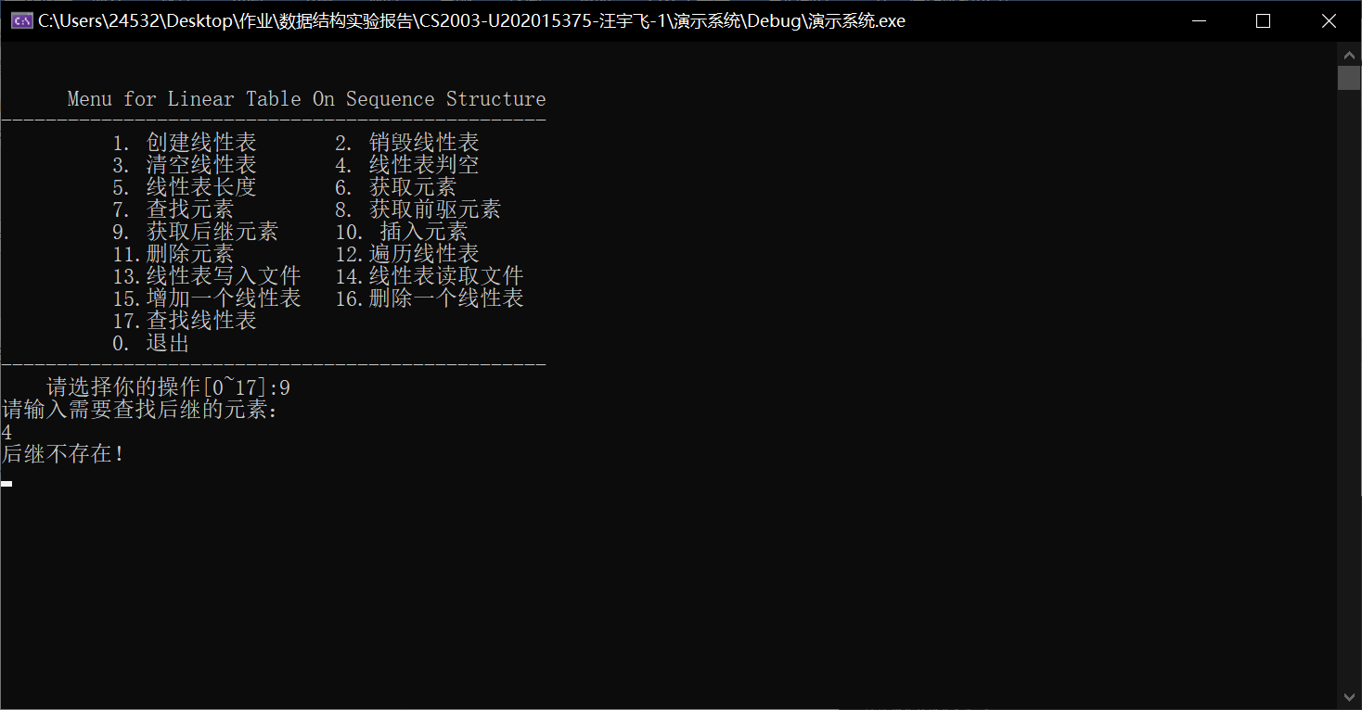

图1-27

1. 插入元素

用例：无

测试结果：线性表不存在（如图1-28）

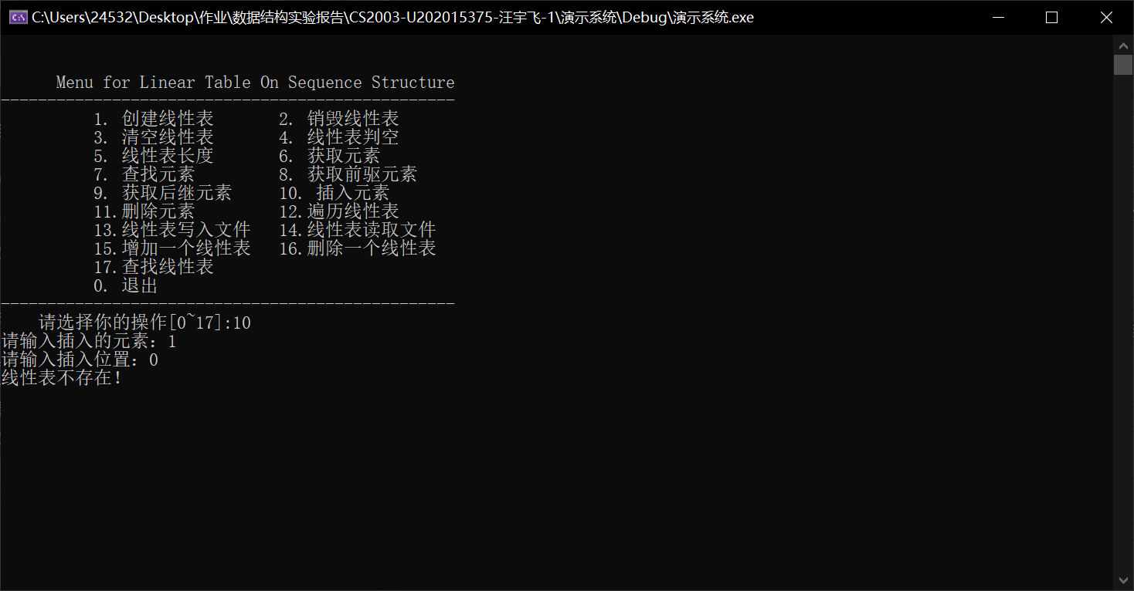

图1-28

用例：（1，2，3，4） e=1 i=0

测试结果：插入位置错误（如图1-29）

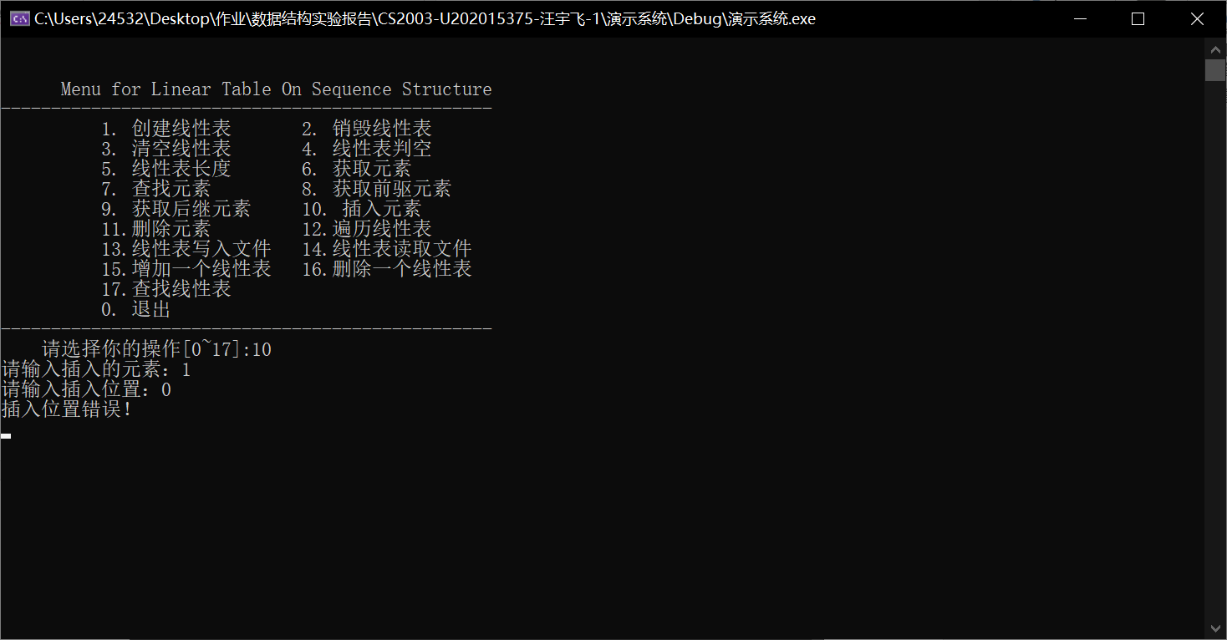

图1-29

用例：（1，2，3，4） e=1 i=1

测试结果：已插入成功（如图1-30）

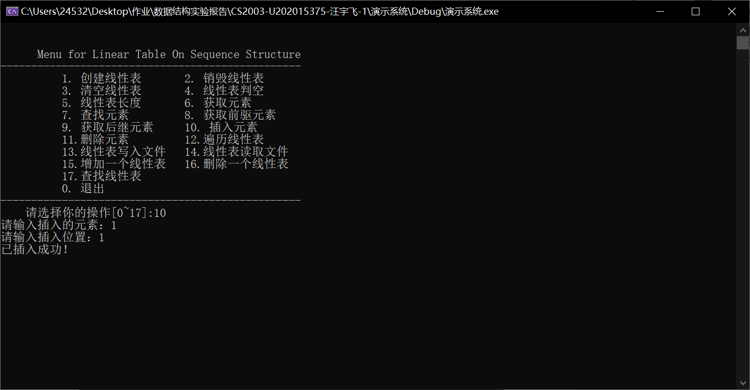

图1-30

1. 删除元素

用例：无

测试结果：线性表不存在（如图1-31）

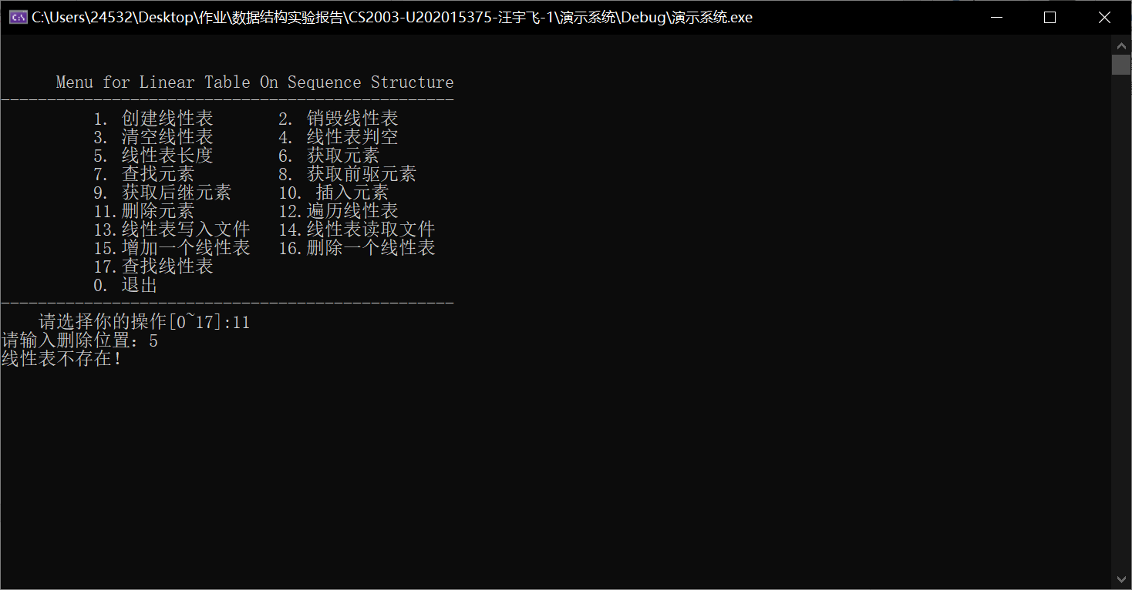

图1-31

用例：（1，2，3，4） i=5

测试结果：删除位置错误（如图1-32）

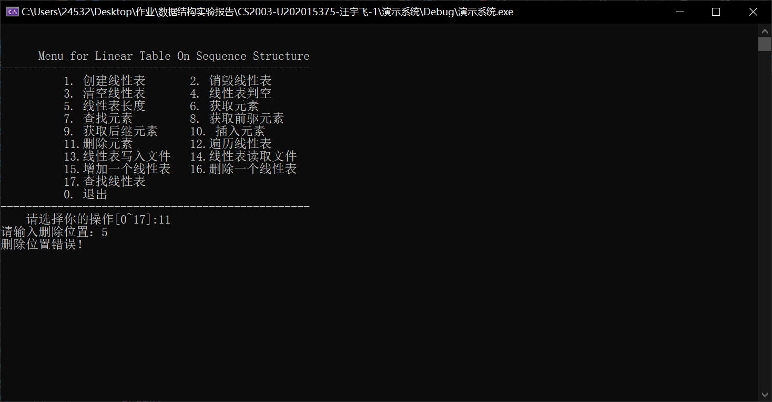

图1-32

用例：（1，2，3，4） i=3

测试结果：已删除成功（如图1-33）

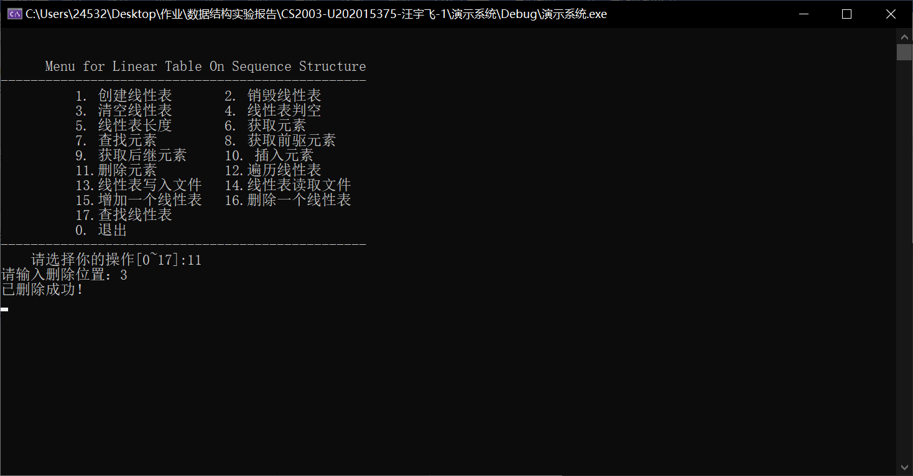

图1-33

1. 遍历线性表

用例：无

测试结果：线性表不存在（如图1-34）

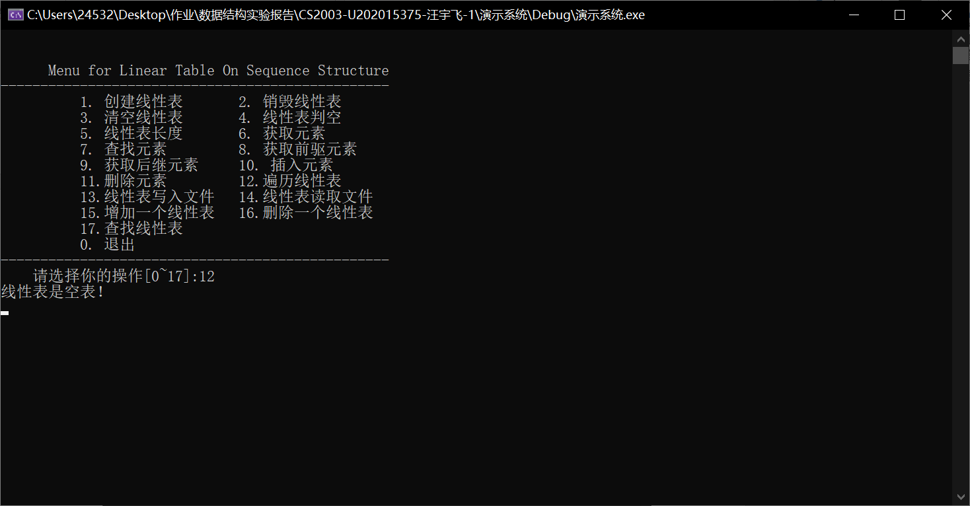

图1-34

用例：（1，2，3，4）

测试结果：1 2 3 4（如图1-35）

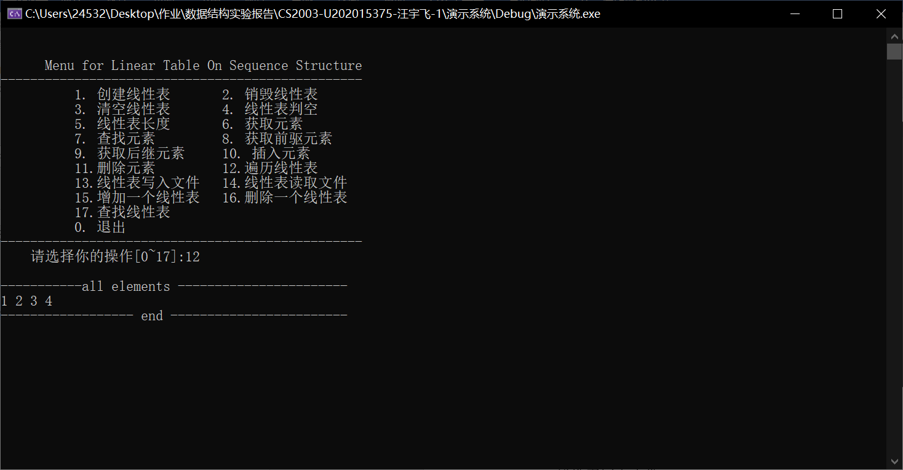

图1-35

1. 线性表写入文件

用例：无

测试结果：线性表不存在（如图1-36）

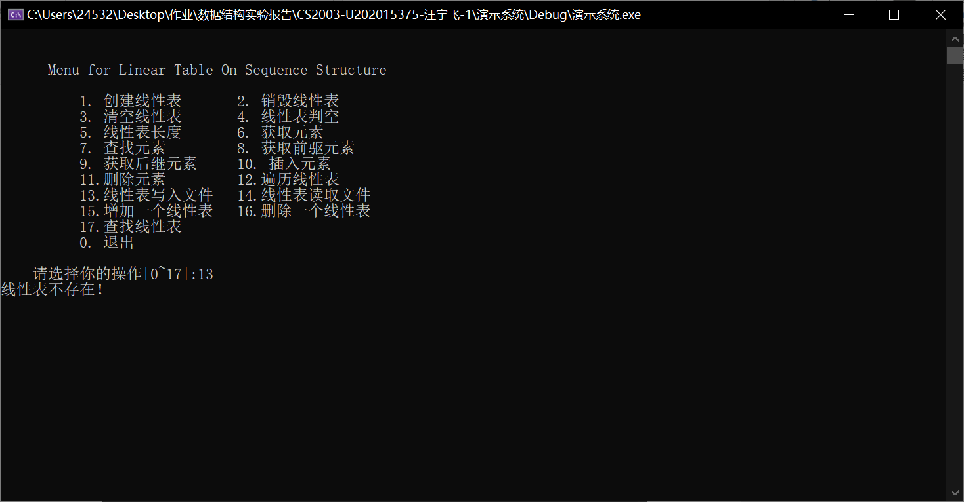

图1-36

用例：（1，2，3，4）

测试结果：线性表元素已写入文件（如图1-37）

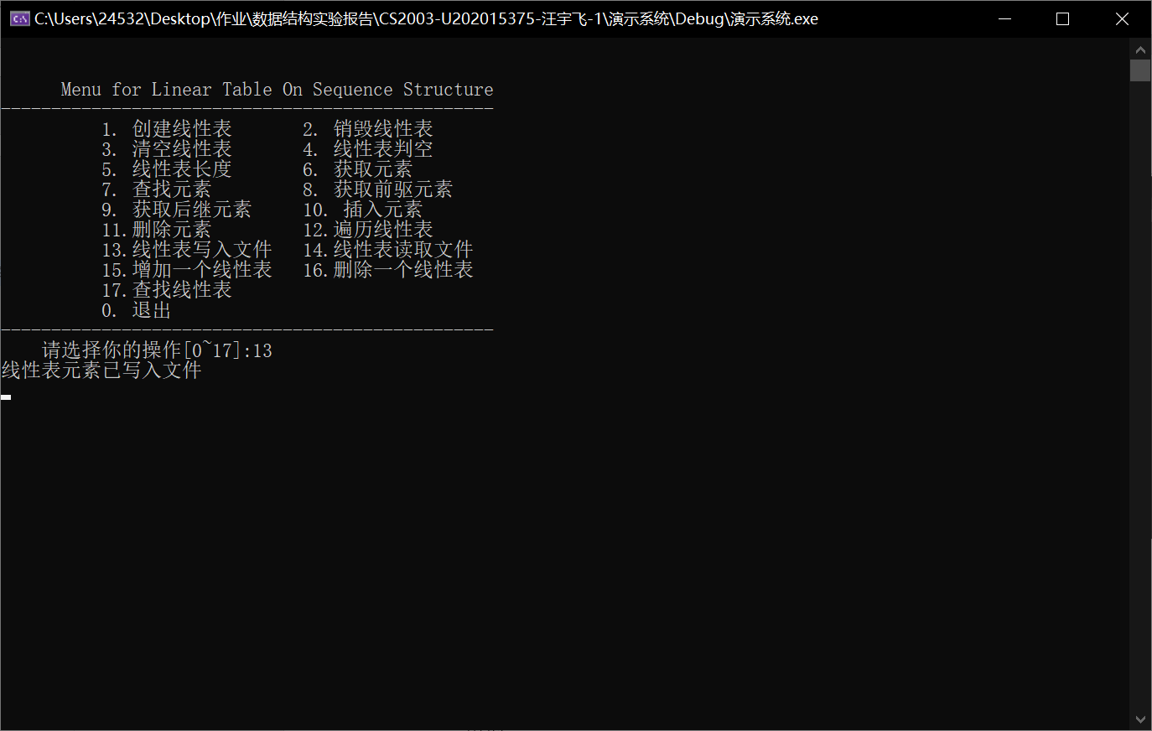

图1-37

1. 线性表读取文件

用例：任意线性表

测试结果：线性表已存在（如图1-38）

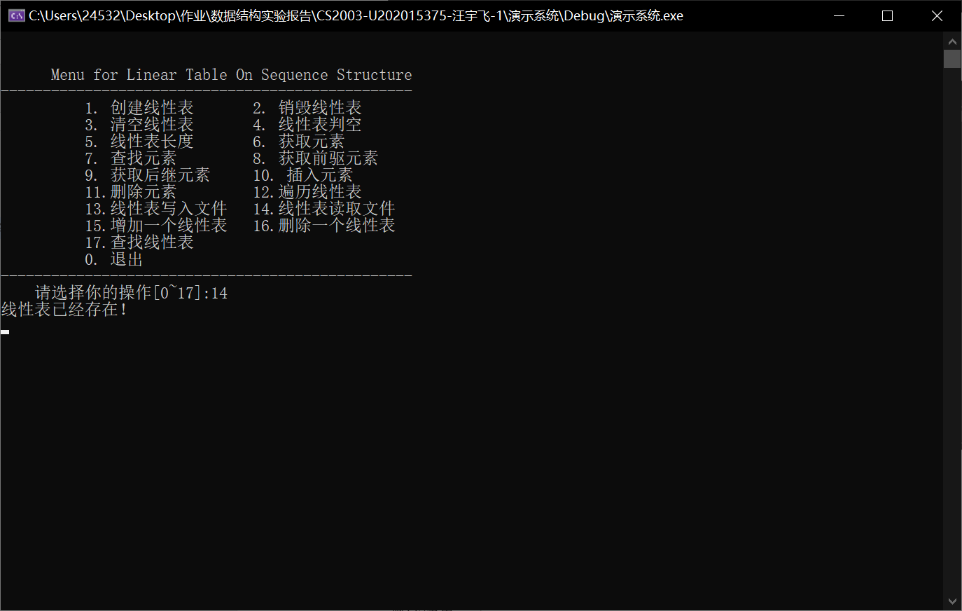

图1-38

用例：无

测试结果：线性表已读取文件（如图1-39）

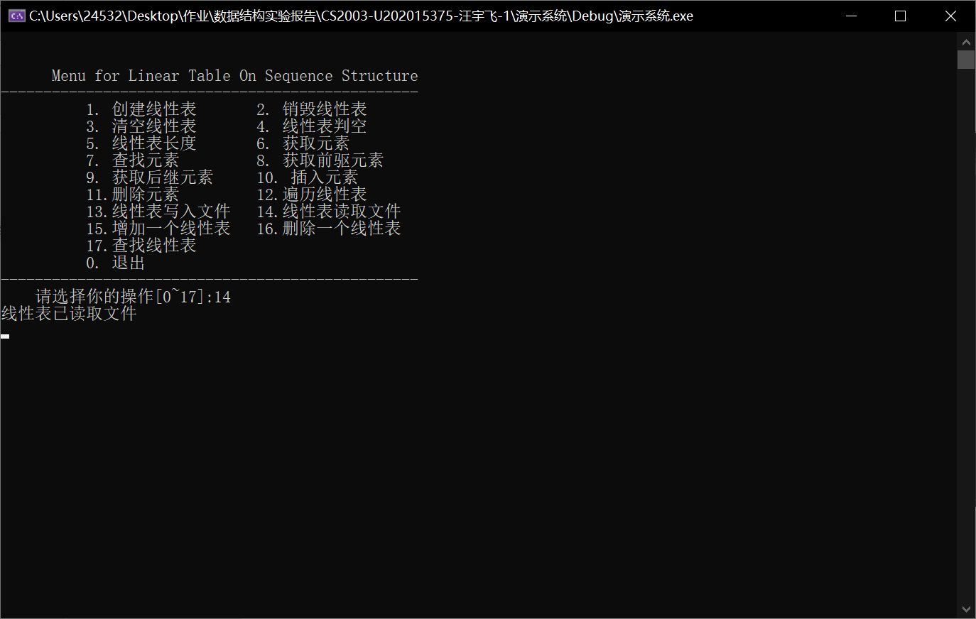

图1-39

1. 增加一个线性表

用例：“新线性表”

测试结果：线性表创建成功（如图1-40）

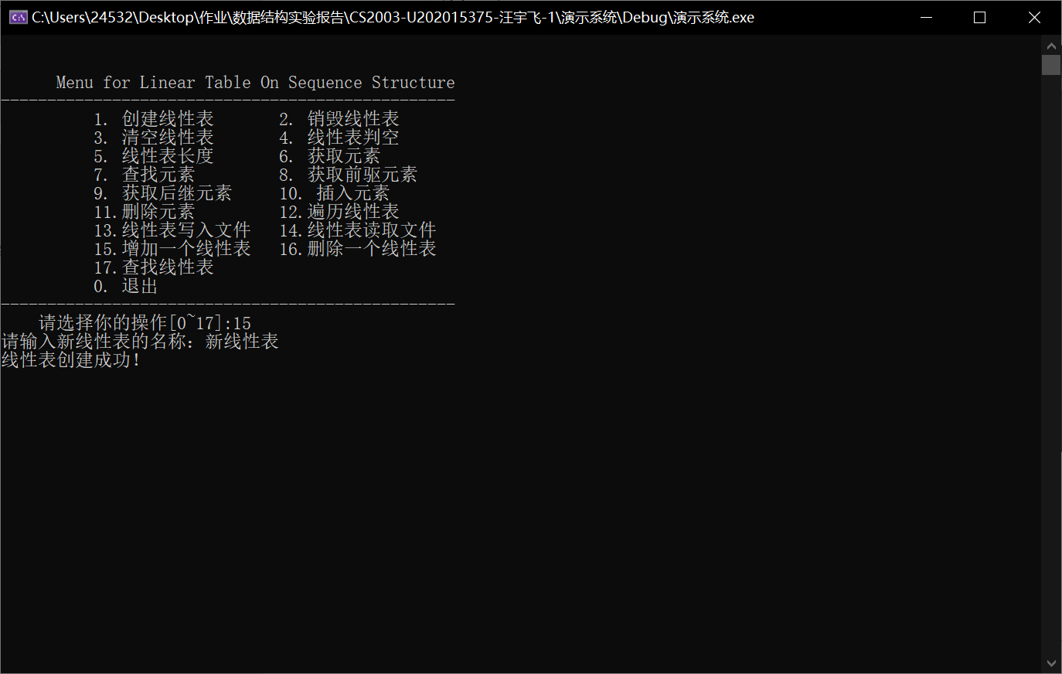

图1-40

1. 删除一个线性表

用例：“新线性表”

测试结果：删除成功（如图1-41）

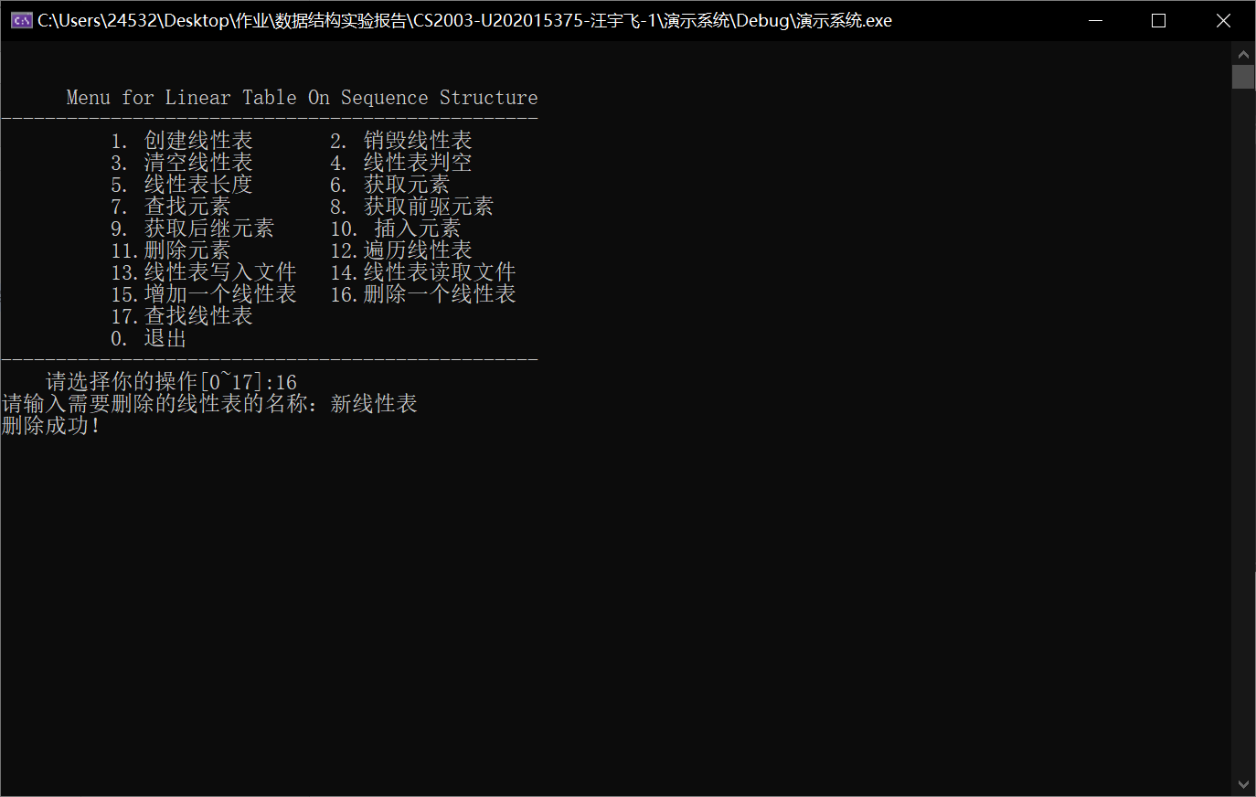

图1-41

用例“不存在的线性表”

测试结果：删除失败（如图1-42）

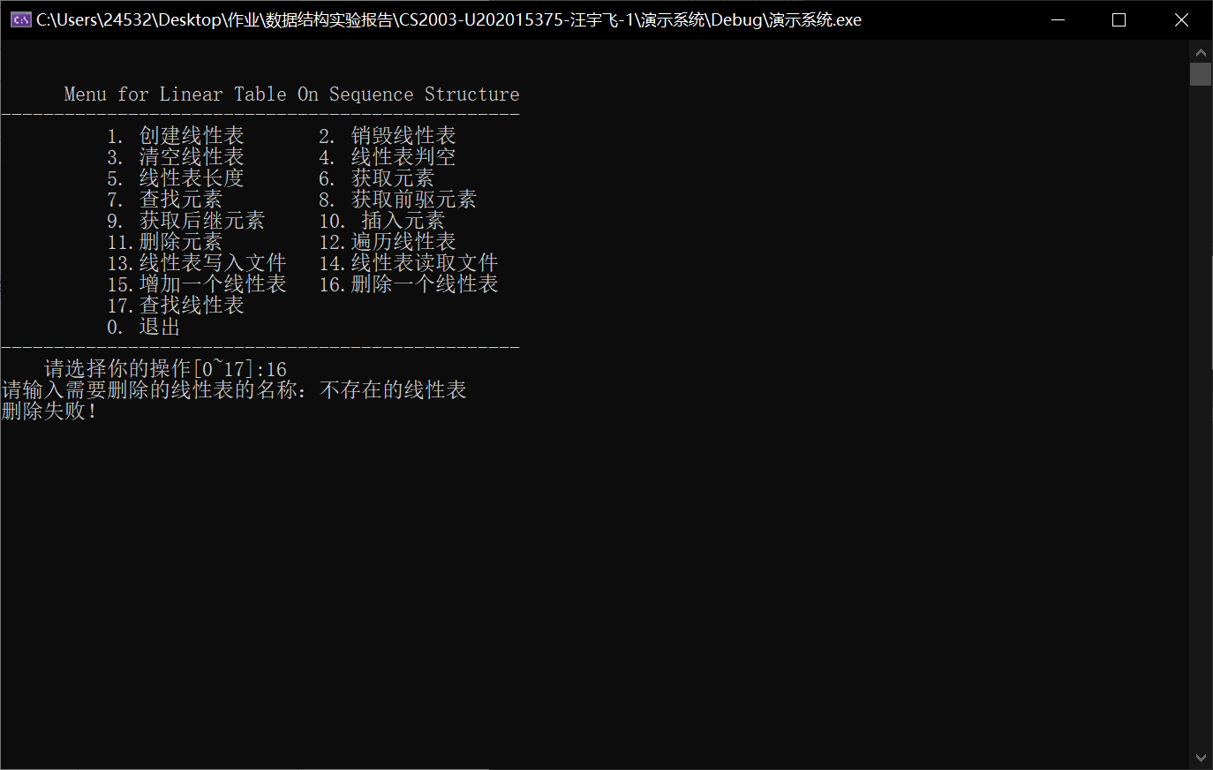

图1-42

1. 查找线性表

用例：线性表集合，其中线性表依次为“第一个线性表”“第二个线性表”“第三个线性表”

测试结果：如图1-43、图1-44、图1-45和图1-46

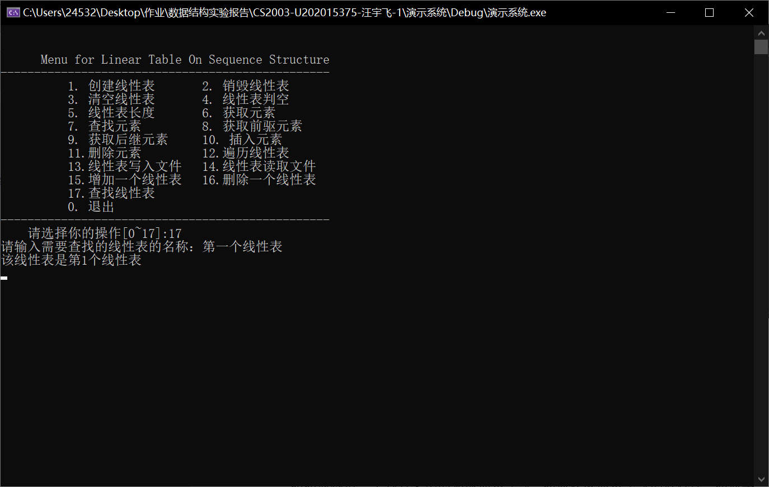

图1-43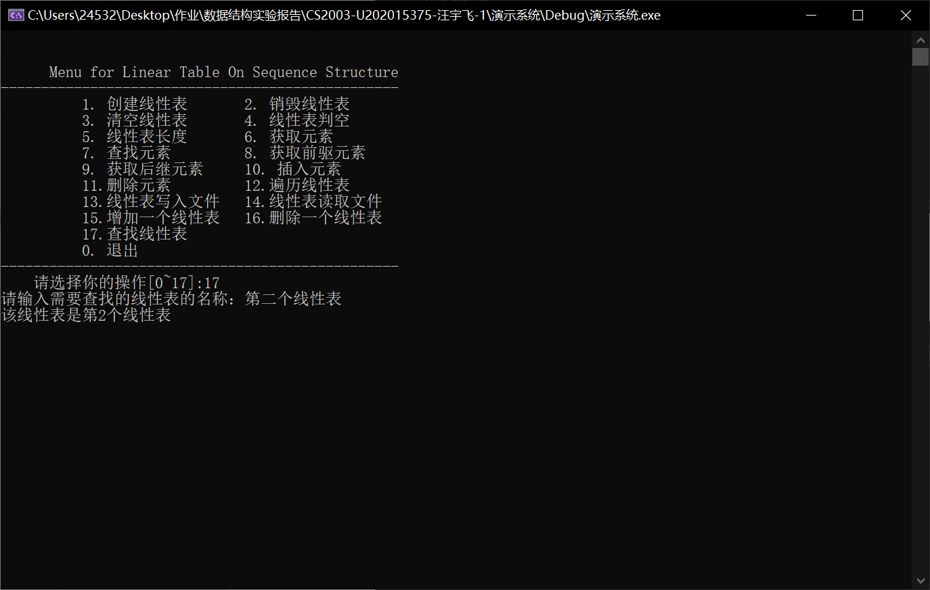

图1-44

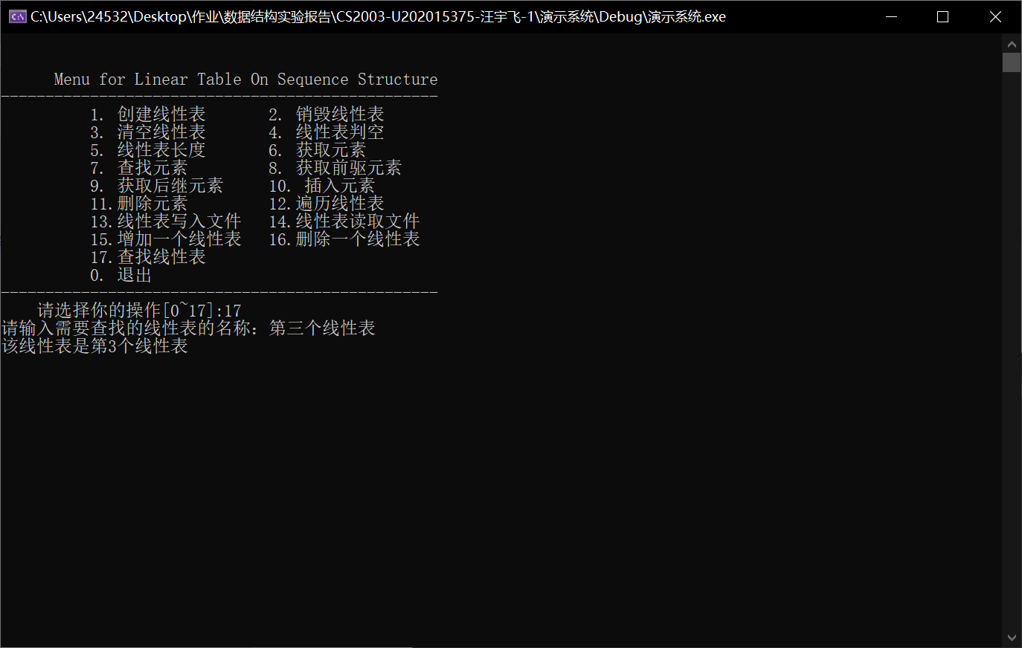

图1-45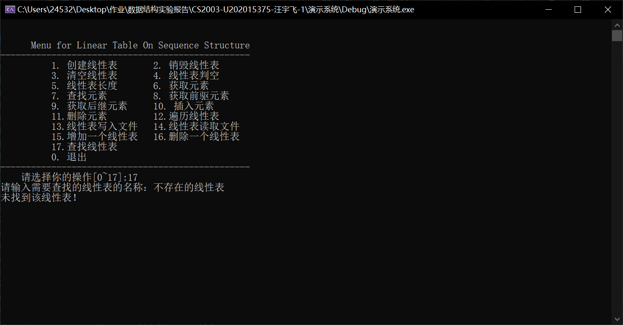

图1-46

## 1.5 实验小结

这次是第一次数据结构实验，我对各种相关要求及相应操作都不太熟悉，例如如何构造一个具有菜单的功能演示系统、如何获取演示系统的源程序、如何实现目标程序EXE文件的生成等。

但是通附录中已提供的内容和查找相关查找资料，我学会了使用switch语句来构造演示系统的整体结构、查找C++ source文件获得源程序、对演示系统的代码进行release操作获得独立于IDE运行的EXE文件等操作。

在编写演示系统代码的过程中，我对所使用的函数有了更深的理解，而之前在educoder上完成过关训练时仅仅只知道如何实现函数的功能，但通过编写演示系统，我了解掌握了这些函数的实际应用。

在实现“线性表的读写文件”这一操作中，我复习了文件的相关操作，如fwrite、fread等相关函数的使用。

在实现“多线性表的管理”这一系列操作种，我学会了另一种结构即“线性表集合”的相关定义和操作。

# 2 基于链式存储结构的线性表实现

## 2.1 问题描述

本次实验所要解决的内容是采用单链表作为线性表的物理结构，实现线性表抽象数据类型（即ADT）的基本运算，构造一个具有菜单的功能演示系统，并要求实现线性表的文件形式保存和线性表管理。

### 顺序表ADT实现线性表

根据实验要求，以单链表存储结构为基础，构造函数实现以下功能：线性表的创建、销毁线性表、清空线性表、线性表判空、线性表长度、获取元素、查找元素、获取前驱元素、获取后继元素、插入元素、删除元素、遍历线性表、线性表读写文件。

### 构造具有菜单的功能演示系统

根据实验要求，编写具有菜单的演示系统，在主程序中完成函数调用所需实参值的准备和函数执行结果的显示，并给出适当的操作提示显示。

### 实现线性表的文件形式保存

根据实验要求，构造将线性表写入文件和线性表读取文件的函数，并设计文件数据记录格式，以高效保存线性表数据逻辑结构(D,{R})的完整信息。

### 实现多个线性表的管理

根据实验要求，为实现多个线性表的管理，设计线性表集合的结构，并编写包括新增线性表、删除线性表、查找线性表等函数加以管理。

## 2.2 系统设计

整体系统结构如图2-1所示：



图2-1 整体系统结构设计

数据结构设计如图2-2、图2-3所示：



图2-2 线性表链表结点LNode的结构设计



图2-3 线性表集合Lists的结构设计

## 2.3 系统实现

表1-1 主要函数目录

|  |  |  |  |
| --- | --- | --- | --- |
| 选项 | 功能操作 | 选项 | 功能操作 |
| 1 | 创建线性表 | 2 | 销毁线性表 |
| 3 | 清空线性表 | 4 | 线性表判空 |
| 5 | 线性表长度 | 6 | 获取元素 |
| 7 | 查找元素 | 8 | 获取前驱元素 |
| 9 | 获取后继元素 | 10 | 插入元素 |
| 11 | 删除元素 | 12 | 遍历线性表 |
| 13 | 线性表写入文件 | 14 | 线性表读取文件 |
| 15 | 增加一个线性表 | 16 | 删除一个线性表 |
| 17 | 查找线性表 | 18 | 线性表插入元素 |
| 19 | 线性表删除元素 | 20 | 线性表遍历 |
| 21 | 线性表写入文件 | 22 | 线性表读取文件 |
| 0 | 退出 |  |  |

1. 创建线性表：首先判断线性表是否存在，若存在则返回INFEASIBLE。否则，使用malloc函数给elem分配基址，length置为0，listsize置为LIST_INIT_SIZE,最终返回OK。
2. 销毁线性表：首先判断线性表是否存在，若不存在则返回INFEASIBLE。否则，length和listsize均置为0，对elem执行free操作，并使elem为NULL，最终返回OK。
3. 清空线性表：首先判断线性表是否存在，若不存在则返回INFEASIBLE。否则进入for循环，将每个元素置为0，最终返回OK。
4. 线性表判空：首先判断线性表是否存在，若不存在则返回INFEASIBLE。否则，判断length是否为0，是则返回TRUE，否则返回FALSE。
5. 线性表长度：首先判断线性表是否存在，若不存在则返回INFEASIBLE。否则，返回length。
6. 获取元素：首先判断线性表是否存在，若不存在则返回INFEASIBLE。否则，判断i的取值范围是否合法，若不合法则返回ERROR。否则取第i个元素将其赋值给e，返回OK。
7. 查找元素：首先判断线性表是否存在，若不存在则返回INFEASIBLE。否则，定义变量sta=ERROR并进入for循环，如果找到了指定元素，则令sta=i并且break，最终返回sta。
8. 获取前驱元素：首先判断线性表是否存在，若不存在则返回INFEASIBLE。否则，定义变量sta=ERROR并进入for循环，如果找到了指定元素，则将其前一个元素赋值给pre、令sta=OK并break，最终返回sta。
9. 获取后继元素：首先判断线性表是否存在，若不存在则返回INFEASIBLE。否则，定义变量sta=ERROR并进入for循环，如果找到了指定元素，则将其后一个元素赋值给next、令sta=OK并break，最终返回sta。
10. 插入元素：首先判断线性表是否存在，若不存在则返回INFEASIBLE。否则，判断插入位置i是否合法，若不合法则返回ERROR。否则，判断线性表是否已满，若已满则定义新基址newbase，使用realloc函数分配空间，使elem置为newbase，listsize增加LISTINCREMENT。否则进入for循环，使插入位置后续元素均往后移一位，使插入元素置于指定插入位置，并使length加一，最终返回OK。
11. 删除元素：首先判断线性表是否存在，若不存在则返回INFEASIBLE。否则，判断删除位置i是否合法，若不合法则返回ERROR。否则进入for循环，使删除位置后续元素均往前移一位，并使length减一，最终返回OK。
12. 遍历线性表：进入for循环，逐个输出各个元素，最终放回length。
13. 线性表写入文件：首先判断线性表是否存在，若不存在则返回INFEASIBLE，否则以读写方式打开文件并使用fwrite函数，关闭文件，最终返回OK。
14. 线性表读取文件：首先判断线性表是否存在，若已存在则返回INFEASIBLE。否则，将length置为0，然后进入while循环并使用fread函数，每次循环使length加一，最终返回OK。
15. 增加一个线性表：首先使用strcpy函数将ListName赋值给新线性表，然后使用malloc函数为新线性表分配空间，再将线性表的length置为0、将listsize置为LIST_INIT_SIZE，并使线性表集合的length加一，最终返回OK。
16. 删除一个线性表：进入for循环，使用strcmp函数将线性表集合中每个线性表的名称和指定名称比较，若相同则使后续线性表均往前移一位，并使线性表集合length减一，返回OK。若for循环结束了仍未返回，则返回ERROR。
17. 查找线性表：进入for循环，使用strcmp函数将线性表集合中每个线性表的名称和指定名称比较，若相同则返回该线性表的逻辑序号。若for循环结束了仍未返回，则返回0。
18. 线性表插入元素：首先输入要插入的线性表序号、要插入的元素和插入位置，然后进入ListInsert函数。若函数返回值为INFEASIBLE，则提示线性表不存在；若为ERROR，则提示插入位置错误；否则提示插入成功。
19. 线性表删除元素：首先输入要删除的线性表序号和要删除的位置，然后进入ListDelete函数。若函数返回值为INFEASIBLE，则提示线性表不存在；若为ERROR，则提示删除位置错误；否则提示删除成功。
20. 线性表遍历：输入要遍历的线性表序号，进入ListTraverse函数，若返回值为INFEASIBLE则提示线性表不存在，否则逐个输出线性表元素。
21. 线性表写入文件：首先输入需要写入文件的线性表序号和文件名称，然后进入SaveList函数，若返回值为INFEASIBLE则提示线性表不存在，否则提示线性表已写入文件。
22. 线性表读取文件：首先输入文件名称，然后选择覆盖已有的线性表（输入1）和集合内新建一个线性表（输入2）。若选择1，则输入需要覆盖的线性表序号并判断是否存在，存在则将已有的线性表通过ClearList函数清空，并通过fscanf函数，逐个写入元素的同时新建后续结点，最终覆盖成功；若选择2，则使用LoadList函数读取文件中的元素，并输入新线性表的名称，最终读取成功。

## 系统测试

1. 创建线性表

用例：无

测试结果：线性表创建成功（如图2-4）

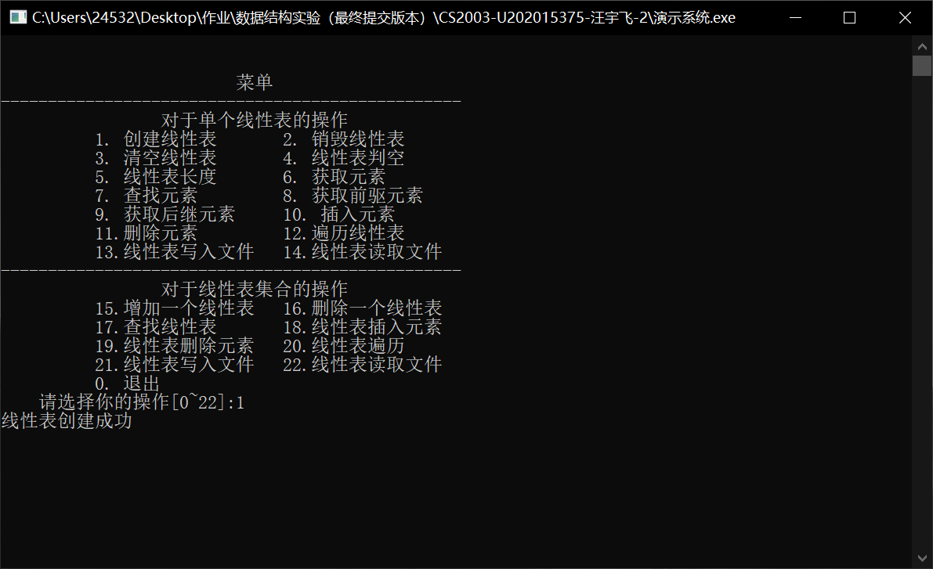

图2-4

用例：已存在线性表

测试结果：线性表创建失败（如图2-5）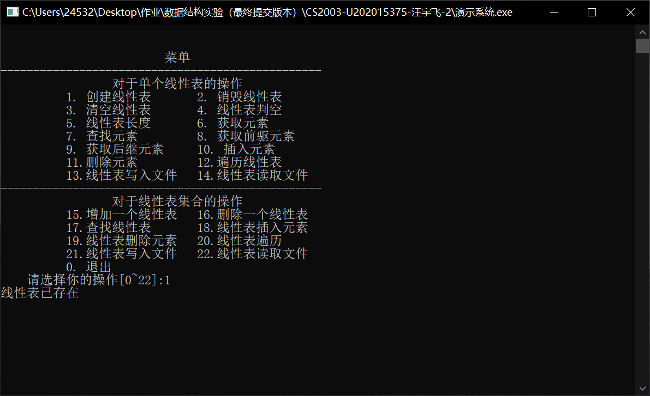

图2-5

1. 销毁线性表

用例：已存在线性表

测试结果：线性表销毁成功（如图2-6）

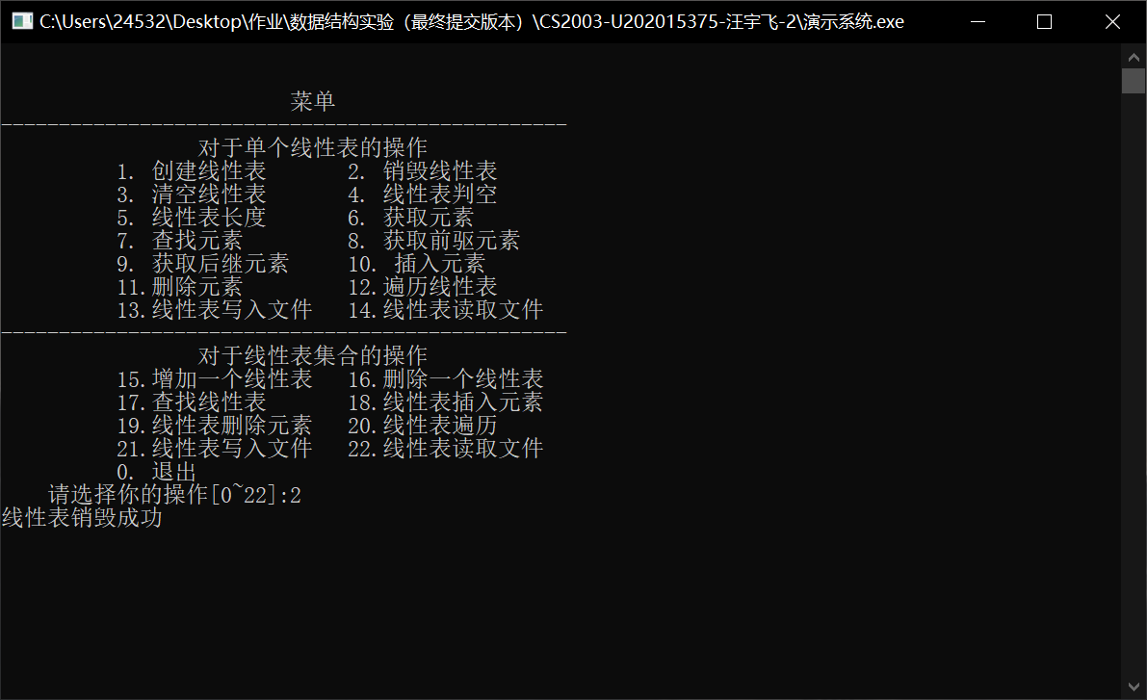

图2-6

用例：无

测试结果：线性表销毁失败（如图2-7）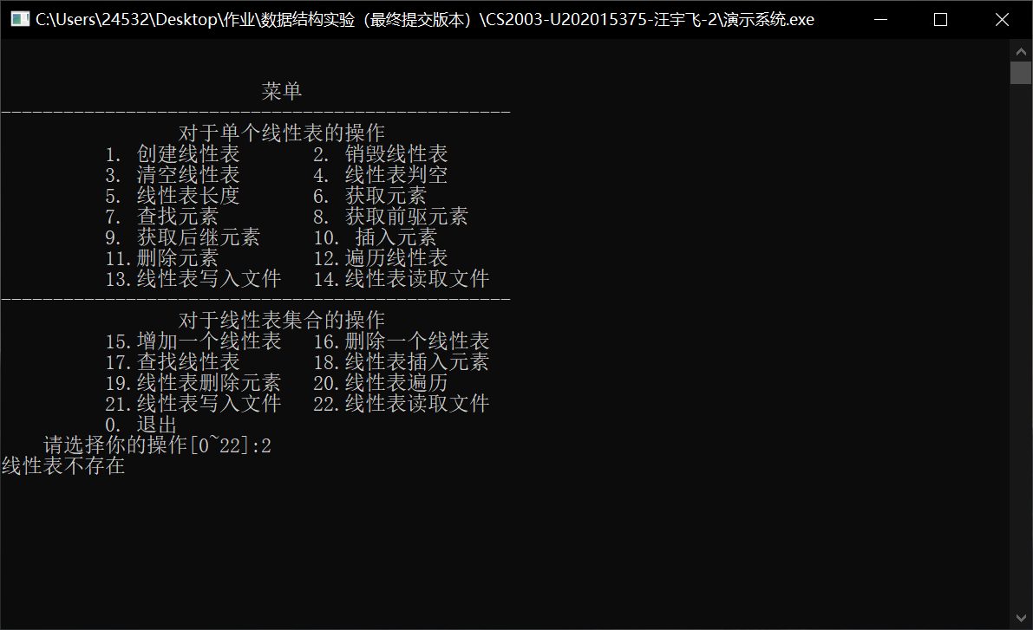

图2-7

1. 清空线性表

用例：无

测试结果：线性表清空失败（如图2-8）

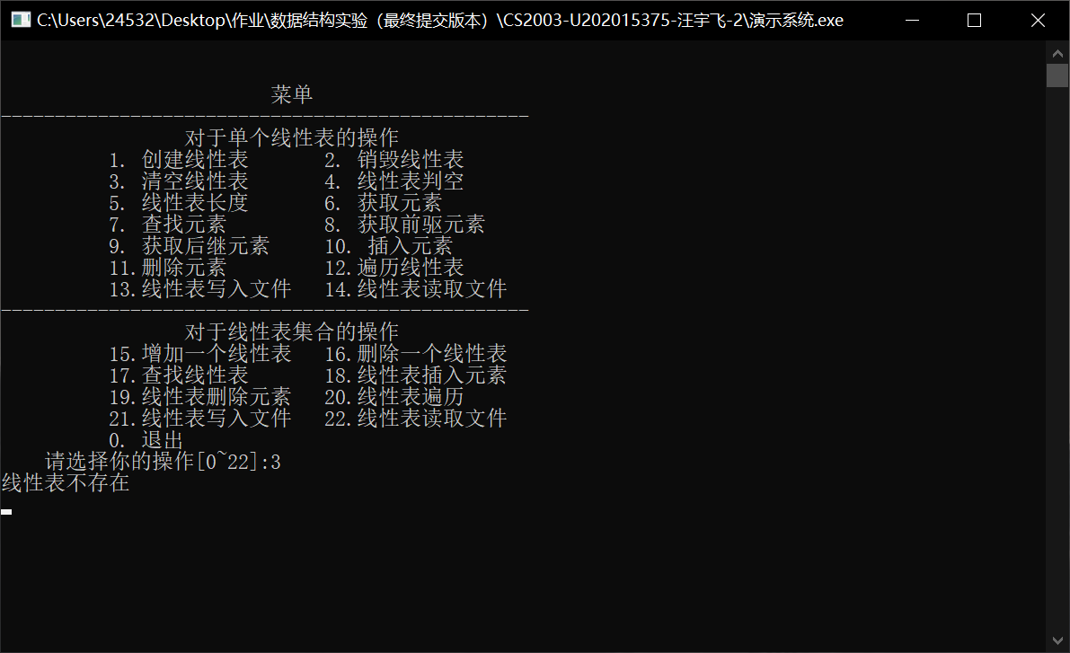

图2-8

用例：任意线性表，如（1，3，8）（2，2，2，1）等

测试结果：线性表清空成功（如图2-9）

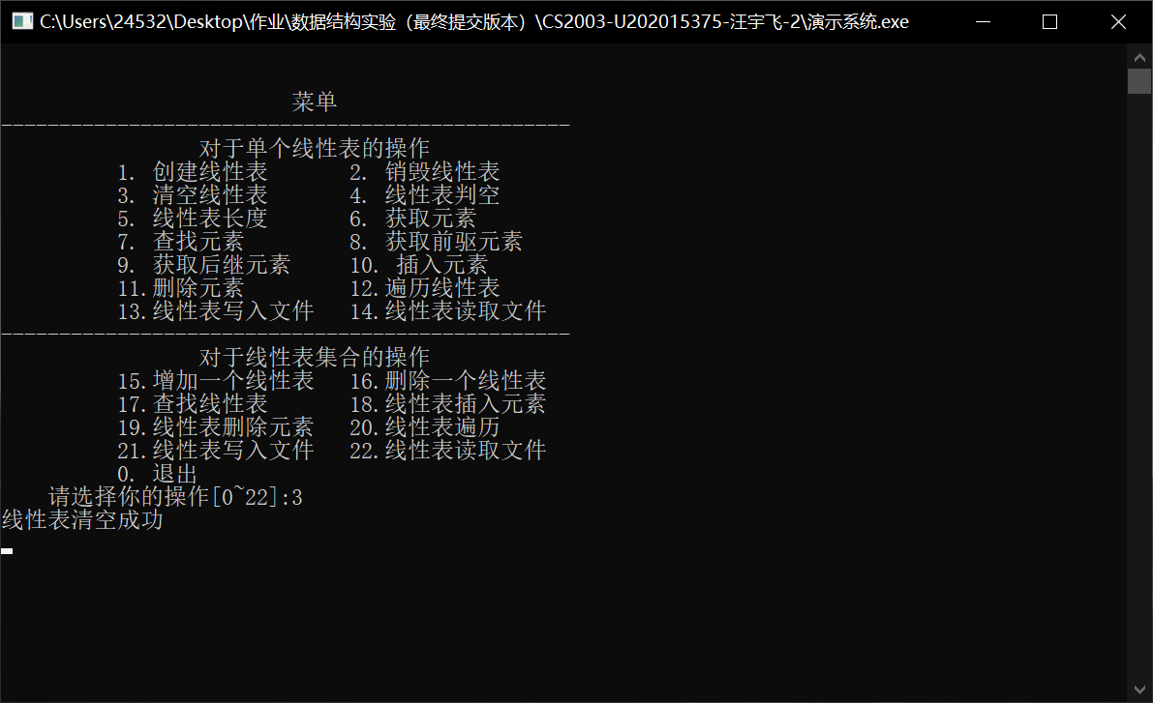

图2-9

1. 线性表判空

用例：无

测试结果：线性表不存在（如图2-10）

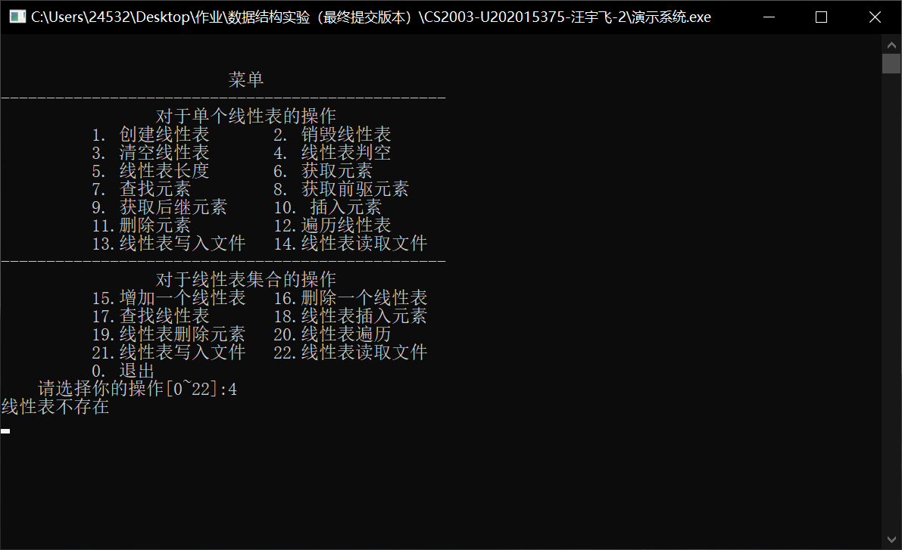

图2-10

用例：空线性表

测试结果：线性表为空（如图2-11）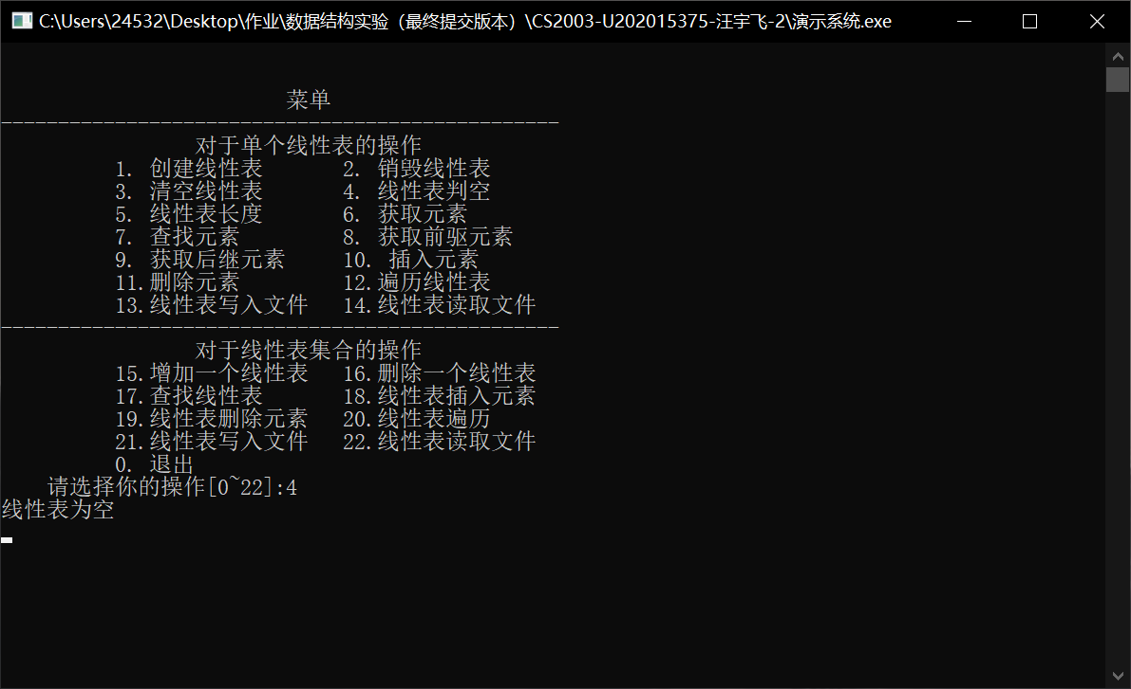

图2-11

用例:任意线性表，如（1，3，8）（2，2，2，1）等

测试结果：线性表不为空（如图2-12）

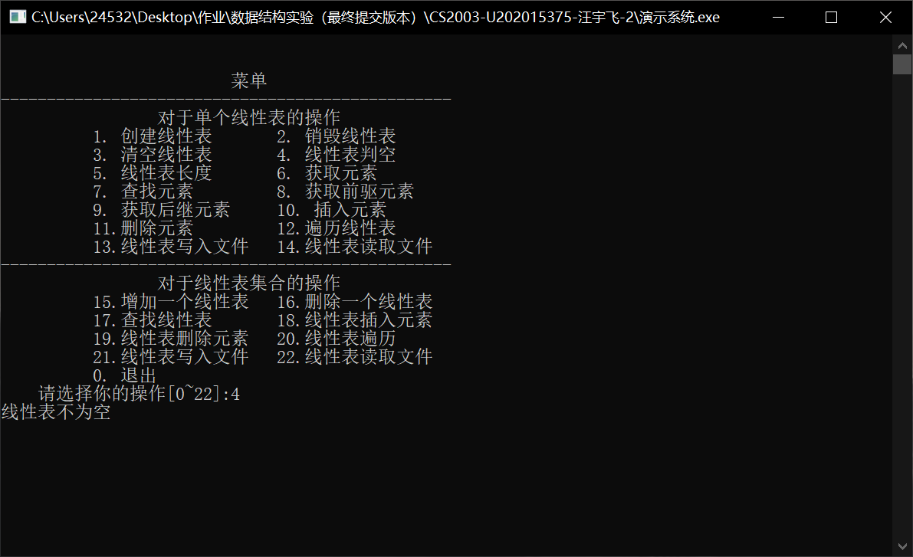

图2-12

1. 线性表长度

用例：无

测试结果：线性表不存在（如图2-13）

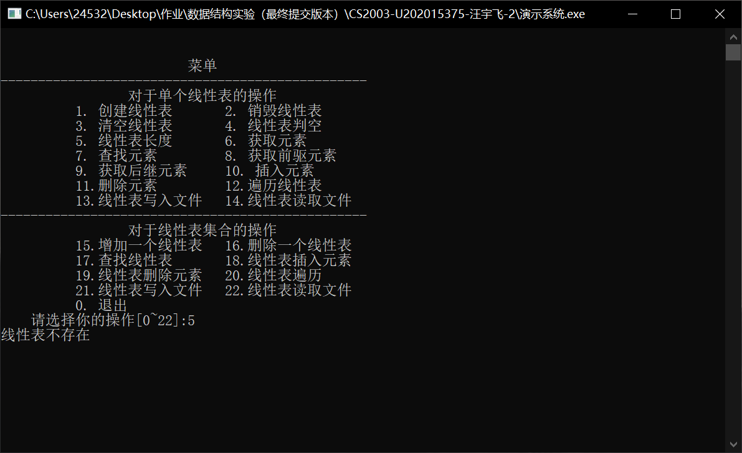

图2-13

用例：（1，2，3，4）

测试结果：4（如图2-14）

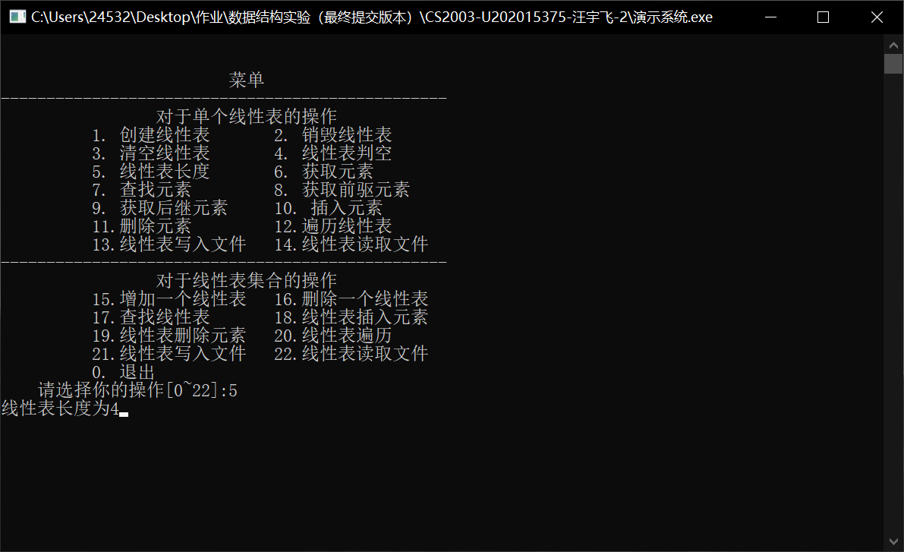

图2-14

1. 获取元素

用例：无

测试结果：线性表不存在（如图2-15）

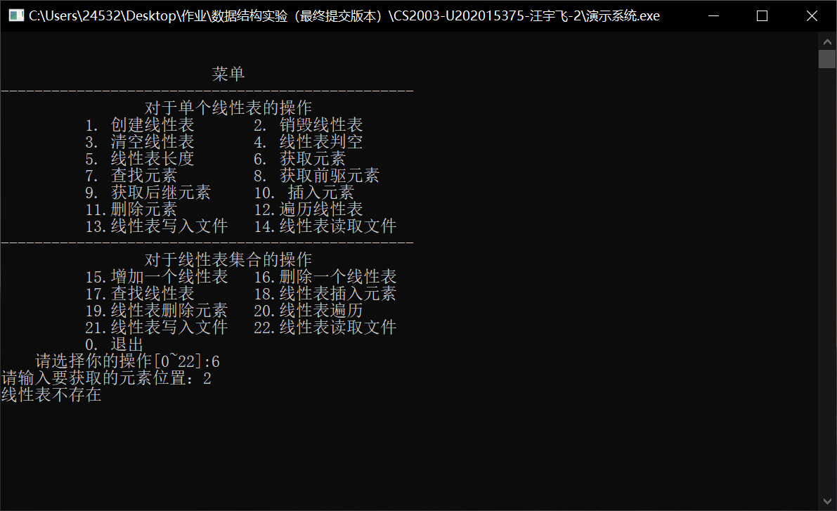

图2-15

用例：（1，2，3，4） i=2

测试结果：元素获取成功（如图2-16）

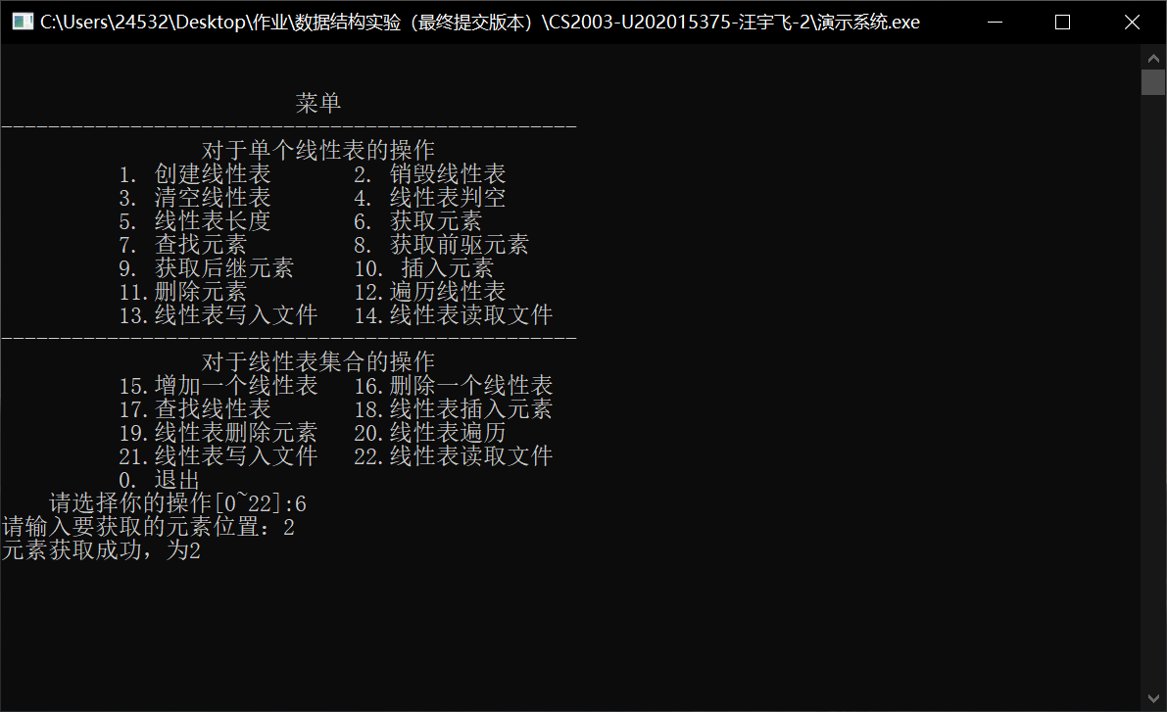

图2-16

用例：（1，2，3，4） i=6

测试结果：i不合法（如图2-17）

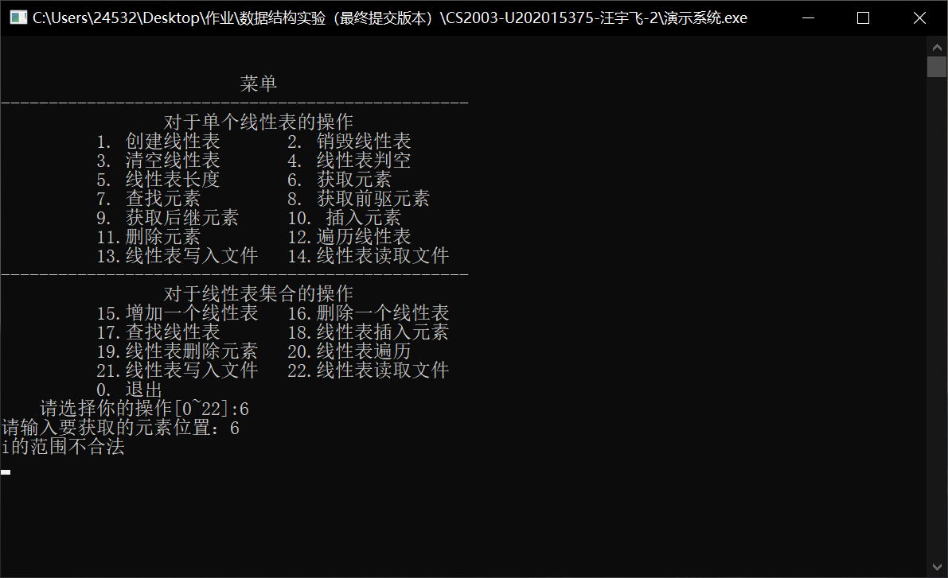

图2-17

1. 查找元素

用例：无

测试结果：线性表不存在（如图2-18）

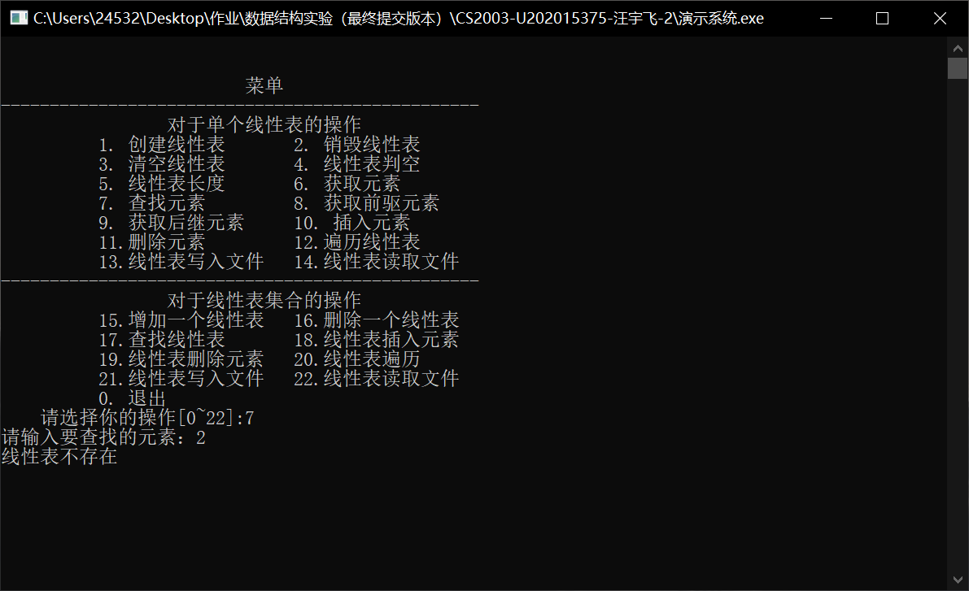

图2-18

用例（1，2，3，4） e=2

测试结果：该元素是第2个元素（如图2-19）

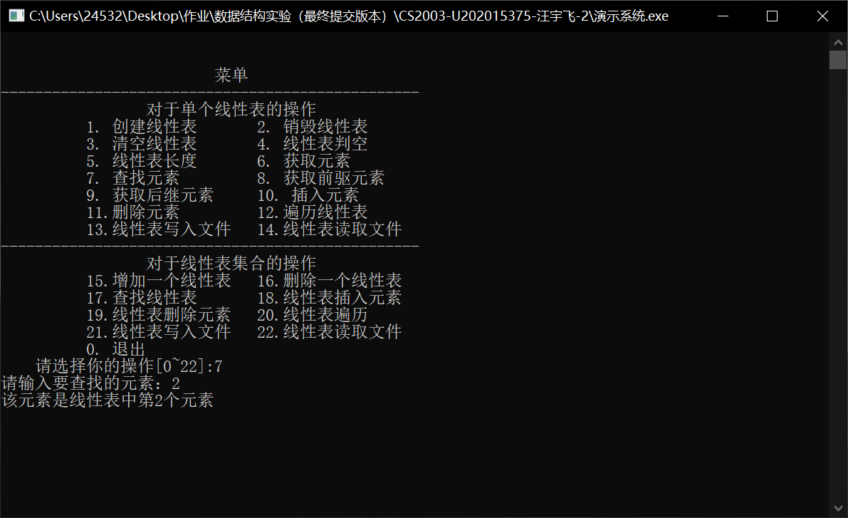

图2-19

用例（1，2，3，4） e=8

测试结果：未找到该元素（如图2-20）

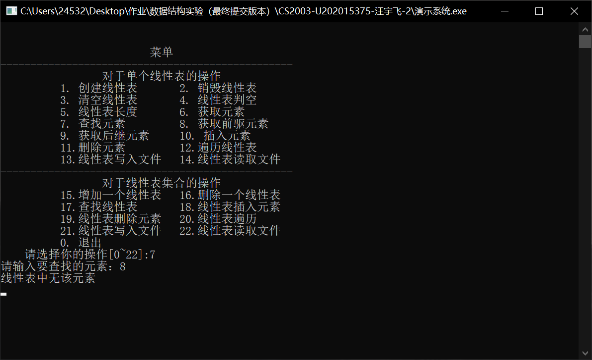

图2-20

1. 获取前驱元素

用例：无

测试结果：线性表不存在（如图2-21）

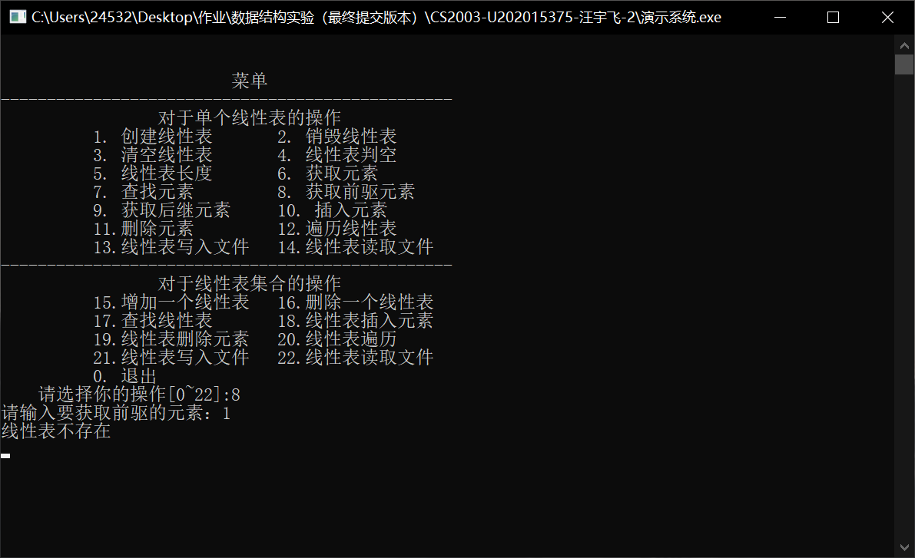

图2-21

用例：（1，2，3，4） e=3

测试结果：前驱为2（如图2-22）

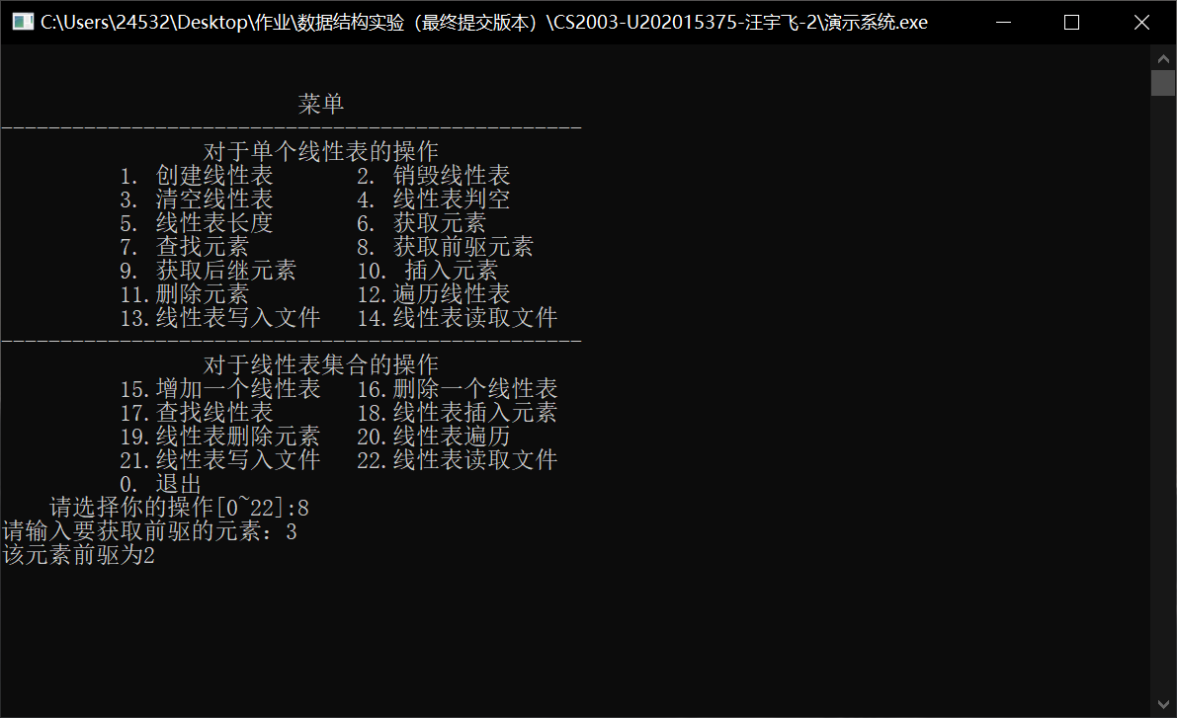

图2-22

用例：（1，2，3，4） e=5

测试结果：前驱不存在（如图2-23）

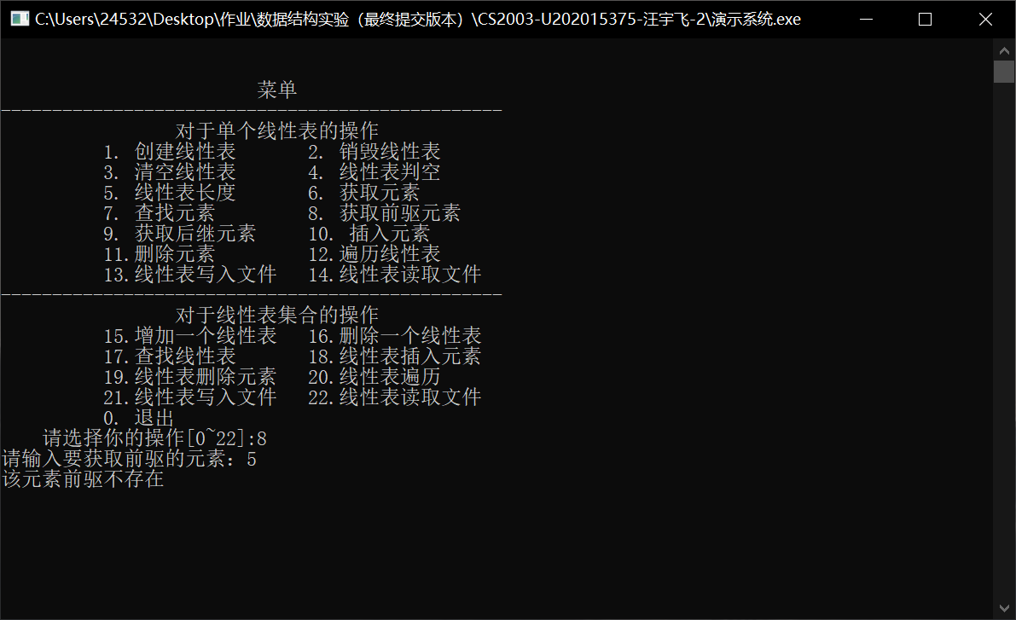

图2-23

1. 获取后继元素

用例：无

测试结果：线性表不存在（如图2-24）

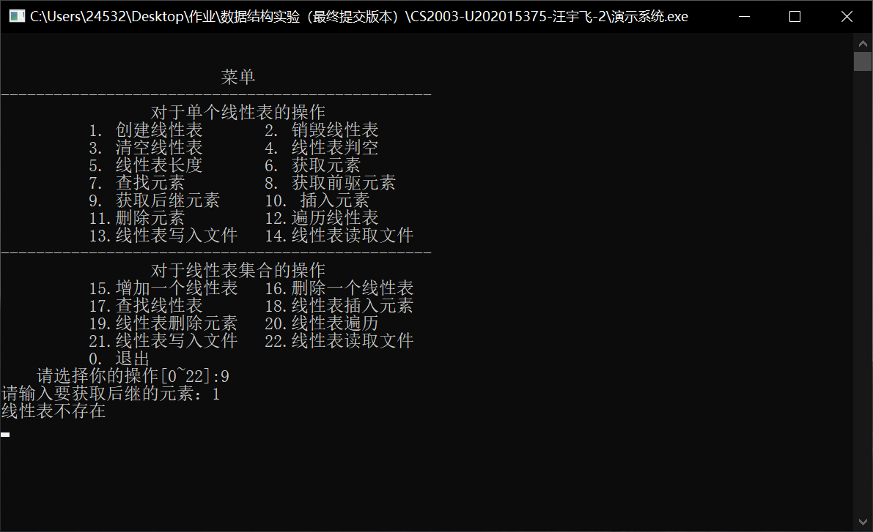

图2-24

用例：（1，2，3，4） e=2

测试结果：后继为3（如图2-25）

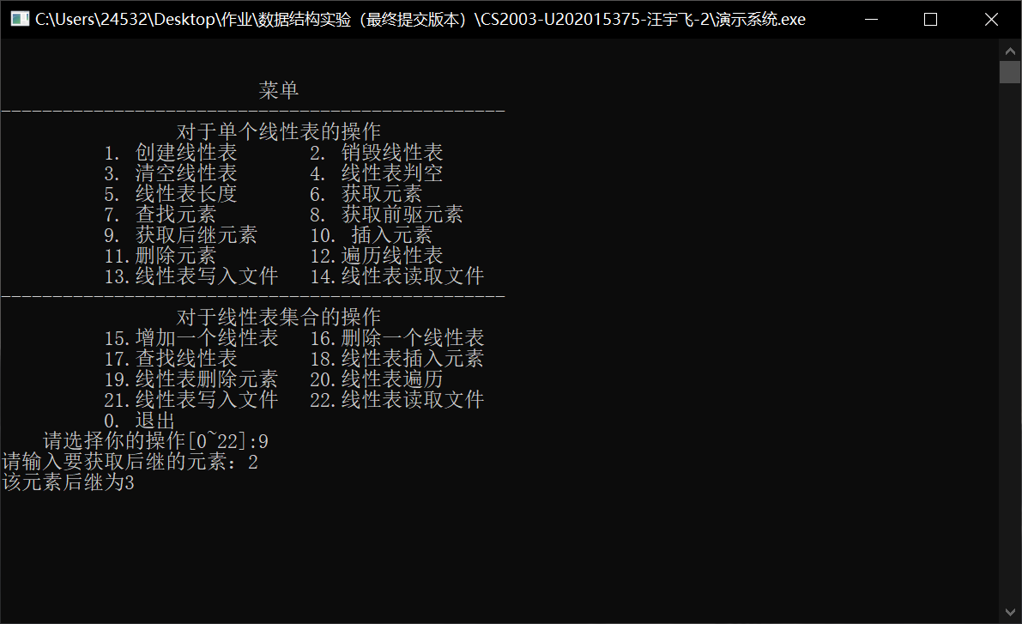

图2-25

用例：（1，2，3，4） e=4

测试结果：后继不存在（如图2-26）

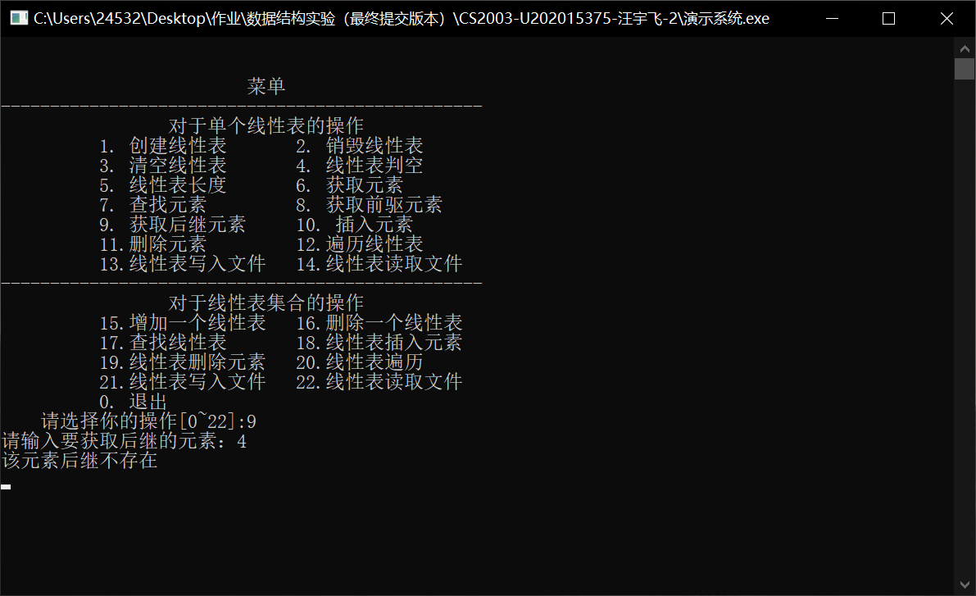图2-26

1. 插入元素

用例：无

测试结果：线性表不存在（如图2-27）

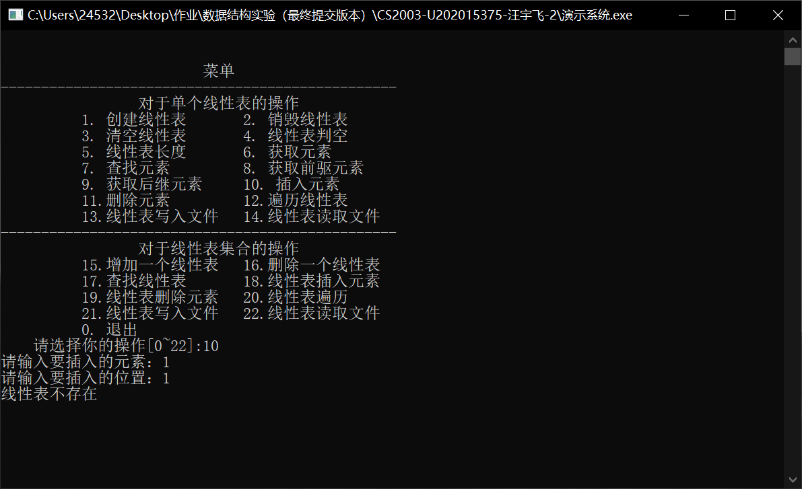

图2-27

用例：（1，2，3，4） e=1 i=0

测试结果：插入位置错误（如图2-28）

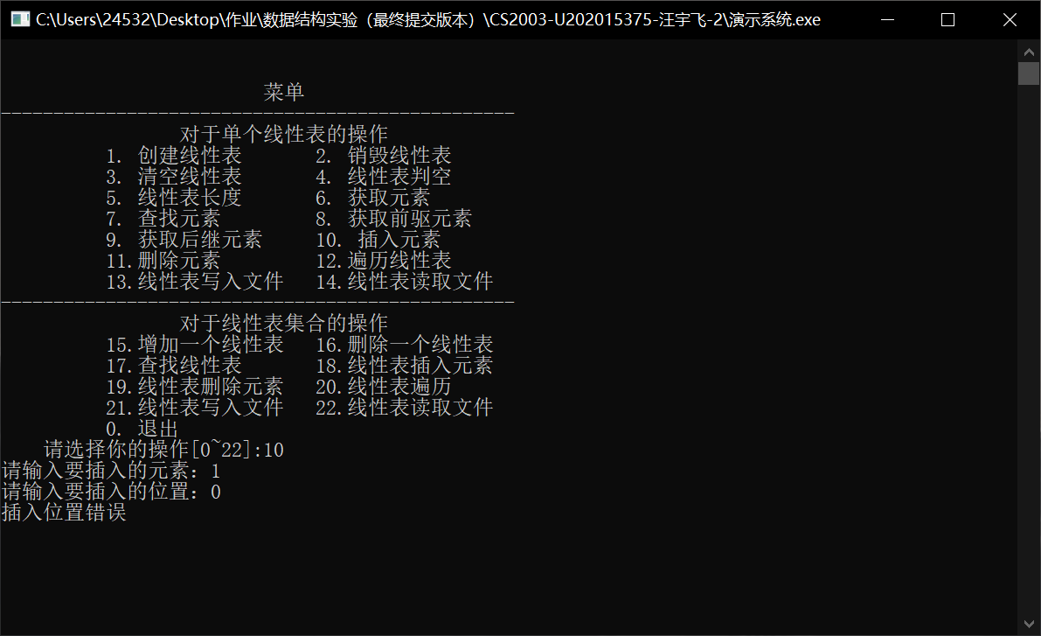

图2-28

用例：（1，2，3，4） e=1 i=1

测试结果：已插入成功（如图2-29）

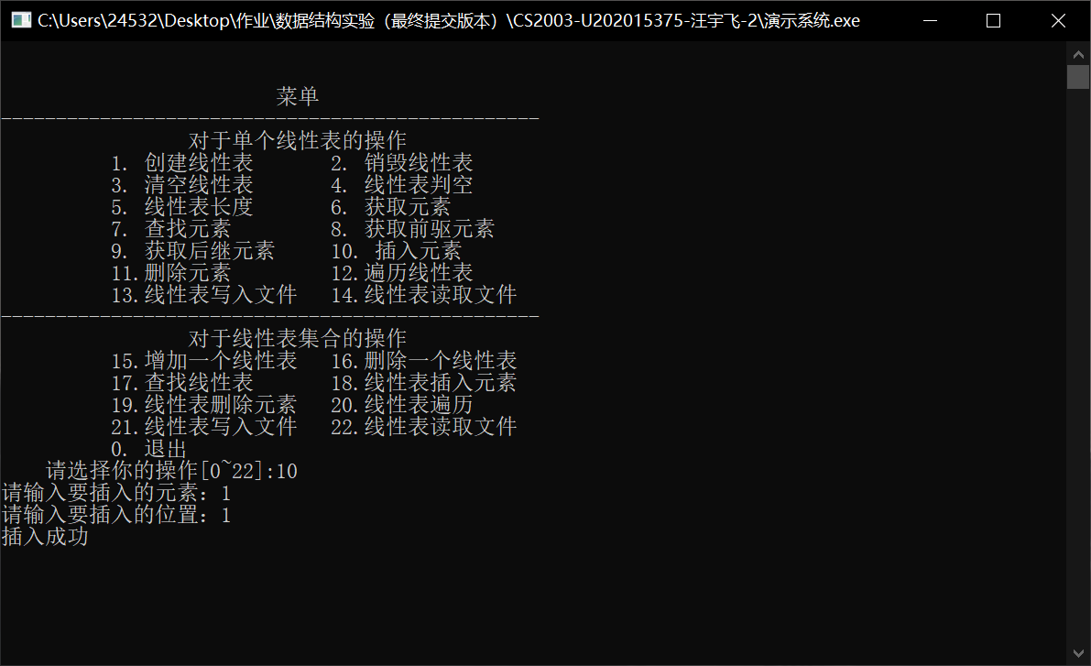

图2-29

1. 删除元素

用例：无

测试结果：线性表不存在（如图2-30）

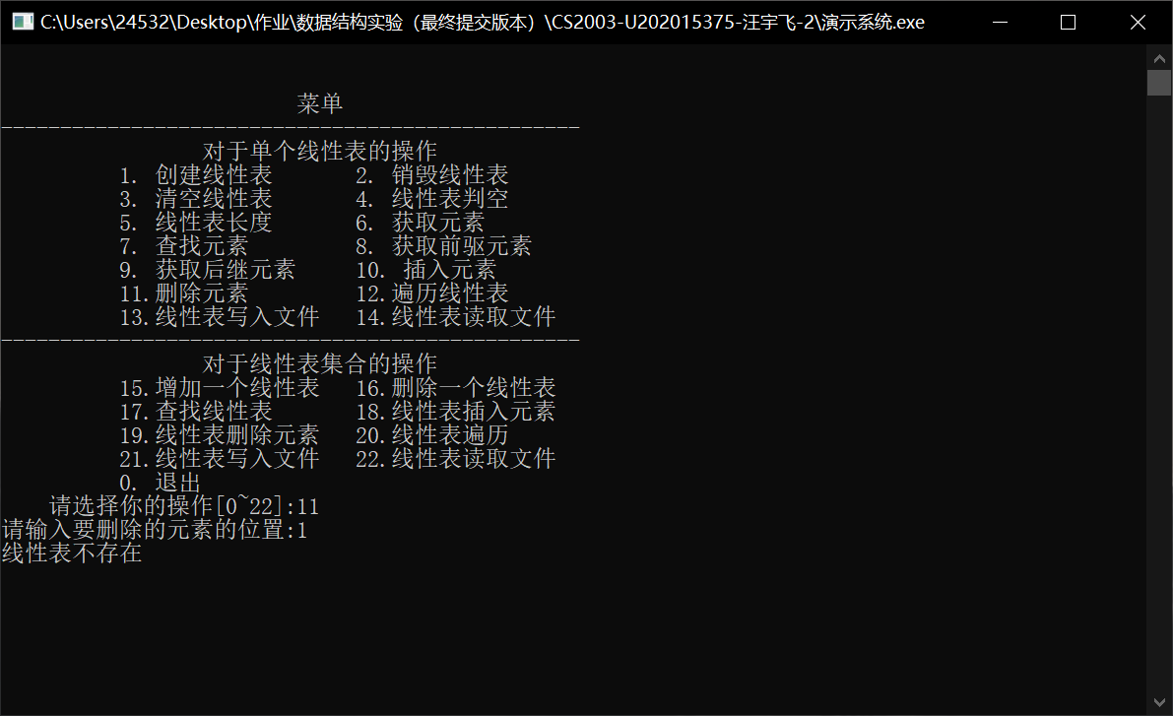

图2-30

用例：（1，2，3，4） i=5

测试结果：删除位置错误（如图2-31）

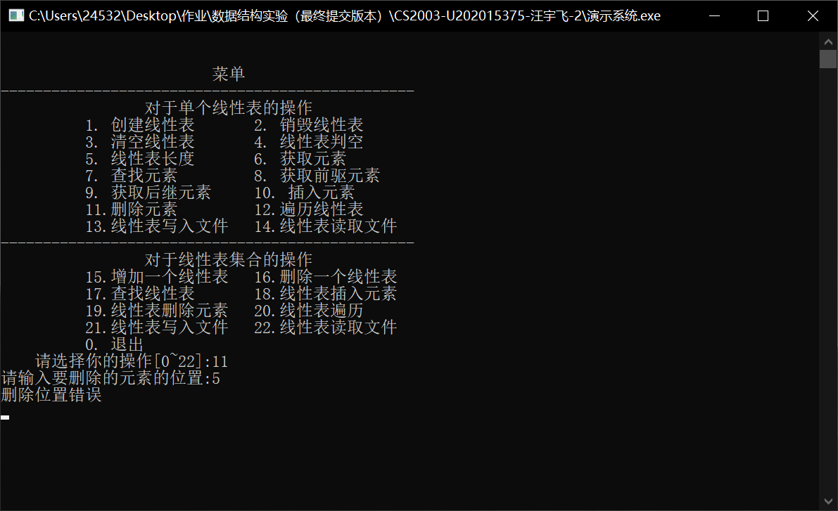

图2-31

用例：（1，2，3，4） i=3

测试结果：已删除成功（如图2-32）

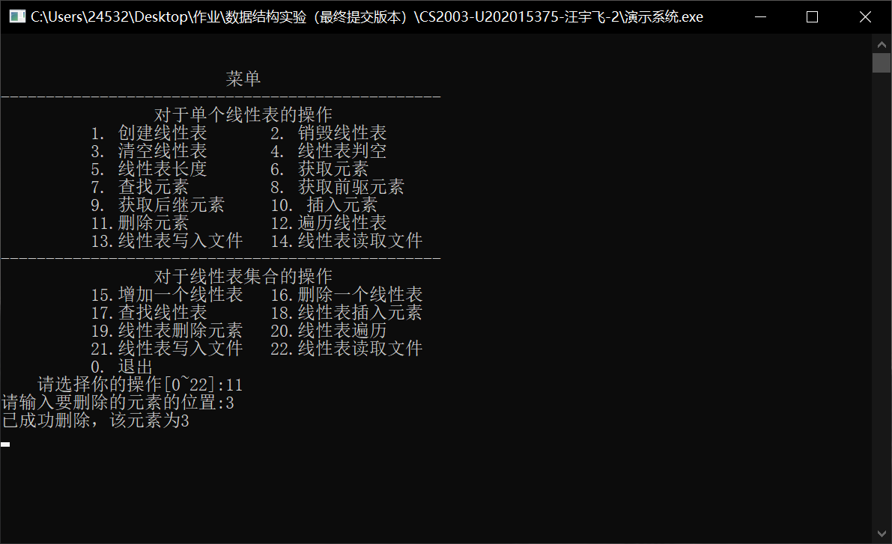

图2-32

1. 遍历线性表

用例：无

测试结果：线性表不存在（如图2-33）

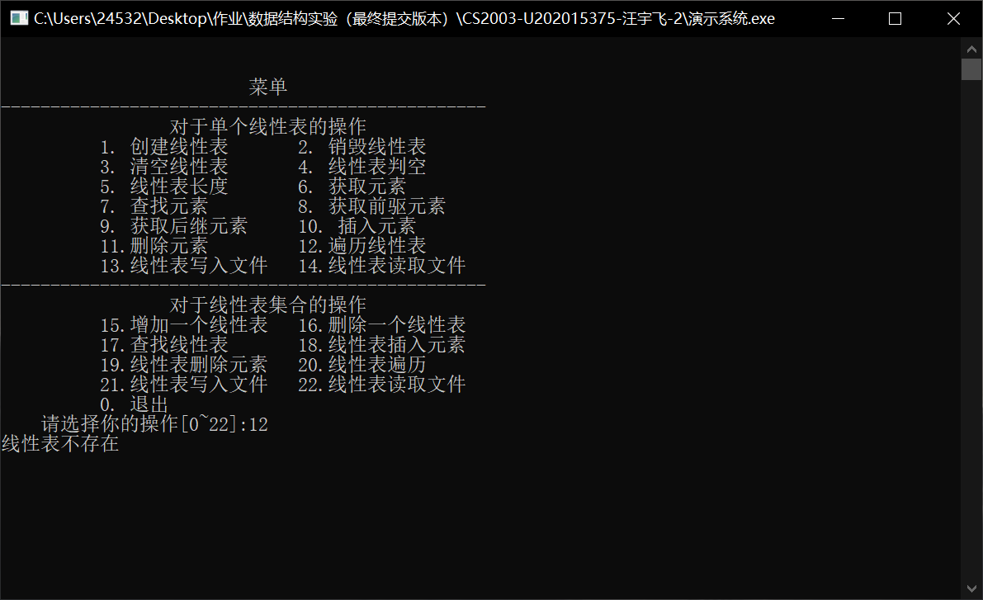

图2-33

用例：（1，2，3，4）

测试结果：1 2 3 4（如图2-34）

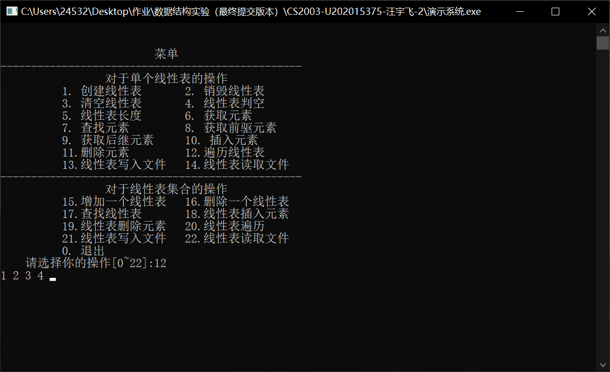

图2-34

1. 线性表写入文件

用例：无

测试结果：线性表不存在（如图2-35）

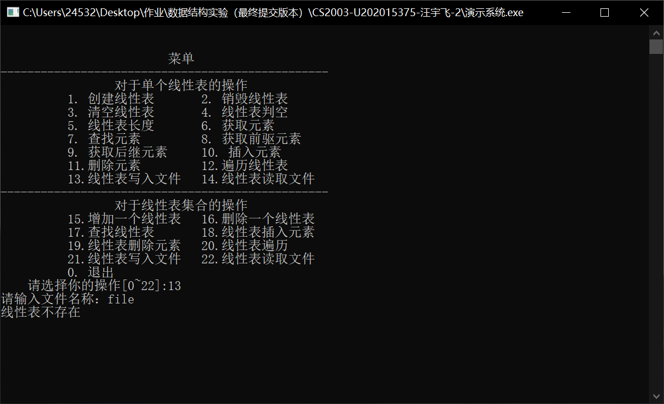

图2-35

用例：（1，2，3，4）

测试结果：线性表元素已写入文件（如图2-36）

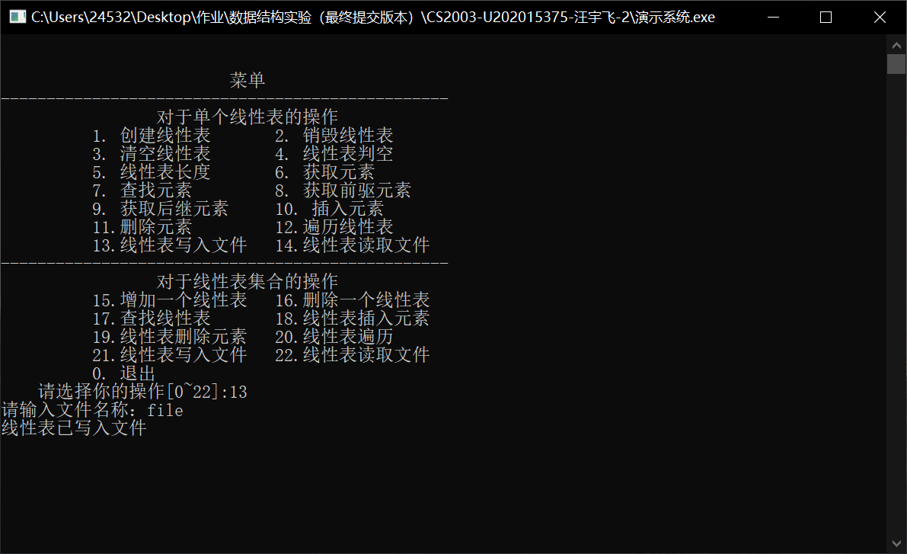

图2-36

1. 线性表读取文件

用例：任意线性表

测试结果：线性表已存在（如图2-37）

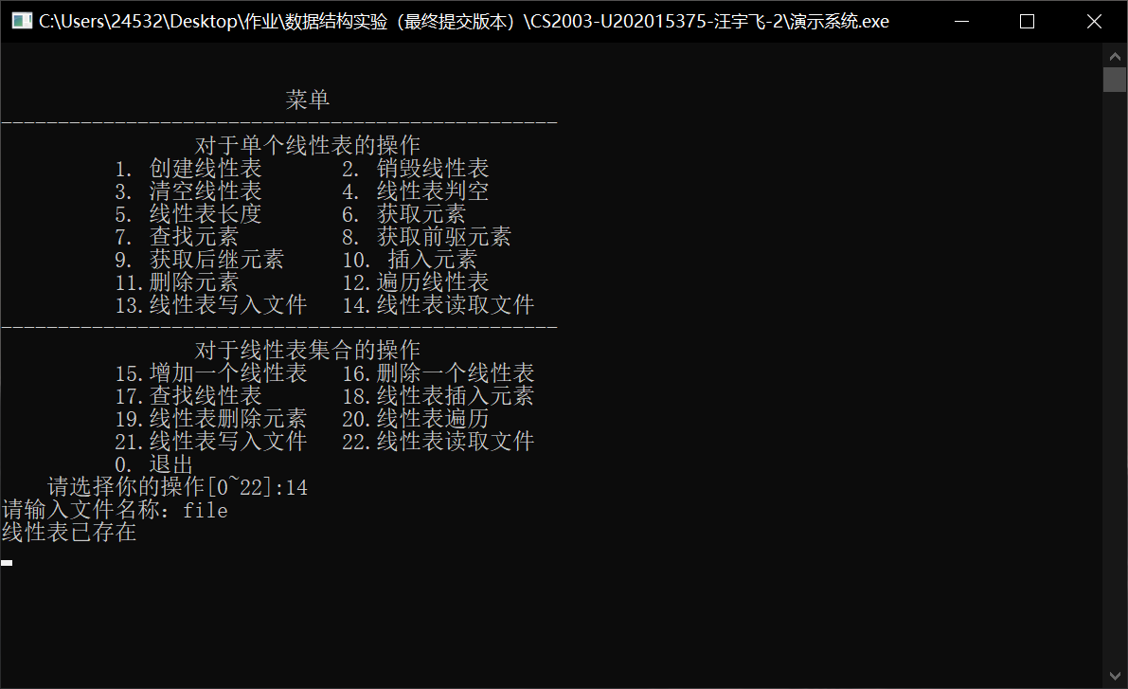

图2-37

用例：无

测试结果：线性表已读取文件（如图2-38）

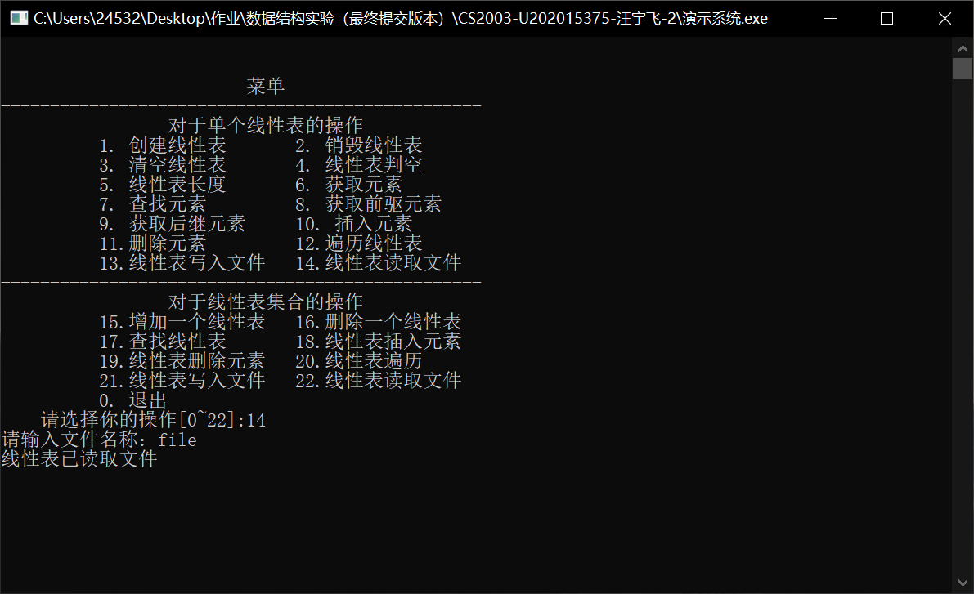

图2-38

1. 增加一个线性表

用例：“新线性表”

测试结果：线性表创建成功（如图2-39）

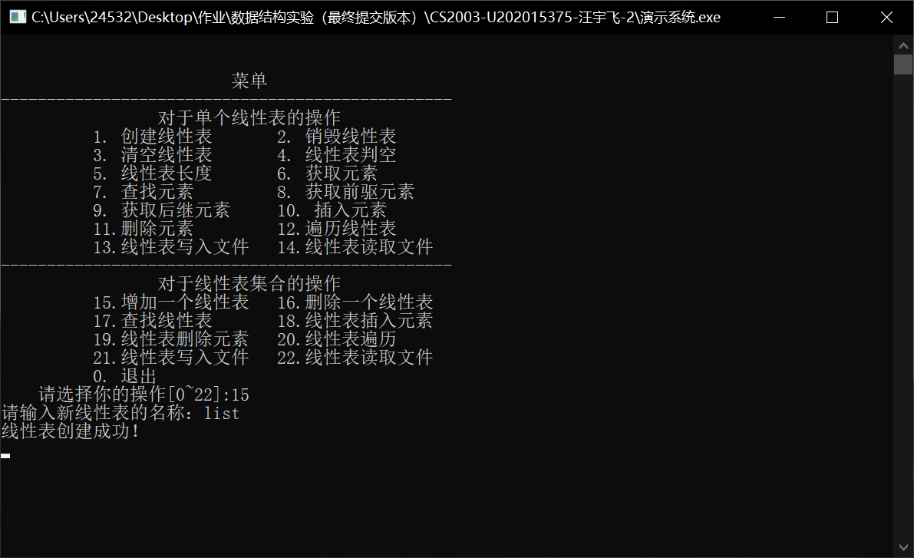

图2-39

1. 删除一个线性表

用例：“新线性表”

测试结果：删除成功（如图2-40）

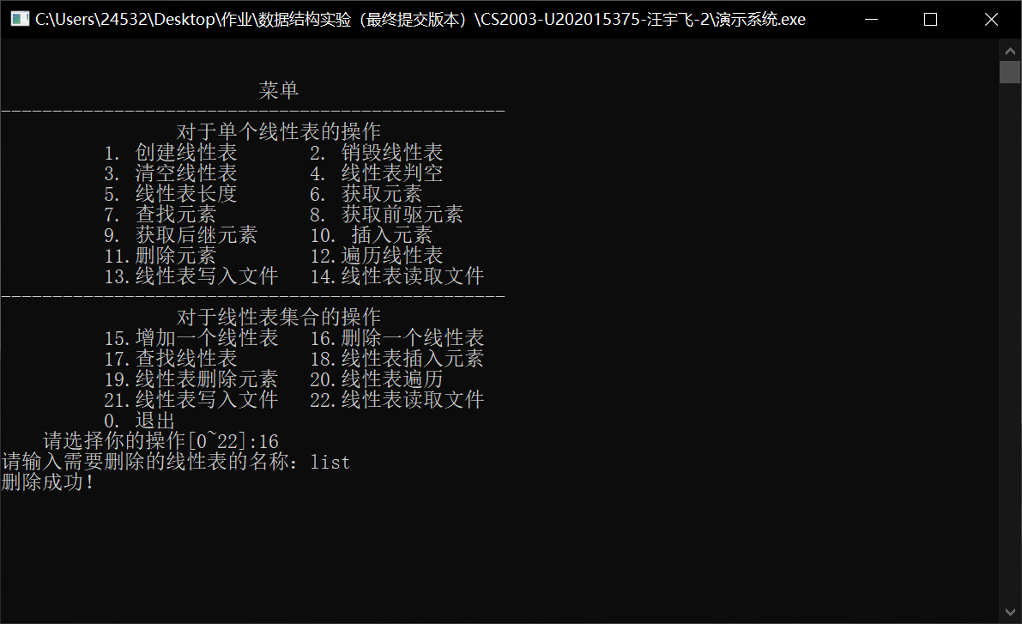

图2-40

用例“不存在的线性表”

测试结果：删除失败（如图2-41）

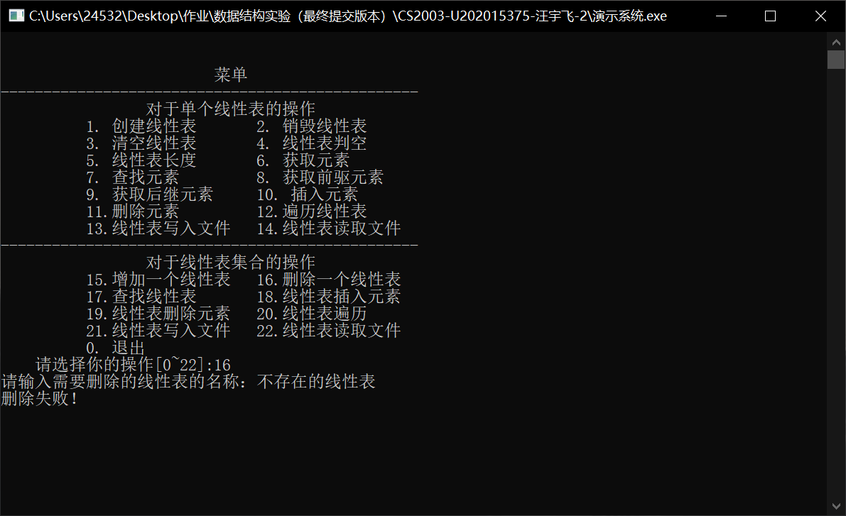

图2-41

1. 查找线性表

用例：线性表集合，其中线性表依次为“第一个线性表”“第二个线性表”“第三个线性表”

测试结果：如图2-42、图2-43、图2-44和图2-45

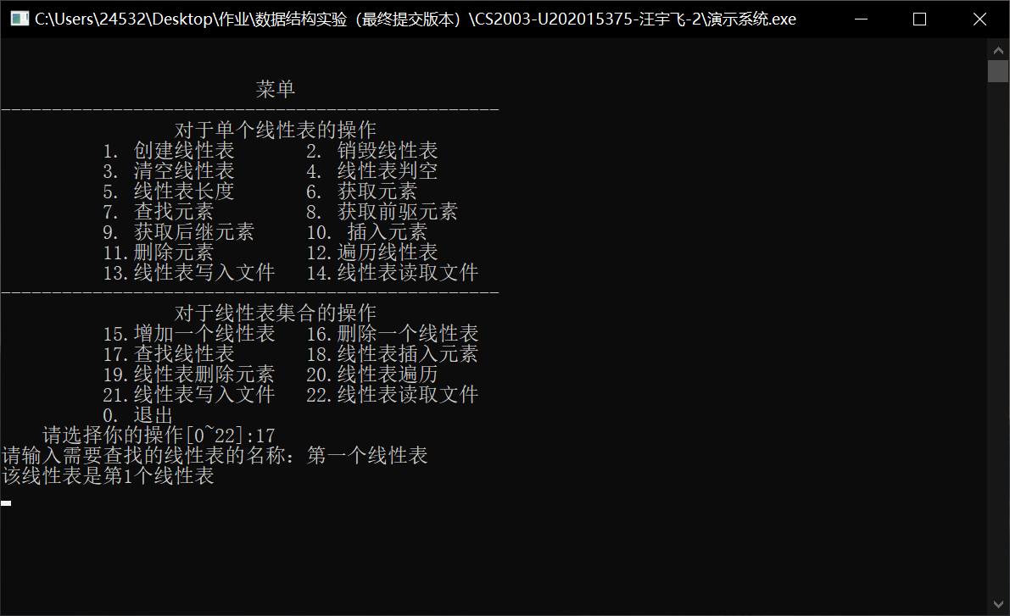

图2-42

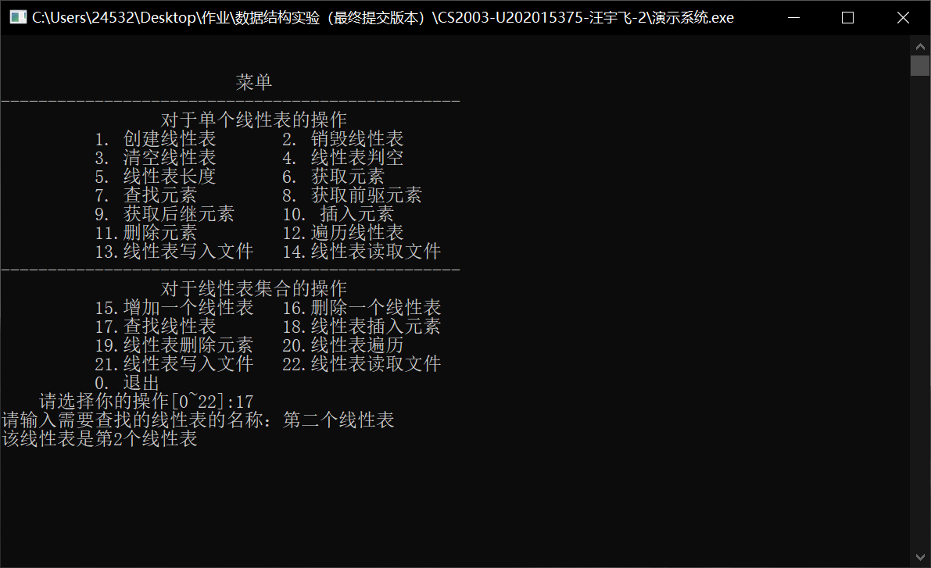

图2-43

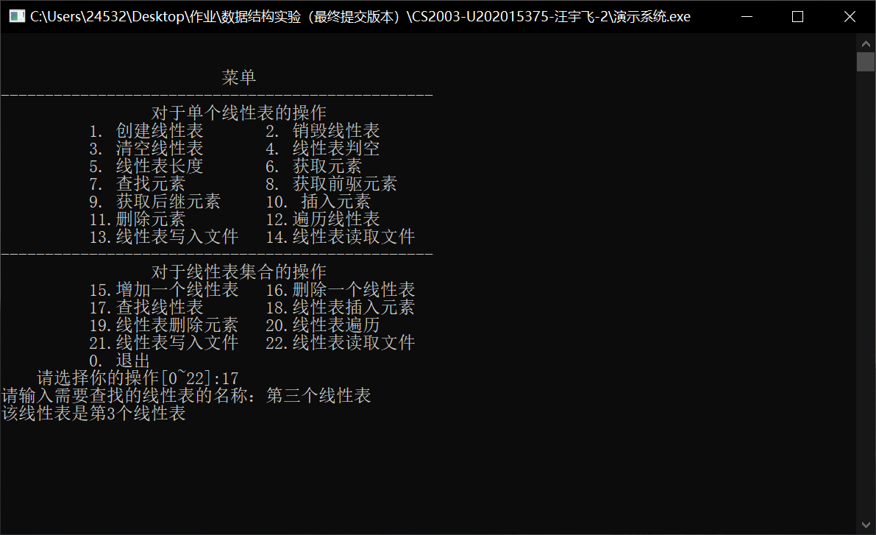

图2-44

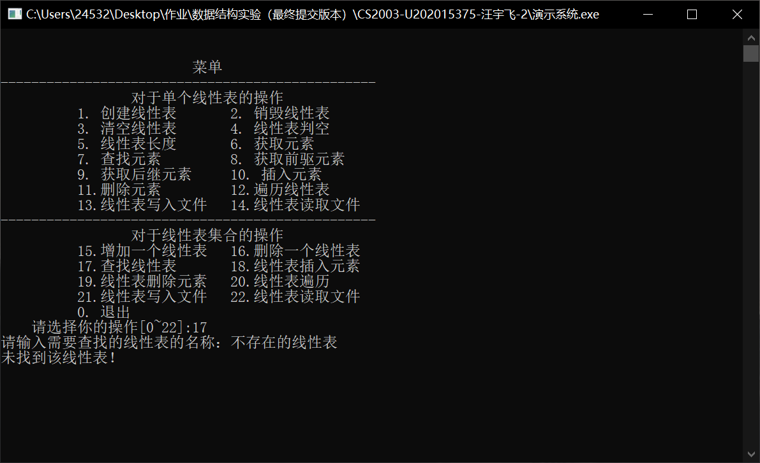

图2-45

1. 线性表插入元素

用例：线性表集合{(1,2,3),(4,5,6)} 第一个线性表 i=1 e=1

测试结果：已插入成功（如图2-46）

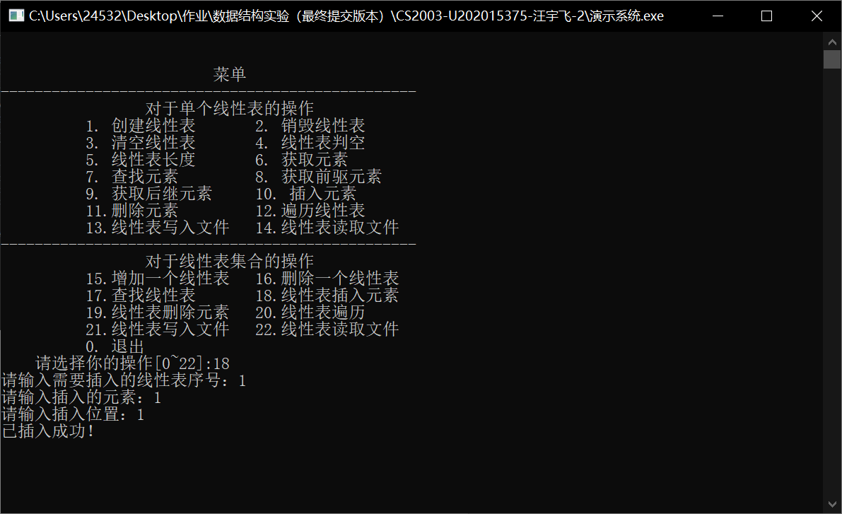

图2-46

1. 线性表删除元素

用例：线性表集合{(1,2,3),(4,5,6)} 第一个线性表 i=1

测试结果：已删除成功（如图2-47）

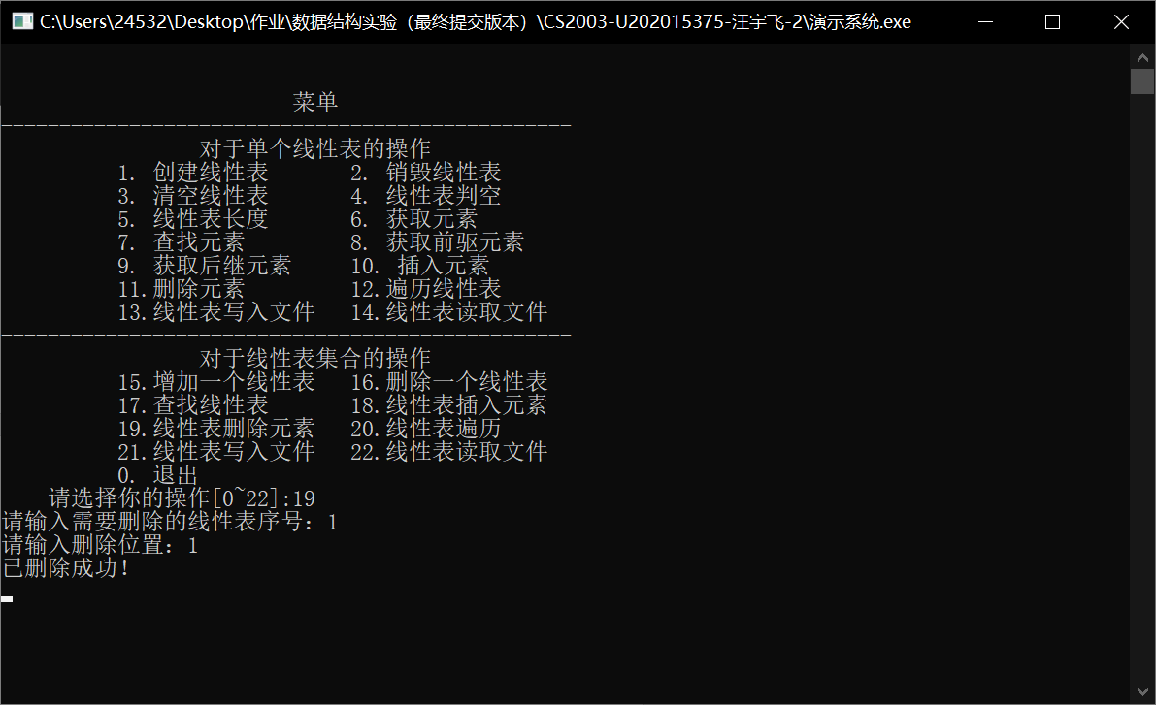

图2-47

1. 线性表遍历

用例：线性表集合{(1,2,3),(4,5,6)}

测试结果：如图2-48、图2-49。

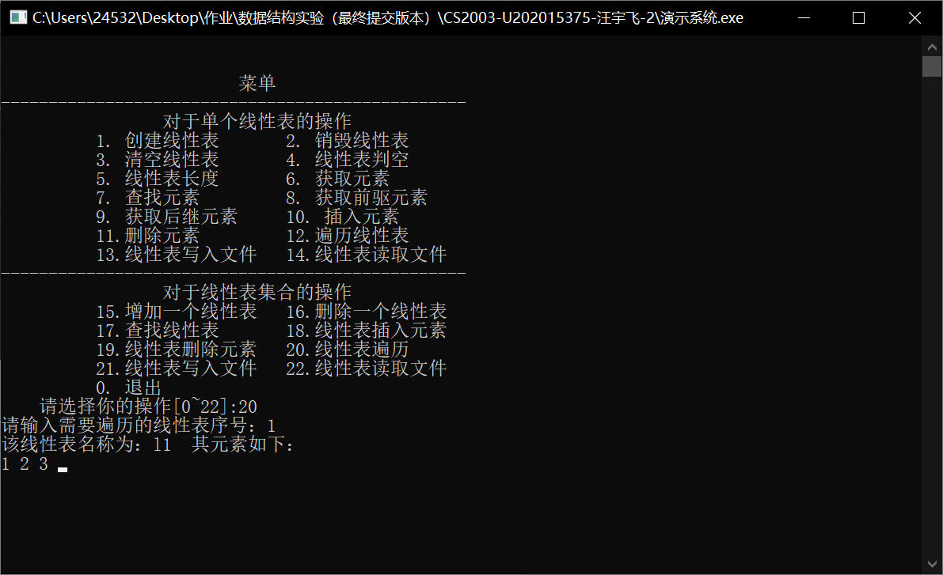

图2-48

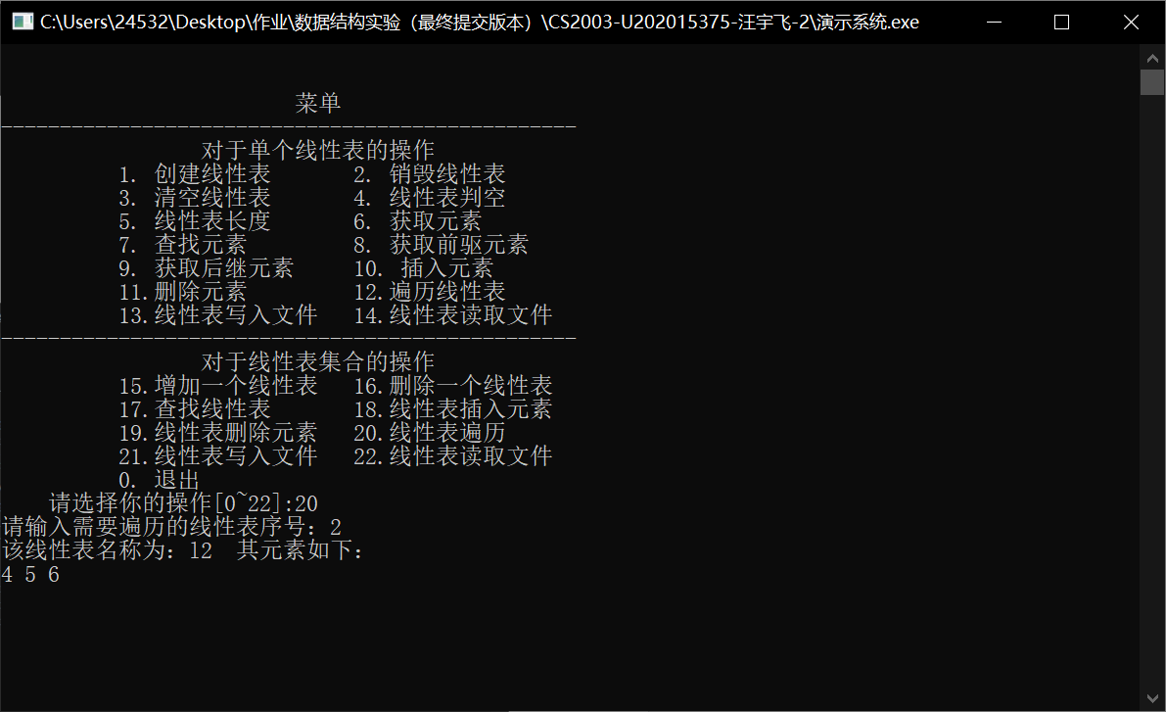

图2-49

1. 线性表写入文件

用例：线性表集合{(1,2,3),(4,5,6)} 将第二个线性表写入文件file

测试结果：如图2-50、图2-51所示。

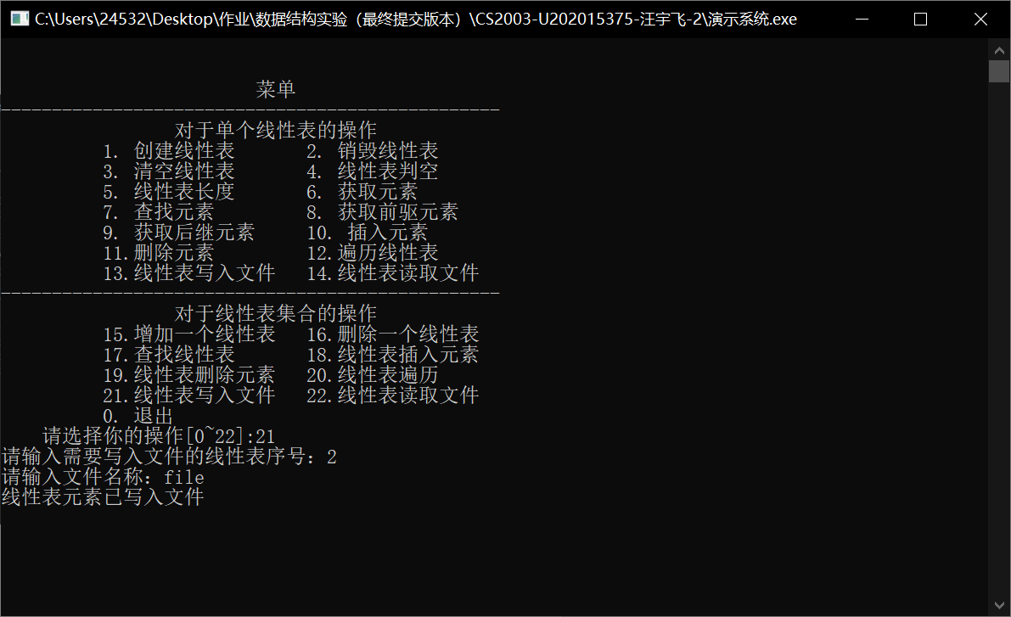

图2-50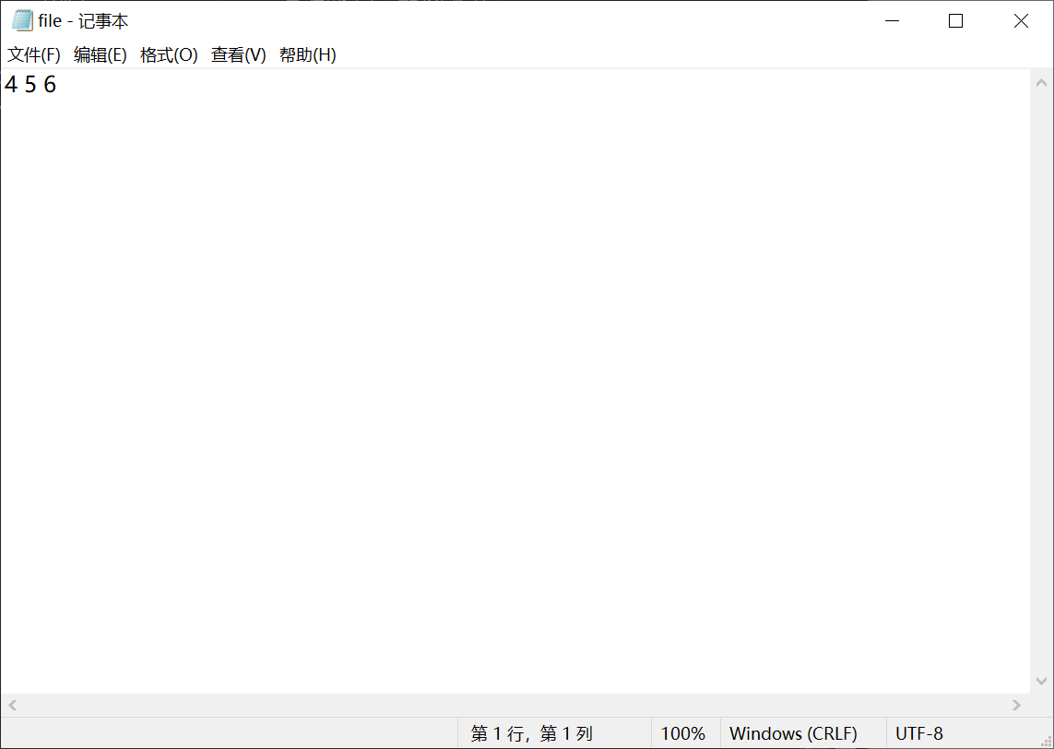

图2-51

1. 线性表读取文件

用例1：线性表集合{(1,2,3),(4,5,6)} 选择用文件file覆盖第一个线性表

测试结果：如图2-52、图2-53。

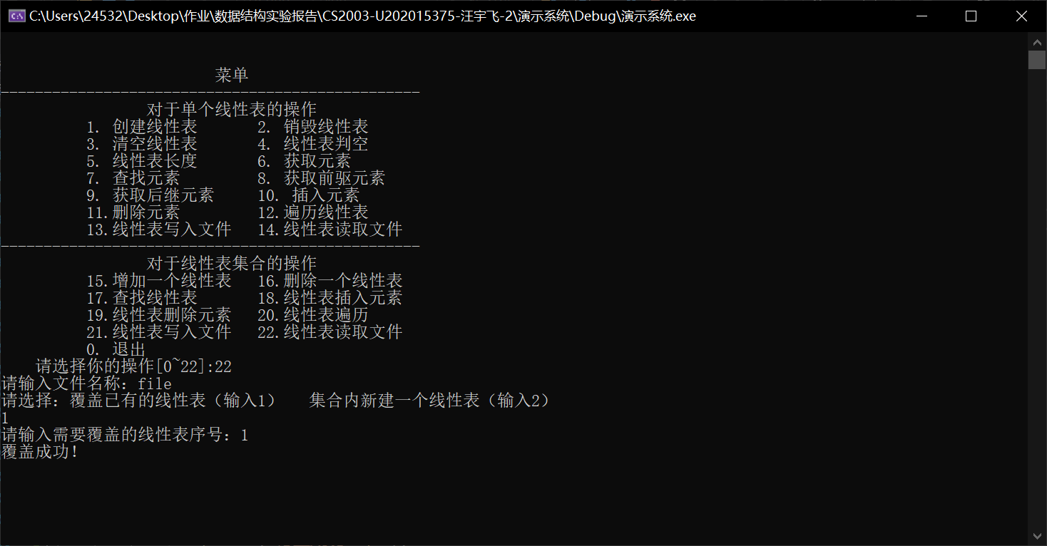

图2-52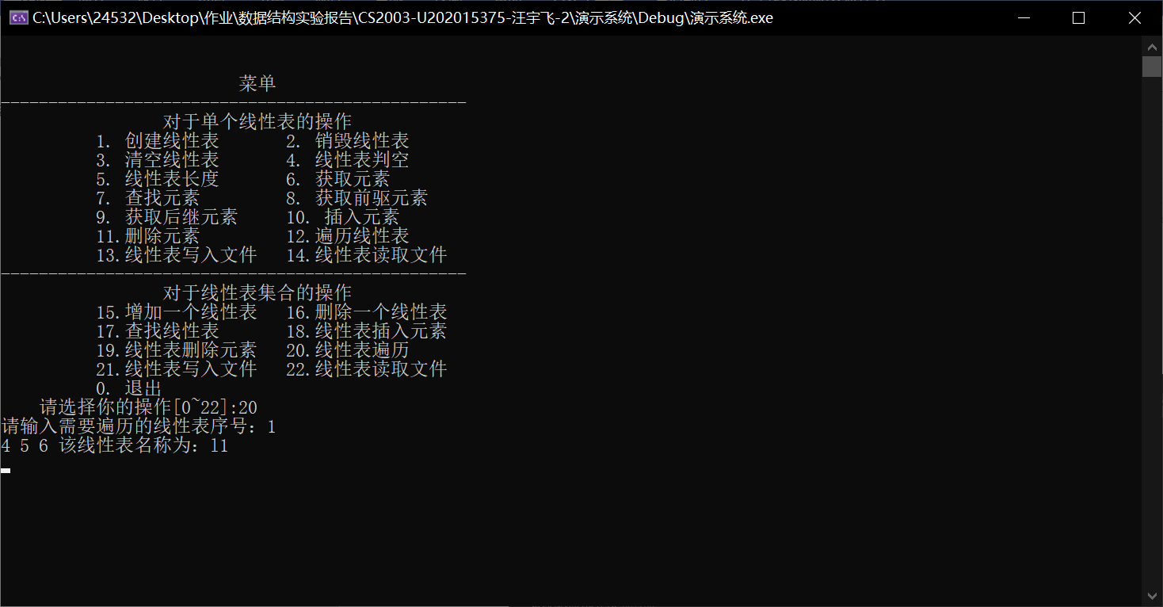

图2-53

用例2：线性表集合{(1,2,3),(4,5,6)} 选择用文件file新建一个线性表

测试结果：如图2-54、图2-55。

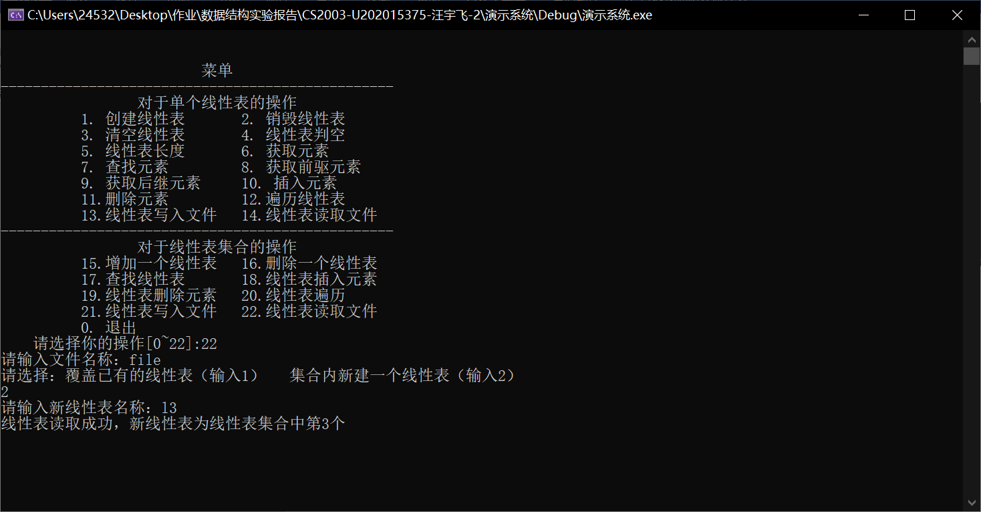

图2-54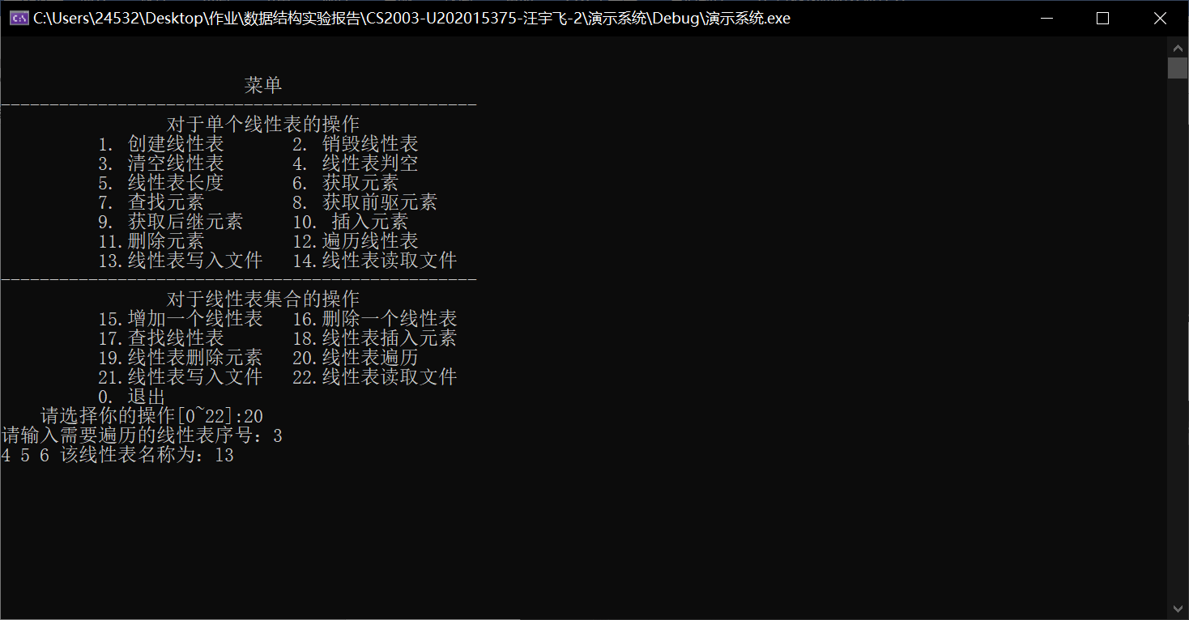

图2-55

## 2.5 实验小结

这次是第二次数据实验，与第一次实验极为相似，都是关于线性表的操作，只是将顺序表换成了链表，因此基于第一次实验的基础，这次实验的完成简单了不少，但是仍然遇到了一些问题。

对于链表的操作有所遗忘和误解，如未另外设置指针完成链表的遍历等操作，而是直接使用表头指针L，造成了一些错误操作。虽然这样子的错误操作在educoder平台上没有出问题，但是在实际编写演示系统的时候，这些错误多次使我的演示系统出问题。在多次头疼的调试与纠正完善后，我对这个问题有了深刻印象。

另外，根据实验一的线性表集合的定义和操作，我完成了这次试验所要求的线性表集合操作，进一步地了解到顺序表和链表实现线性表的时候性质的差异。

# 3 基于二叉链表的二叉树实现

## 3.1 问题描述

本次实验所要解决的内容是实现二叉树抽象数据类型（即ADT）的基本运算，构造一个具有菜单的功能演示系统，并要求实现二叉树的文件形式保存和线性表管理。

### 3.1.1 二叉树的ADT实现

根据实验要求，依据最小完备性和常用性相结合的原则，构造函数实现以下功能：二叉树的创建二叉树、销毁二叉树、清空二叉树、判定空二叉树和求二叉树深度等。

### 3.1.2 构造具有菜单的功能演示系统

根据实验要求，编写具有菜单的演示系统，在主程序中完成函数调用所需实参值的准备和函数执行结果的显示，并给出适当的操作提示显示。

### 3.1.3 实现二叉树的文件形式保存

根据实验要求，构造将二叉树写入文件和二叉树读取文件的函数，并设计文件数据记录格式，以高效保存二叉树数据逻辑结构(D,{R})的完整信息。

### 3.1.4 实现多个二叉树的管理

根据实验要求，为实现多个二叉树的管理，设计二叉树集合的结构，并编写包括新增二叉树、删除二叉树、查找二叉树等函数加以管理。

## 3.2 系统设计

根据实验要求，整体系统结构如图3-1所示：



图3-1 整体系统结构设计

数据结构设计如图3-2、图3-3所示：



图3-2 二叉树结点BiTNode的结构设计



图3-3 二叉树集合TREES的结构设计

此外，为实现二叉树的按层遍历，还需要设计队列的结构，其设计如图3-4所示：



图3-4 队列的结构设计

## 3.3 系统实现

表3-1 主要函数目录

|  |  |  |  |
| --- | --- | --- | --- |
| 选项 | 功能操作 | 选项 | 功能操作 |
| 1 | 创建二叉树 | 2 | 销毁二叉树 |
| 3 | 清空二叉树 | 4 | 二叉树判空 |
| 5 | 二叉树深度 | 6 | 查找结点 |
| 7 | 结点赋值 | 8 | 获取兄弟结点 |
| 9 | 获取父母结点 | 10 | 插入结点 |
| 11 | 删除结点 | 12 | 前序遍历 |
| 13 | 中序遍历 | 14 | 后序遍历 |
| 15 | 按层遍历 | 16 | 获取最右端结点 |
| 17 | 获取最左端结点 | 18 | 二叉树写入文件 |
| 19 | 二叉树读取文件 | 20 | 增加一个二叉树 |
| 21 | 删除一个二叉树 | 22 | 查找二叉树 |
| 23 | 二叉树插入结点 | 24 | 二叉树删除结点 |
| 25 | 二叉树中序遍历 | 26 | 二叉树中序遍历 |
| 27 | 二叉树后序遍历 | 28 | 二叉树按层遍历 |
| 29 | 二叉树写入文件 | 30 | 二叉树读取文件 |
| 0 | 退出 |  |  |

1. 创建二叉树：提示要求输入所要生成的二叉树的先序遍历，将数据存入数组，随后进入CreateBiTree函数按先序遍历生成二叉树的同时判断是否有相同的关键字。若出现关键字相同的情况则返回ERROR，若一切正常则返回OK。
2. 销毁二叉树：进入DestroyBiTree函数如果T不存在则返回INFEASIBLE，否则进行递归，对T的左右孩子使用DestroyBiTree函数，随后对T进行free操作并将其设置为NULL。一切正常返回OK。
3. 清空二叉树：进入ClearBiTree函数如果T不存在则返回INFEASIBLE，否则进行递归，对T的左右孩子使用ClearBiTree函数，随后对T进行free操作并将其设置为NULL。一切正常返回OK。
4. 二叉树判空：进入EmptyBiTree函数，如果T不存在（即二叉树为空）则返回OK，否则返回ERROR。
5. 二叉树深度：进入BiTreeDepth函数，若T不存在则返回0，否则分别将l和r设为对T的左孩子和右孩子使用BiTreeDepth函数后的返回值，最终返回l和r中的更大值加一。
6. 查找结点：进入LocateNode函数，如果T不存在则返回NULL，否则如果T的关键字等于所给的关键字就返回T，否则分别对T的左右子树使用LocateNode函数。
7. 结点赋值：进入Assign函数，若T不存在则返回NULL，否则使用LocateNode函数找到要赋值的结点并判断新值的关键字是否唯一，若一切正常则进行赋值并返回OK。
8. 获取兄弟结点：输入要寻找兄弟结点的结点的关键字并进入GetSibling函数，对于T的左右孩子判断关键字是否与所给的关键字相同，若左孩子的关键字符合则返回右孩子，反之返回左孩子。若均不符合则分别对左右孩子调用GetSibling函数。
9. 获取父母结点：输入要寻找父母结点的结点的关键字并进入LocateParent函数，如果T的左孩子或者右孩子的关键字与所给的关键字相等则返回T，否则分别对左右孩子调用LocateParent函数。
10. 插入结点：输入插入方式、插入位置的父母结点关键字以及插入的结点的值，进入InsertNode函数，判断插入结点后是否会出现关键字重复的情况，若重复则返回ERROR，否则使用LocateNode函数定位所需要的父母结点，并根据所给的插入方式对该父母结点进行相应的修改，一切正常则返回OK。
11. 删除结点：输入要删除的结点的关键字，进入DeleteNode函数，调用LocateNode函数对要删除的结点进行定位，根据待删除结点是否为根结点进行对应操作，一切正常则返回OK。
12. 前序遍历：进入PreOrderNode函数，若T存在，则对T调用visit函数，先后对T的左孩子和右孩子调用PreOrderNode函数，一切正常则返回OK。
13. 中序遍历：进入InOrderPost函数，若T存在，对T的左孩子调用InOrderNode函数，然后对T调用visit函数，最后对T的右孩子调用InOrderNode函数，一切正常则返回OK。
14. 后序遍历：进入PostOrderNode函数，若T存在则先后对T的左孩子和右孩子调用PreOrderNode函数，然后对T调用visit函数，一切正常则返回OK。
15. 按层遍历：进入LevelOrderTraverse函数，初始化一个队列Q，将根结点T入队，进入while循环，在队列不为空时，循环将队首结点出队并调用visit函数，随后将该结点的左右孩子入队，while循环结束后返回OK。
16. 获取最右端结点：进入RightestNode函数，如果T不存在右孩子则返回T，否则返回对T的右孩子调用RightestNode函数的返回值。
17. 获取最左端结点：进入LeftestNode函数，如果T不存在左孩子则返回T，否则返回对T的左孩子调用LefttestNode函数的返回值。
18. 二叉树写入文件：输入文件名称，进入SaveBiTree函数，若T不存在则返回INFEASIBLE，否则打开文件，进入FileSave函数，若T为NULL则写入0，否则写入T数据的值，随后先后对T的左右孩子调用FileSave函数，最后返回，FileSave函数结束后关闭文件，返回OK。
19. 二叉树读取文件：输入文件，进入LoadBiTree函数，若T已存在则返回INFEASIBLE，否则打开文件，进入FileLoad函数，使用fscanf函数读取文件数据，按先序遍历顺序创建二叉树，FileLoad函数结束后关闭文件，返回OK。
20. 增加一个二叉树：输入新二叉树名称以及二叉树先序遍历的数据，进入AddBiTree函数，在Trees中使用CreateBiTree函数新建一个二叉树，并将Trees的length加一后返回。
21. 删除一个二叉树：输入要删除的二叉树名称，进入RemoveBiTree函数，寻找待删除的二叉树，若找到则将后续所有二叉树向前移一位并返回OK，若未找到则返回ERROR。
22. 查找二叉树：输入要查找的二叉树名称，进入LocateBiTree函数，若找到了该二叉树则返回其逻辑序号，否则返回ERROR。
23. 二叉树插入结点：输入需要插入结点的二叉树序号，随后进行10中的操作，进行输入提示以及函数调用。
24. 二叉树删除结点：输入需要删除结点的二叉树序号，随后进行11中的操作，进行及函数调用。
25. 二叉树先序遍历：输入需要先序遍历的二叉树序号，随后调用PreOrderNode函数进行遍历。
26. 二叉树中序遍历：输入需要中序遍历的二叉树序号，随后调用INOrderNode函数进行遍历。
27. 二叉树后序遍历：输入需要后序遍历的二叉树序号，随后调用PostOrderNode函数进行遍历。
28. 二叉树按层遍历：输入需要按层遍历的二叉树序号，随后调用LevelOrderTraverse函数进行遍历。
29. 二叉树写入文件：输入需要写入文件的二叉树序号和文件名称，随后调用SaveBiTree函数进行文件写入。
30. 二叉树读取文件：输入文件名称并选择覆盖已有的二叉树和新增一个二叉树。若覆盖已有的则输入需要覆盖的二叉树序号，调用DestroyBiTree函数和LoadBiTree函数；若新增二叉树则调用LoadBiTree函数并输入新二叉树的名称。

## 3.4 系统测试

1. 创建二叉树

用例：1 a 2 b 0 null 0 null 3 c 4 d 0 null 0 null 5 e 0 null 0 null -1 null

测试结果：二叉树创建成功（如图3-5）

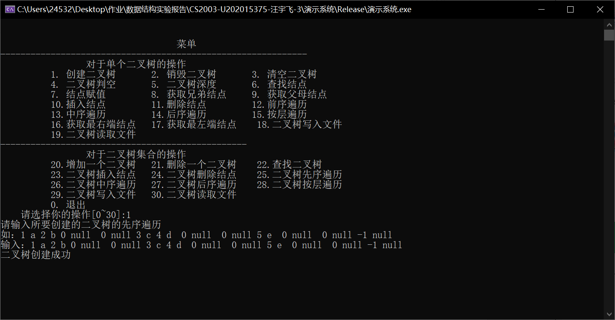

图3-5

用例：1 a 2 b 0 null 0 null 2 c 4 d 0 null 0 null 5 e 0 null 0 null -1 null

测试结果：关键字不唯一（如图3-6）

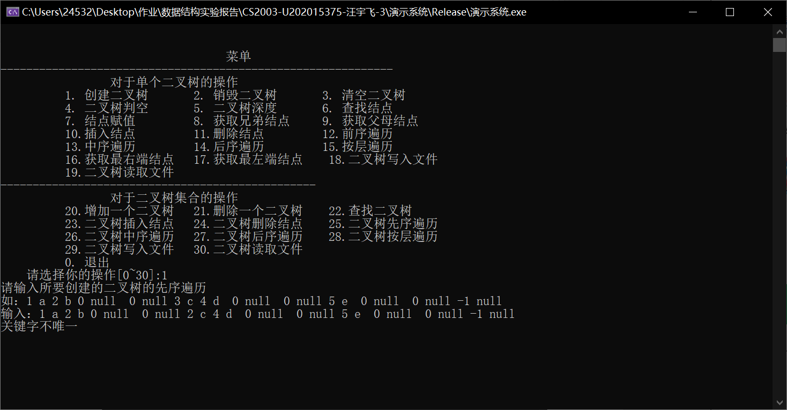

图3-6

用例：已存在的二叉树

测试结果：二叉树已存在（如图3-7）

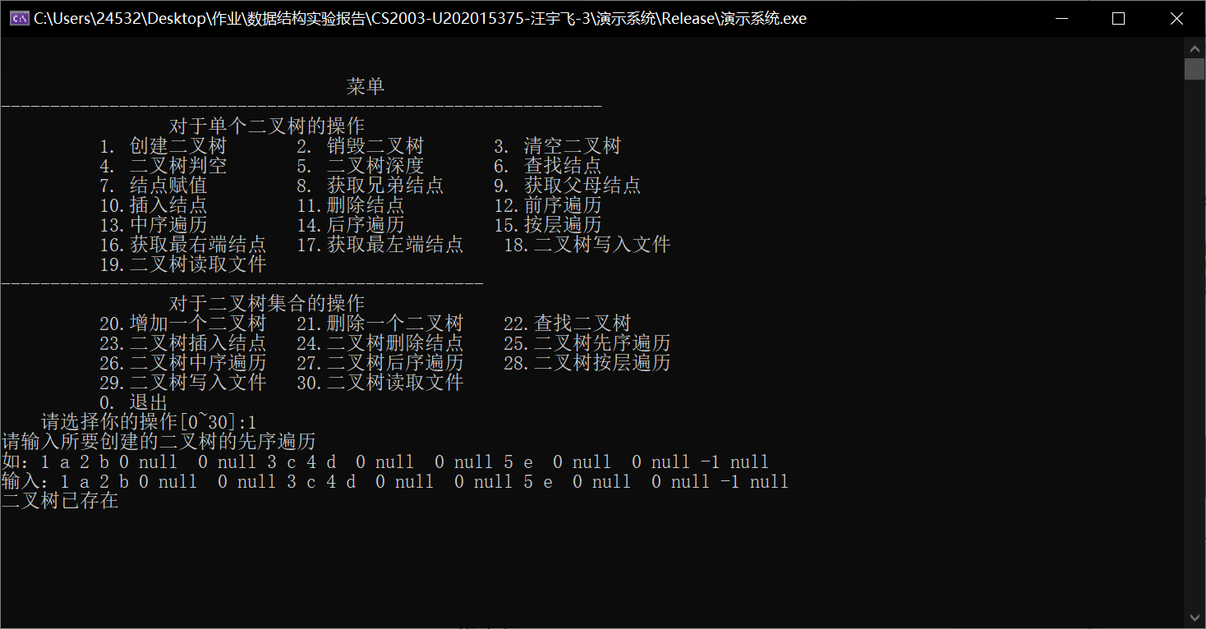

图3-7

1. 销毁二叉树

用例：已存在的二叉树

测试结果：销毁成功（如图3-8）

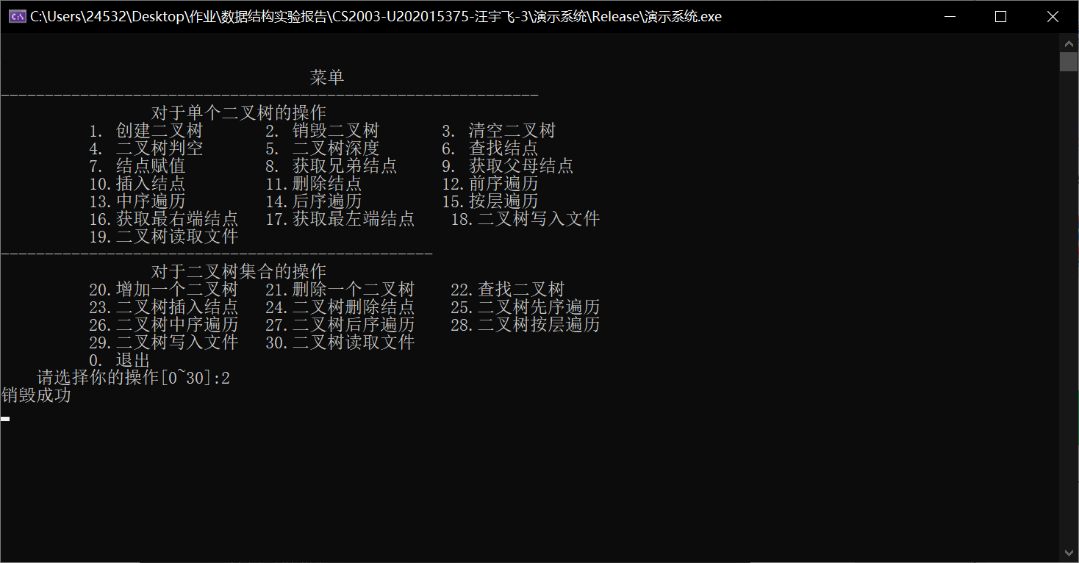

图3-8

用例：不存在的二叉树

测试结果：二叉树不存在（如图3-9）

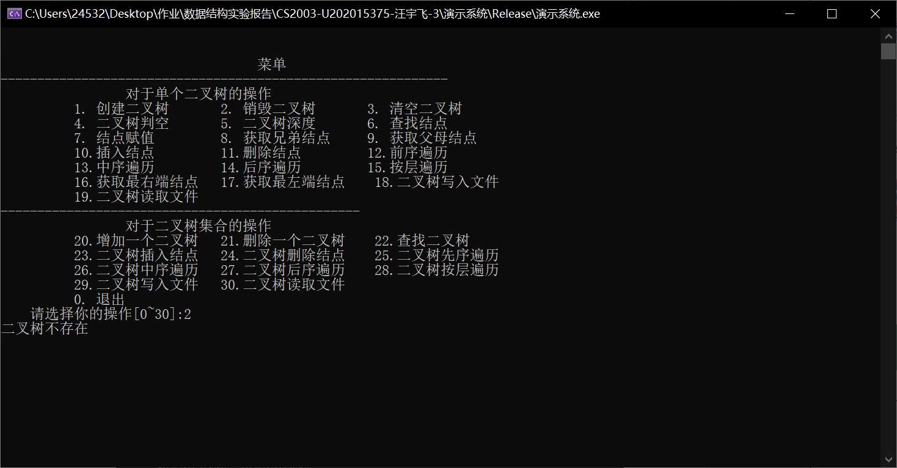

图3-9

1. 清空二叉树

用例：已存在的二叉树

测试结果：清空成功（如图3-10）

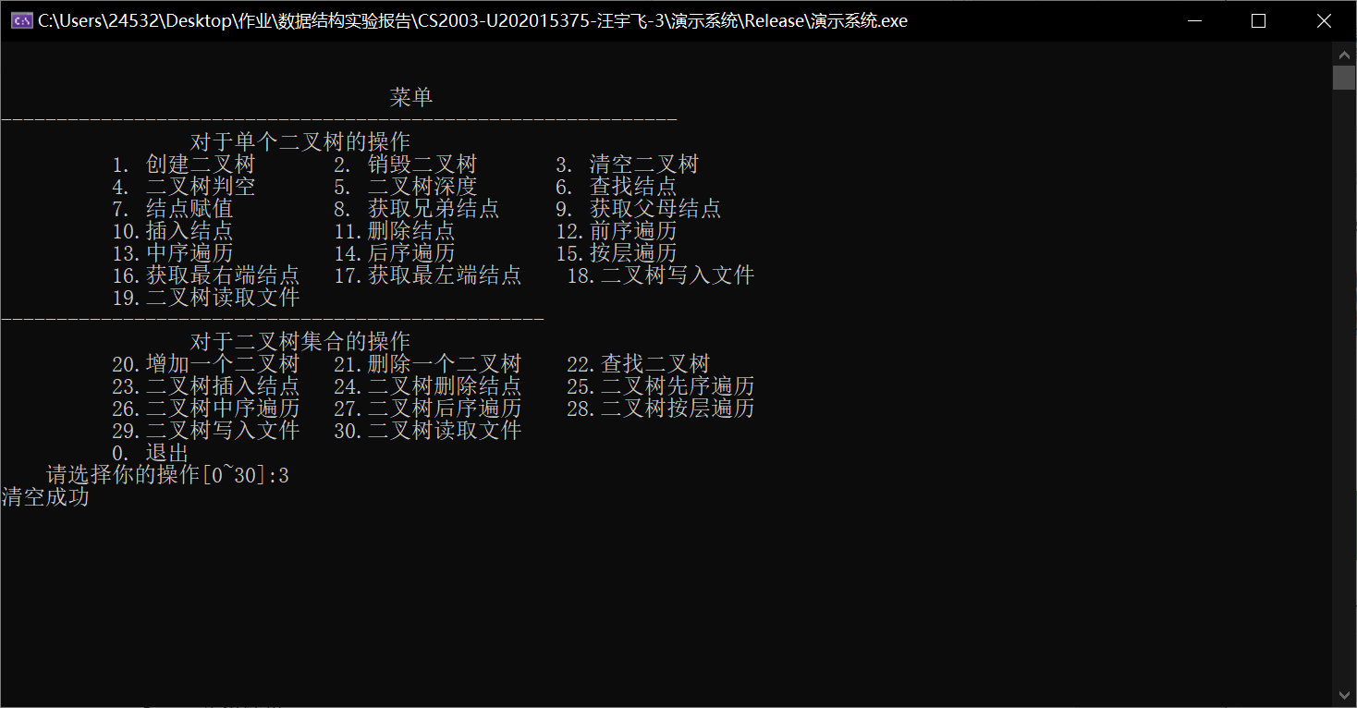

图3-10

用例：不存在的二叉树

测试结果：二叉树不存在（如图3-11）

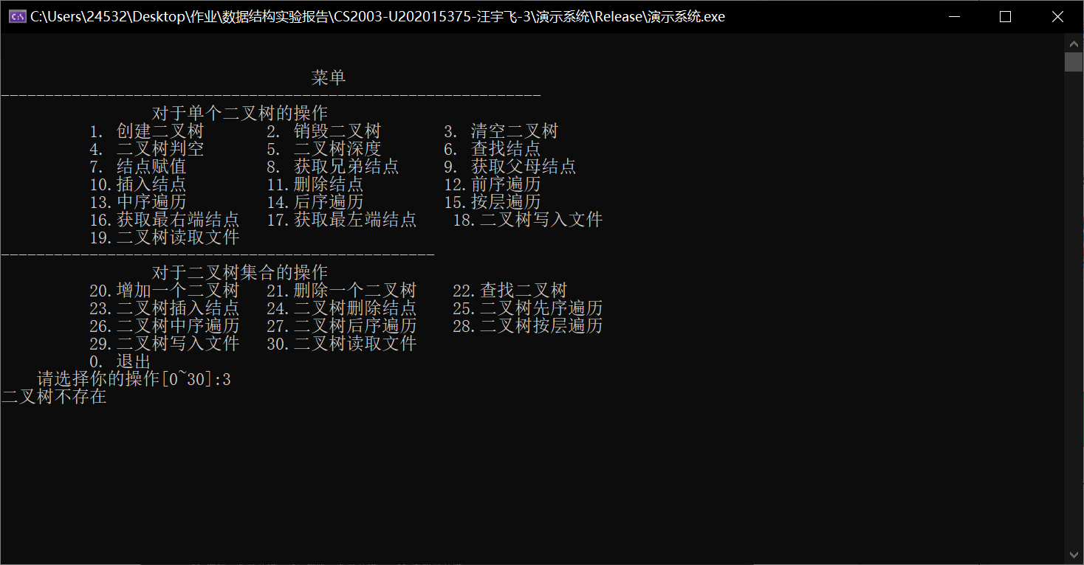

图3-11

1. 二叉树判空

用例：不存在的二叉树

测试结果：二叉树为空（如图3-12）

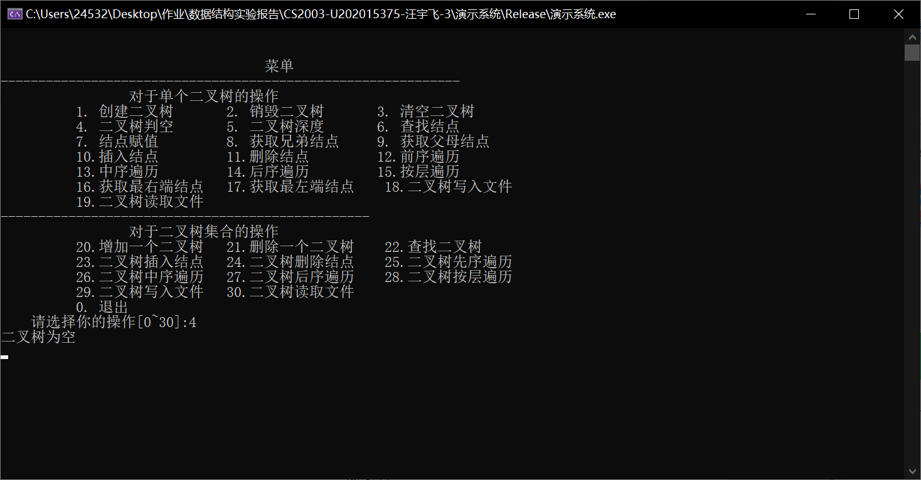

图3-12

用例：1 a 2 b 0 null 0 null 3 c 4 d 0 null 0 null 5 e 0 null 0 null -1 null

测试结果：二叉树不为空（如图3-13）

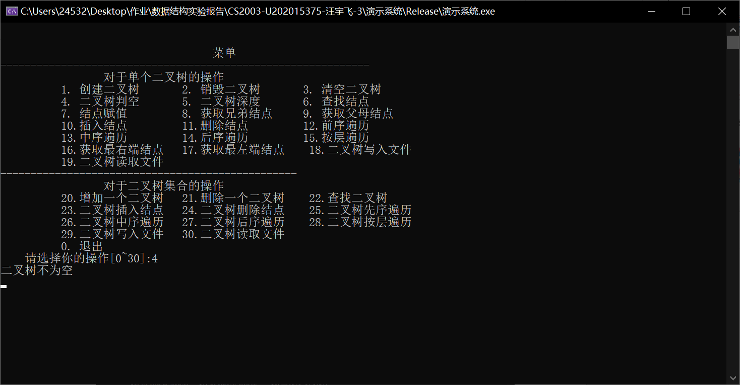

图3-13

1. 二叉树深度

用例：不存在的二叉树

测试结果：二叉树不存在（如图3-14）

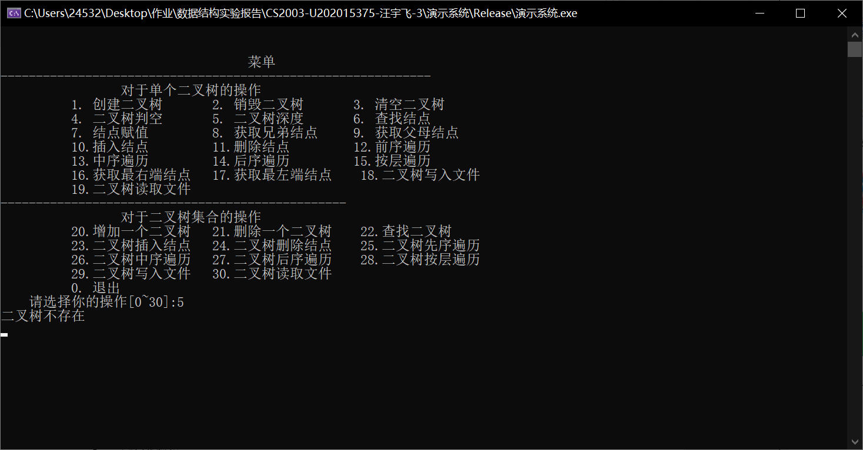

图3-14

用例：1 a 2 b 0 null 0 null 3 c 4 d 0 null 0 null 5 e 0 null 0 null -1 null

测试结果：二叉树深度为3（如图3-15）

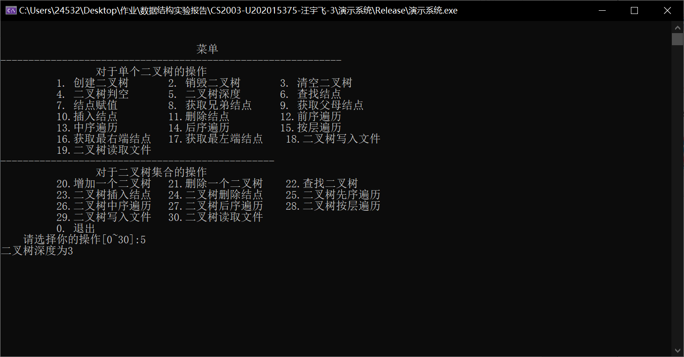

图3-15

1. 查找结点

用例：1 a 2 b 0 null 0 null 3 c 4 d 0 null 0 null 5 e 0 null 0 null -1 null key=3

测试结果：该结点的数据为3，c（如图3-16）

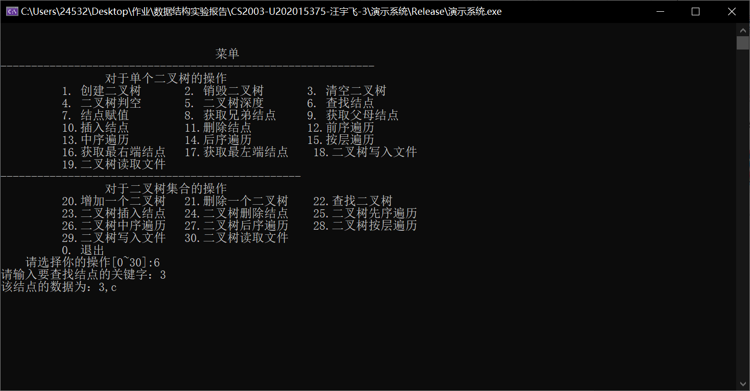

图3-16

用例1 a 2 b 0 null 0 null 3 c 4 d 0 null 0 null 5 e 0 null 0 null -1 null key=8

测试结果：查找失败（如图3-17）

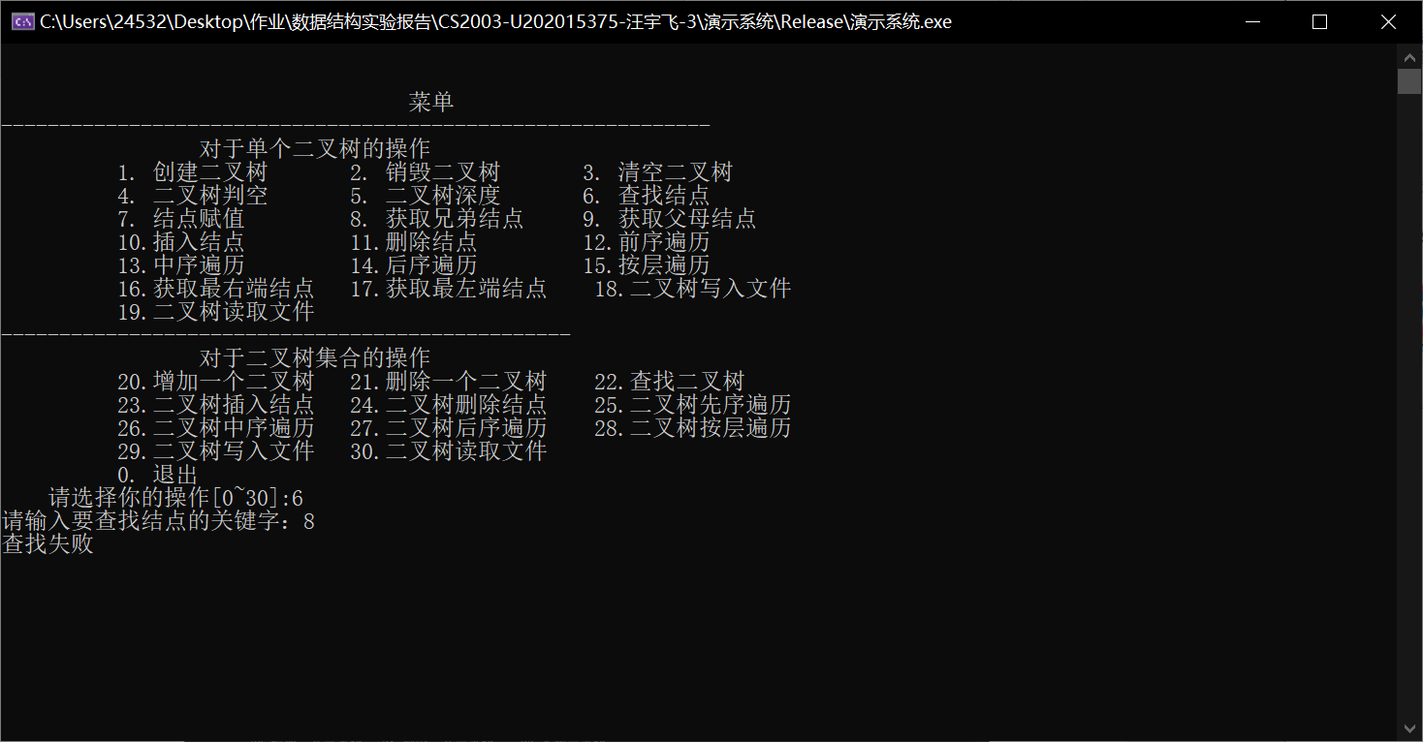

图3-17

1. 结点赋值

用例：1 a 2 b 0 null 0 null 3 c 4 d 0 null 0 null 5 e 0 null 0 null -1 null key=3 value为50 new

测试结果：赋值成功（如图3-18） 赋值后的二叉树如图3-19

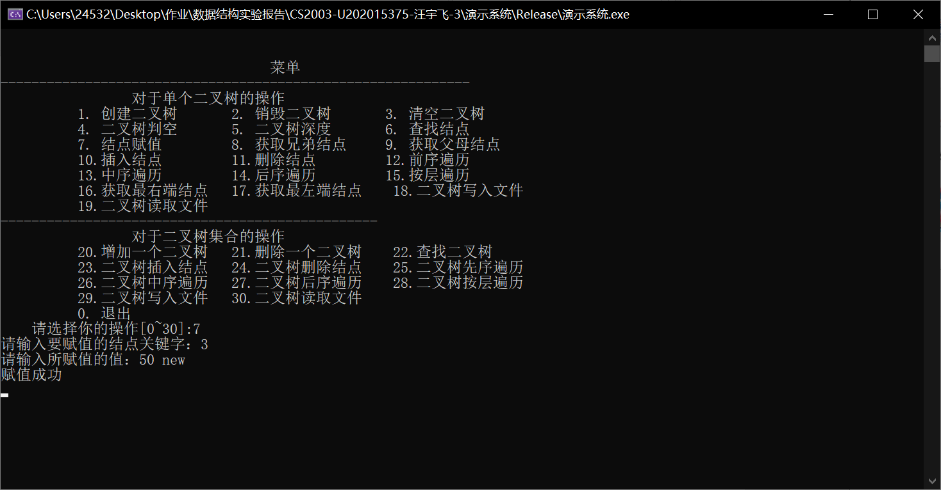

图3-18

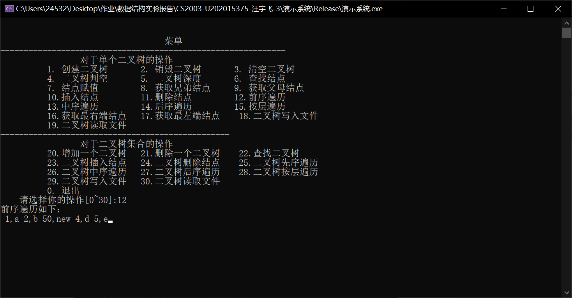

图3-19

用例：1 a 2 b 0 null 0 null 3 c 4 d 0 null 0 null 5 e 0 null 0 null -1 null key=3 value=2 new

测试结果：赋值失败（如图3-20）

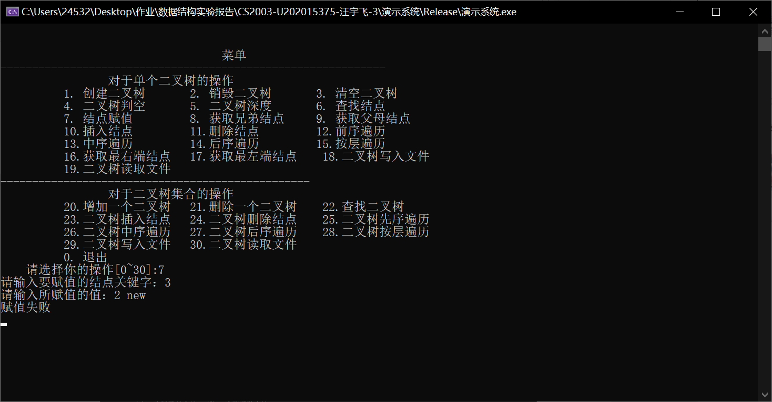

图3-20

用例：1 a 2 b 0 null 0 null 3 c 4 d 0 null 0 null 5 e 0 null 0 null -1 null key=50 value=20 new

测试结果：赋值失败（如图3-21）

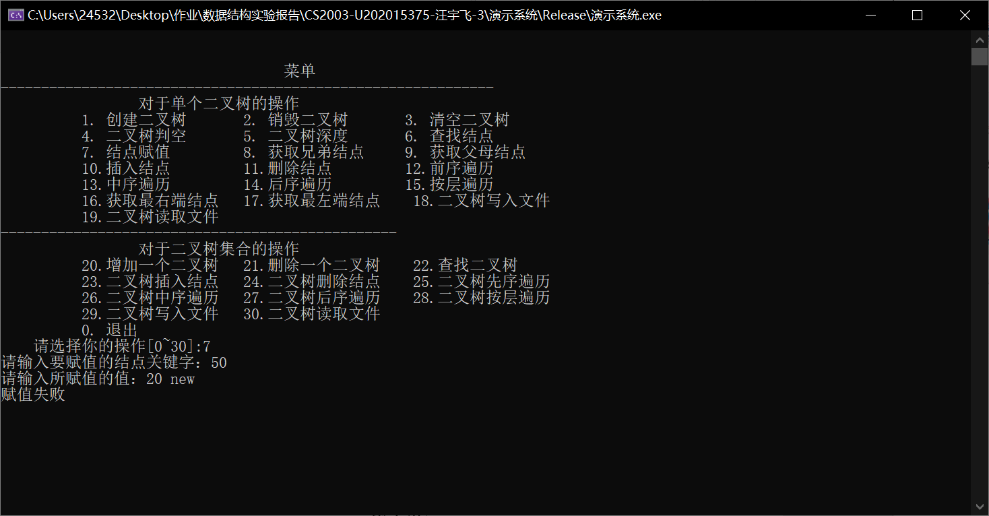

图3-21

1. 获取兄弟结点

用例：1 a 2 b 0 null 0 null 3 c 4 d 0 null 0 null 5 e 0 null 0 null -1 null key=3

测试结果：2，b（如图3-22）

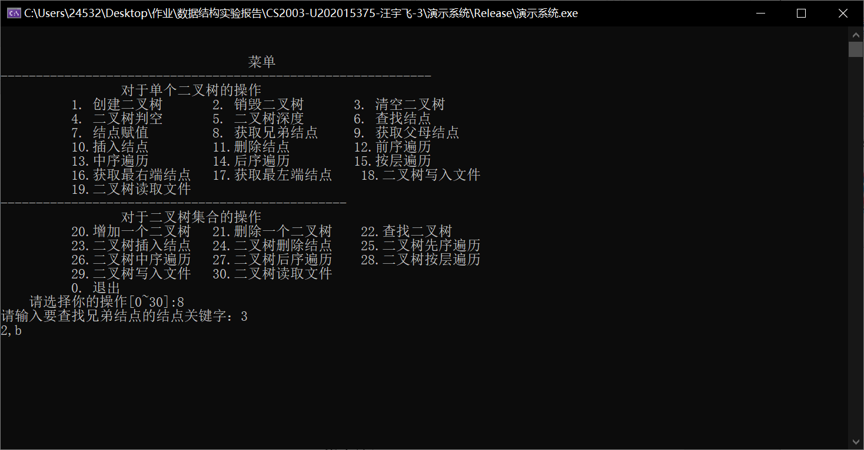

图3-22

用例：1 a 2 b 0 null 0 null 3 c 4 d 0 null 0 null 5 e 0 null 0 null -1 null key=1

测试结果：无兄弟结点（如图3-23）

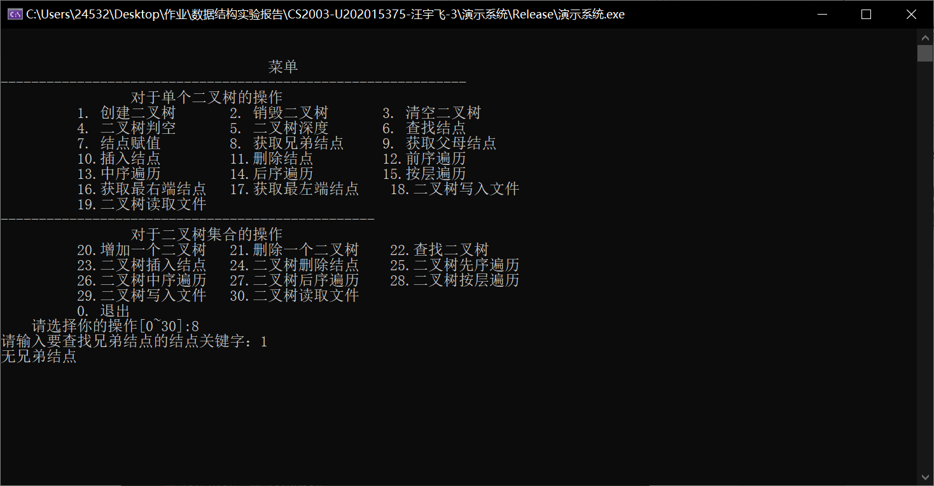

图3-23

1. 获取父母结点

用例：1 a 2 b 0 null 0 null 3 c 4 d 0 null 0 null 5 e 0 null 0 null -1 null key=3

测试结果：1，a（如图3-24）

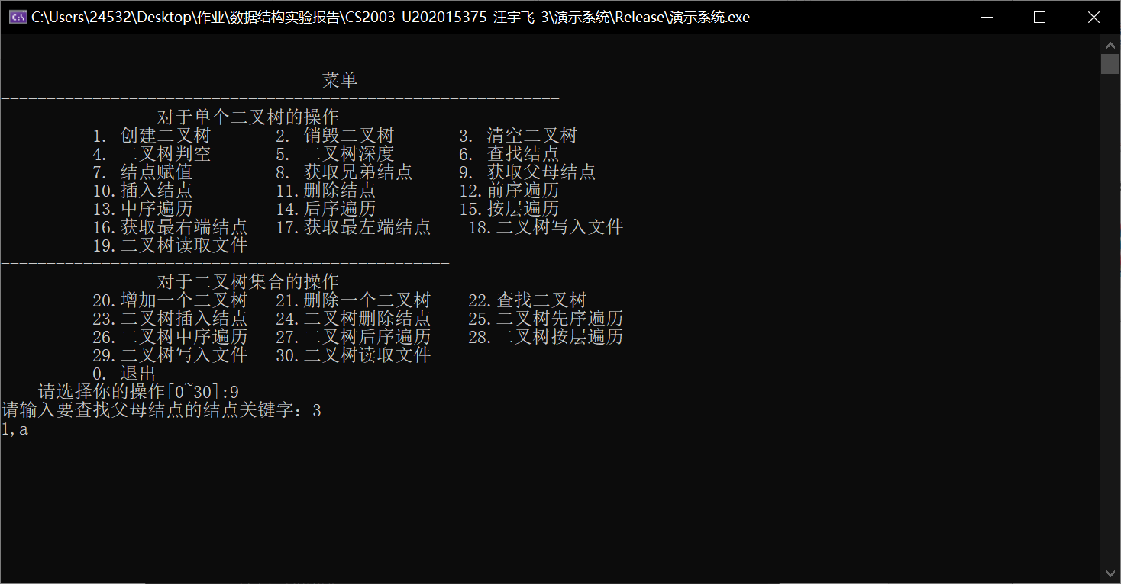

图3-24

用例：1 a 2 b 0 null 0 null 3 c 4 d 0 null 0 null 5 e 0 null 0 null -1 null key=1

测试结果：无父母结点（如图3-25）

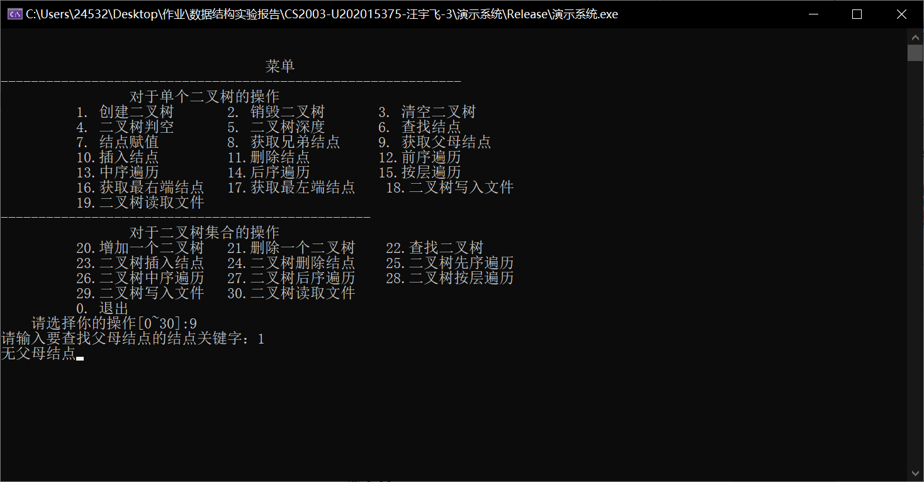

图3-25

1. 插入结点

用例：1 a 2 b 0 null 0 null 3 c 4 d 0 null 0 null 5 e 0 null 0 null -1 null

-1 50 new

测试结果：插入成功（如图3-26） 插入后的二叉树先序遍历如图3-27

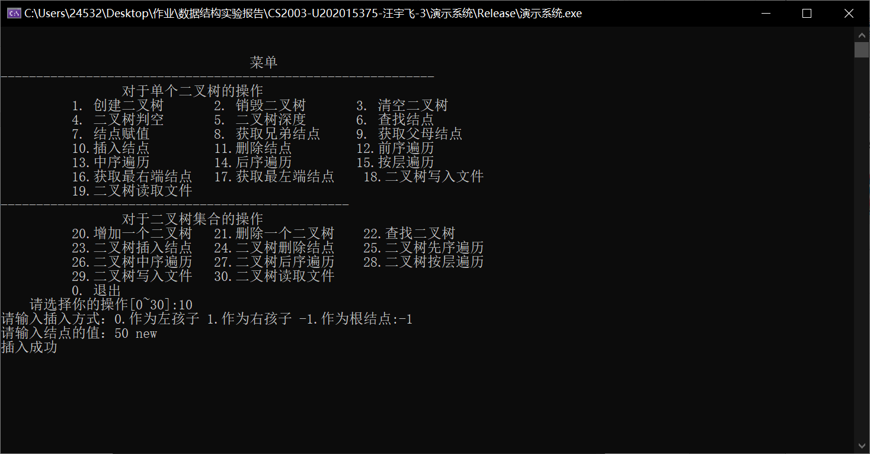

图3-26

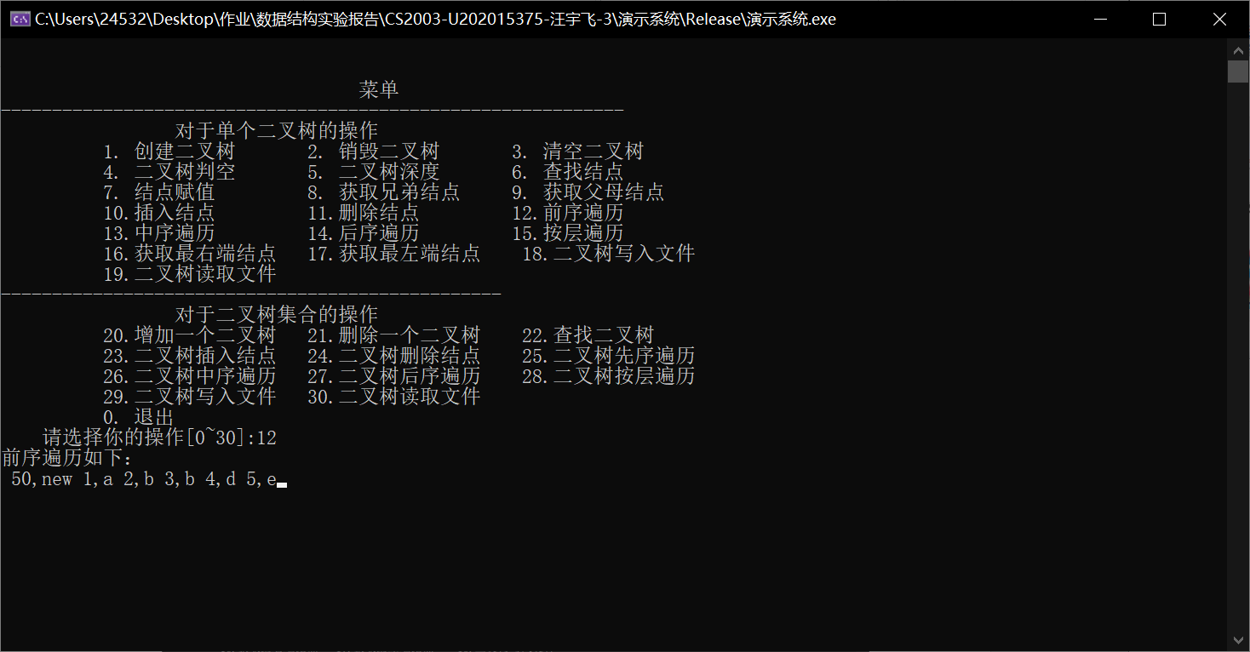

图3-27

用例：1 a 2 b 0 null 0 null 3 c 4 d 0 null 0 null 5 e 0 null 0 null -1 null 0 1 50 new

测试结果：插入成功（如图3-28） 插入后的二叉树先序遍历如图3-29所示

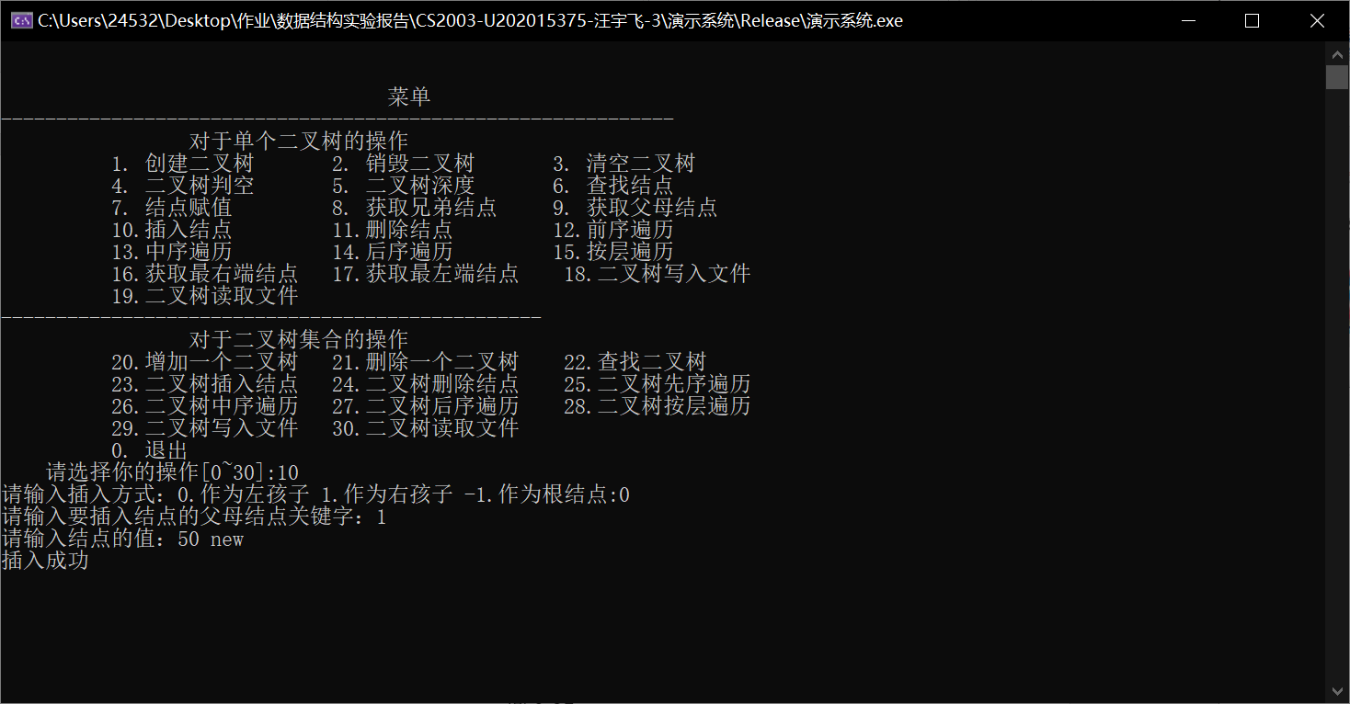

图3-28

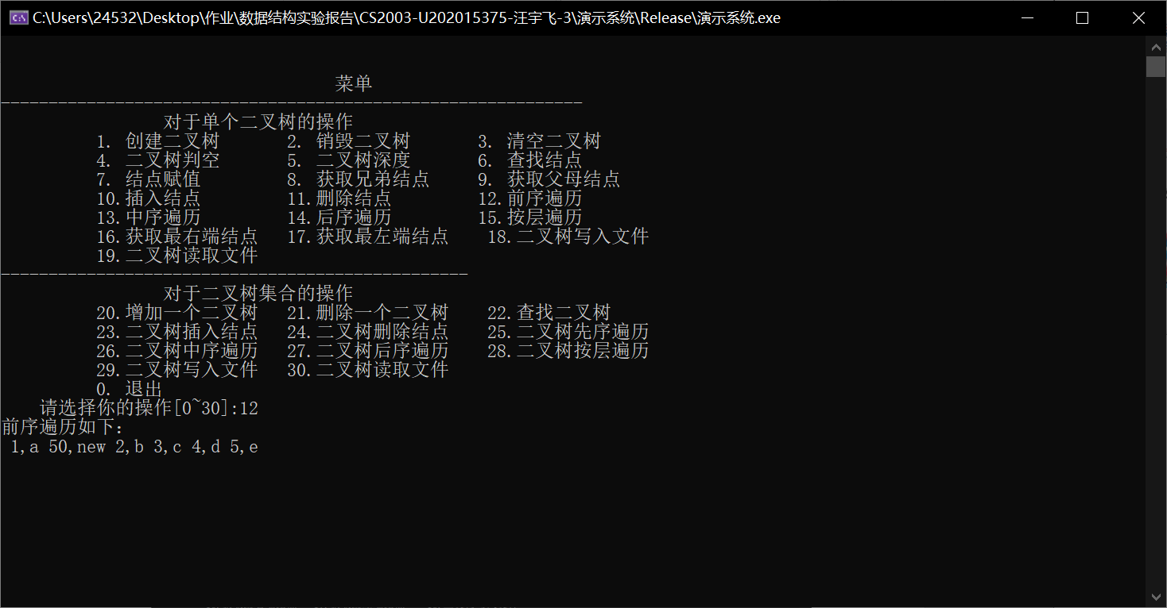

图3-29

用例：1 a 2 b 0 null 0 null 3 c 4 d 0 null 0 null 5 e 0 null 0 null -1 null

1 1 50 new

测试结果：插入成功（如图3-30） 插入后的二叉树先序遍历如图3-31所示

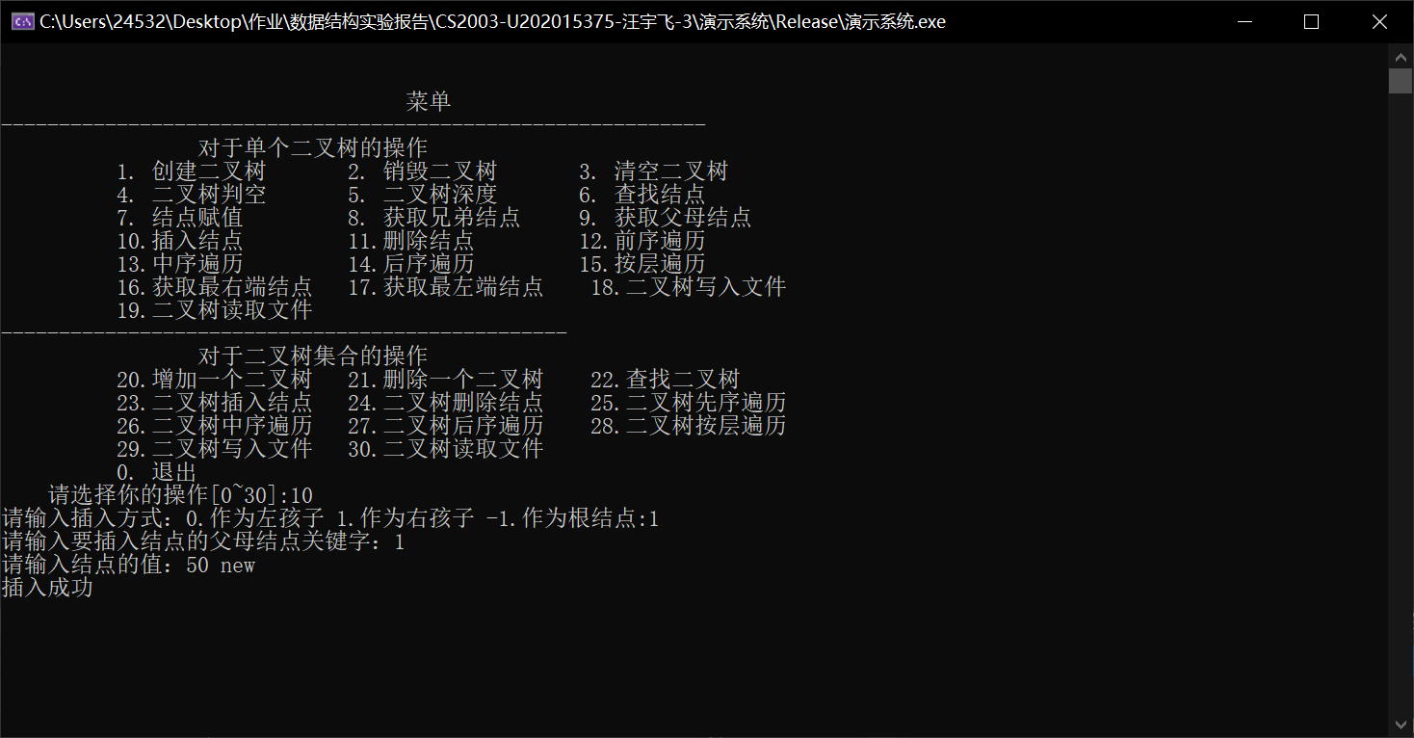

图3-30

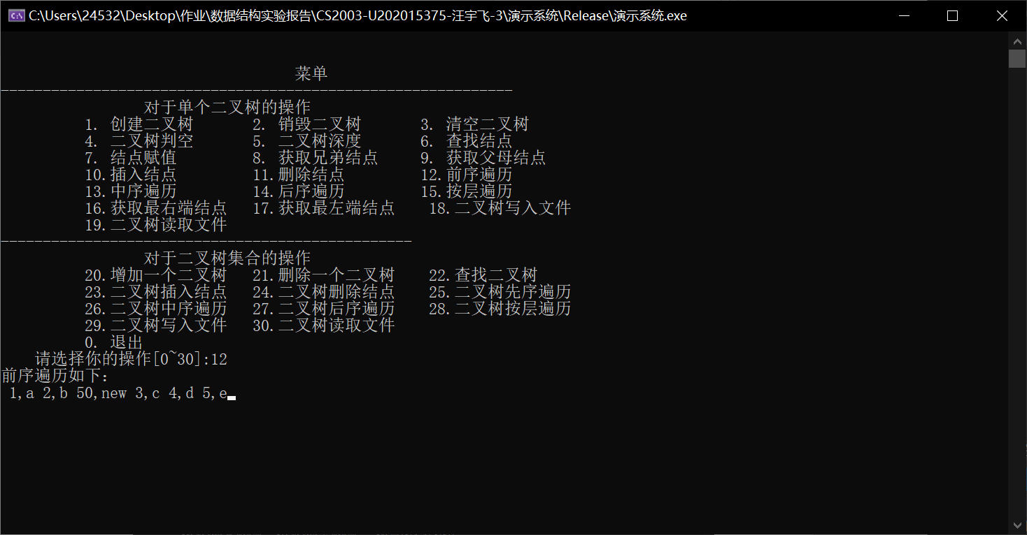

图3-31

用例：1 a 2 b 0 null 0 null 3 c 4 d 0 null 0 null 5 e 0 null 0 null -1 null 1 50 20 new

测试结果：插入失败（如图3-32）

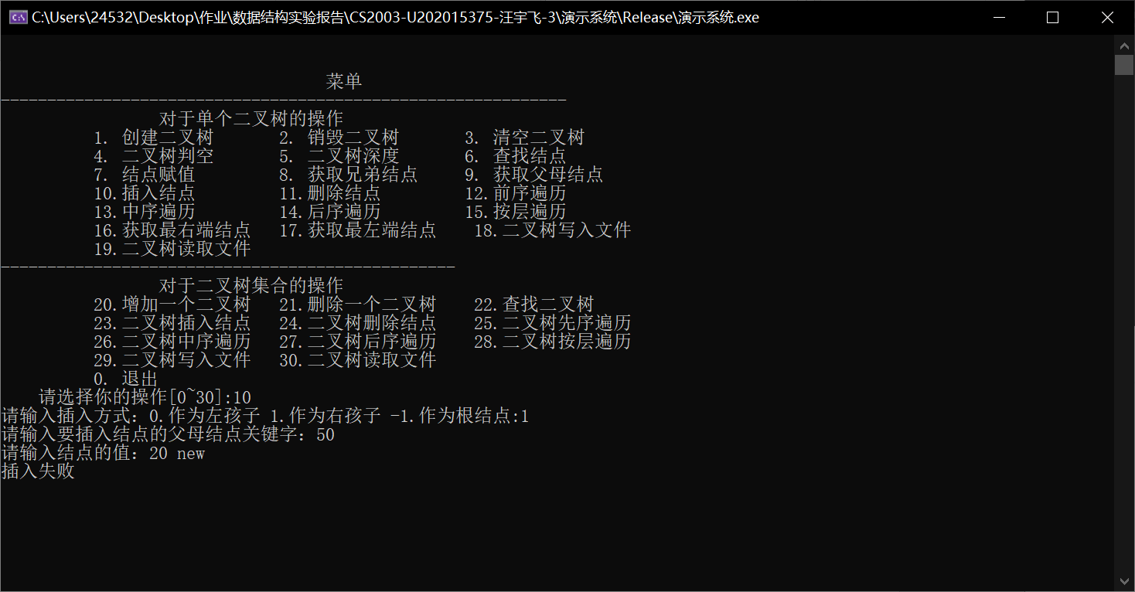

图3-32

1. 删除结点

用例：1 a 2 b 0 null 0 null 3 c 4 d 0 null 0 null 5 e 0 null 0 null -1 null key=1

测试结果：删除成功（如图3-33） 删除后的二叉树先序遍历如图3-34

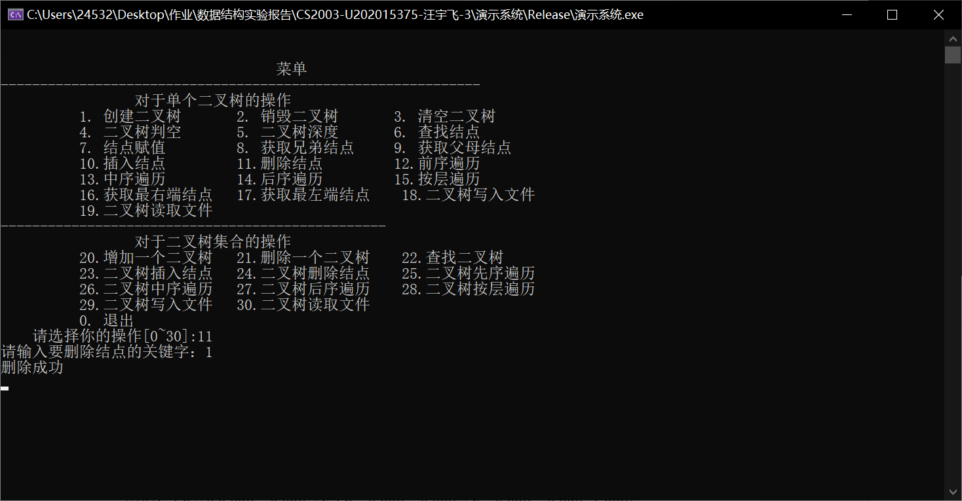

图3-33

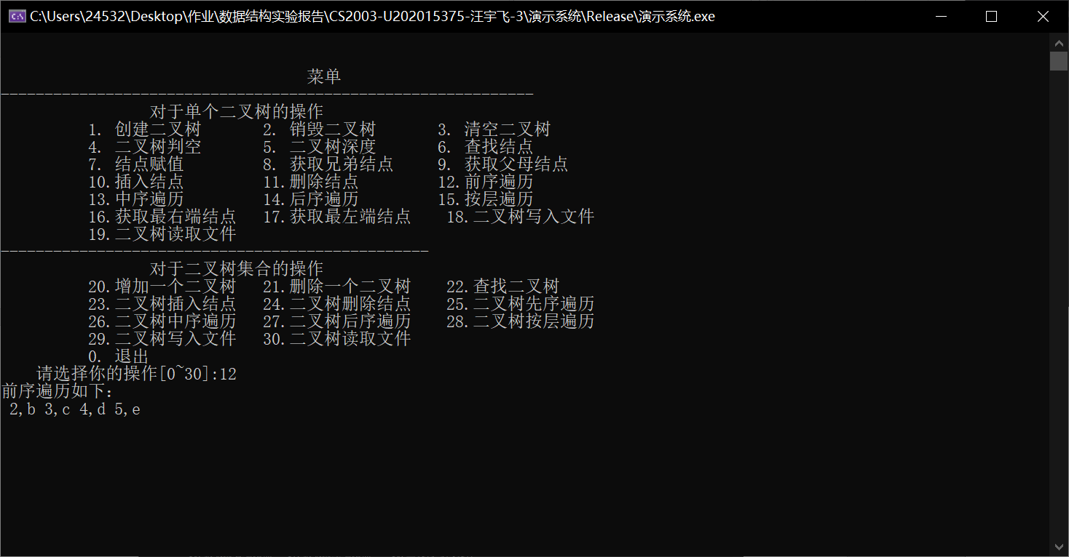

图3-34

用例：1 a 2 b 0 null 0 null 3 c 4 d 0 null 0 null 5 e 0 null 0 null -1 null key=2

测试结果：删除成功（如图3-35） 删除后的二叉树先序遍历如图3-36

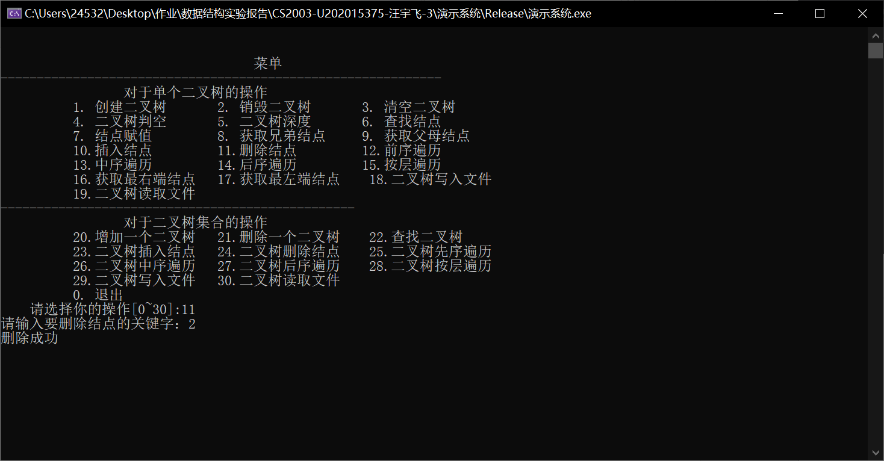

图3-35

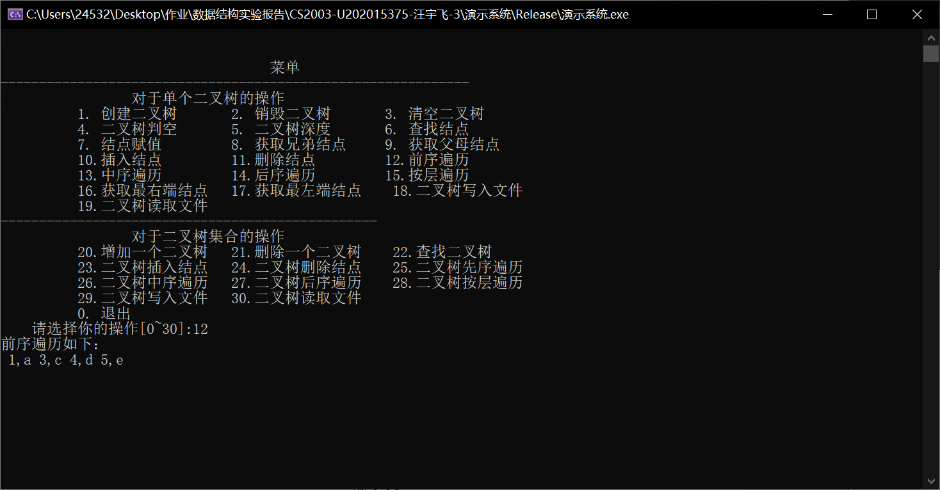

图3-36

用例：1 a 2 b 0 null 0 null 3 c 4 d 0 null 0 null 5 e 0 null 0 null -1 null key=3

测试结果：删除成功（如图3-37） 删除后的二叉树先序遍历如图3-38

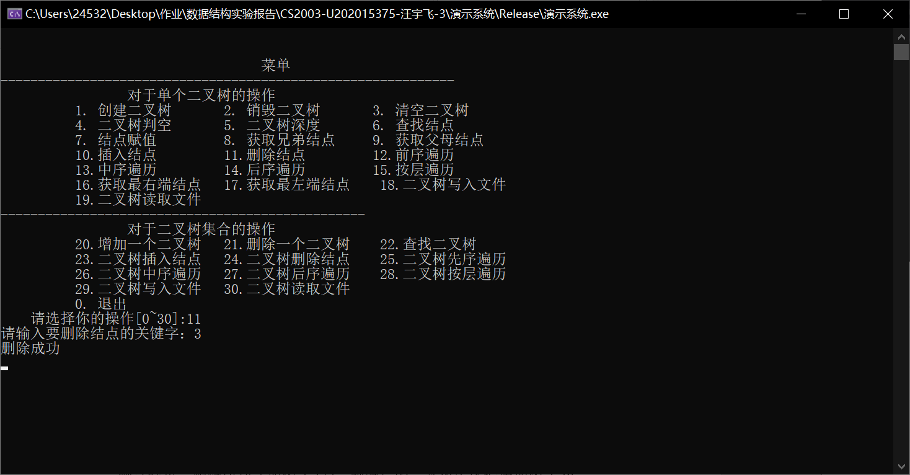

图3-37

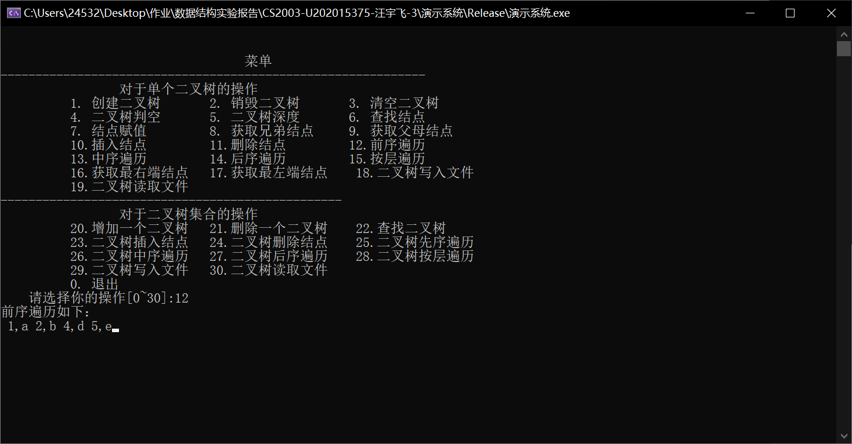

图3-38

用例：1 a 2 b 0 null 0 null 3 c 4 d 0 null 0 null 5 e 0 null 0 null -1 null key=50

测试结果：删除失败（如图3-39）

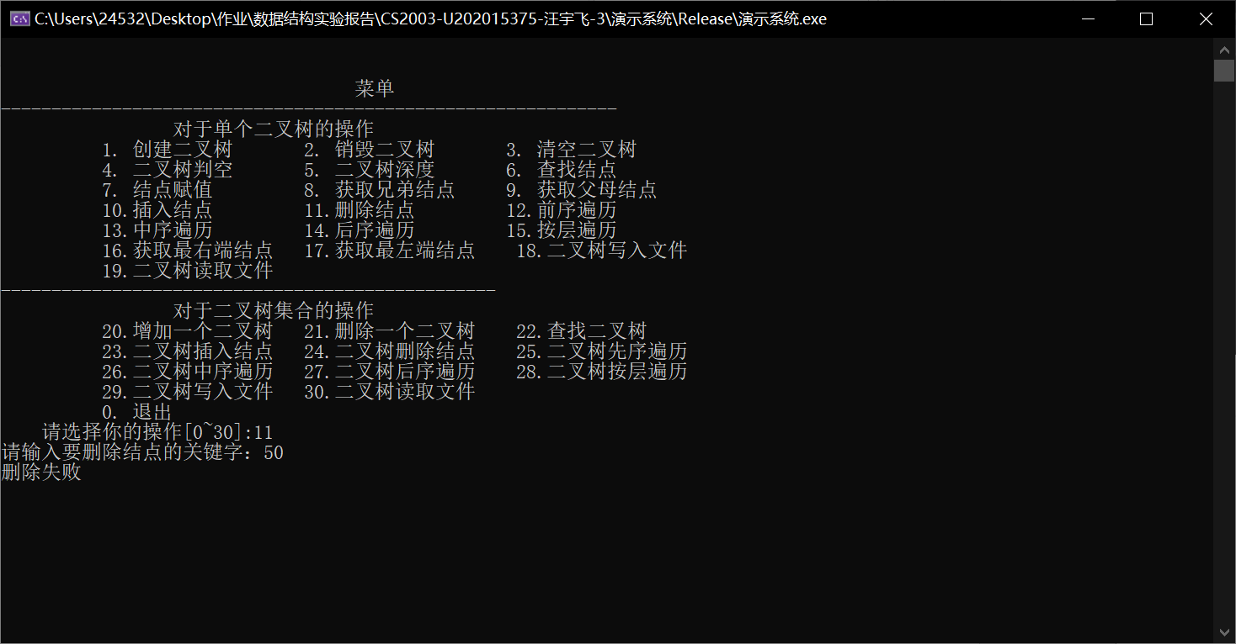

图3-39

1. 前序遍历

用例：1 a 2 b 0 null 0 null 3 c 4 d 0 null 0 null 5 e 0 null 0 null -1 null

测试结果：如图3-40所示

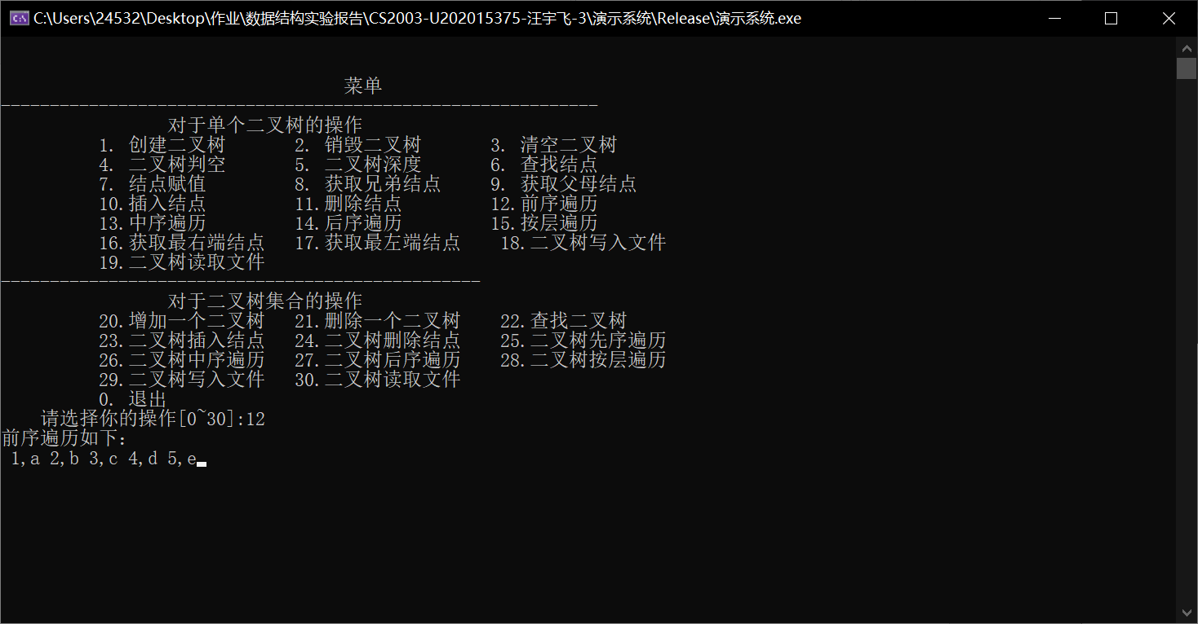

图3-40

1. 中序遍历

用例：1 a 2 b 0 null 0 null 3 c 4 d 0 null 0 null 5 e 0 null 0 null -1 null

测试结果：如图3-41所示

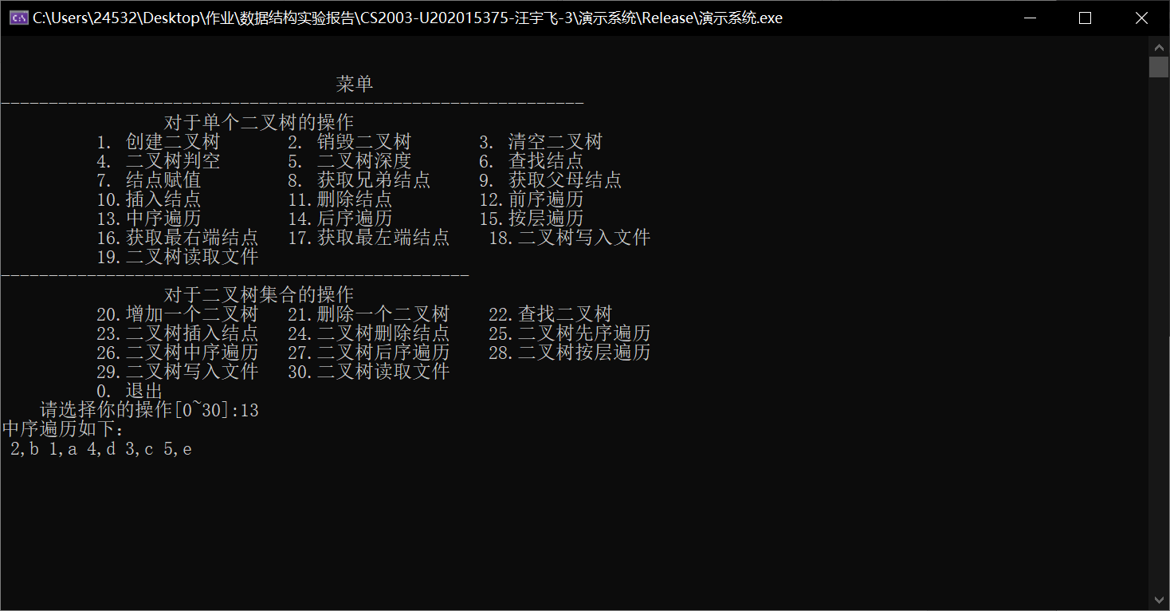

图3-41

1. 后序遍历

用例：1 a 2 b 0 null 0 null 3 c 4 d 0 null 0 null 5 e 0 null 0 null -1 null

测试结果：如图3-42所示

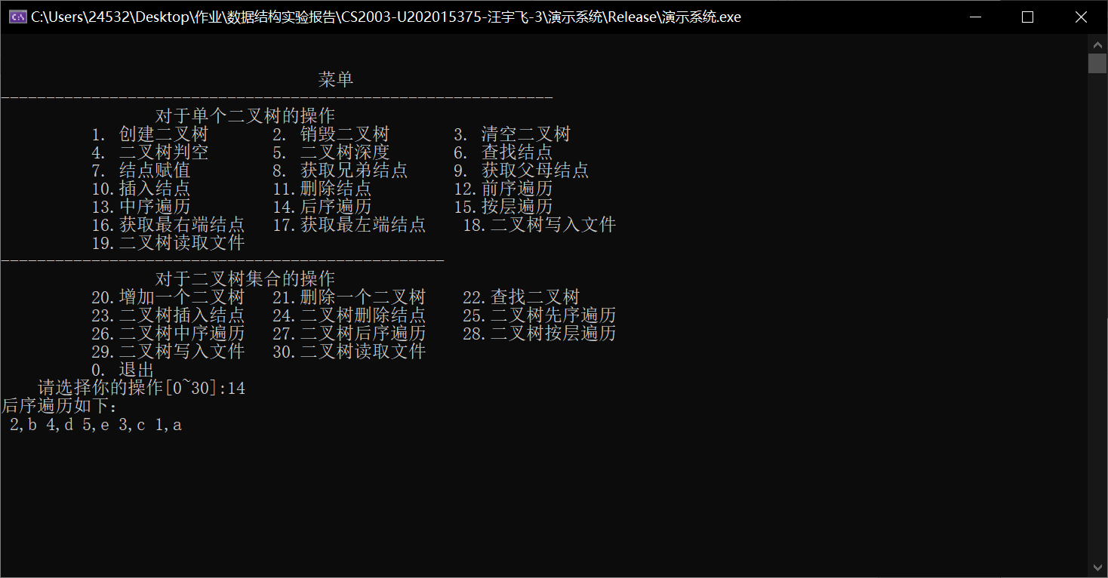

图3-42

1. 按层遍历

用例：1 a 2 b 0 null 0 null 3 c 4 d 0 null 0 null 5 e 0 null 0 null -1 null

测试结果：如图3-43所示

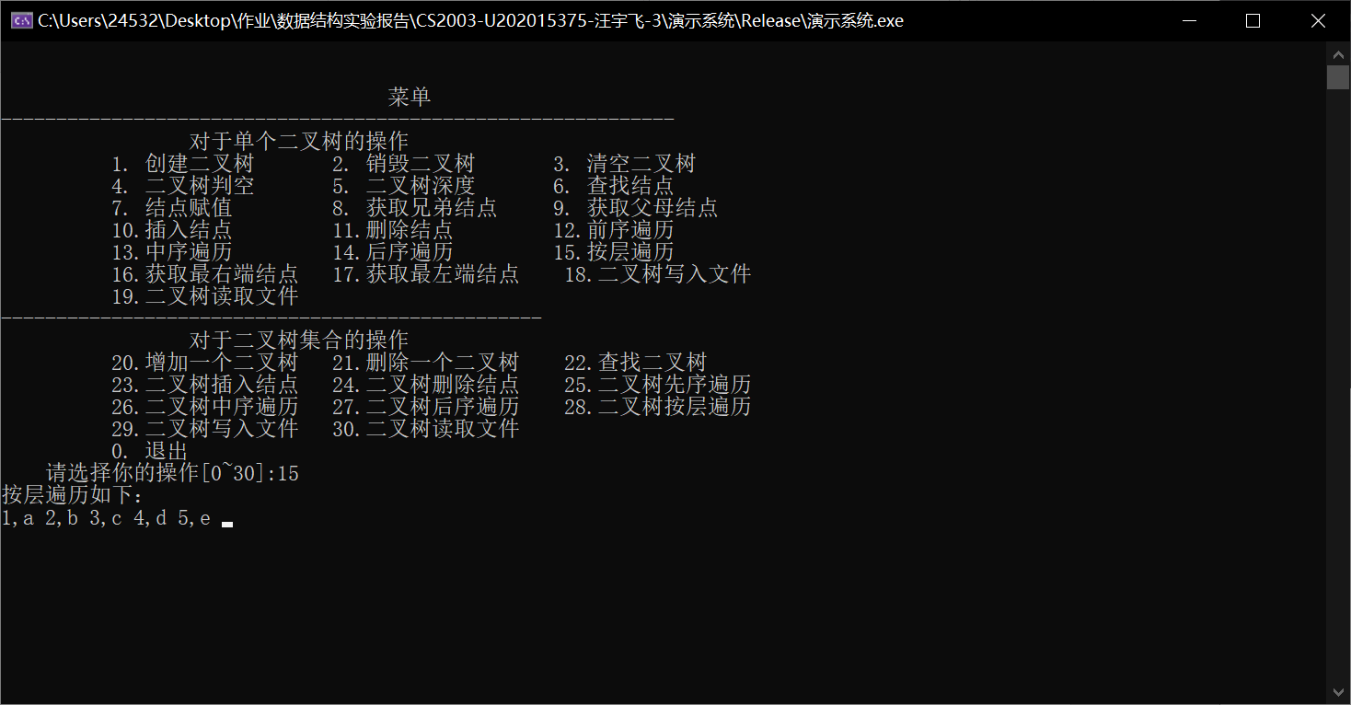

图3-43

1. 获取最右端结点

用例：1 a 2 b 0 null 0 null 3 c 4 d 0 null 0 null 5 e 0 null 0 null -1 null

测试结果：如图3-44

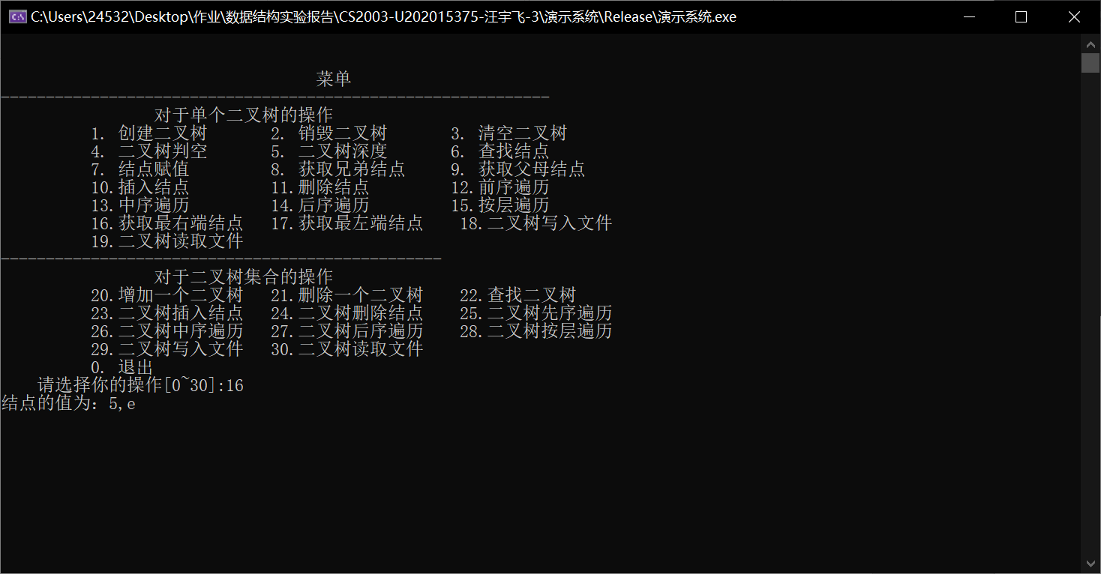

图3-44

1. 获取最左端结点

用例：1 a 2 b 0 null 0 null 3 c 4 d 0 null 0 null 5 e 0 null 0 null -1 null

测试结果：如图3-45

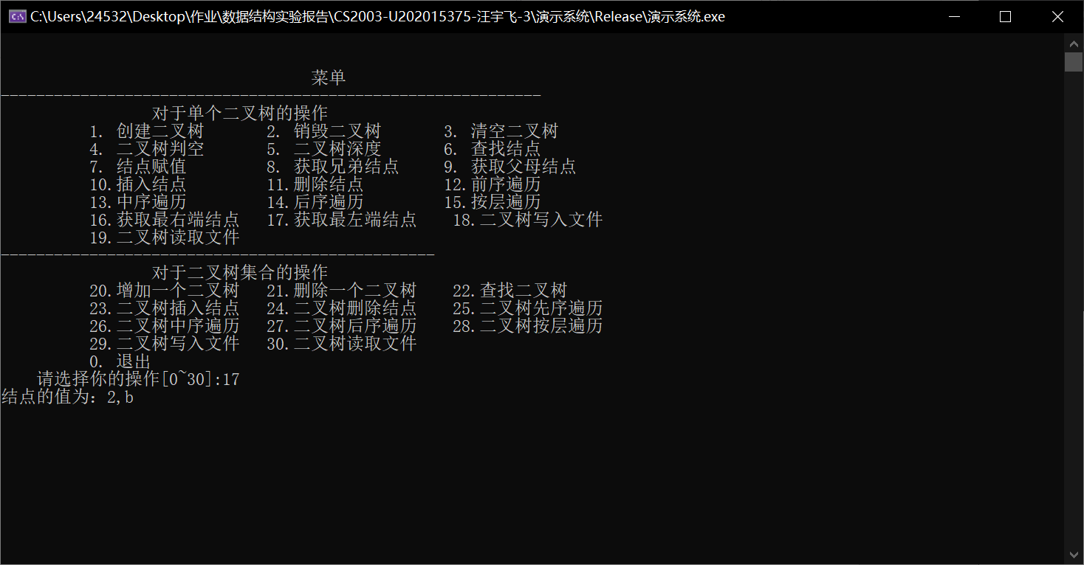

图3-45

1. 二叉树写入文件

用例：1 a 2 b 0 null 0 null 3 c 4 d 0 null 0 null 5 e 0 null 0 null -1 null file

测试结果：二叉树已写入文件（如图3-46） 文件如图3-47所示

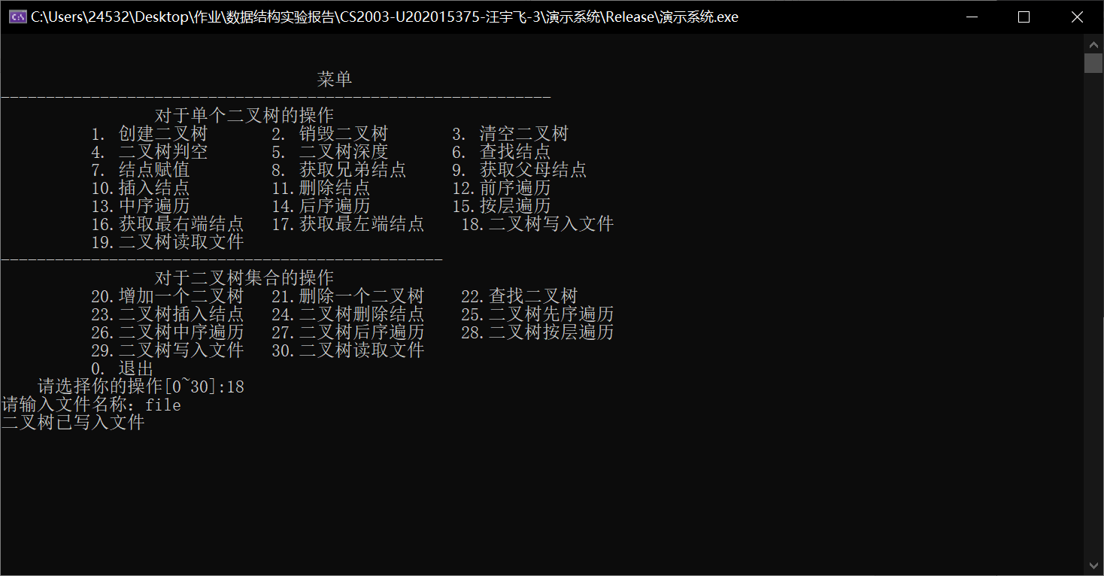

图3-46

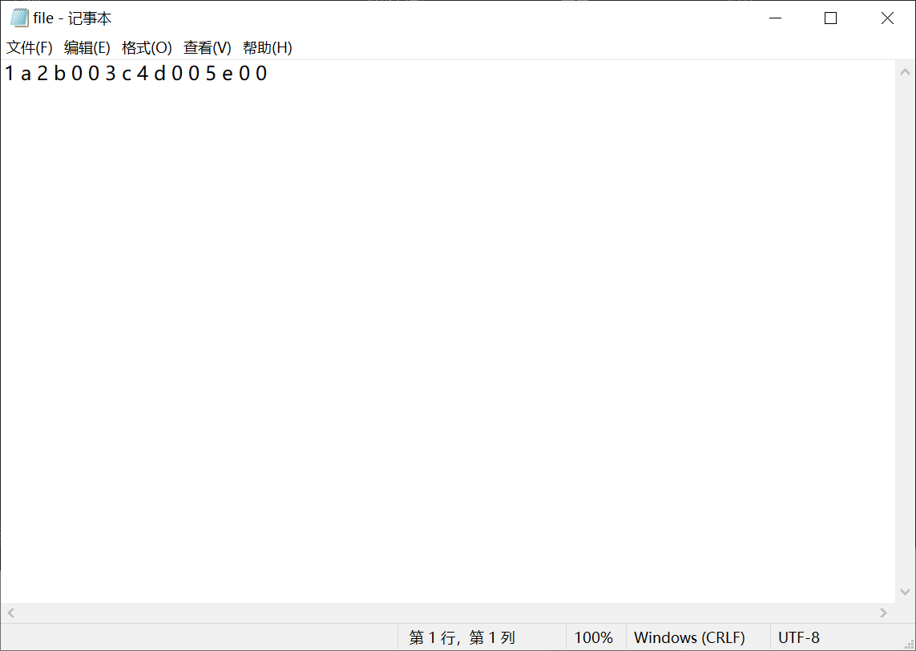

图3-47

1. 二叉树读取文件

用例：如图3-48所示的文件

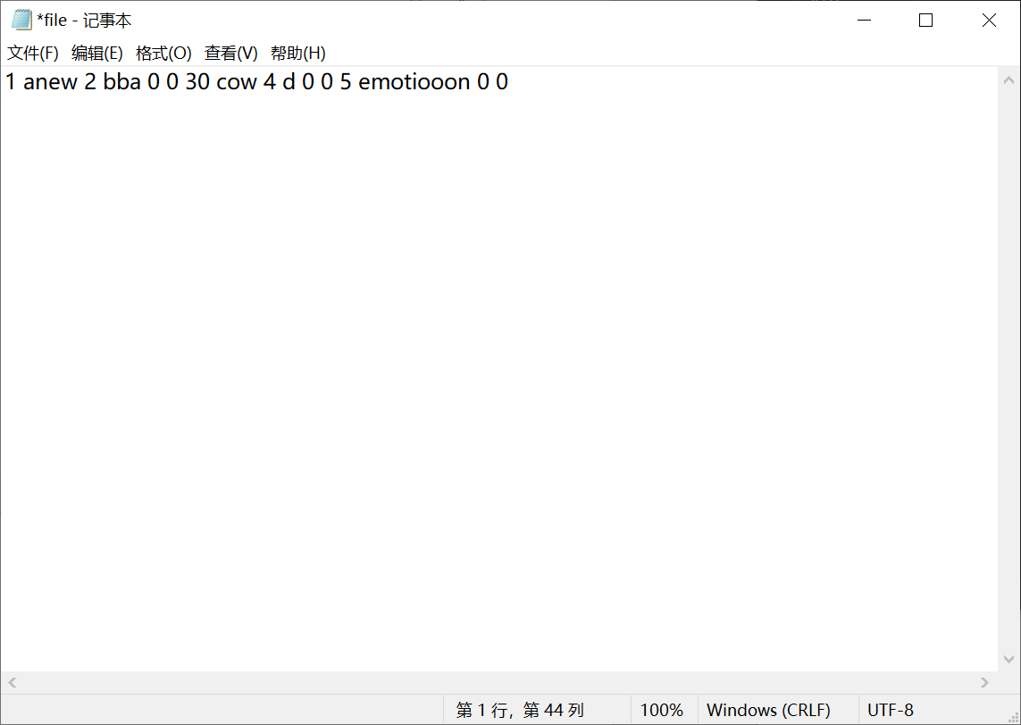

图3-48

测试结果：二叉树已读取文件（如图3-49） 读取文件的二叉树先序遍历如图3-50所示

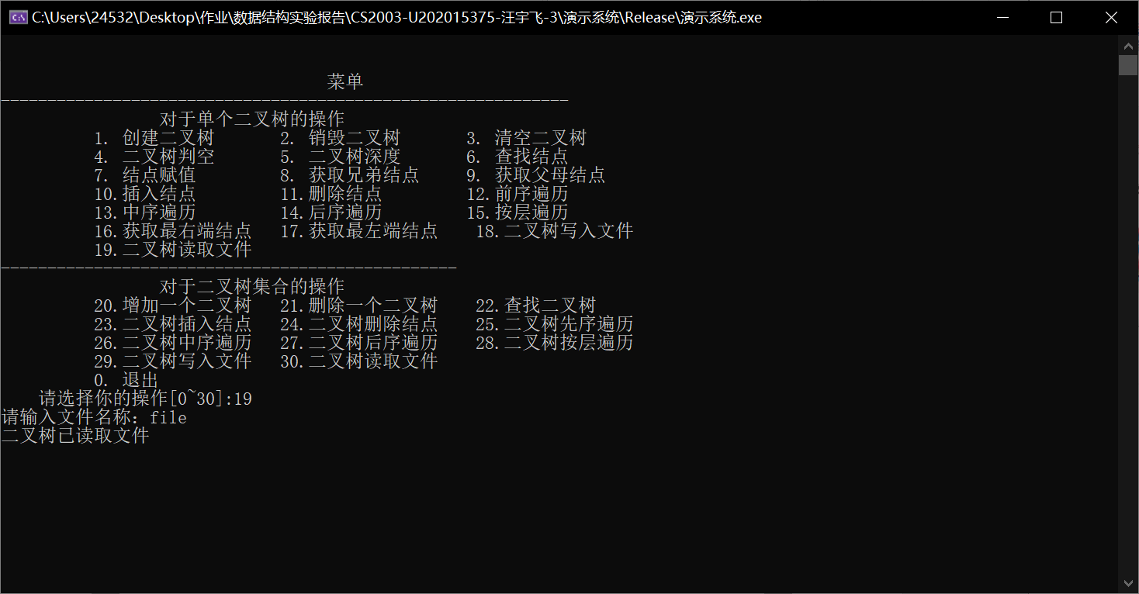

图3-49

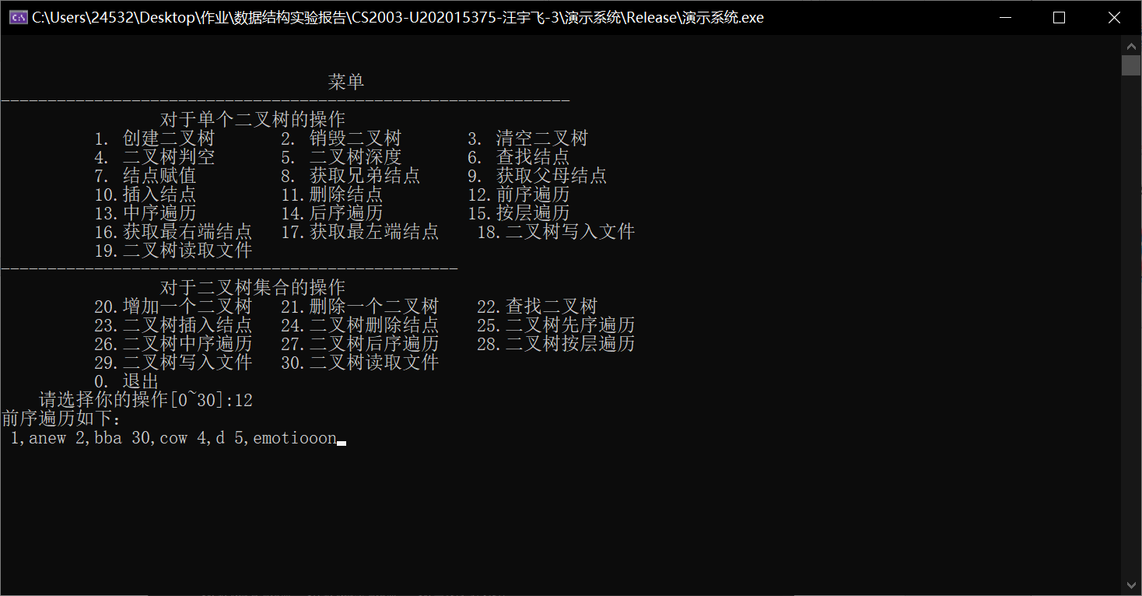

图3-50

1. 增加一个二叉树

用例：t1 1 a 2 b 0 null 0 null 3 c 4 d 0 null 0 null 5 e 0 null 0 null -1 null

测试结果：二叉树创建成功（如图3-51）

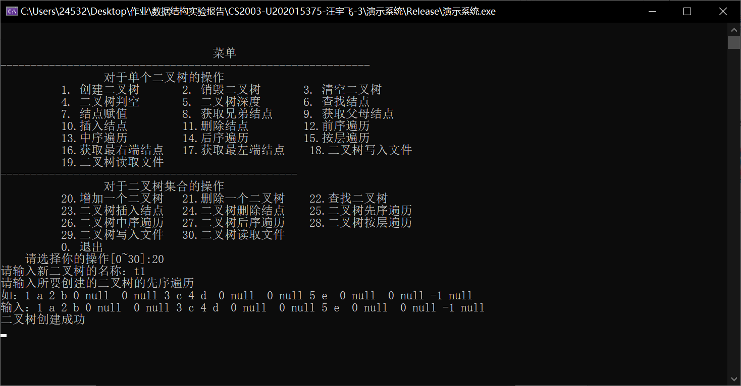

图3-51

1. 删除一个二叉树

用例：t1 1 a 2 b 0 null 0 null 3 c 4 d 0 null 0 null 5 e 0 null 0 null -1 null t1

测试结果：删除成功（如图3-52）

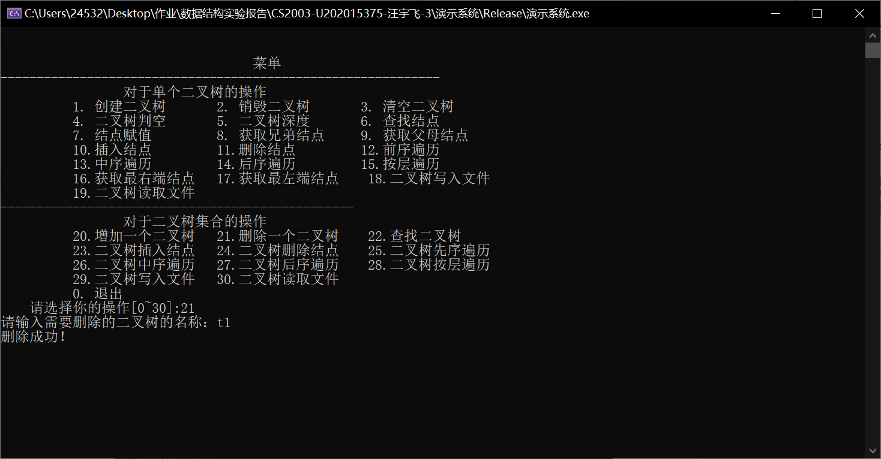

图3-52

1. 查找二叉树

用例：t1 1 a 2 b 0 null 0 null 3 c 4 d 0 null 0 null 5 e 0 null 0 null -1 null

t2 10 abadon 21 brilliant 0 null 0 null 32 con 47 dingdong 0 null 0 null 5 e 0 null 0 null -1 null

t2

测试结果：该二叉树是第2个二叉树（如图3-53）

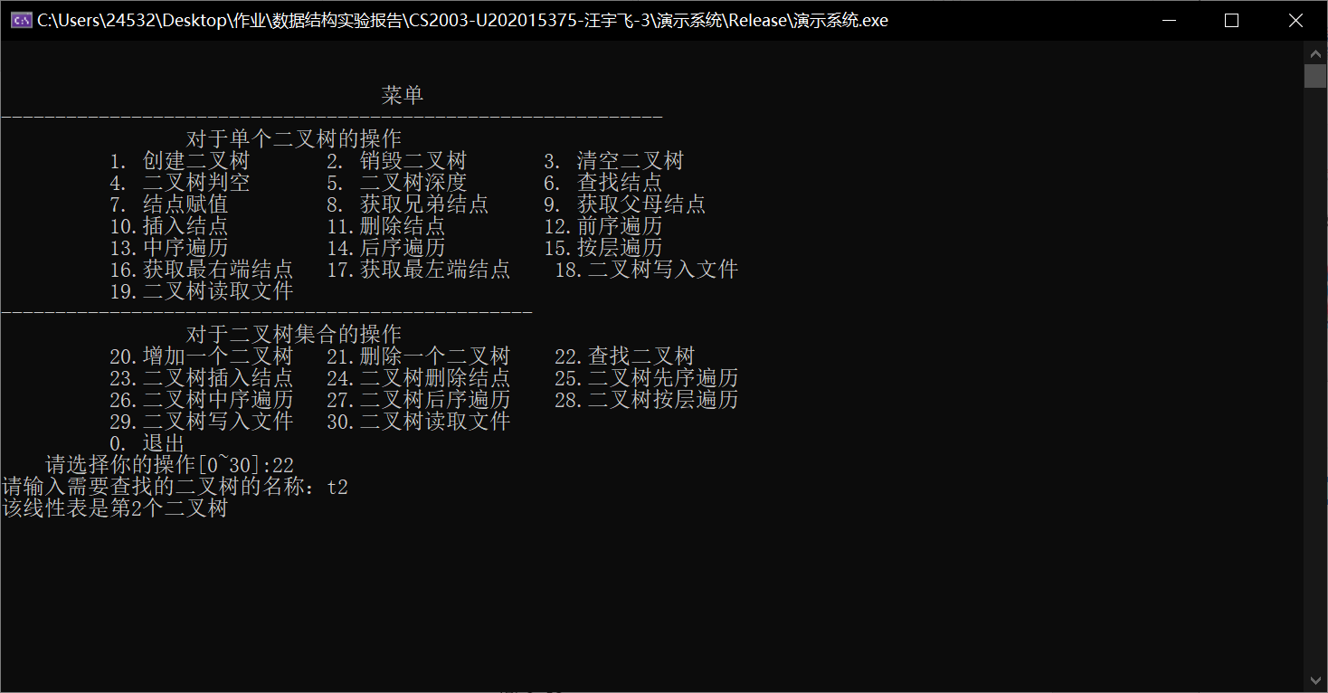

图3-53

用例：t1 1 a 2 b 0 null 0 null 3 c 4 d 0 null 0 null 5 e 0 null 0 null -1 null

t2 10 abadon 21 brilliant 0 null 0 null 32 con 47 dingdong 0 null 0 null 5 e 0 null 0 null -1 null

non

测试结果：未找到该二叉树（如图3-54）

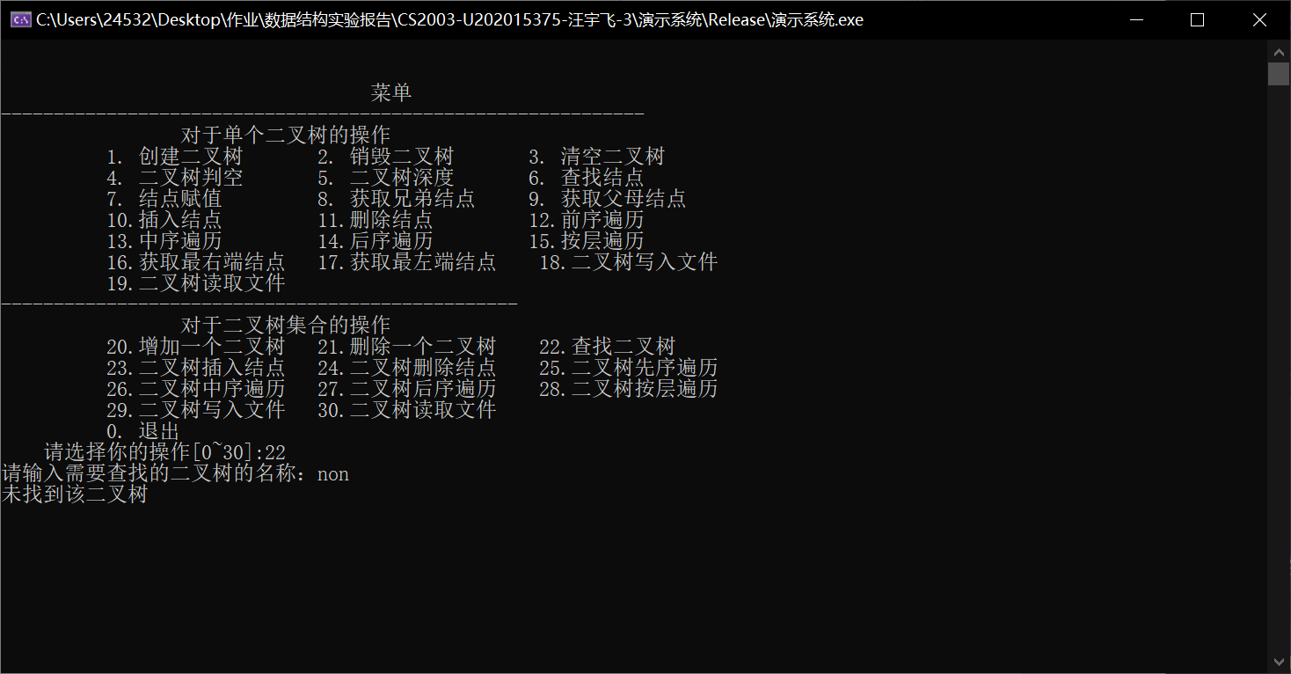

图3-54

1. 二叉树中插入结点

用例：t1 1 a 2 b 0 null 0 null 3 c 4 d 0 null 0 null 5 e 0 null 0 null -1 null

t2 10 abadon 21 brilliant 0 null 0 null 32 con 47 dingdong 0 null 0 null 5 e 0 null 0 null -1 null

1 0 1 50 new

测试结果：插入成功（如图3-55） 插入后的二叉树先序遍历如图3-56

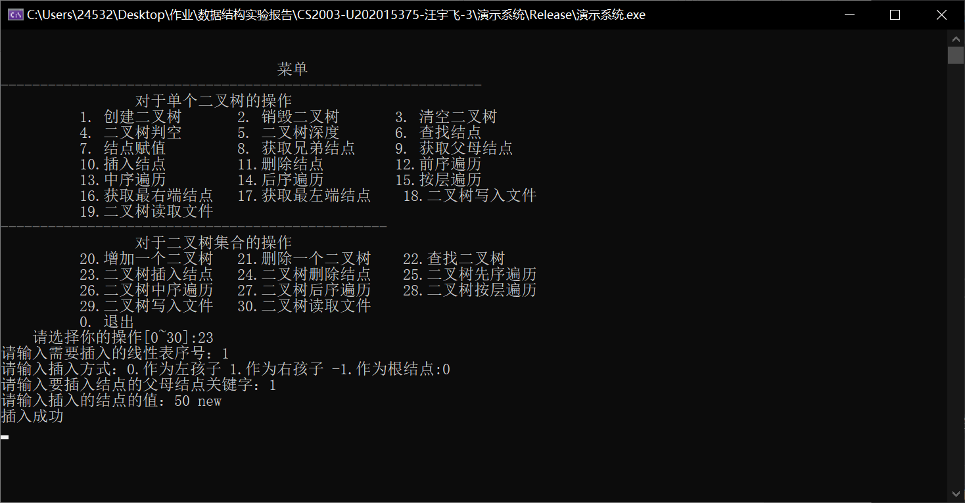

图3-55

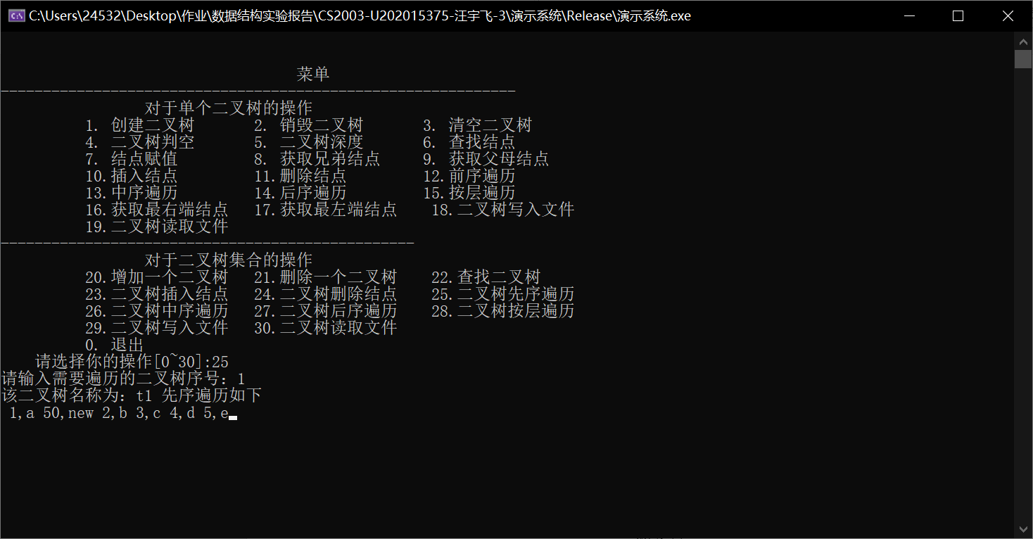

图3-56

1. 二叉树删除结点

用例：t1 1 a 2 b 0 null 0 null 3 c 4 d 0 null 0 null 5 e 0 null 0 null -1 null

t2 10 abadon 21 brilliant 0 null 0 null 32 con 47 dingdong 0 null 0 null 5 e 0 null 0 null -1 null

2 32

测试结果：删除成功（如图3-57） 删除后的二叉树的先序遍历如图3-58

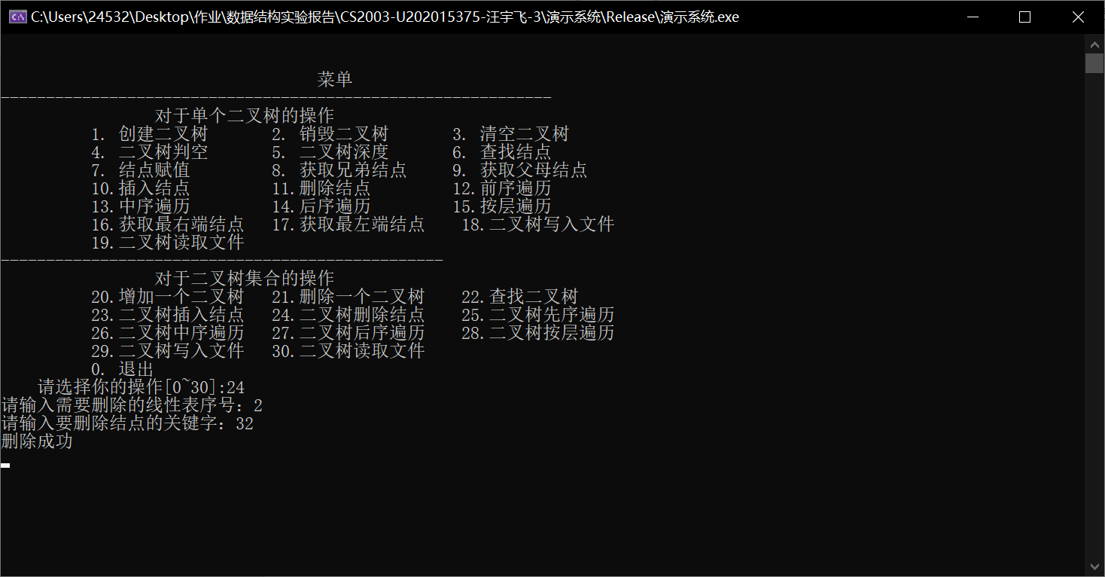

图3-57

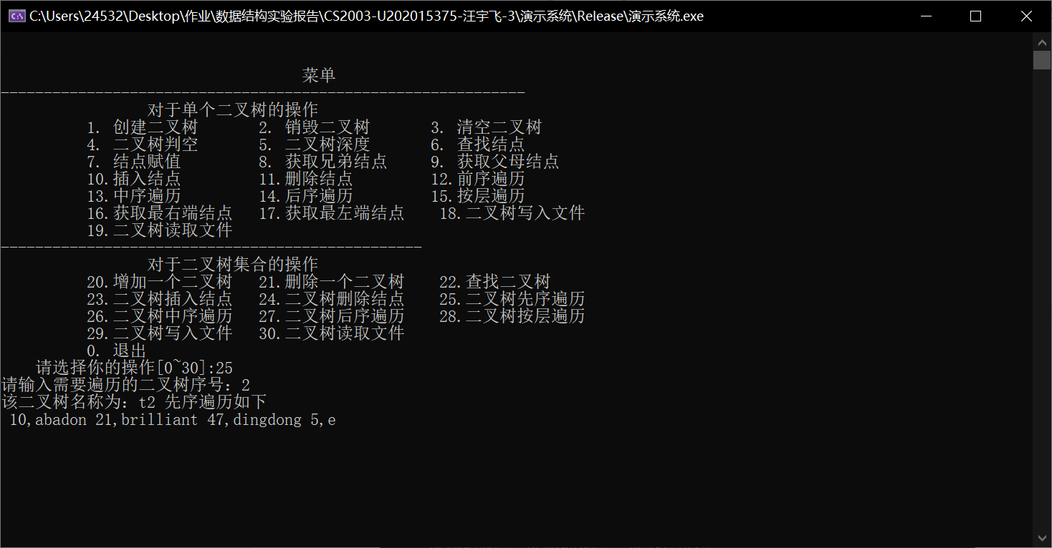

图3-58

1. 二叉树先序遍历

用例：t1 1 a 2 b 0 null 0 null 3 c 4 d 0 null 0 null 5 e 0 null 0 null -1 null

t2 10 abadon 21 brilliant 0 null 0 null 32 con 47 dingdong 0 null 0 null 5 e 0 null 0 null -1 null

2

测试结果：如图3-59

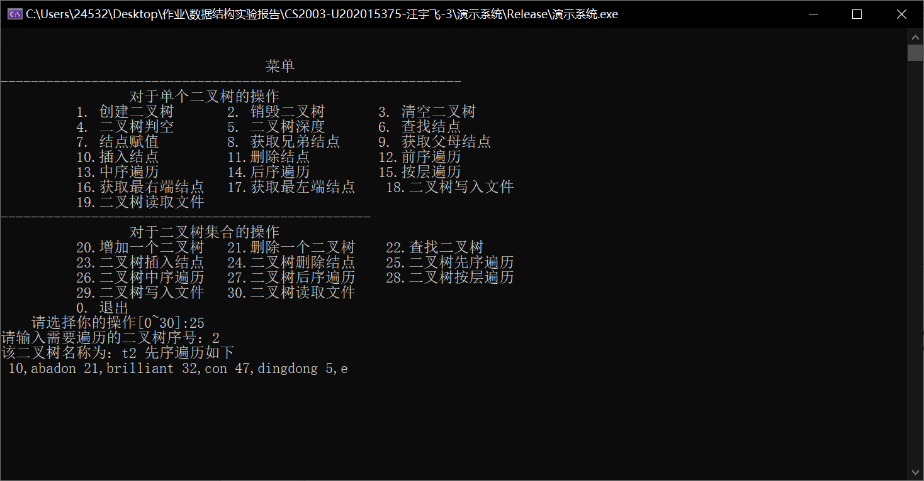

图3-59

1. 二叉树中序遍历

用例：t1 1 a 2 b 0 null 0 null 3 c 4 d 0 null 0 null 5 e 0 null 0 null -1 null

t2 10 abadon 21 brilliant 0 null 0 null 32 con 47 dingdong 0 null 0 null 5 e 0 null 0 null -1 null

2

测试结果：如图3-60

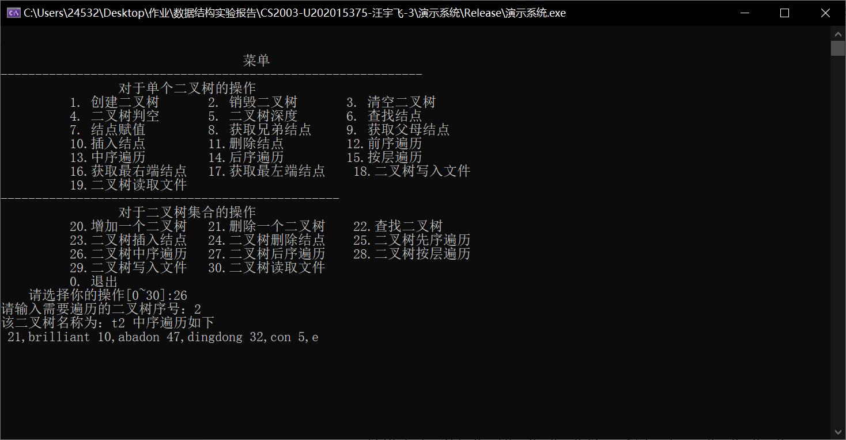

图3-60

1. 二叉树后序遍历

用例：t1 1 a 2 b 0 null 0 null 3 c 4 d 0 null 0 null 5 e 0 null 0 null -1 null

t2 10 abadon 21 brilliant 0 null 0 null 32 con 47 dingdong 0 null 0 null 5 e 0 null 0 null -1 null

2

测试结果：如图3-61

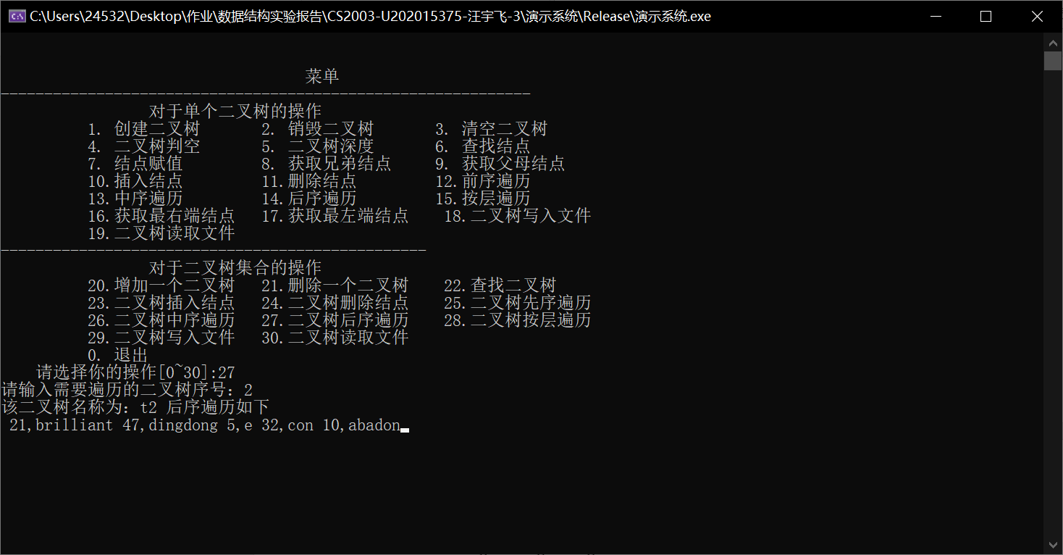

图3-61

1. 二叉树按层遍历

用例：t1 1 a 2 b 0 null 0 null 3 c 4 d 0 null 0 null 5 e 0 null 0 null -1 null

t2 10 abadon 21 brilliant 0 null 0 null 32 con 47 dingdong 0 null 0 null 5 e 0 null 0 null -1 null

2

测试结果：如图3-62

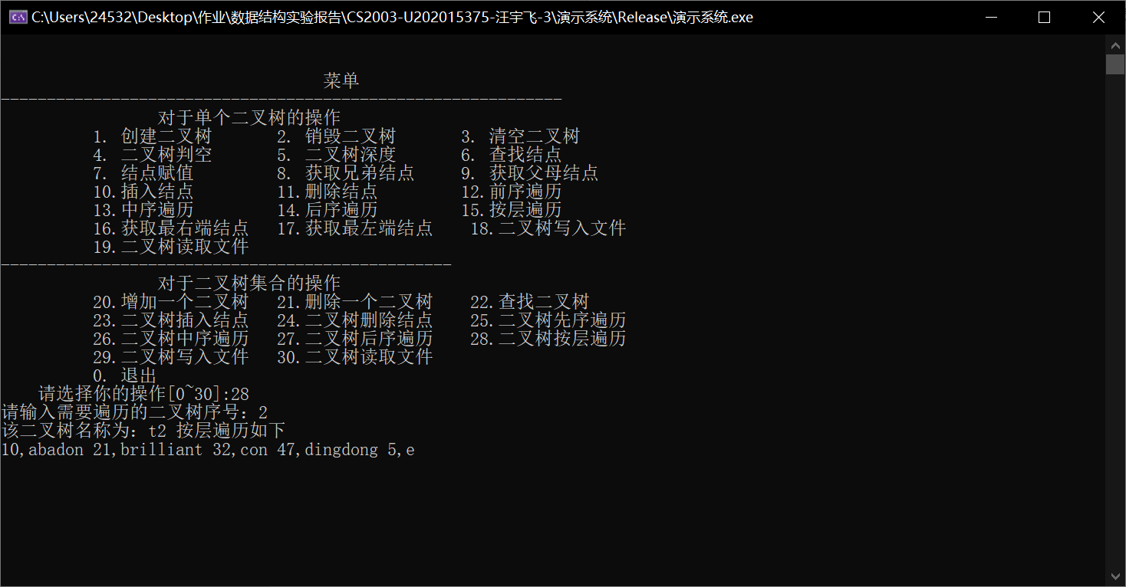

图3-62

1. 二叉树写入文件

用例：t1 1 a 2 b 0 null 0 null 3 c 4 d 0 null 0 null 5 e 0 null 0 null -1 null

t2 10 abadon 21 brilliant 0 null 0 null 32 con 47 dingdong 0 null 0 null 5 e 0 null 0 null -1 null

2

测试结果：二叉树已写入文件（如图3-63） 文件如图3-64所示

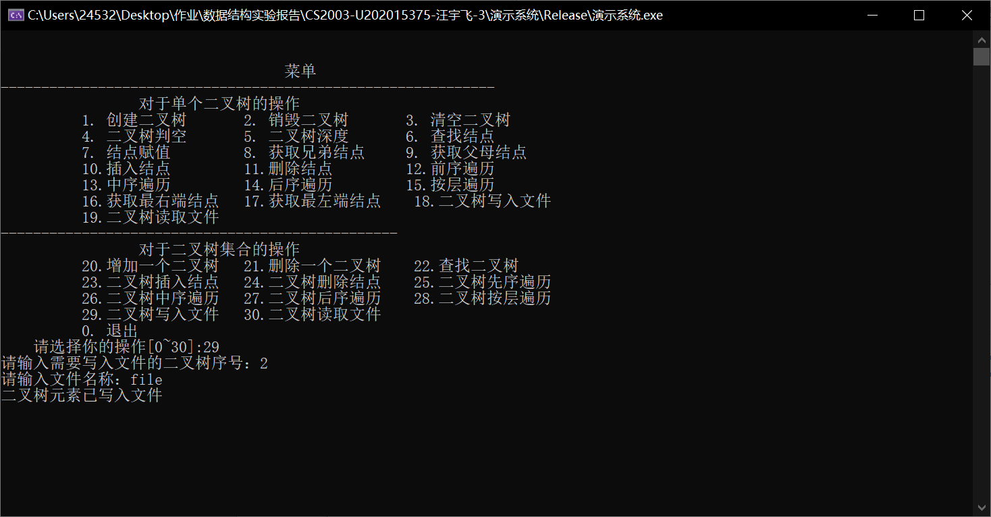

图3-63

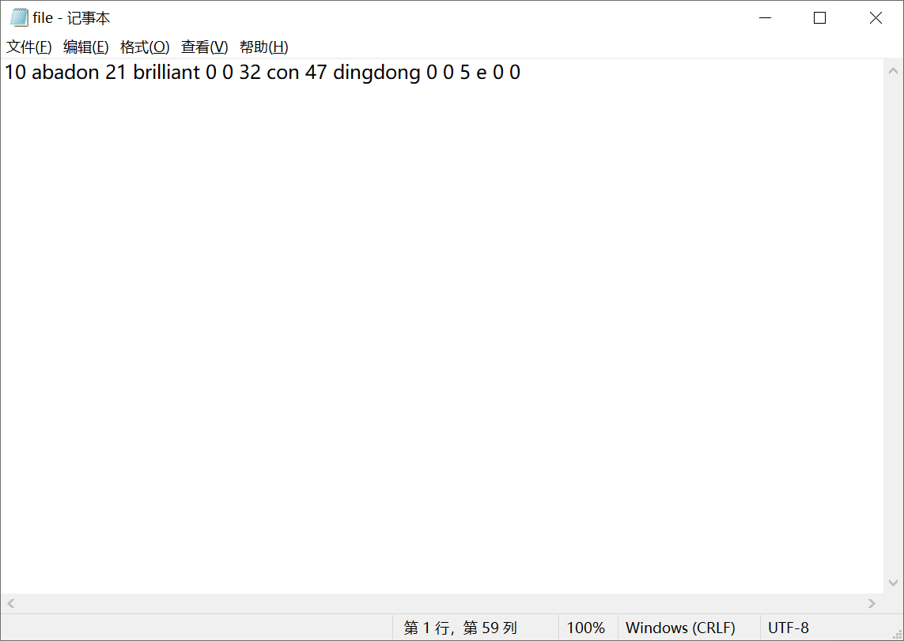

图3-64

1. 二叉树读取文件

用例：t1 1 a 2 b 0 null 0 null 3 c 4 d 0 null 0 null 5 e 0 null 0 null -1 null

t2 10 abadon 21 brilliant 0 null 0 null 32 con 47 dingdong 0 null 0 null 5 e 0 null 0 null -1 null

如图3-64所示的文件 1 1

测试结果：覆盖成功（如图3-65） 覆盖后的二叉树先序遍历如图3-66所示

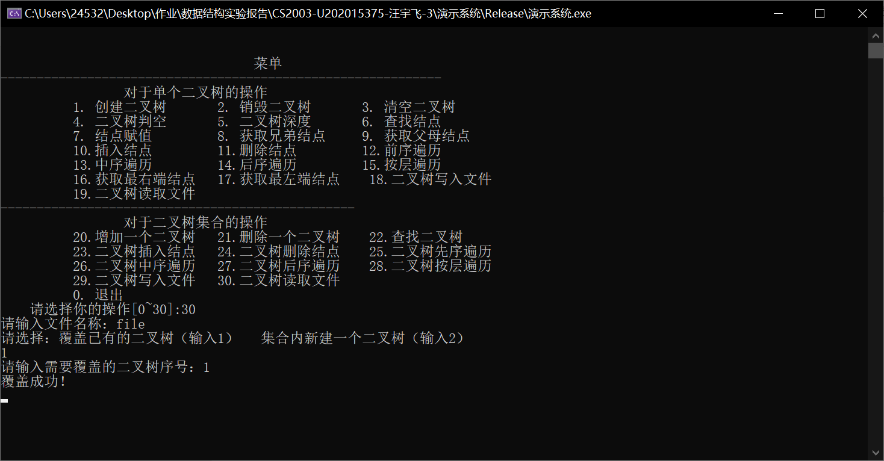

图3-65

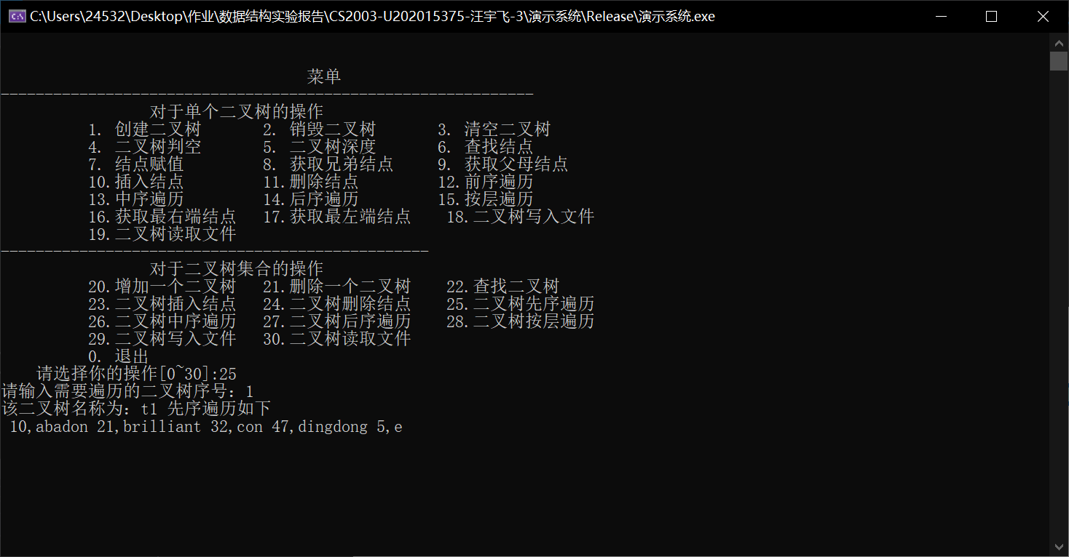

图3-66

用例：t1 1 a 2 b 0 null 0 null 3 c 4 d 0 null 0 null 5 e 0 null 0 null -1 null

t2 10 abadon 21 brilliant 0 null 0 null 32 con 47 dingdong 0 null 0 null 5 e 0 null 0 null -1 null

如图3-64所示的文件 2 t3

测试结果：二叉树读取成功，新二叉树为二叉树集合中的第3个（如图3-67） 新二叉树先序遍历如图3-68所示

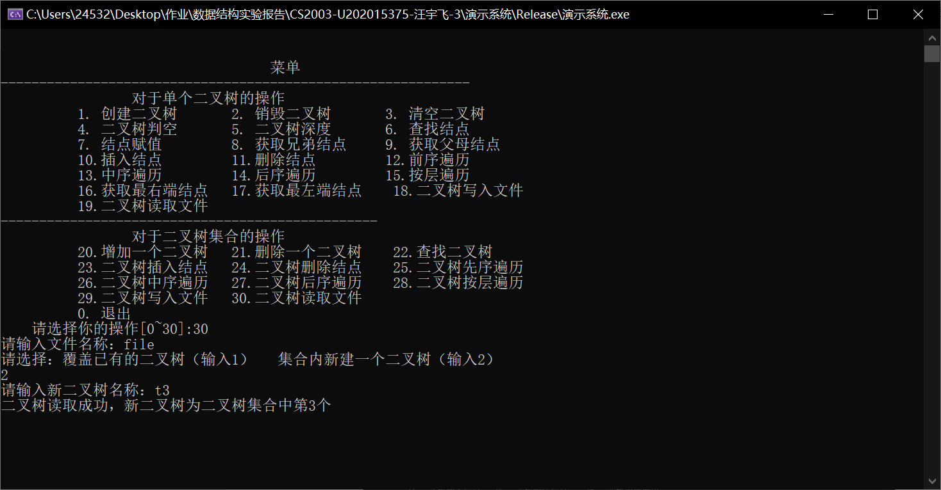

图3-67

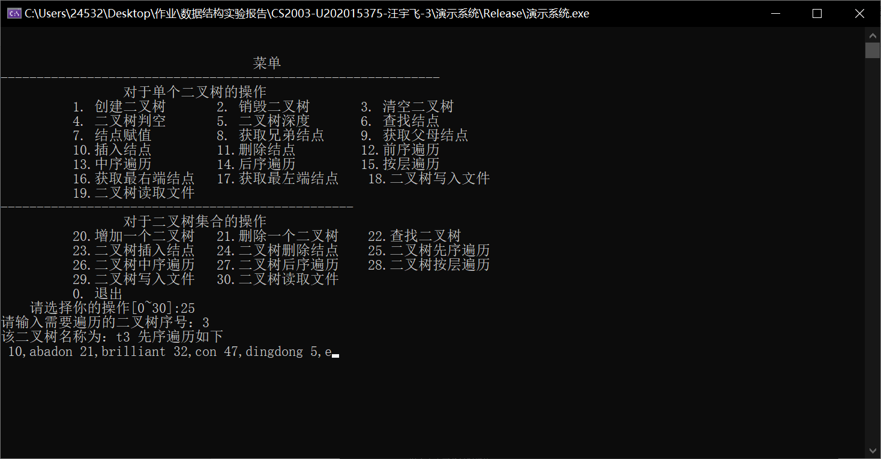

图3-68

## 3.5 实验小结

这次实验的数据结构是二叉树，比实验一和实验二的顺序表更加复杂、操作更加有难度。我在编写函数和完成演示系统的时候也遇到了很多问题，诸如：对二叉树结点进行操作的时候未将没有孩子时将对应数据设为NULL，以至于二叉树无法正常遍历；在创建二叉树时使用了一个数组来存放比较关键字，没有进行每次创建的时候将这个数组清空的操作，以至于二叉树创建再销毁之后无法再生成另一个二叉树；二叉树写入文件的时候未将NULL作为0写入文件，导致文件再生成二叉树时失败等等诸如此类。

另外，由于educoder平台上的测试集有限，未将所有可能情况进行测试，我在对演示系统进行调试的时候需要多次修改实现相关功能的函数，例如结点的插入删除等。

但最终经过各种解决途径，这些问题得以解决，所要求的功能也得以实现。在这次实验中，我对二叉树的结构、性质、ADT操作等有了进一步的了解与掌握，对于递归的算法思想有了更深的体会，同时也学会了许多其他知识点，比如：使用memset函数将关键字数组清零，对于队列的结构定义、其部分ADT操作以及队列在实现二叉树按层遍历中的作用等。

# 4 基于邻接表的图实现

## 4.1 问题描述

本次实验所要解决的内容是实现图抽象数据类型（即ADT）的基本运算，构造一个具有菜单的功能演示系统，并要求实现图的文件形式保存和线性表管理。

### 4.1.1 图的ADT实现

根据实验要求，依据最小完备性和常用性相结合的原则，构造函数实现以下功能：创建图、销毁图、查找顶点、获得顶点值和顶点赋值等。

### 4.1.2 构造具有菜单的功能演示系统

根据实验要求，编写具有菜单的演示系统，在主程序中完成函数调用所需实参值的准备和函数执行结果的显示，并给出适当的操作提示显示。

### 4.1.3 实现图的文件形式保存

根据实验要求，构造将图写入文件和图读取文件的函数，并设计文件数据记录格式，以高效保存图数据逻辑结构(D,{R})的完整信息。

### 4.1.4 实现多个图的管理

根据实验要求，为实现多个图的管理，设计图集合的结构，并编写包括新增图、删除图、查找图等函数加以管理。

## 4.2 系统设计

根据实验要求，整体结构如图4-1所示：



图4-1 整体系统结构设计

数据结构设计如图4-2、图4-3所示：



图4-2 图ALGraph结构设计



图4-3 图集合Gras结构设计

## 4.3 系统实现

表4-1 主要函数目录

|  |  |  |  |
| --- | --- | --- | --- |
| 选项 | 功能操作 | 选项 | 功能操作 |
| 1 | 创建图 | 2 | 销毁图 |
| 3 | 查找顶点 | 4 | 顶点赋值 |
| 5 | 获得第一邻接点 | 6 | 获得下一邻接点 |
| 7 | 插入顶点 | 8 | 删除顶点 |
| 9 | 插入弧 | 10 | 删除弧 |
| 11 | 深度优先搜索遍历 | 12 | 广度优先搜索遍历 |
| 13 | 图写入文件 | 14 | 图读取文件 |
| 15 | 增加一个图 | 16 | 删除一个图 |
| 17 | 查找图 | 18 | 图查找顶点 |
| 19 | 图顶点赋值 | 20 | 图获得第一邻接点 |
| 21 | 图获得下一邻接点 | 22 | 图插入顶点 |
| 23 | 图删除顶点 | 24 | 图插入弧 |
| 25 | 图删除弧 | 26 | 图深度优先搜索遍历 |
| 27 | 图广度优先搜索遍历 | 28 | 图写入文件 |
| 29 | 图读取文件 | 0 | 退出 |

1. 创建图：提示要求分别输入所要生成的图的各个顶点和弧，将数据存入对应数组，随后进入CreateGraph函数，判断各个顶点是否有相同的关键字和弧是否有对应顶点，若有顶点关键字相同或弧无对应顶点则返回ERROR，若一切正常成功创建图则返回OK。
2. 销毁图：若G不存在则提示错误，否则进入DestroyGraph函数，逐个对顶点的弧free后再将顶点free，最后返回OK。
3. 查找顶点：输入需要查找的顶点的关键字，若G不存在则提示错误，否则进入LocateVex函数，将顶点的关键字逐个与所给关键字比较，若有相同则返回其逻辑序号，若无相同则返回ERROR。
4. 顶点赋值：输入要赋值的顶点已经要赋的值，若G不存在则提示错误，否则进入PutVex函数，若未找到该顶点或所要赋的值已有则返回ERROR，否则返回OK。
5. 获得第一邻接点：输入要获得第一邻接点的顶点的关键字，若G不存在则提示错误，否则进入FirstAdjVex函数，若未找到该顶点或该顶点无邻接点则返回ERROR，否则返回邻接点的值。
6. 获得下一邻接点：输入要获得起始顶点的关键字和下一邻接点的顶点的关键字，若G不存在则提示错误，否则进入NextAdjVex函数，若未找到起始顶点或需要获取下一邻接点的顶点则返回ERROR，否则返回下一邻接点的值。
7. 插入顶点：输入要插入顶点的值，若G不存在则提示错误，否则进入InsertVex函数，若顶点关键字重复则返回ERROR，否则返回OK。
8. 删除顶点：输入要删除的顶点的关键字，若G不存在则提示错误，否则进入DeleteVex函数，若未找到该顶点则返回ERROR，否则将该顶点free，并对其他顶点的邻接点序号进行对应修改，最后返回OK。



图4-4 删除顶点

1. 插入弧：输入要插入弧的两个顶点，若G不存在则提示错误，否则进入InsertArc函数，若该弧已存在或弧的顶点不存在则返回ERROR，否则返回OK。
2. 删除弧：输入要删除弧的两个顶点，若G不存在则提示错误，否则进入DeleteArc函数，若该弧不存在或弧的顶点不存在则返回ERROR，否则返回OK。
3. 深度优先搜索遍历：若G不存在则提示错误，否则进入DFSTraverse函数，设置数组visited存放顶点的访问状态，进入for循环，若顶点未被访问则进入DFS函数，访问该顶点，并且将该顶点标记为已访问，并对其邻接点逐个使用DFS函数，最后全部访问并返回OK。
4. 广度优先搜索遍历：若G不存在则提示错误，否则进入BFSTraverse函数，设置数组visited存放顶点的访问状态，进入for循环，若顶点未被访问则将其访问并且将该顶点标记为已访问，并访问该顶点的邻接点，最后全部访问并返回OK。
5. 图写入文件：输入文件名称，若G不存在则提示错误，否则进入SaveGraph函数，将图的顶点逐个使用fprintf写入文件并最终以-1为结束标志，接下来逐行写入每个顶点的邻接点并均以-1为结束标志，最后关闭文件并返回OK。
6. 图读取文件：输入文件名称，若G已经存在则提示错误，否则进入LoadGraph函数，使用fscanf函数读取文件数据构造图，最后关闭文件并返回OK。
7. 增加一个图：输入新图名称以及图的顶点和弧的数据，进入AddGraph函数，在Gras中使用CreateGraph函数新建一个图，并将Gras的length加一后返回OK。
8. 删除一个图：输入要删除的图名称，进入RemoveGraph函数，寻找待删除的图，若找到则将后续所有图向前移一位并返回OK，若未找到则返回ERROR。
9. 查找图：输入要查找的图名称，进入LocateGraph函数，若找到了该图则返回其逻辑序号，否则返回ERROR。
10. 图查找顶点：输入需要查找顶点的图序号，随后进行3中的操作，进行输入提示以及函数调用。
11. 图顶点赋值：输入需要顶点赋值的图序号，随后进行4中的操作，进行输入提示以及函数调用。
12. 图获取第一邻接点：输入需要获取第一邻接点的图序号，随后进行5中的操作，进行输入提示以及函数调用。
13. 图获取下一邻接点：输入需要获取下一邻接点的图序号，随后进行6中的操作，进行输入提示以及函数调用。
14. 图插入顶点：输入需要插入顶点的图序号，随后进行7中的操作，进行输入提示以及函数调用。
15. 图删除顶点：输入需要删除结点的图序号，随后进行8中的操作，进行输入提示以及函数调用。
16. 图插入弧：输入需要插入弧的图序号，随后进行9中的操作，进行输入提示以及函数调用。
17. 图删除弧：输入需要删除弧的图序号，随后进行11中的操作，进行输入提示以及函数调用。
18. 图深度优先搜索遍历：输入需要深度优先搜索遍历的图序号，随后调用DFSTraverse函数进行遍历。
19. 图广度优先搜索遍历：输入需要广度优先搜索遍历的图序号，随后调用BFSTraverse函数进行遍历。
20. 图写入文件：输入需要写入文件的图序号和文件名称，随后调用SaveGraph函数进行文件写入。
21. 图读取文件：输入文件名称并选择覆盖已有的图和新增一个图。若覆盖已有的则输入需要覆盖的图序号，调用DestroyGraph函数和LoadGraph函数；若新增图则调用LoadGraph函数并输入新图的名称。

## 4.4 系统测试

1. 创建图

用例：5 线性表 8 集合 7 二叉树 6 无向图 -1 nil 5 6 5 7 6 7 7 8 -1 -1

测试结果：图已创建成功（如图4-5）

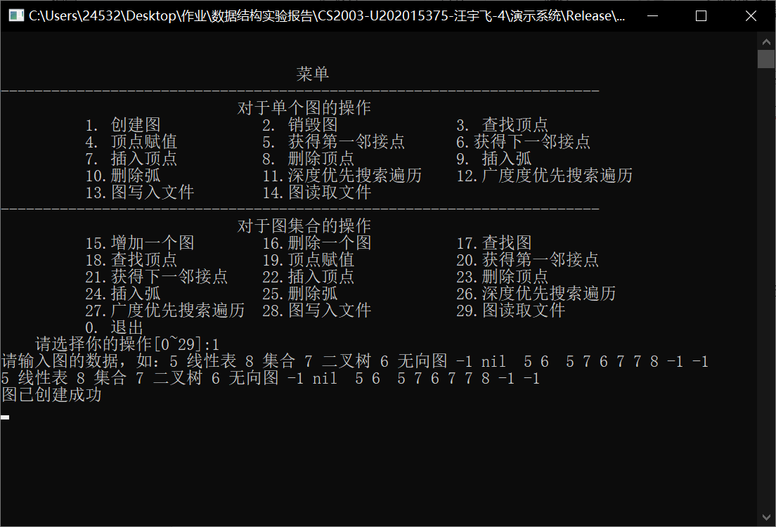

图4-5

用例：已存在的图

测试结果：图已存在（如图4-6）

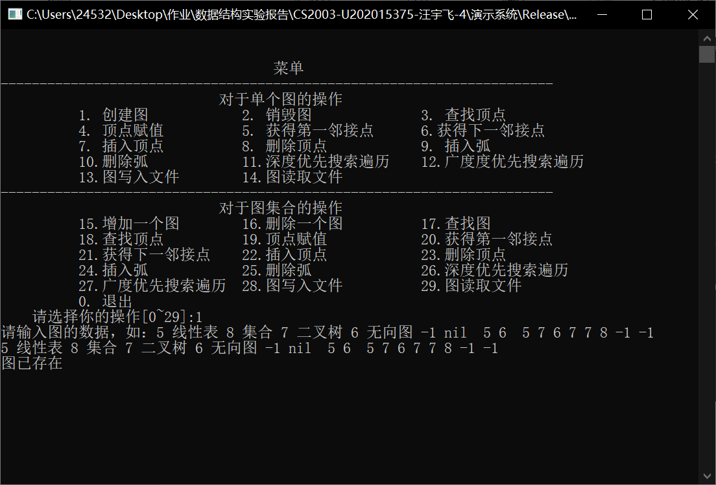

图4-6

1. 销毁图

用例：已存在的图

测试结果：图已销毁成功（如图4-7）

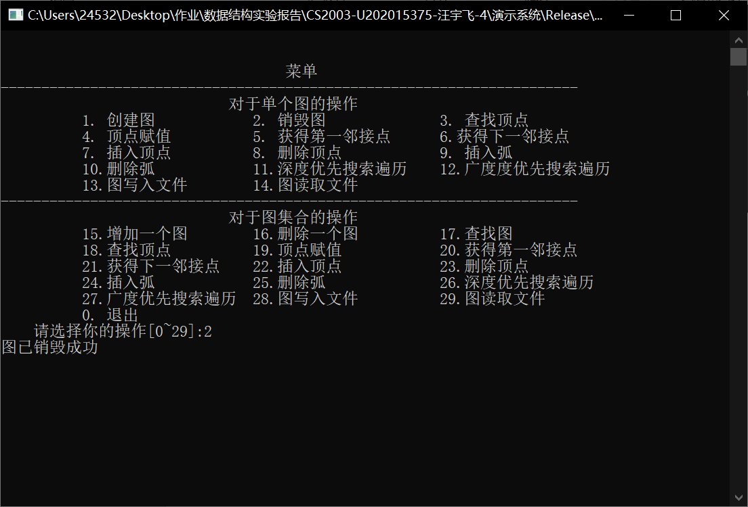

图4-7

用例：不存在的图

测试结果：图不存在（如图4-8）

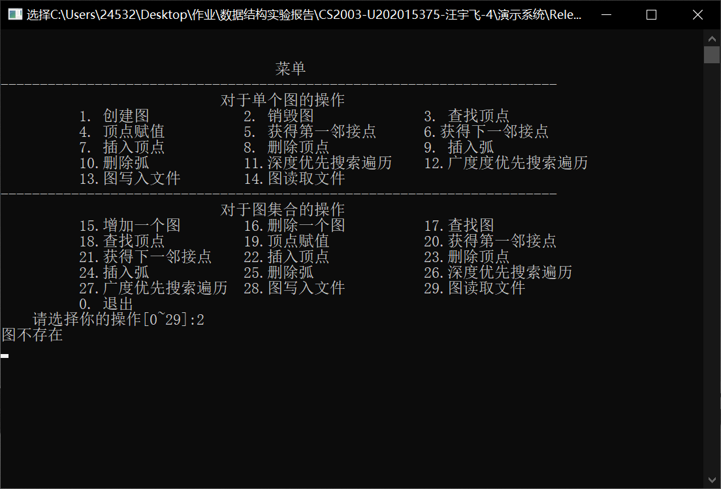

图4-8

1. 查找结点

用例：5 线性表 8 集合 7 二叉树 6 无向图 -1 nil 5 6 5 7 6 7 7 8 -1 -1 key=8

测试结果：该顶点为第1个顶点（如图4-9）

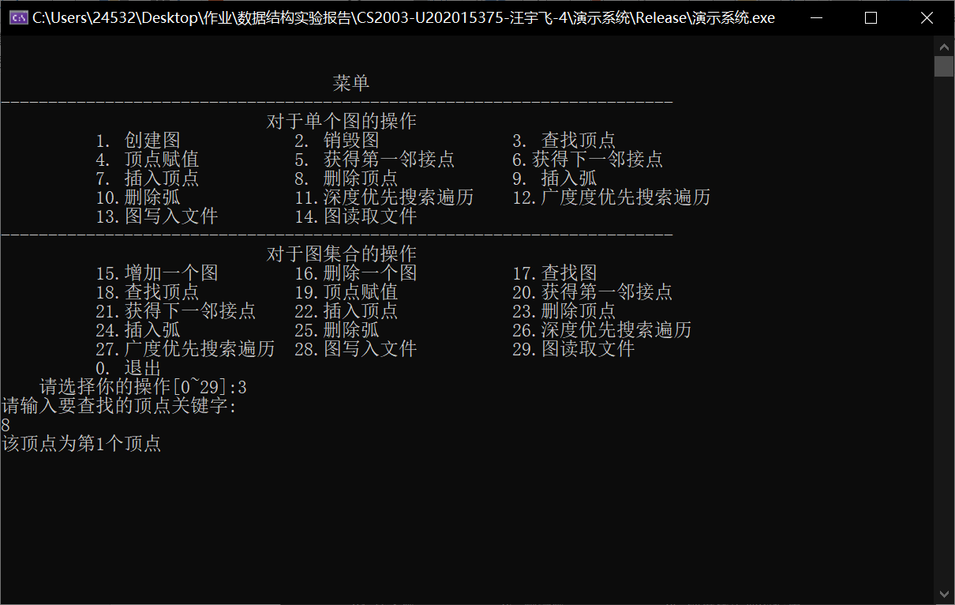

图4-9

用例：5 线性表 8 集合 7 二叉树 6 无向图 -1 nil 5 6 5 7 6 7 7 8 -1 -1 key=10

测试结果：未找到该顶点（如图4-10）

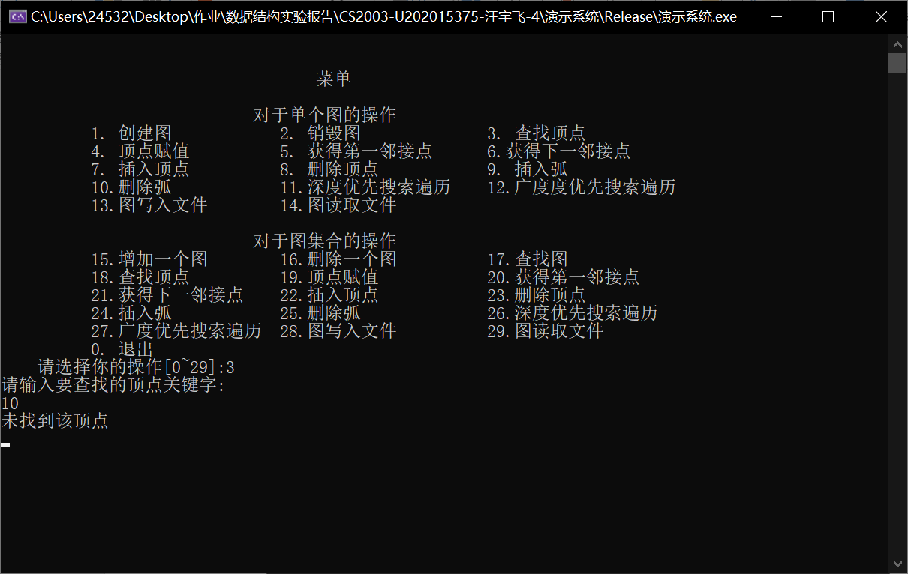

图4-10

用例：不存在的图

测试结果：图不存在（如图4-11）

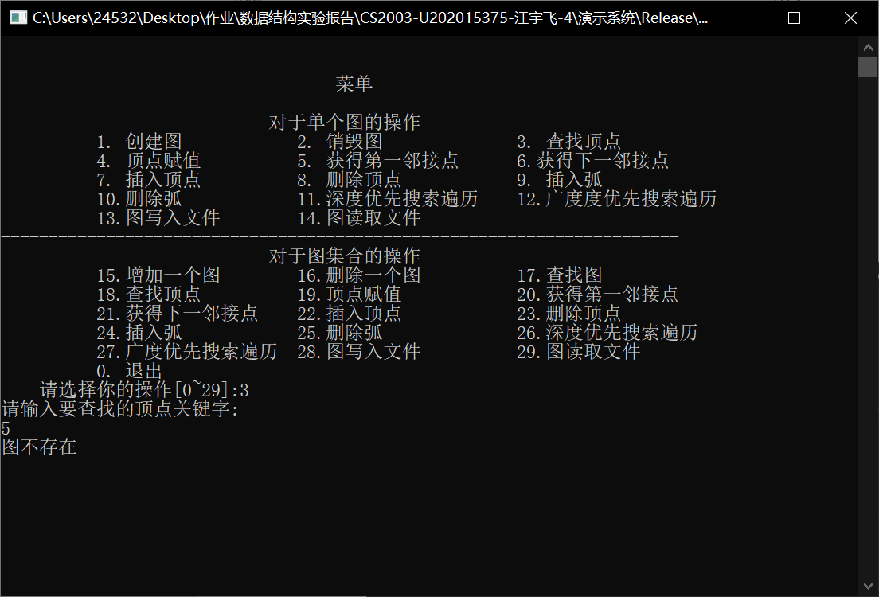

图4-11

1. 顶点赋值

用例：5 线性表 8 集合 7 二叉树 6 无向图 -1 nil 5 6 5 7 6 7 7 8 -1 -1 key=5 v=50 new

测试结果：赋值成功（如图4-12）赋值后的图深度优先搜索遍历如图4-13

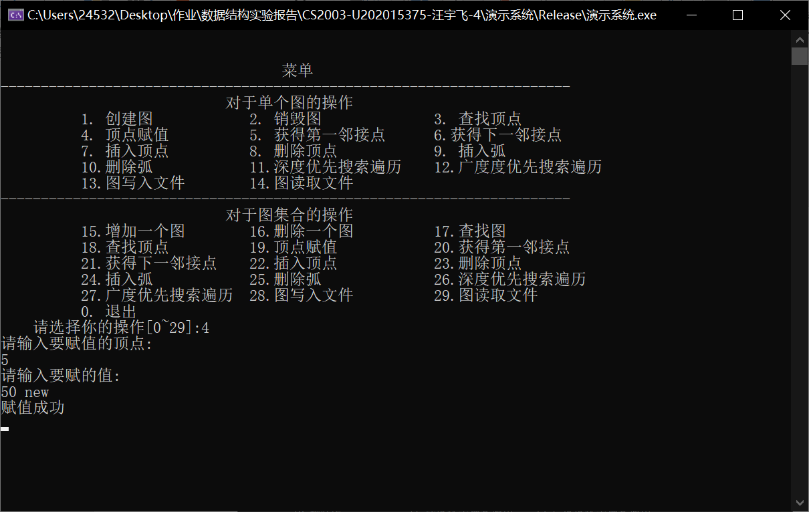

图4-12

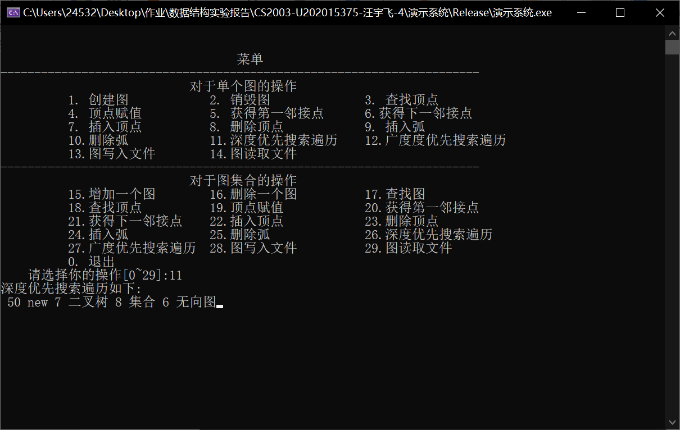

图4-13

用例：5 线性表 8 集合 7 二叉树 6 无向图 -1 nil 5 6 5 7 6 7 7 8 -1 -1 key=4 v=50 new

测试结果：赋值失败（如图4-14）

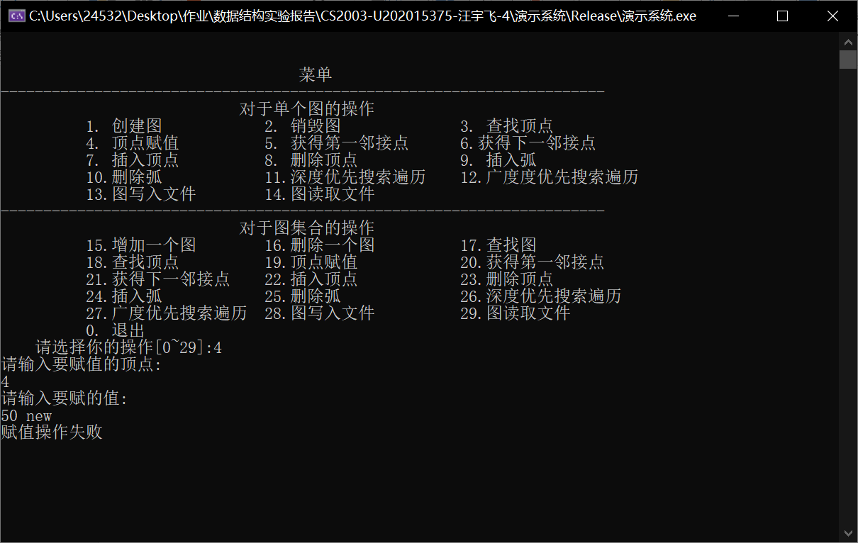

图4-14

用例：5 线性表 8 集合 7 二叉树 6 无向图 -1 nil 5 6 5 7 6 7 7 8 -1 -1 key=5 v=8 new

测试结果：赋值失败（如图4-15）

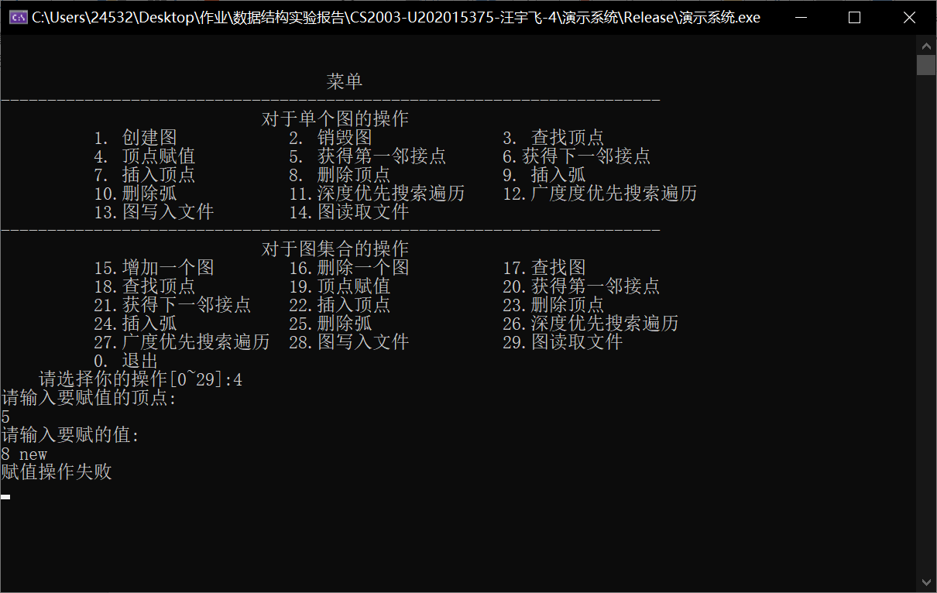

图4-15

用例：不存在的图

测试结果：图不存在（如图4-16）

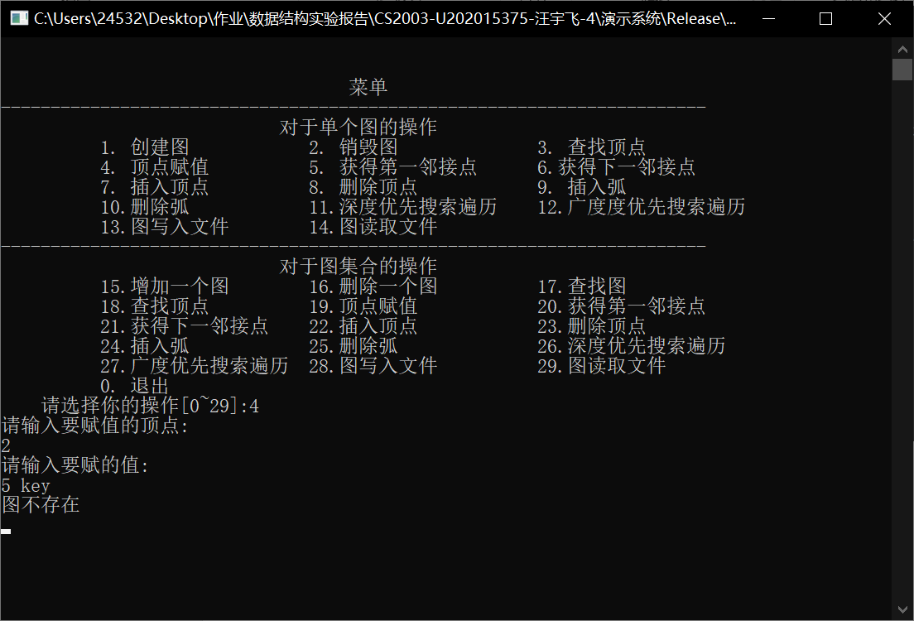

图4-16

1. 获得第一邻接点

用例：5 线性表 8 集合 7 二叉树 6 无向图 -1 nil 5 6 5 7 6 7 7 8 -1 -1 key=5

测试结果：第一邻接点为7 二叉树（如图4-17）

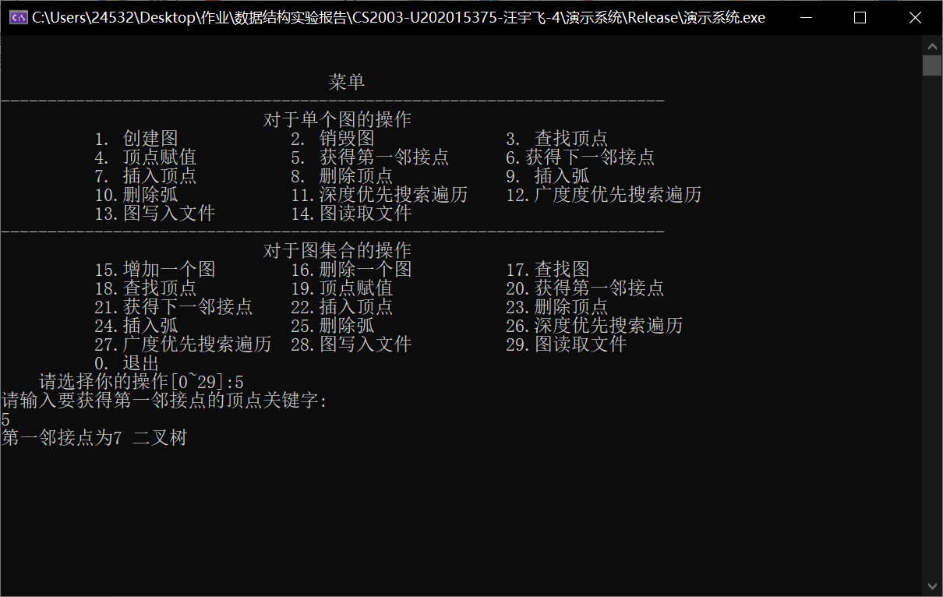

图4-17

用例：5 线性表 8 集合 7 二叉树 6 无向图 -1 nil 5 6 5 7 6 7 7 8 -1 -1 key=10

测试结果：查找失败（如图4-18）

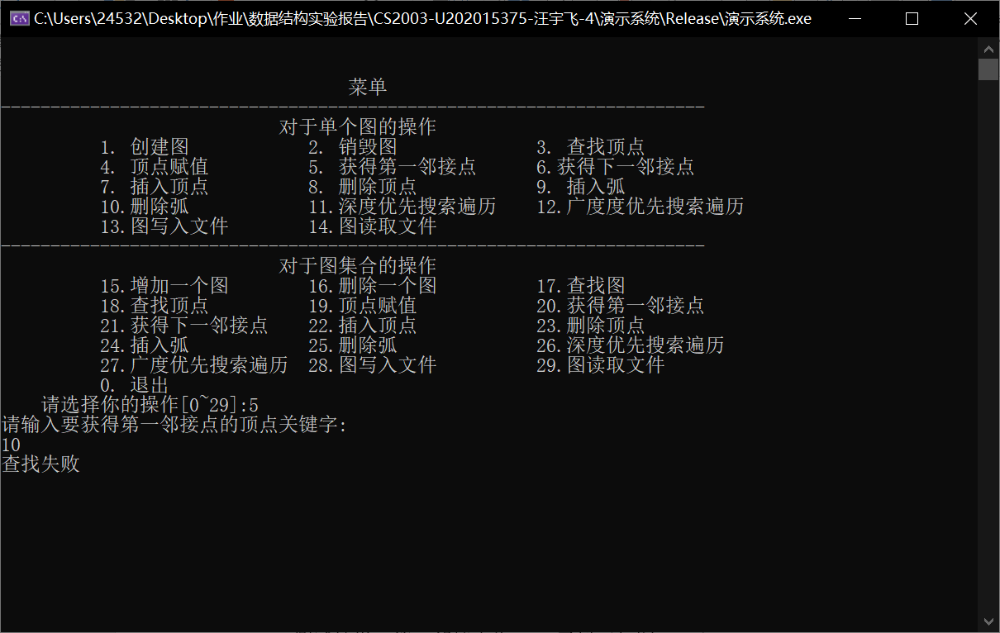

图4-18

用例：不存在的图

测试结果：图不存在（如图4-19）

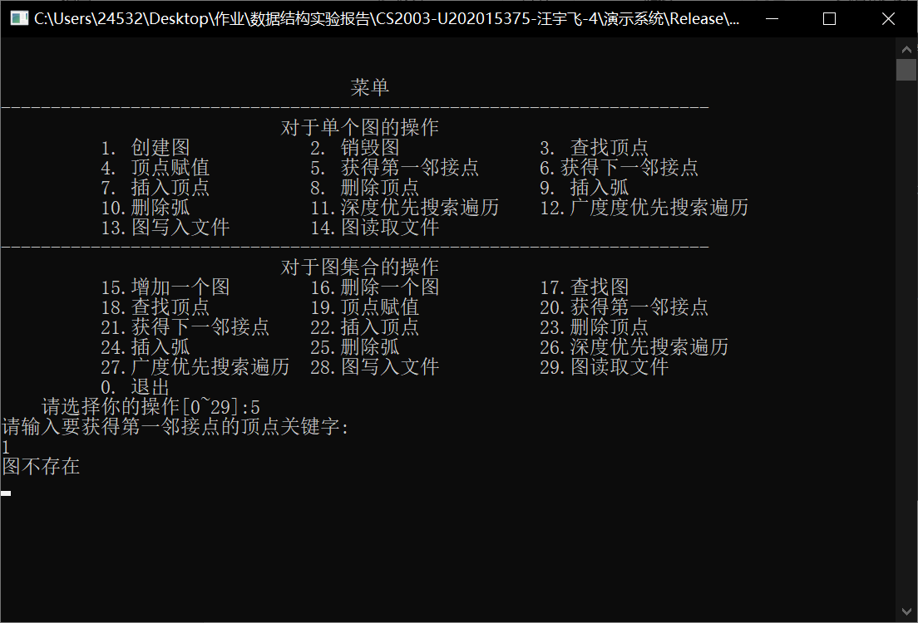

图4-19

1. 获得下一邻接点

用例：5 线性表 8 集合 7 二叉树 6 无向图 -1 nil 5 6 5 7 6 7 7 8 -1 -1 key1=5 key2=7

测试结果：下一邻接点为6 无向图（如图4-20）

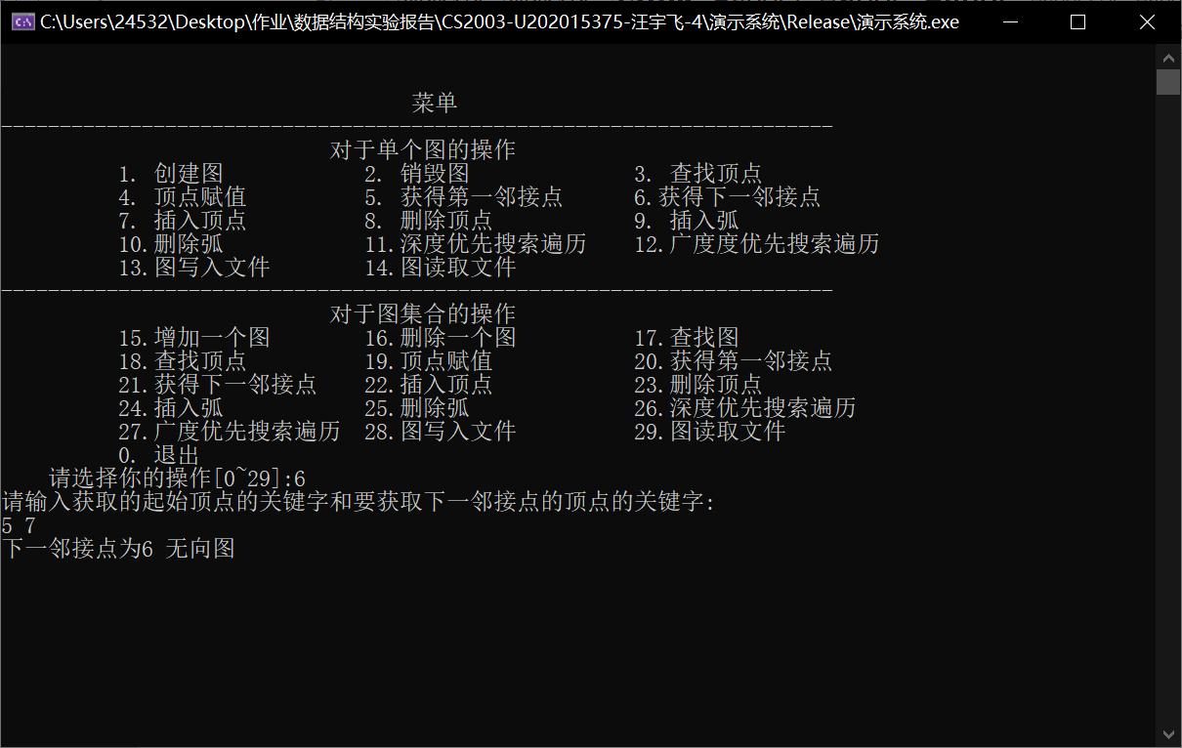

图4-20

用例：5 线性表 8 集合 7 二叉树 6 无向图 -1 nil 5 6 5 7 6 7 7 8 -1 -1 key1=5 key2=6

测试结果：查找失败（如图4-21）

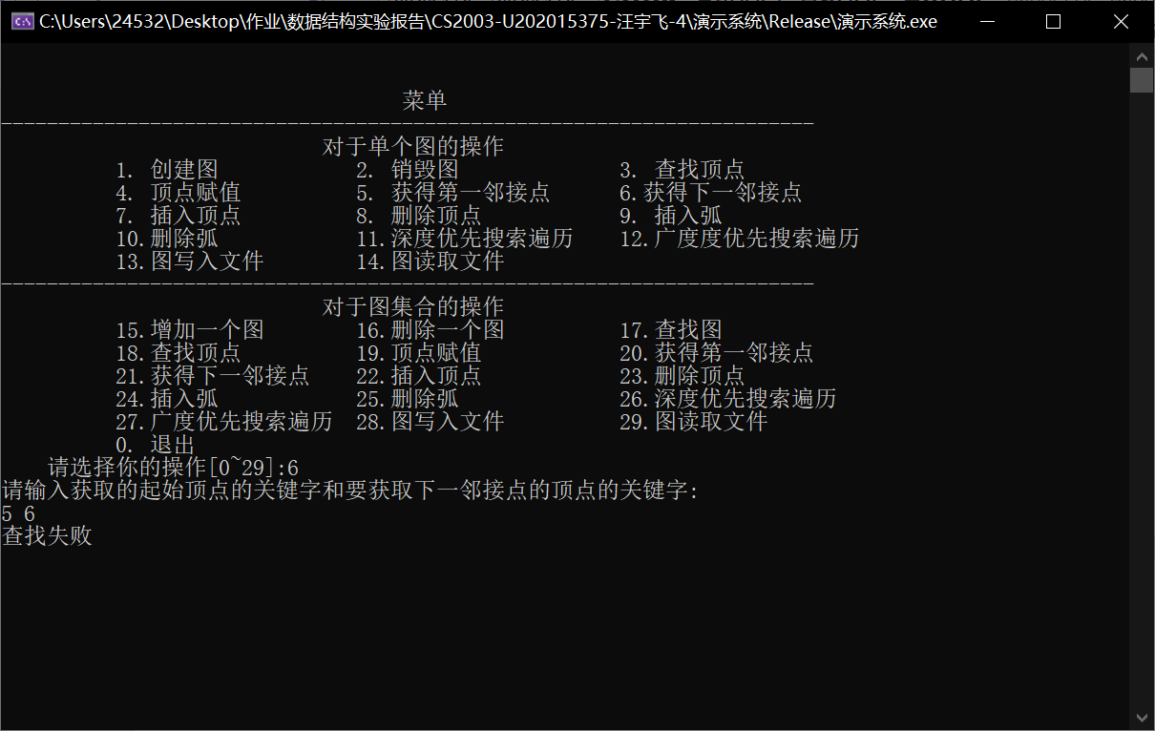

图4-21

用例：5 线性表 8 集合 7 二叉树 6 无向图 -1 nil 5 6 5 7 6 7 7 8 -1 -1 key1=10 key2=11

测试结果：查找失败（如图4-22）

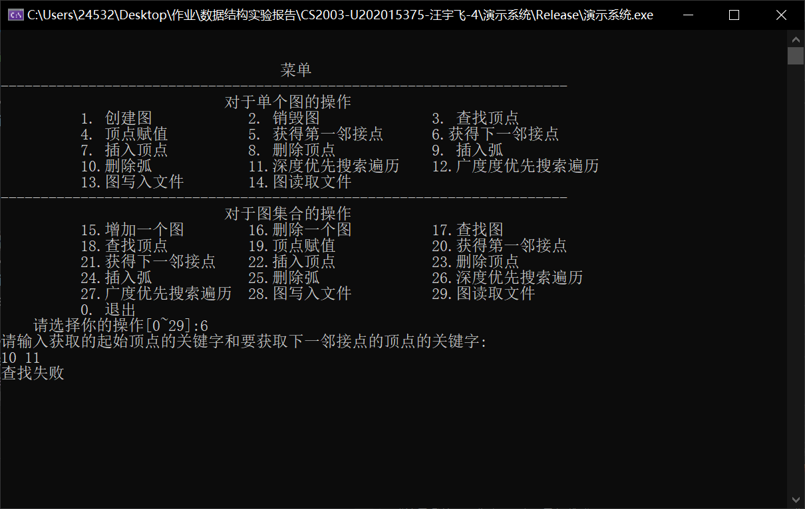

图4-22

用例：不存在的图

测试结果：图不存在（如图4-23）

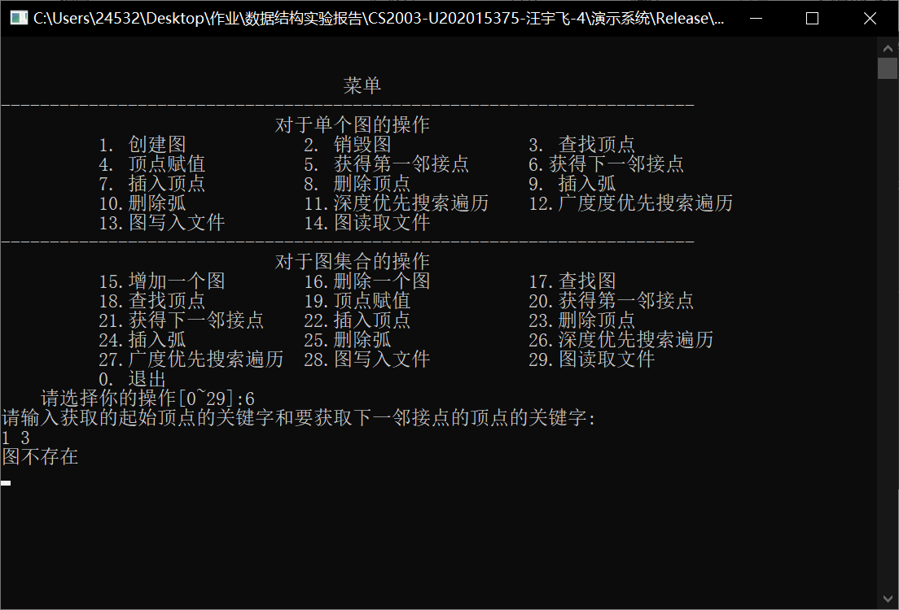

图4-23

1. 插入顶点

用例：5 线性表 8 集合 7 二叉树 6 无向图 -1 nil 5 6 5 7 6 7 7 8 -1 -1 v=50 new

测试结果：插入成功（如图4-24）插入后的图深度优先搜索遍历如图4-25

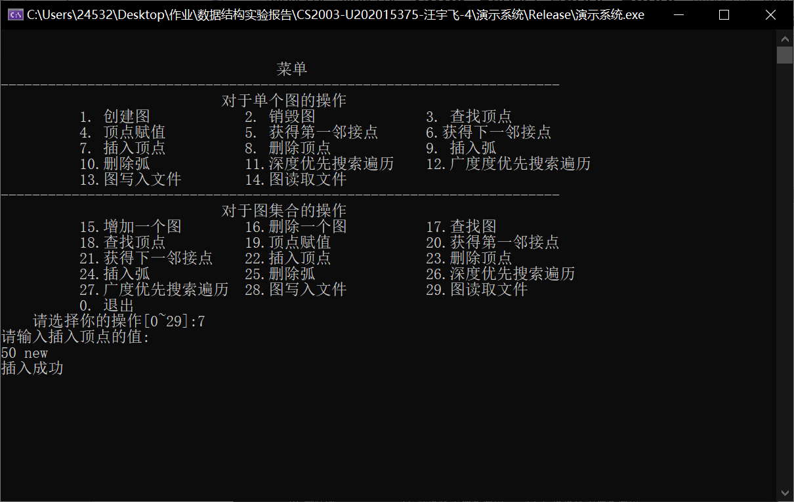

图4-24

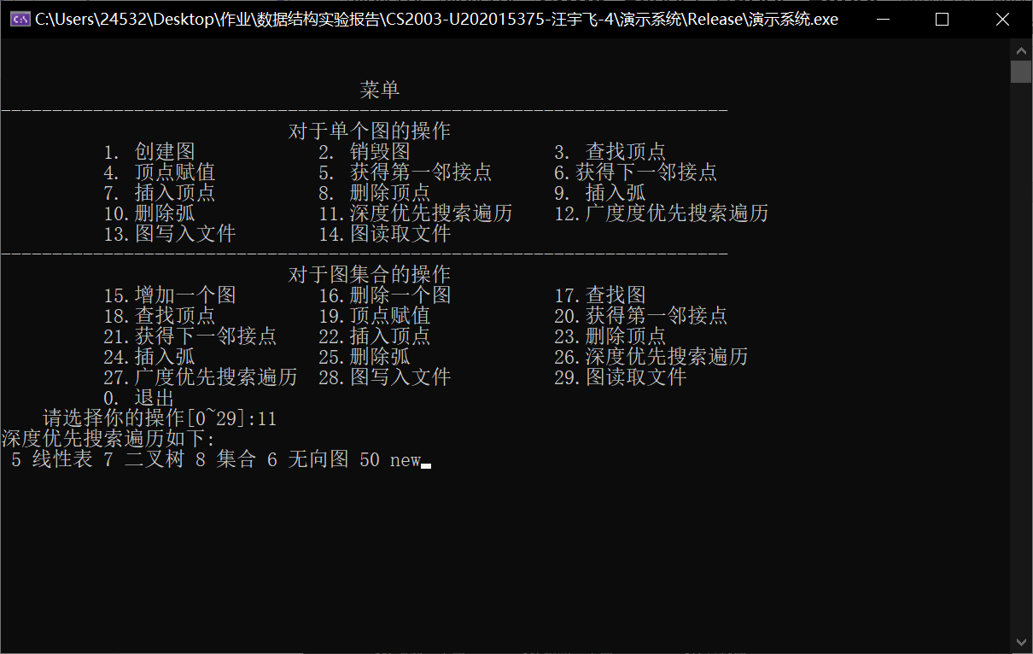

图4-25

用例：5 线性表 8 集合 7 二叉树 6 无向图 -1 nil 5 6 5 7 6 7 7 8 -1 -1 v=5 new

测试结果：插入失败（如图4-26）

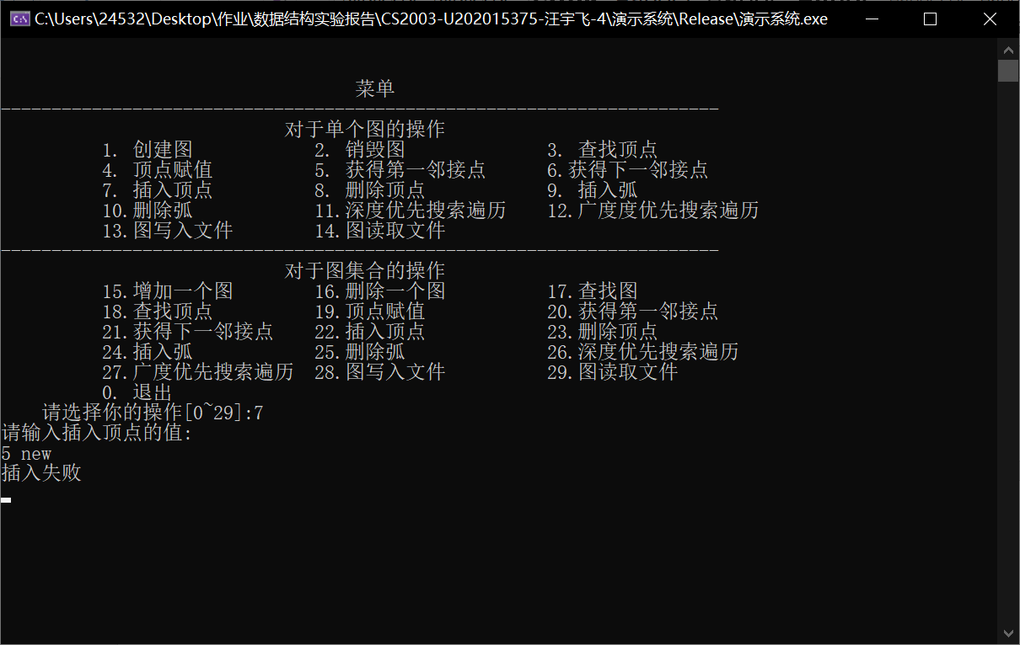

图4-26

用例：不存在的图

测试结果：图不存在（如图4-27）

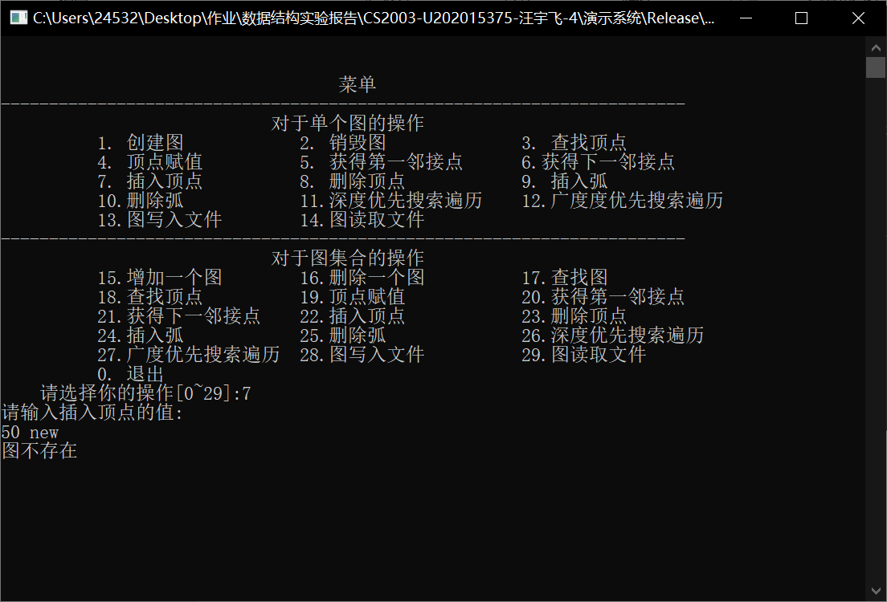

图4-27

1. 删除顶点

用例：5 线性表 8 集合 7 二叉树 6 无向图 -1 nil 5 6 5 7 6 7 7 8 -1 -1 key=7

测试结果：删除成功（如图4-28）删除后的图深度优先搜索遍历如图4-29

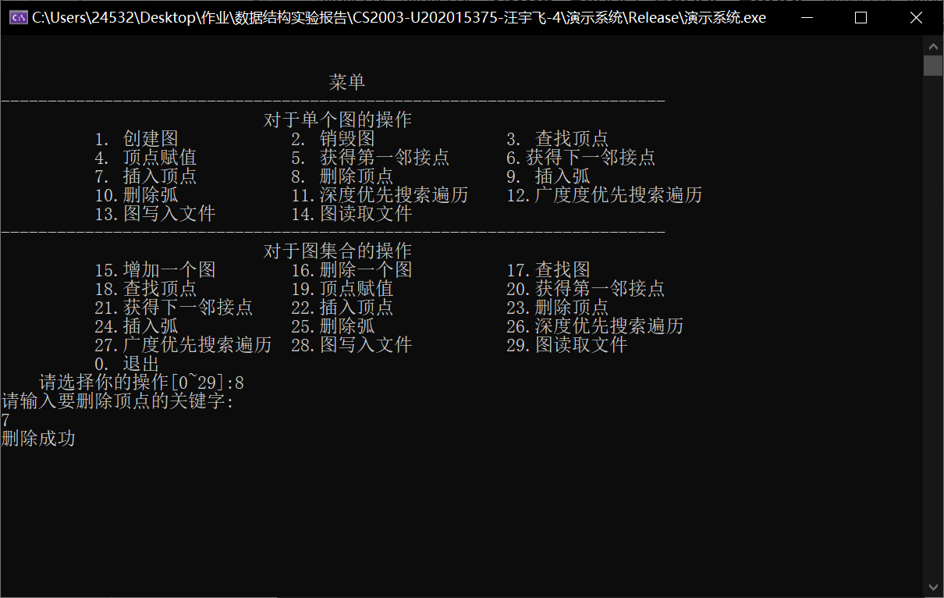

图4-28

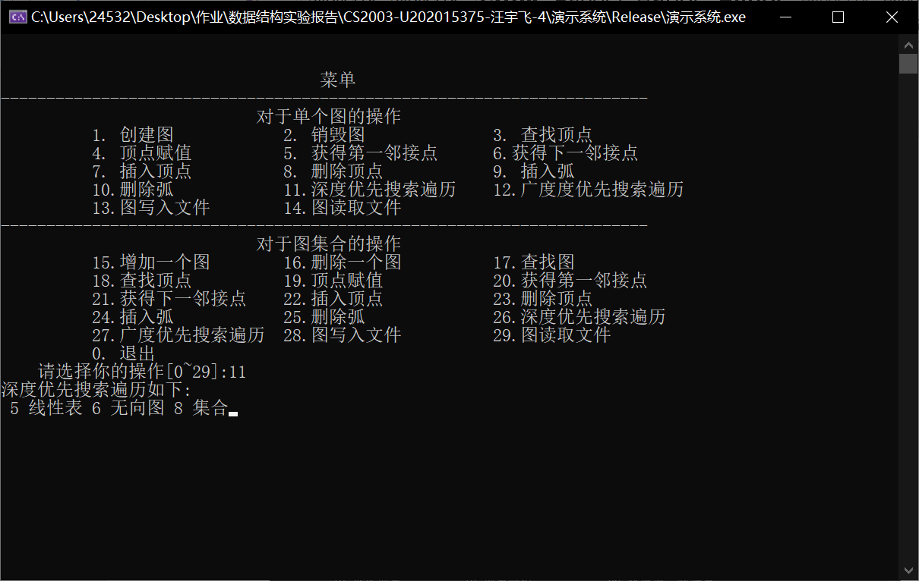

图4-29

用例：5 线性表 8 集合 7 二叉树 6 无向图 -1 nil 5 6 5 7 6 7 7 8 -1 -1 key=50

测试结果：删除失败（如图4-30）

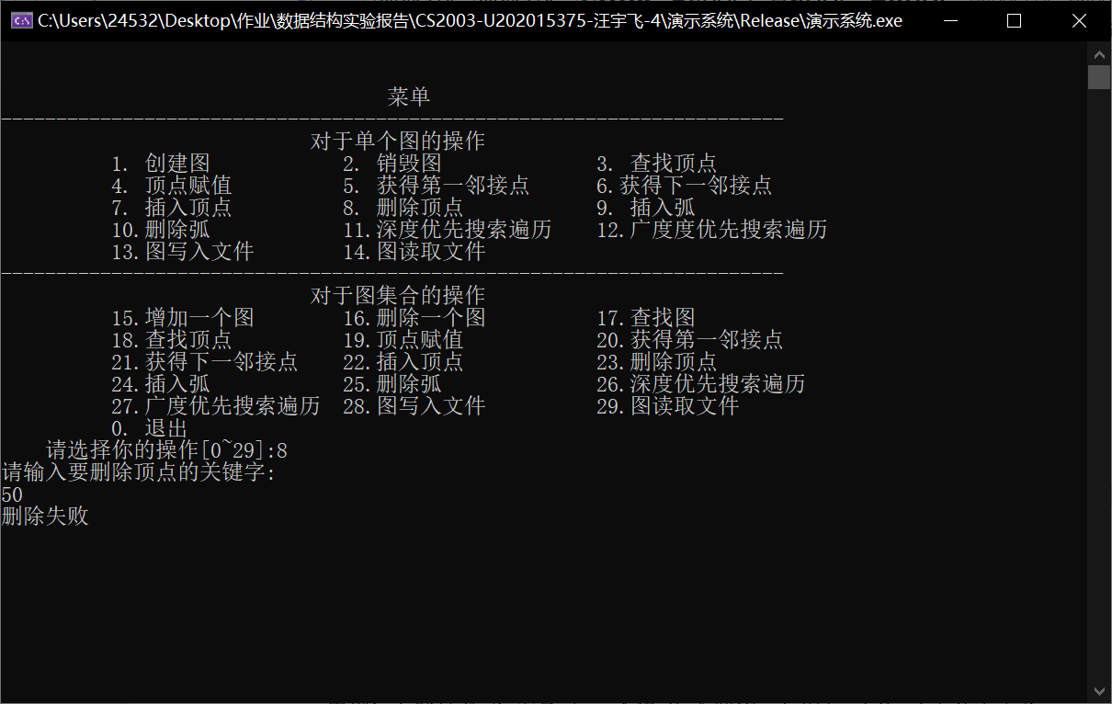

图4-30

用例：不存在的图

测试结果：图不存在（如图4-31）

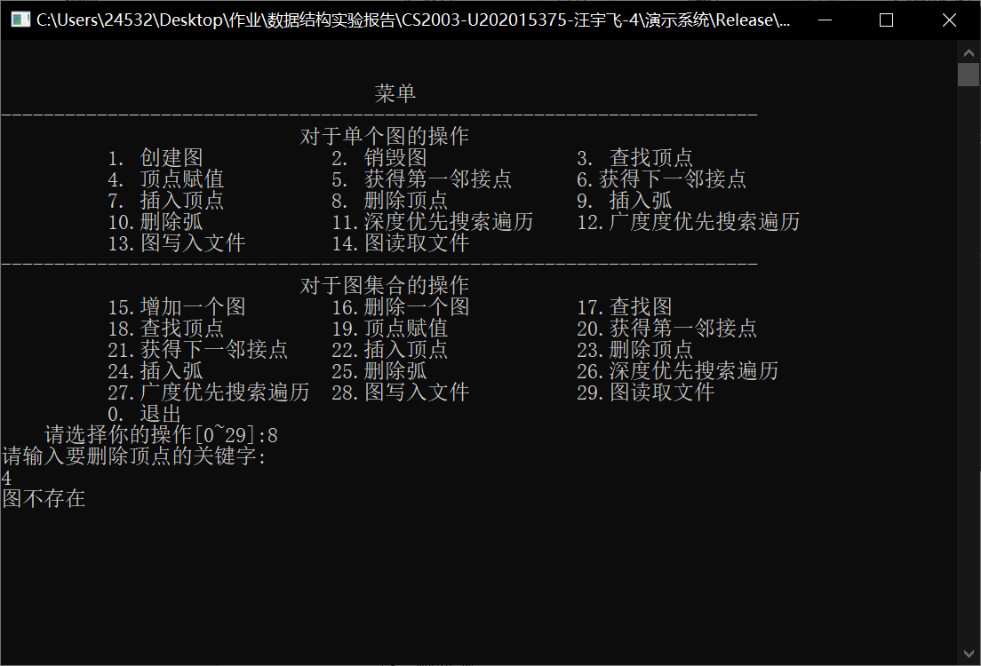

图4-31

1. 插入弧

用例：5 线性表 8 集合 7 二叉树 6 无向图 -1 nil 5 6 5 7 6 7 7 8 -1 -1 key1=5 key2=8

测试结果：插入成功（如图4-32）插入后的图深度优先搜索遍历如图4-33

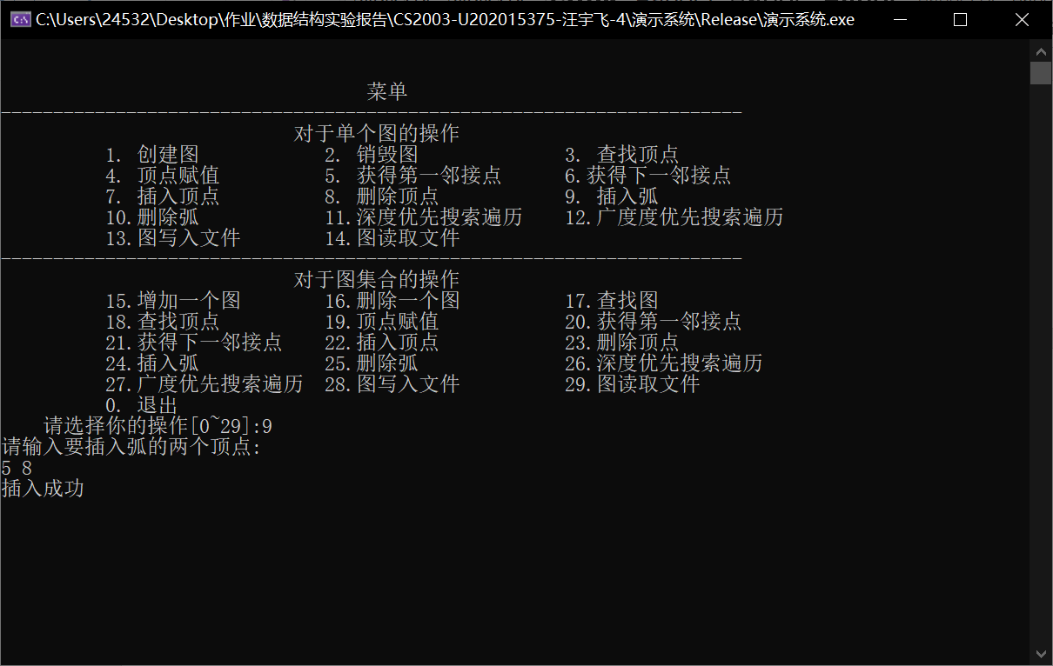

图4-32

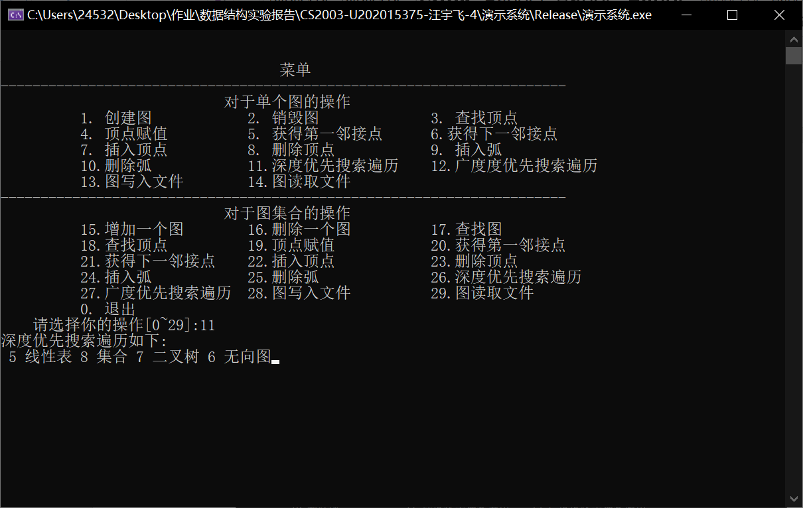

图4-33

用例：5 线性表 8 集合 7 二叉树 6 无向图 -1 nil 5 6 5 7 6 7 7 8 -1 -1 key1=5 key2=6

测试结果：插入失败（如图4-34）

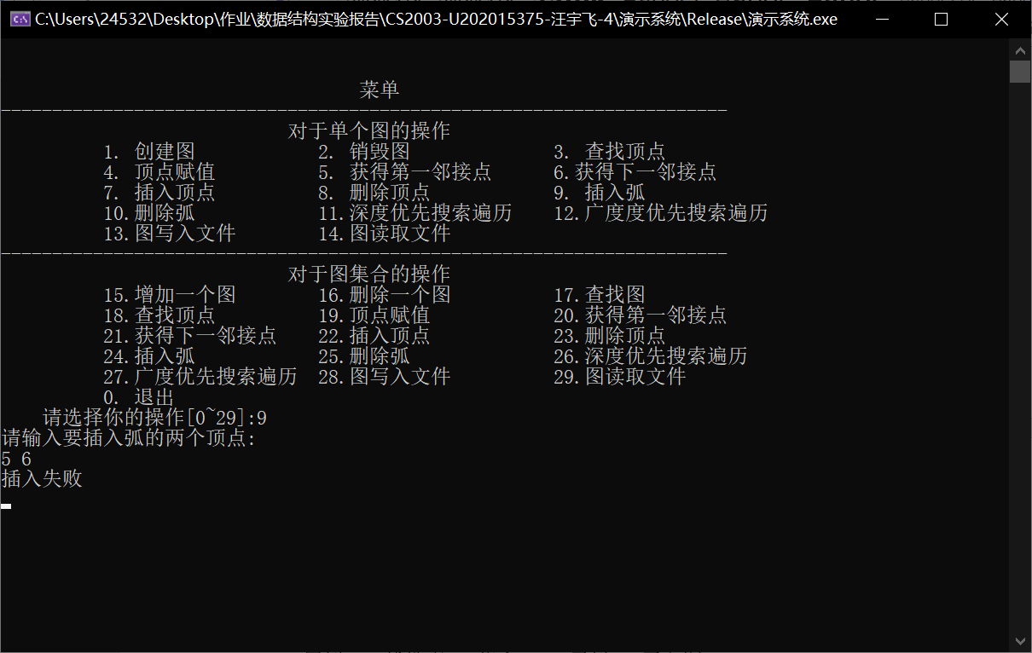

图4-34

用例：5 线性表 8 集合 7 二叉树 6 无向图 -1 nil 5 6 5 7 6 7 7 8 -1 -1 key1=10 key2=11

测试结果：插入失败（如图4-35）

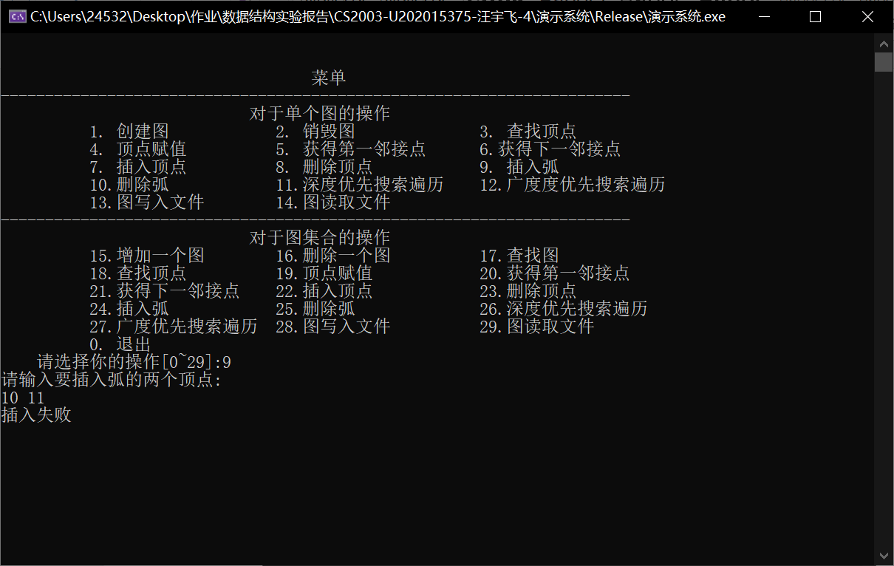

图4-35

用例：不存在的图

测试结果：图不存在（如图4-36）

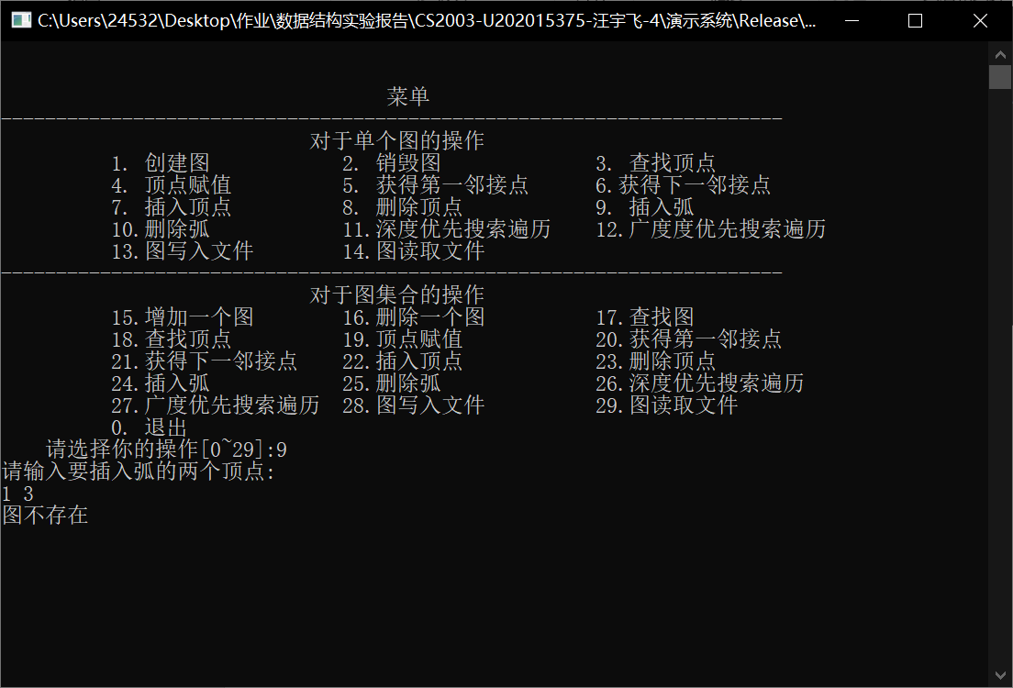

图4-36

1. 删除弧

用例：5 线性表 8 集合 7 二叉树 6 无向图 -1 nil 5 6 5 7 6 7 7 8 -1 -1 key1=5 key2=6

测试结果：删除成功（如图4-37）删除后的图深度优先搜索遍历如图4-38

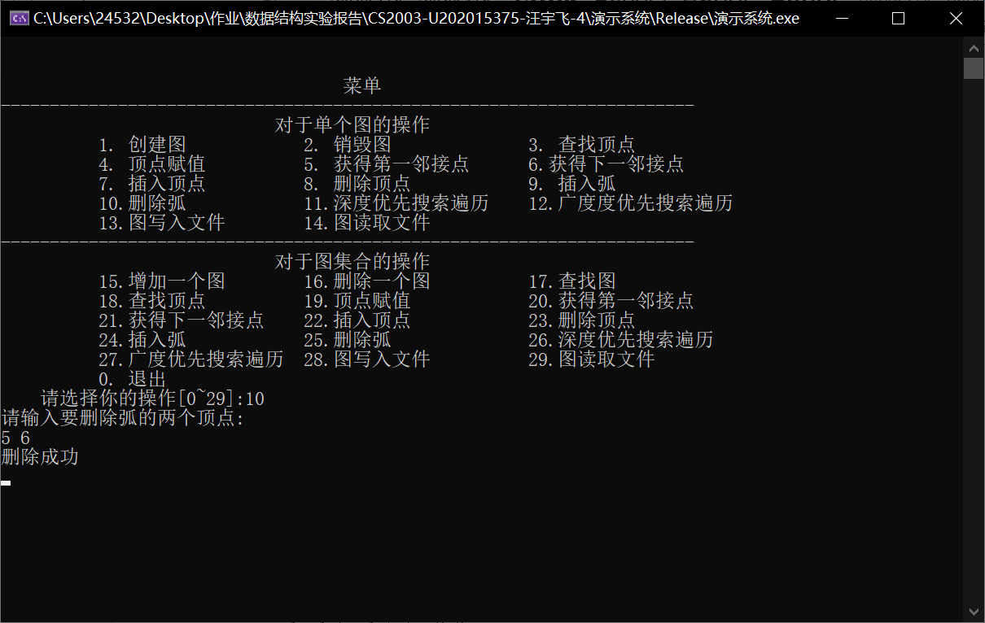

图4-37

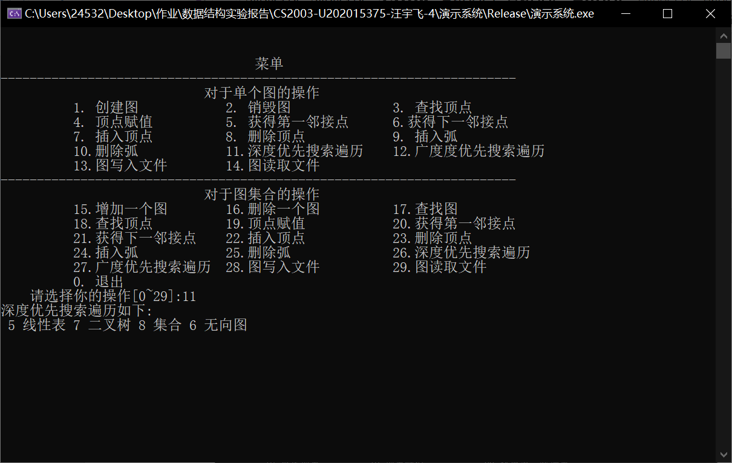

图4-38

用例：5 线性表 8 集合 7 二叉树 6 无向图 -1 nil 5 6 5 7 6 7 7 8 -1 -1 key1=5 key2=8

测试结果：删除失败（如图4-39）

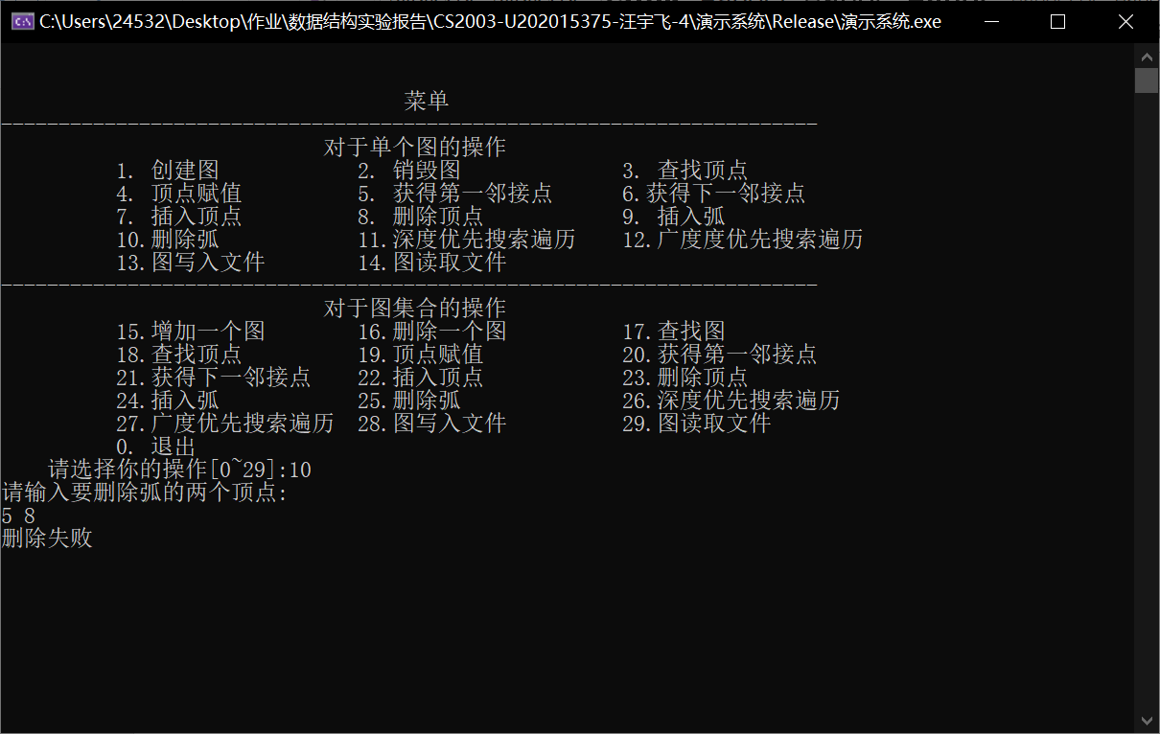

图4-39

用例：5 线性表 8 集合 7 二叉树 6 无向图 -1 nil 5 6 5 7 6 7 7 8 -1 -1 key1=10 key2=11

测试结果：删除失败（如图4-40）

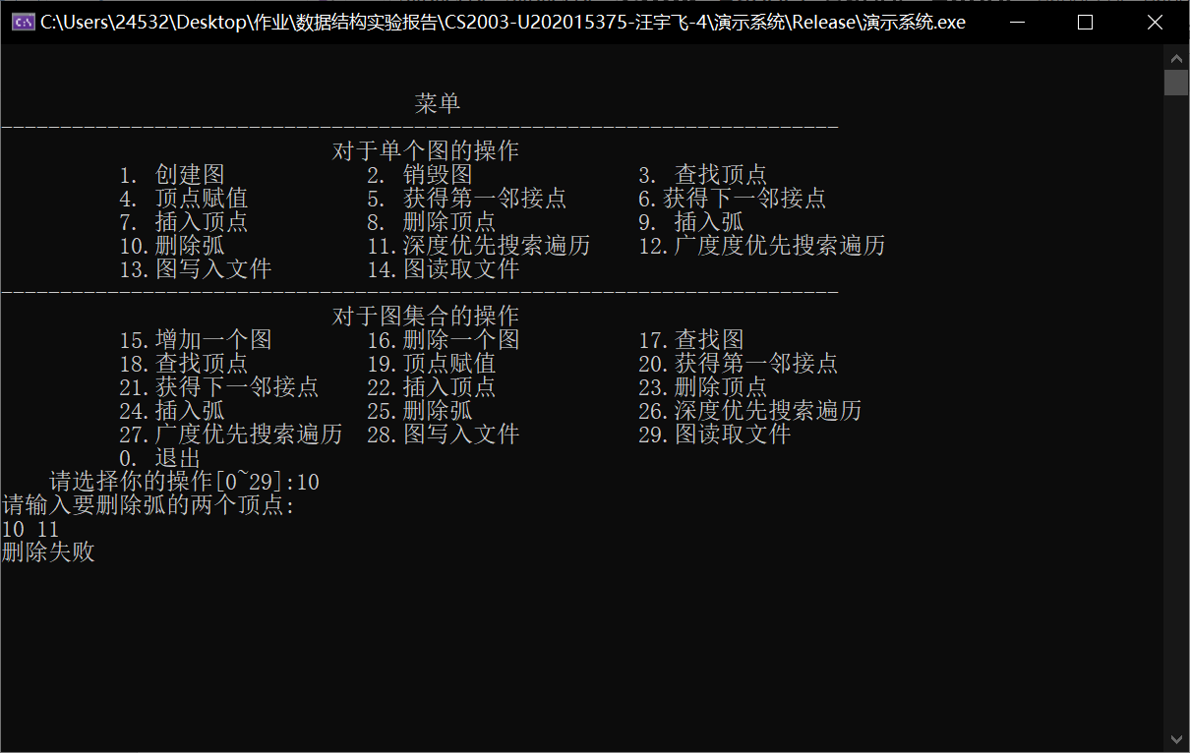

图4-40

用例：不存在的图

测试结果：图不存在（如图4-41）

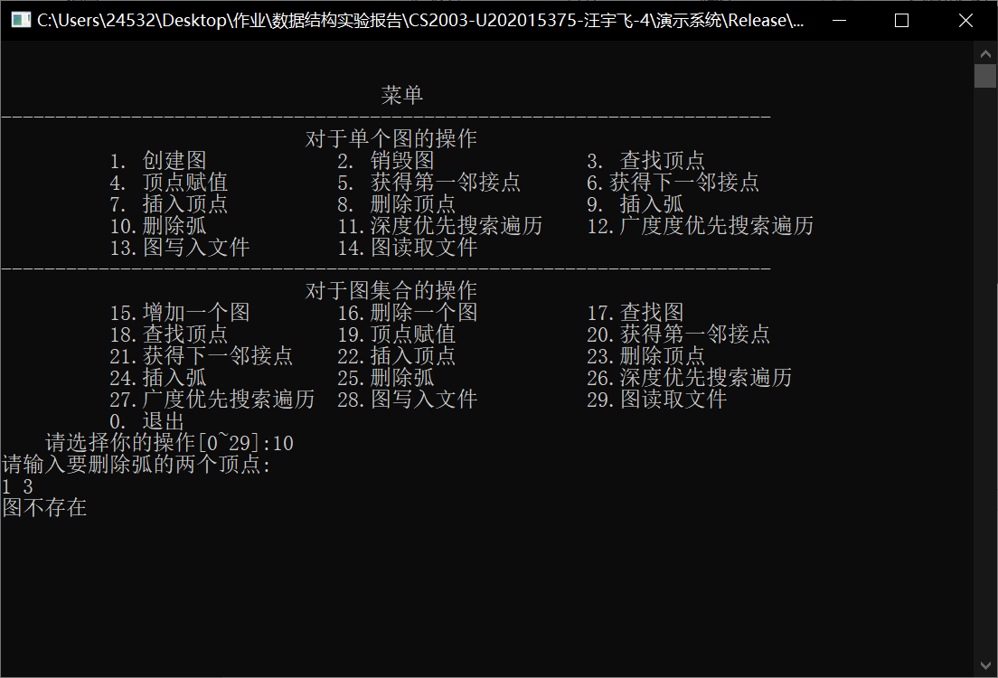

图4-41

1. 深度优先搜索遍历

用例：5 线性表 8 集合 7 二叉树 6 无向图 -1 nil 5 6 5 7 6 7 7 8 -1 -1

测试结果：如图4-42

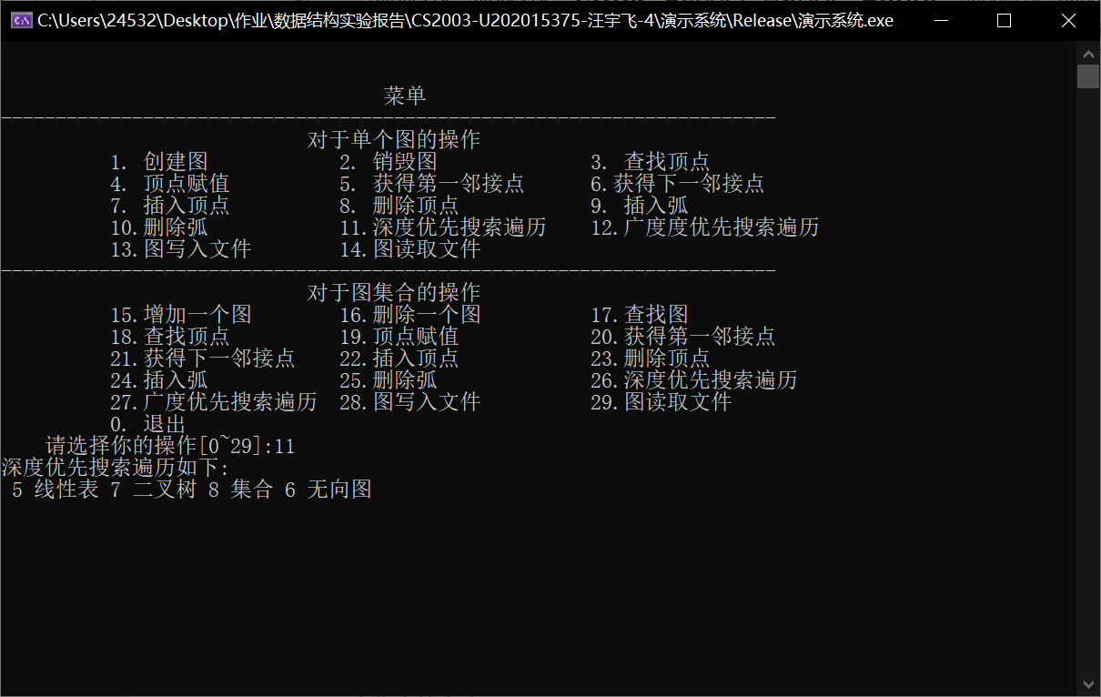

图4-42

用例：不存在的图

测试结果：图不存在（如图4-43）

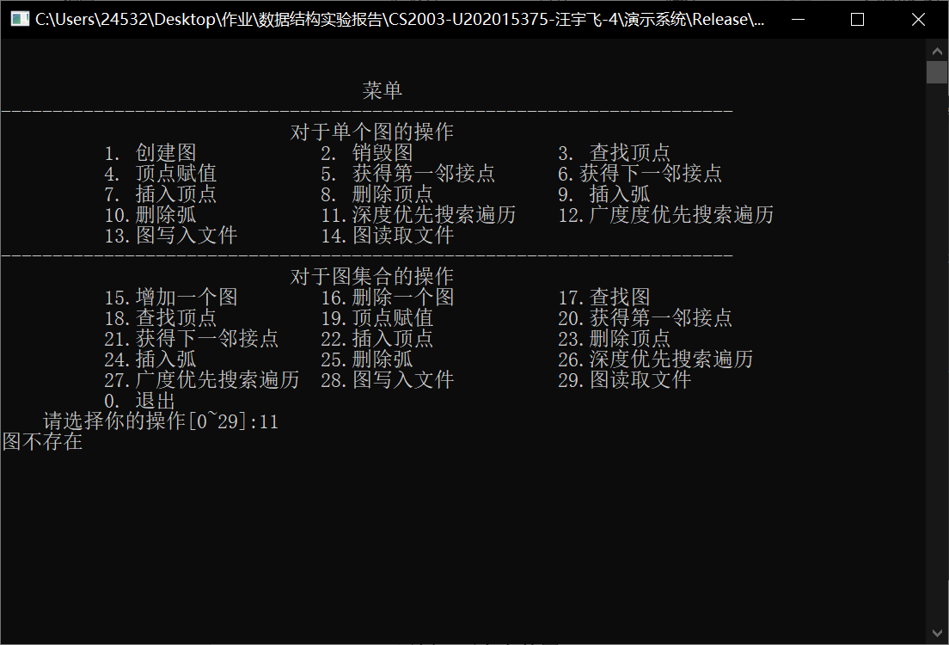

图4-43

1. 广度优先搜索遍历

用例：5 线性表 8 集合 7 二叉树 6 无向图 -1 nil 5 6 5 7 6 7 7 8 -1 -1

测试结果：如图4-44

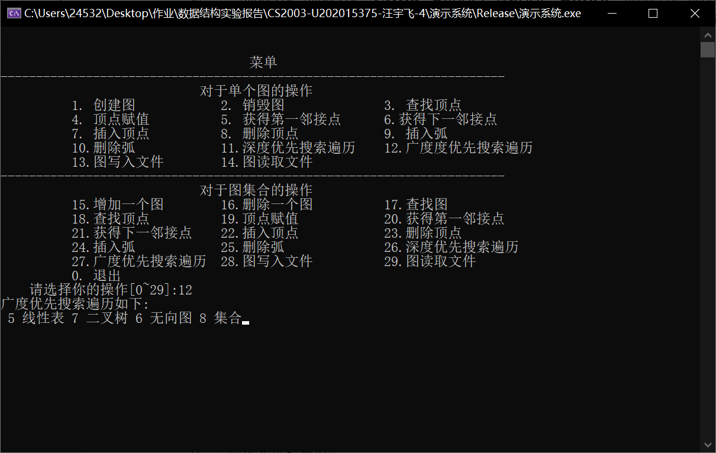

图4-44

用例：不存在的图

测试结果：图不存在（如图4-45）

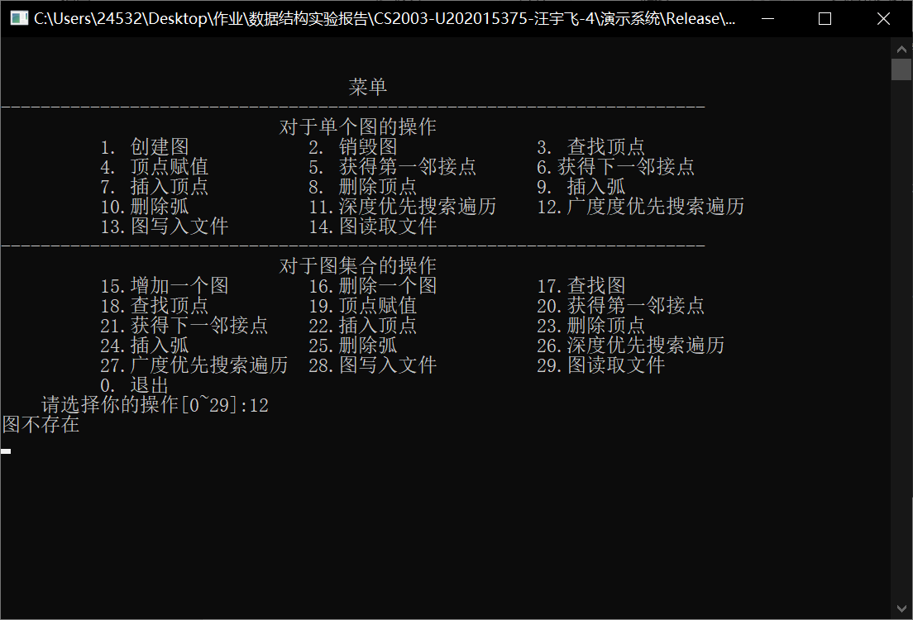

图4-45

1. 图写入文件

用例：5 线性表 8 集合 7 二叉树 6 无向图 -1 nil 5 6 5 7 6 7 7 8 -1 -1 file

测试结果：图已写入文件（如图4-46）文件如图4-47

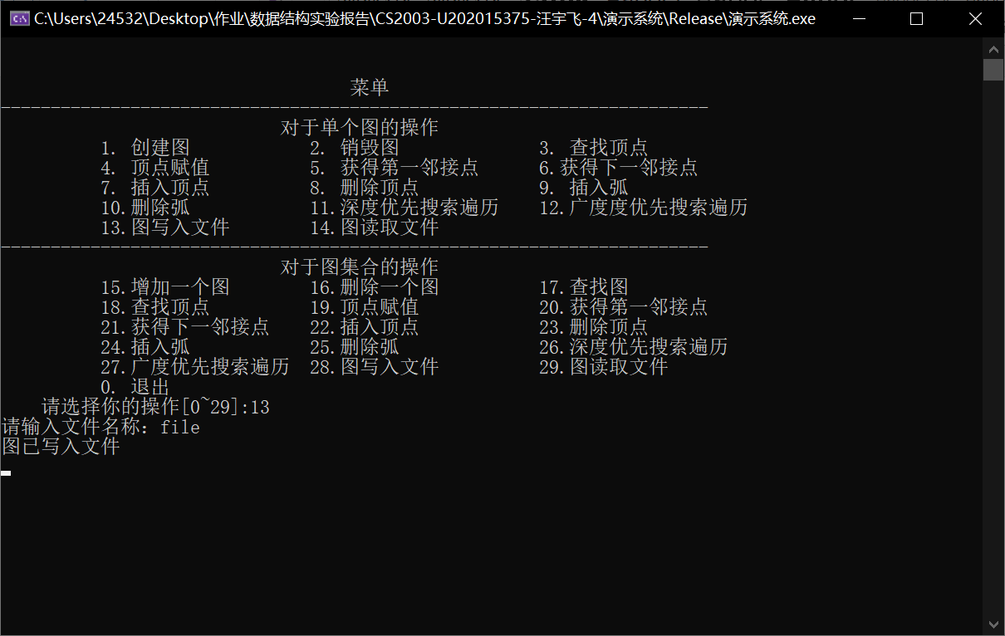

图4-46

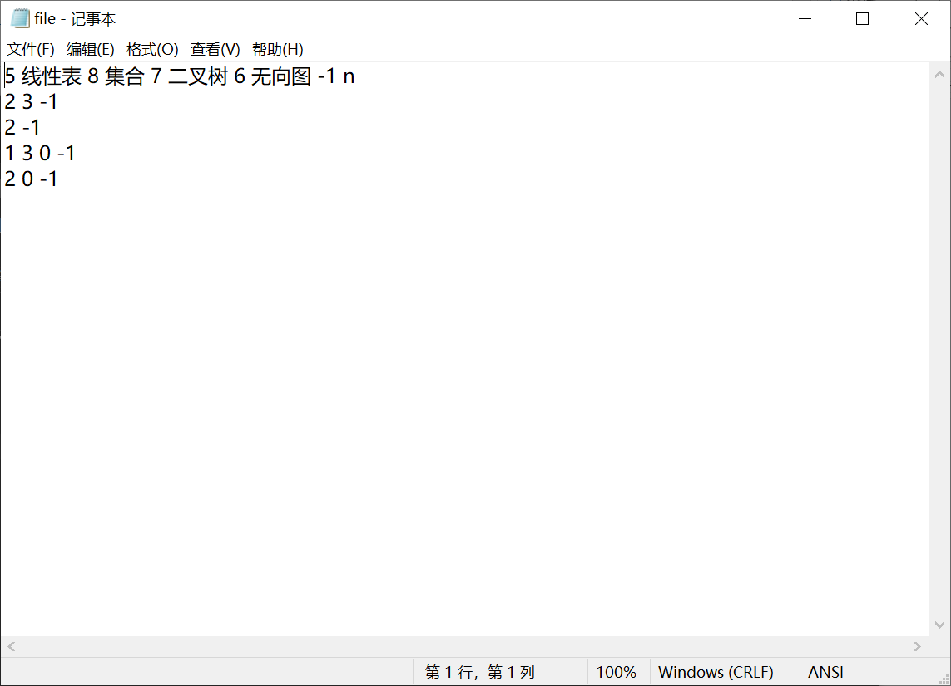

图4-47

用例：不存在的图

测试结果：图不存在（如图4-48）

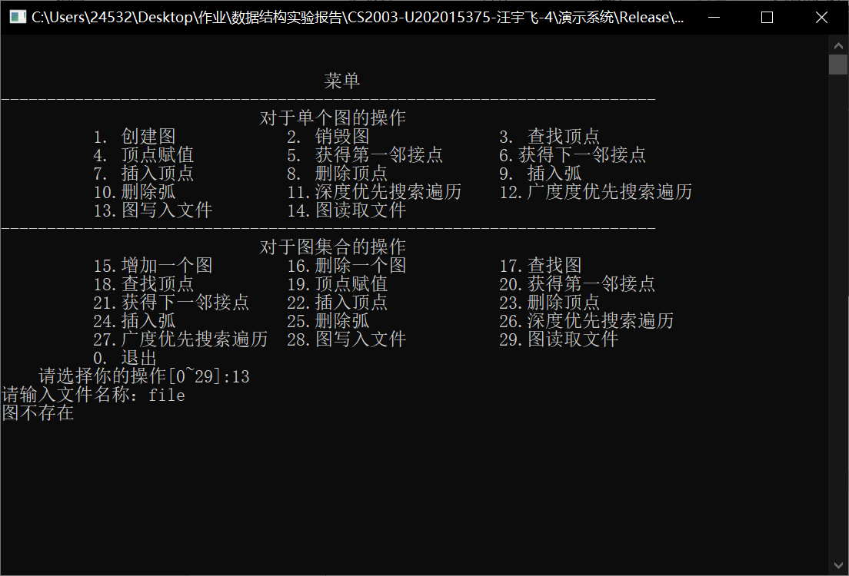

图4-48

1. 图读取文件

用例：不存在的图和如图4-49所示的图

测试结果：图已读取文件（如图4-50）图的深度优先搜索遍历如图4-51

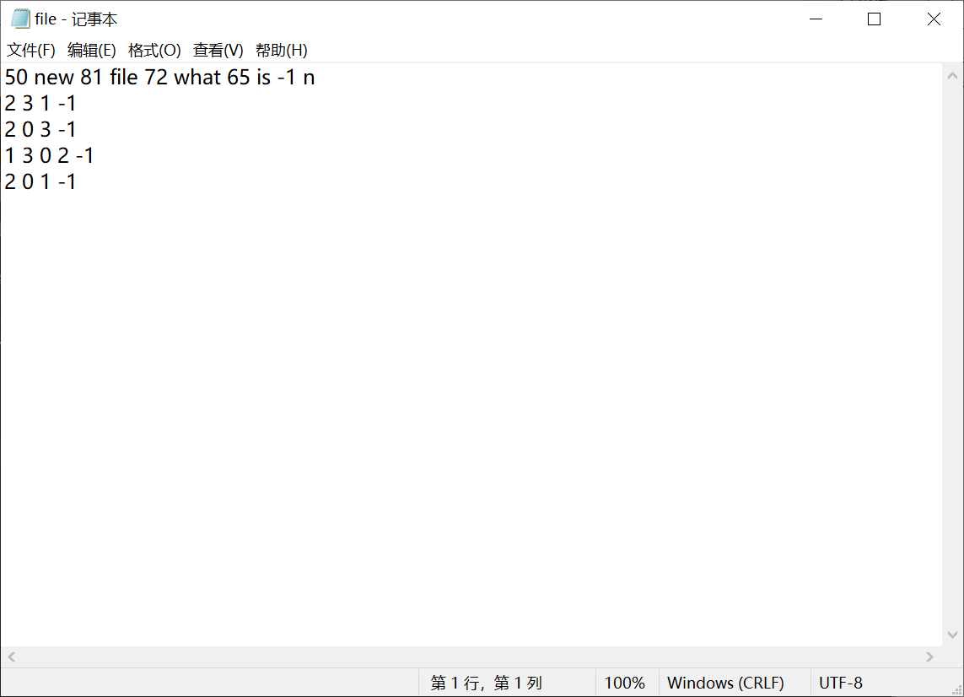

图4-49

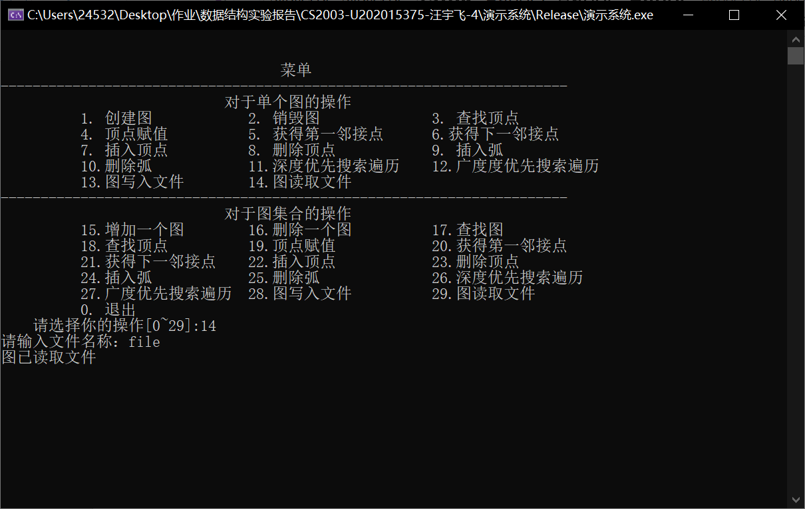

图4-50

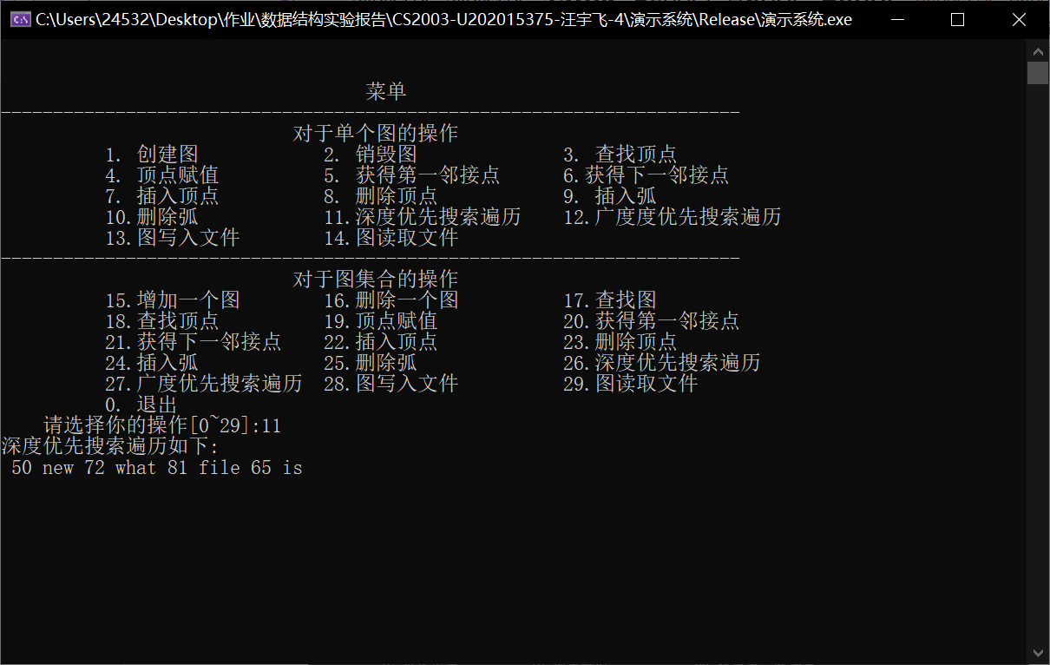

图4-51

用例：已经存在的图

测试结果：图已存在(如图4-52)

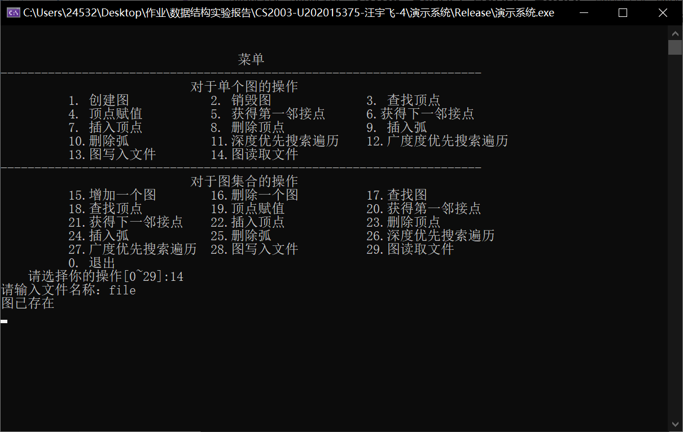

图4-52

1. 增加一个图

用例：g1 5 线性表 8 集合 7 二叉树 6 无向图 -1 nil 5 6 5 7 6 7 7 8 -1 -1

测试结果：图已创建成功（如图4-53）

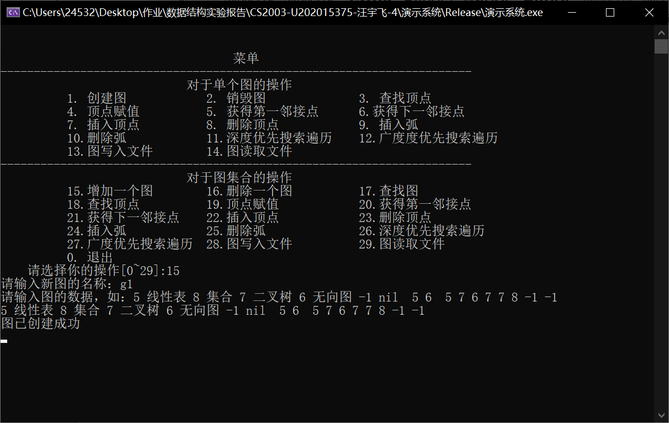

图4-53

1. 删除一个图

用例：g1 5 线性表 8 集合 7 二叉树 6 无向图 -1 nil 5 6 5 7 6 7 7 8 -1 -1

测试结果：删除成功（如图4-54）

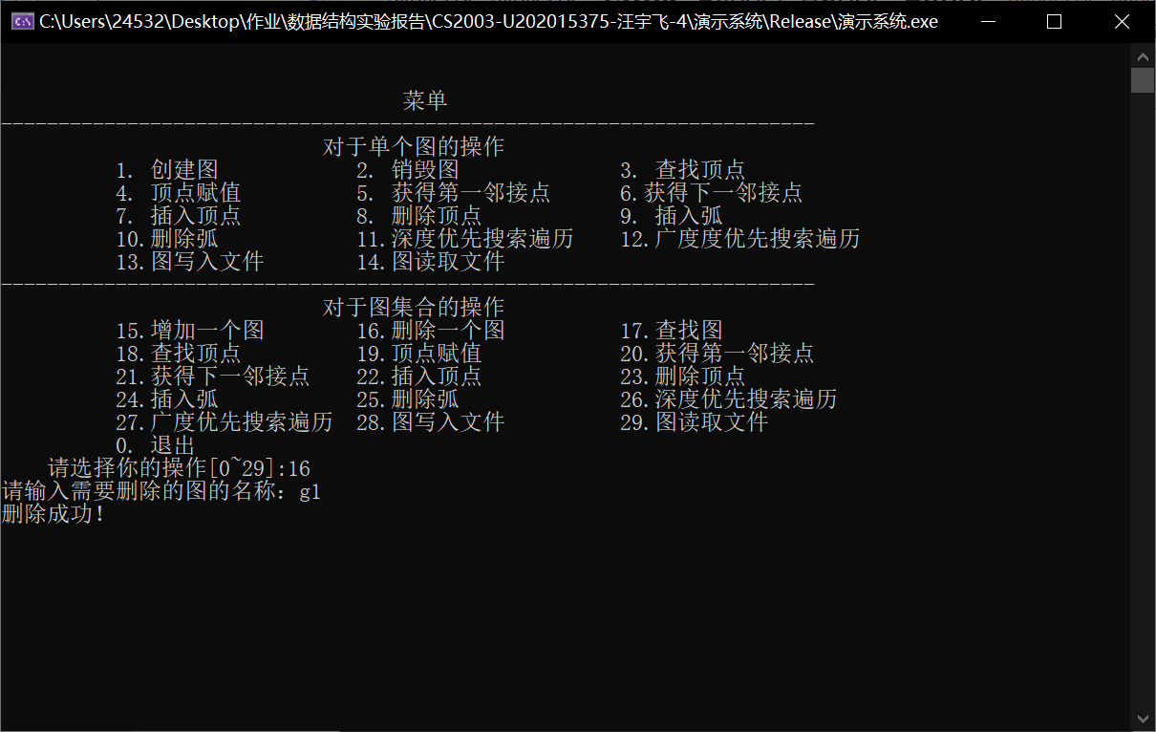

图4-54

1. 查找图

用例：g1 5 线性表 8 集合 7 二叉树 6 无向图 -1 nil 5 6 5 7 6 7 7 8 -1 -1

g2 20 new 36 graph 45 element 74 here -1 nil 20 74 36 74 45 74 45 20 36 45 -1 -1

g2

测试结果：该图是第2个图（如图4-55）

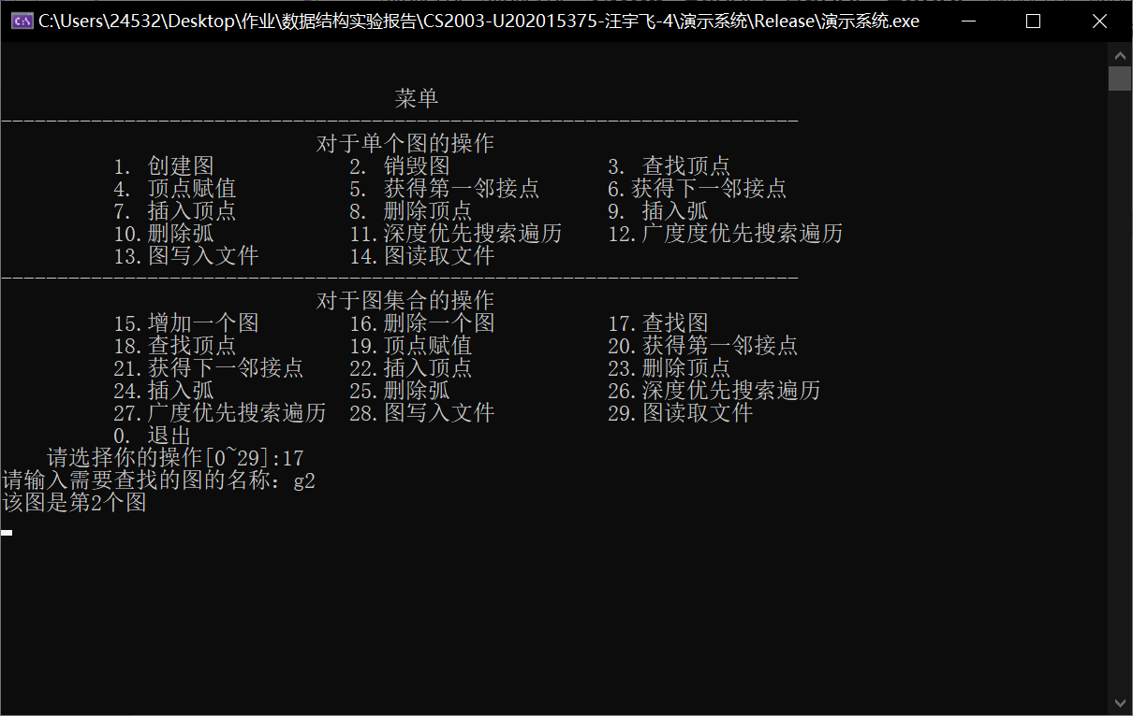

图4-55

用例：g1 5 线性表 8 集合 7 二叉树 6 无向图 -1 nil 5 6 5 7 6 7 7 8 -1 -1

g2 20 new 36 graph 45 element 74 here -1 nil 20 74 36 74 45 74 45 20 36 45 -1 -1

none

测试结果：未找到该图（如图4-56）

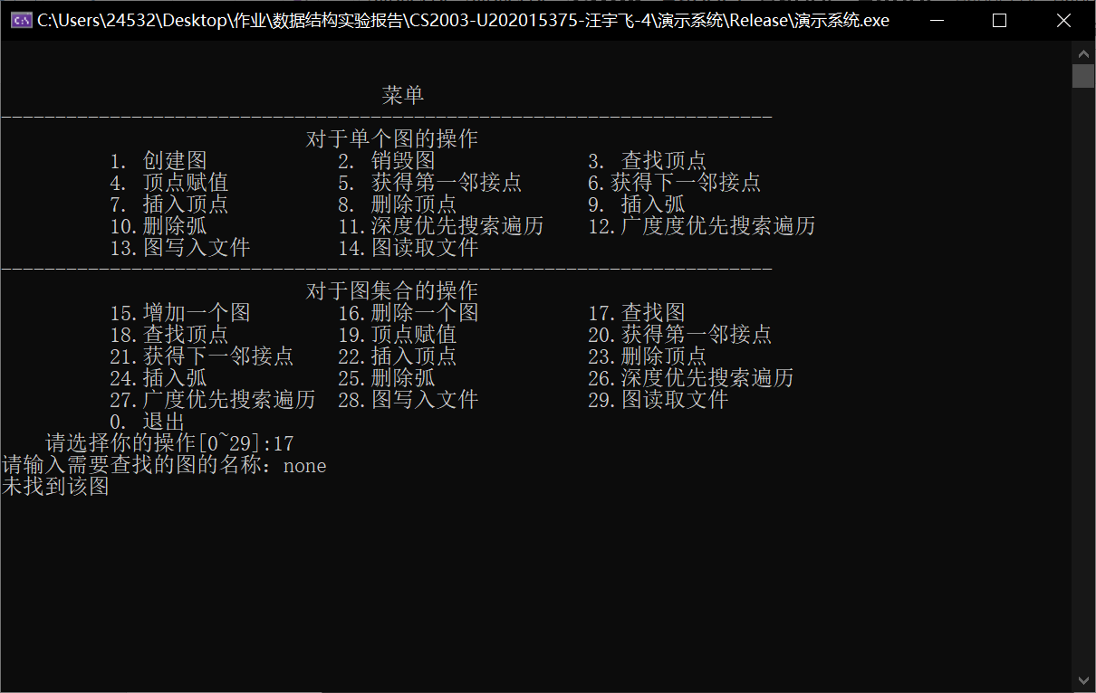

图4-56

1. 图查找顶点

用例：g1 5 线性表 8 集合 7 二叉树 6 无向图 -1 nil 5 6 5 7 6 7 7 8 -1 -1

g2 20 new 36 graph 45 element 74 here -1 nil 20 74 36 74 45 74 45 20 36 45 -1 -1

2 74

测试结果：该顶点为第3个顶点（如图4-57）

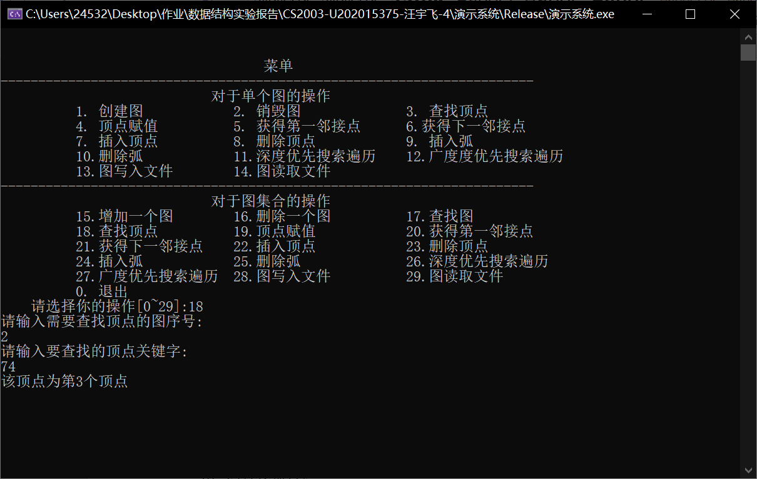

图4-57

1. 图顶点赋值

用例：g1 5 线性表 8 集合 7 二叉树 6 无向图 -1 nil 5 6 5 7 6 7 7 8 -1 -1

g2 20 new 36 graph 45 element 74 here -1 nil 20 74 36 74 45 74 45 20 36 45 -1 -1

2 74 58 everywhere

测试结果：赋值成功（如图4-58）复制后的图深度优先搜索遍历如图4-49

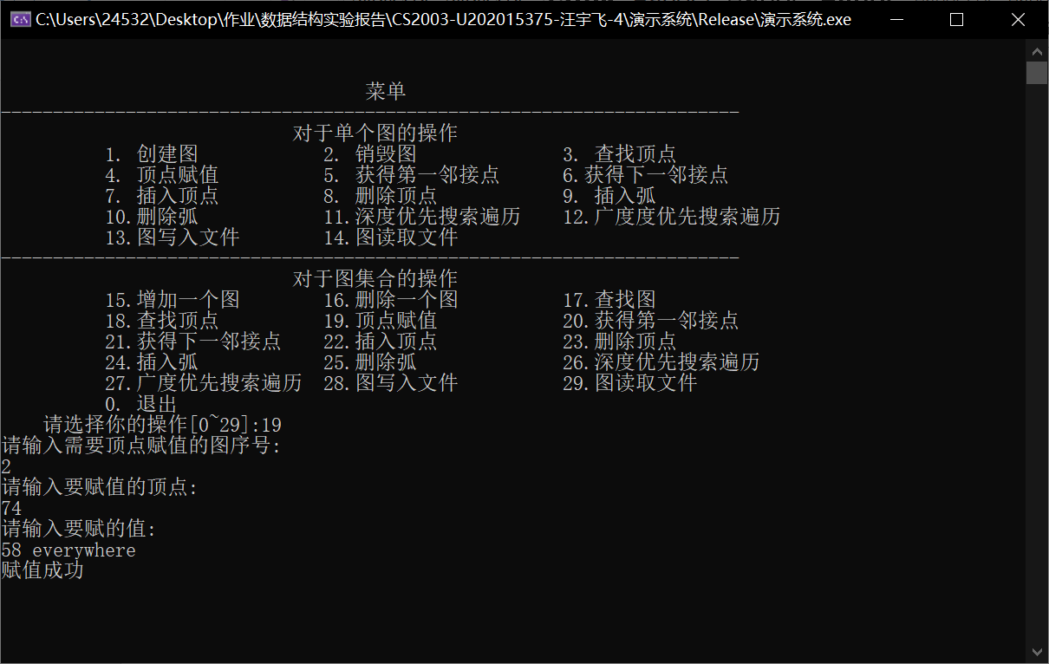

图4-58

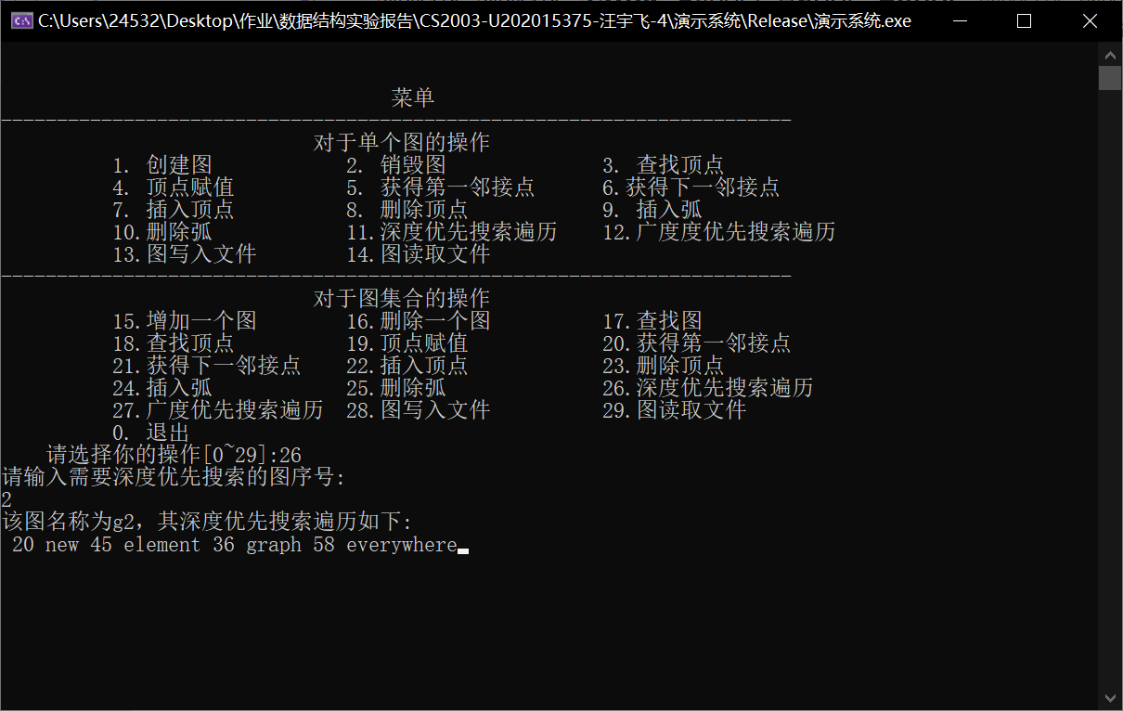

图4-59

1. 图获得第一邻接点

用例：g1 5 线性表 8 集合 7 二叉树 6 无向图 -1 nil 5 6 5 7 6 7 7 8 -1 -1

g2 20 new 36 graph 45 element 74 here -1 nil 20 74 36 74 45 74 45 20 36 45 -1 -1

2 36

测试结果：第一邻接点为45 element（如图4-60）

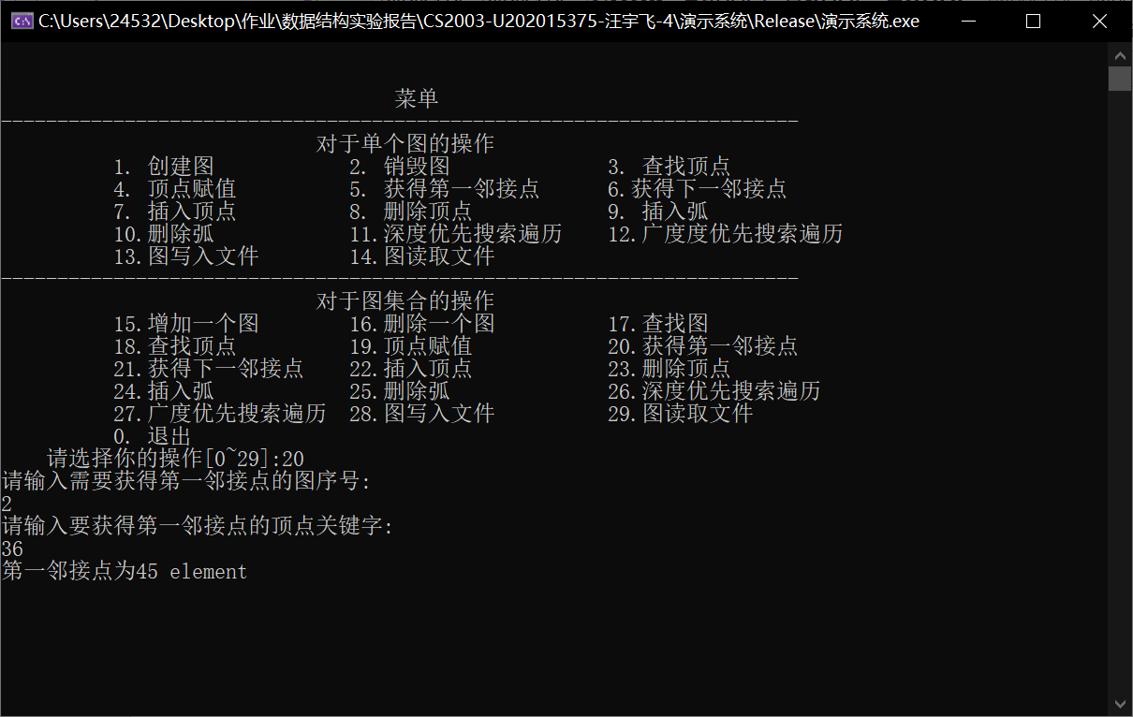

图4-60

1. 图获得下一邻接点

用例：g1 5 线性表 8 集合 7 二叉树 6 无向图 -1 nil 5 6 5 7 6 7 7 8 -1 -1

g2 20 new 36 graph 45 element 74 here -1 nil 20 74 36 74 45 74 45 20 36 45 -1 -1

2 74 36

测试结果：下一邻接点为20 new（如图4-61）

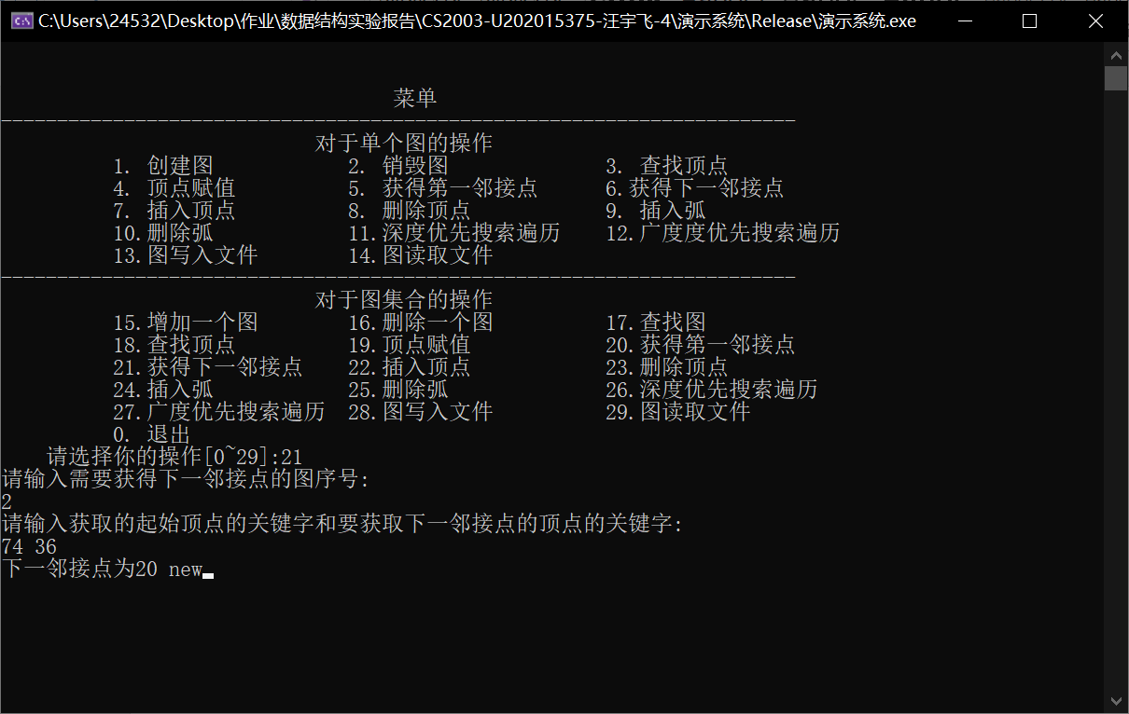

图4-61

1. 图插入顶点

用例：g1 5 线性表 8 集合 7 二叉树 6 无向图 -1 nil 5 6 5 7 6 7 7 8 -1 -1

g2 20 new 36 graph 45 element 74 here -1 nil 20 74 36 74 45 74 45 20 36 45 -1 -1

1 10 new

测试结果：插入成功（如图4-62）插入后的图深度优先搜索遍历如图4-63

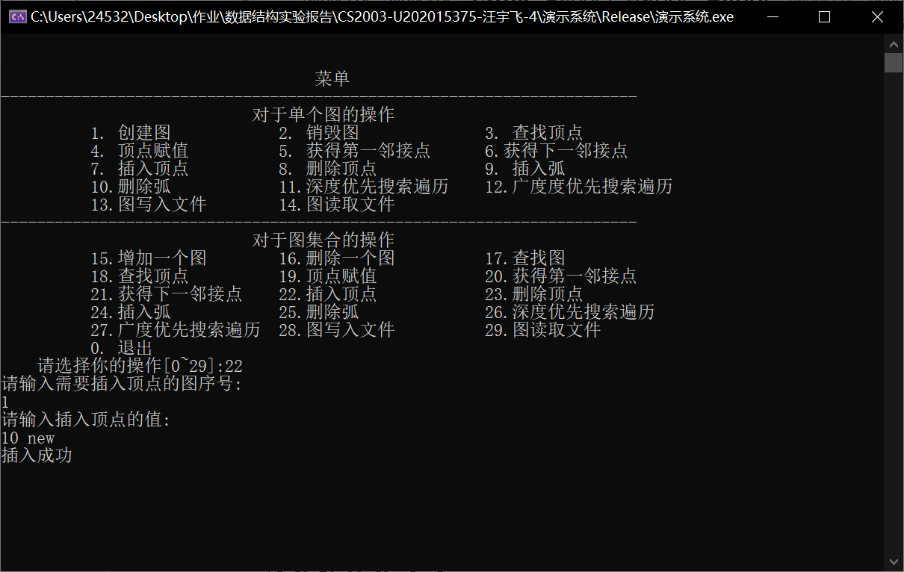

图4-62

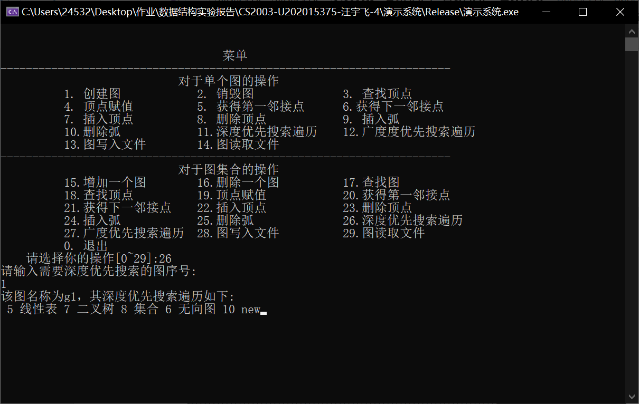

图4-63

1. 图删除顶点

用例：g1 5 线性表 8 集合 7 二叉树 6 无向图 -1 nil 5 6 5 7 6 7 7 8 -1 -1

g2 20 new 36 graph 45 element 74 here -1 nil 20 74 36 74 45 74 45 20 36 45 -1 -1

1 8

测试结果：删除成功（如图4-64）删除后的图深度优先搜索遍历如图4-65

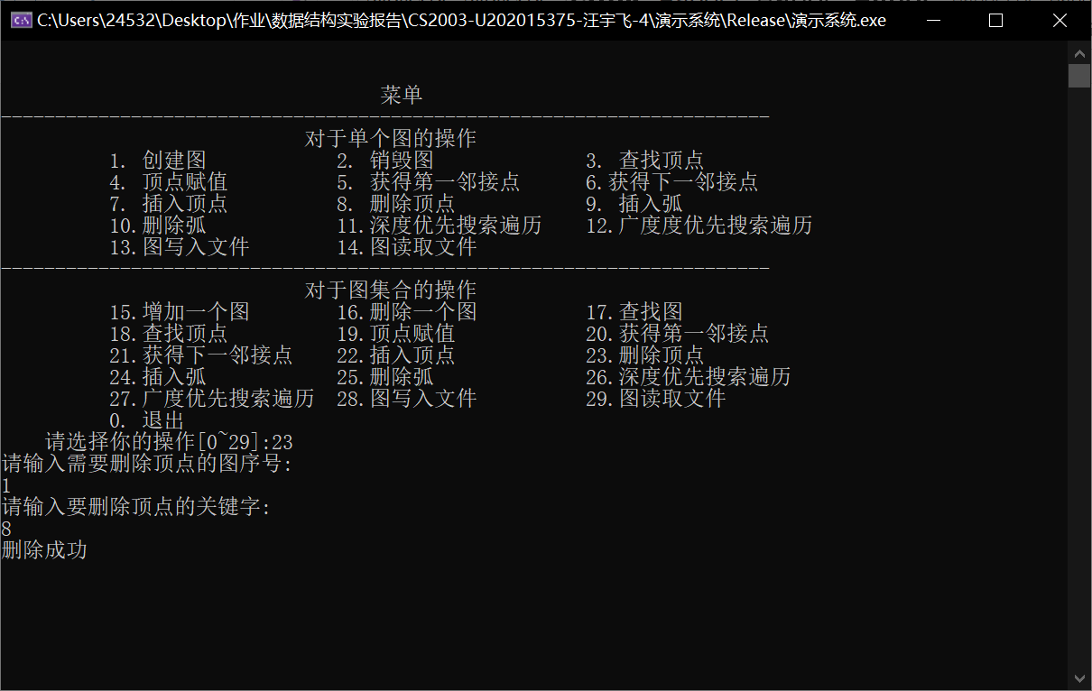

图4-64

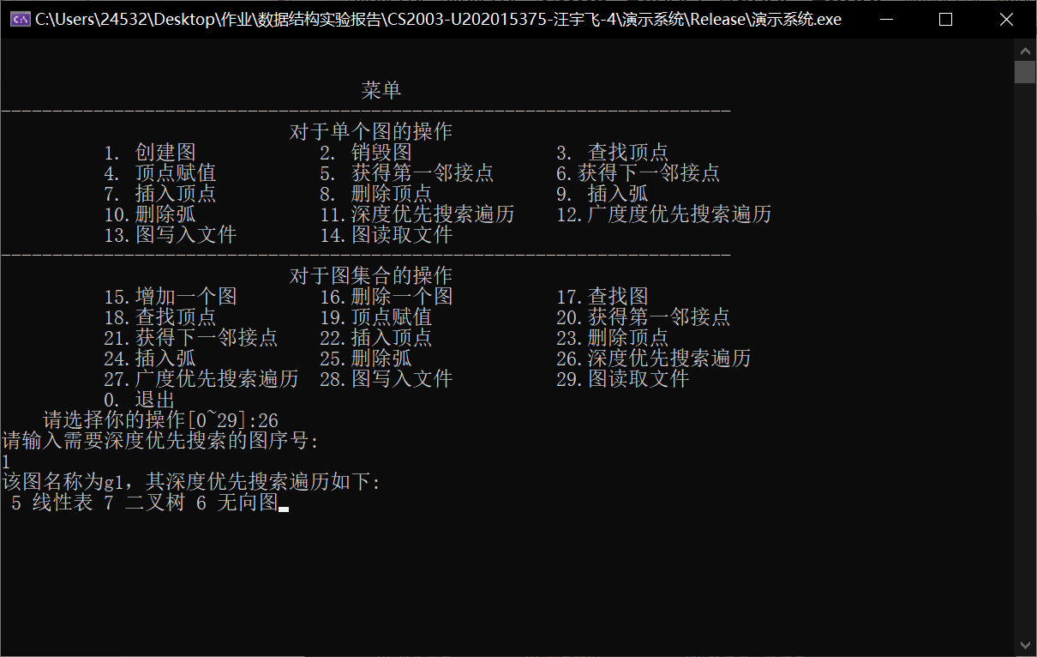

图4-65

1. 图插入弧

用例：g1 5 线性表 8 集合 7 二叉树 6 无向图 -1 nil 5 6 5 7 6 7 7 8 -1 -1

g2 20 new 36 graph 45 element 74 here -1 nil 20 74 36 74 45 74 45 20 36 45 -1 -1

2 20 36

测试结果：插入成功（如图4-66）插入后的图深度优先搜索遍历如图4-67

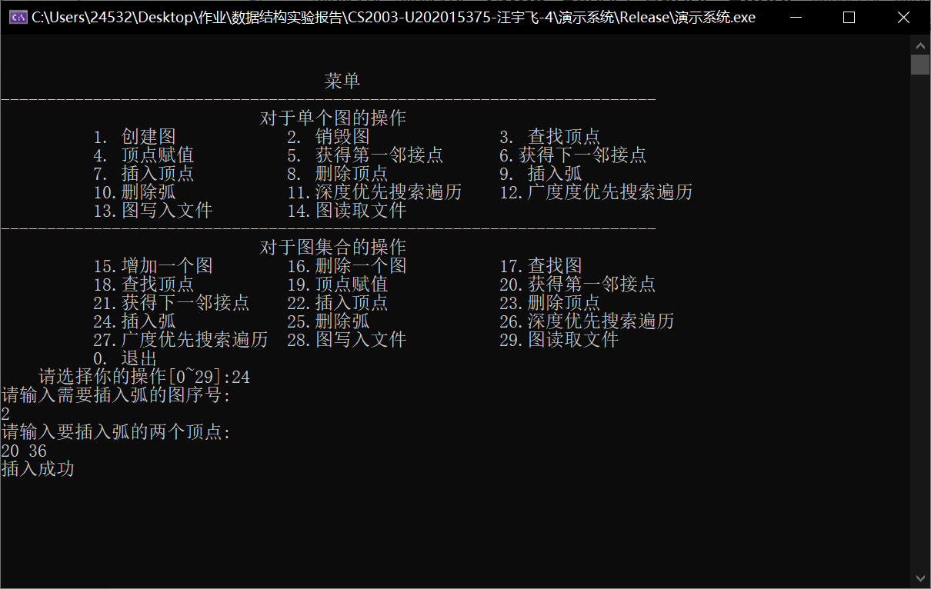

图4-66

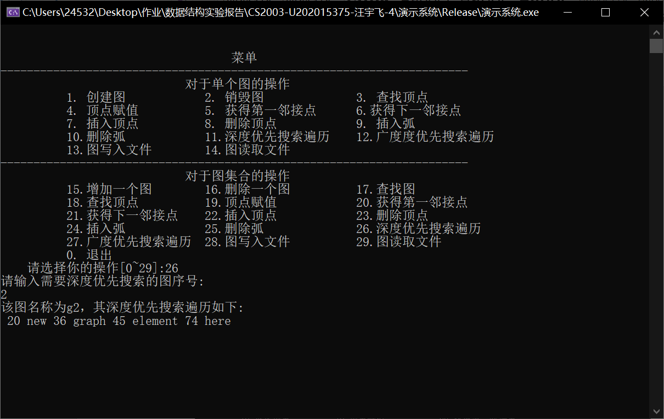

图4-67

1. 图删除弧

用例：g1 5 线性表 8 集合 7 二叉树 6 无向图 -1 nil 5 6 5 7 6 7 7 8 -1 -1

g2 20 new 36 graph 45 element 74 here -1 nil 20 74 36 74 45 74 45 20 36 45 -1 -1

2 20 45

测试结果：删除成功（如图4-68）删除后的图深度优先搜索遍历如图4-69

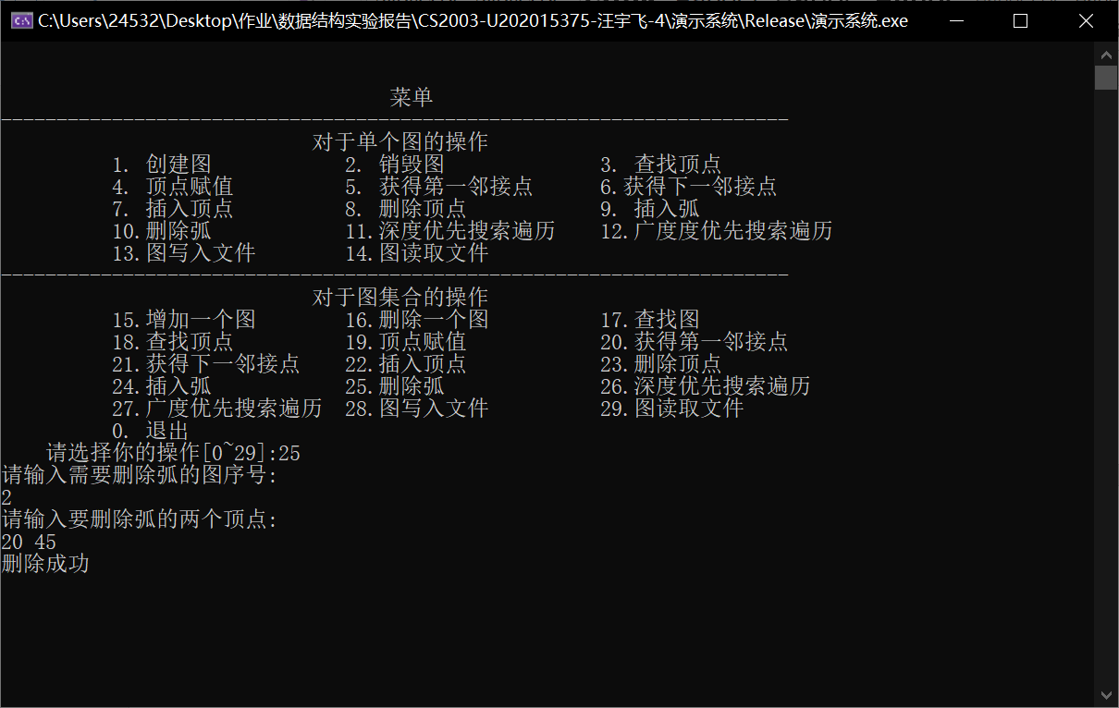

图4-68

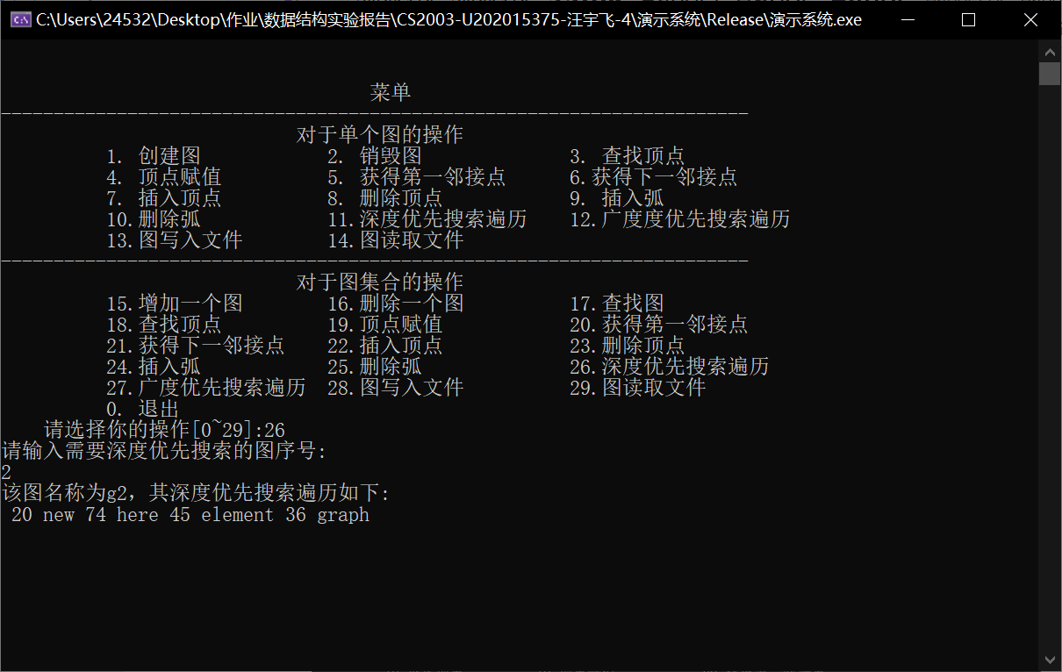

图4-69

1. 图深度优先搜索遍历

用例：g1 5 线性表 8 集合 7 二叉树 6 无向图 -1 nil 5 6 5 7 6 7 7 8 -1 -1

g2 20 new 36 graph 45 element 74 here -1 nil 20 74 36 74 45 74 45 20 36 45 -1 -1

2

测试结果：如图4-70所示

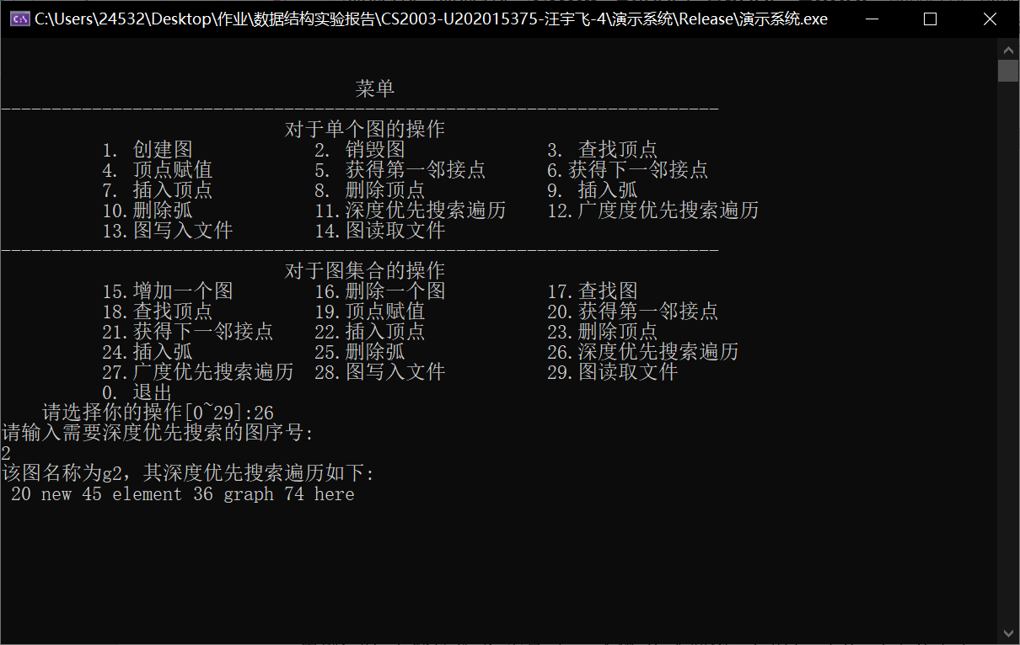

图4-70

1. 图广度优先搜索遍历

用例：g1 5 线性表 8 集合 7 二叉树 6 无向图 -1 nil 5 6 5 7 6 7 7 8 -1 -1

g2 20 new 36 graph 45 element 74 here -1 nil 20 74 36 74 45 74 45 20 36 45 -1 -1

2

测试结果：如图4-71所示

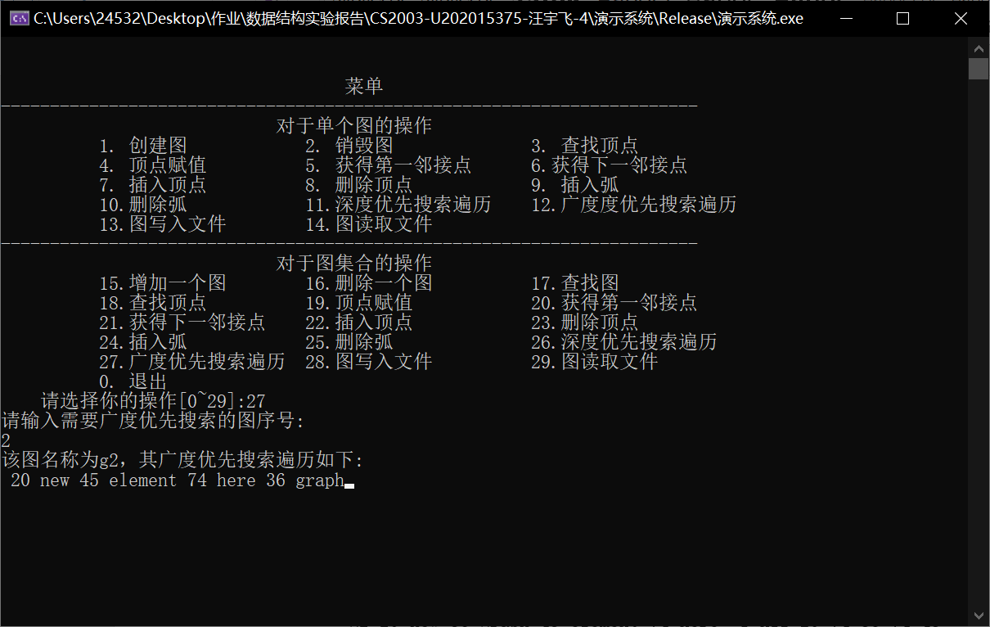

图4-71

1. 图写入文件

用例：g1 5 线性表 8 集合 7 二叉树 6 无向图 -1 nil 5 6 5 7 6 7 7 8 -1 -1

g2 20 new 36 graph 45 element 74 here -1 nil 20 74 36 74 45 74 45 20 36 45 -1 -1

2 file

测试结果：图已写入文件（如图4-72）文件如图4-73

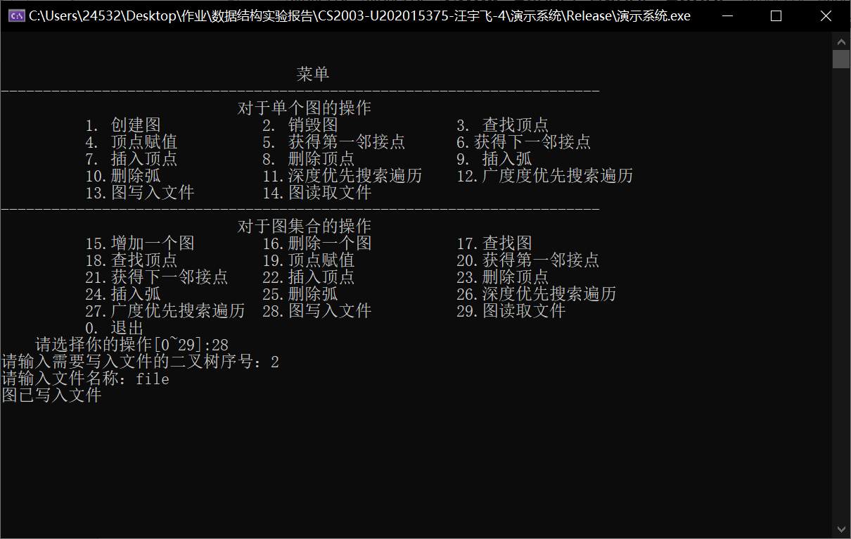

图4-72

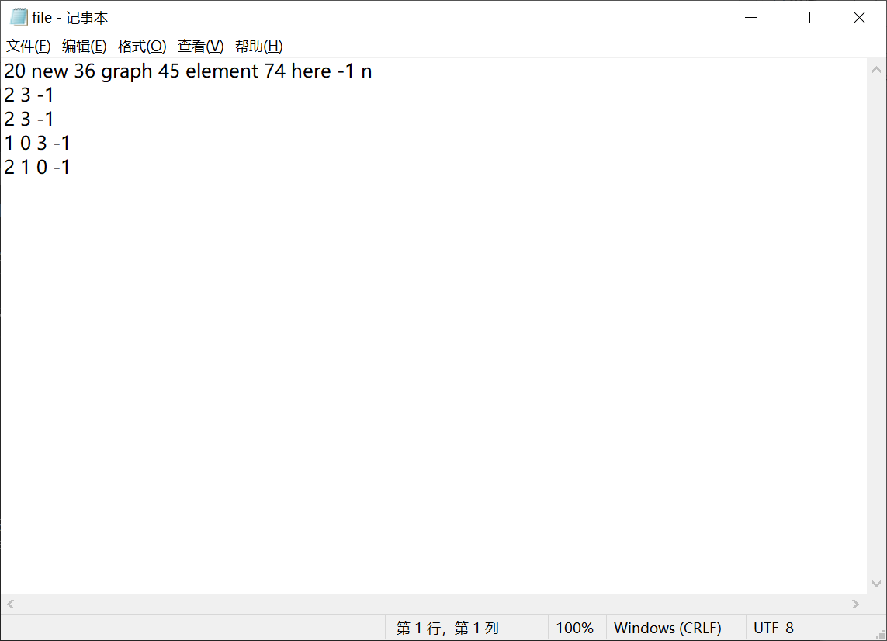

图4-73

1. 图读取文件

用例：g1 5 线性表 8 集合 7 二叉树 6 无向图 -1 nil 5 6 5 7 6 7 7 8 -1 -1

g2 20 new 36 graph 45 element 74 here -1 nil 20 74 36 74 45 74 45 20 36 45 -1 -1

file 1 1

file如图4-74所示

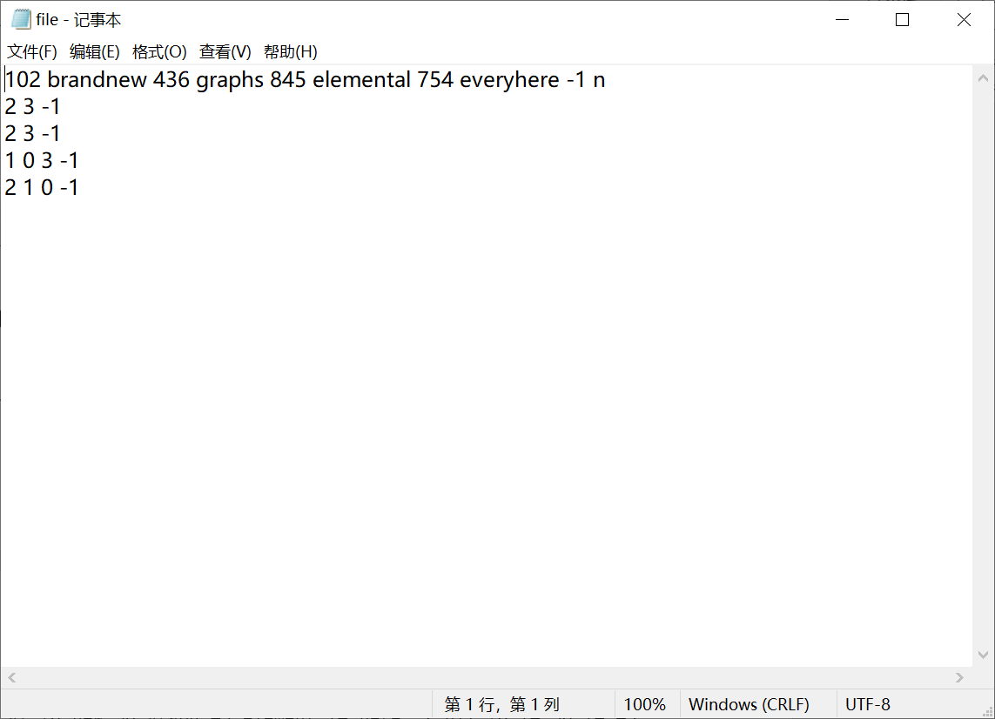

图4-74

测试结果：覆盖成功（如图4-75）覆盖后的图深度优先搜索遍历如图4-76

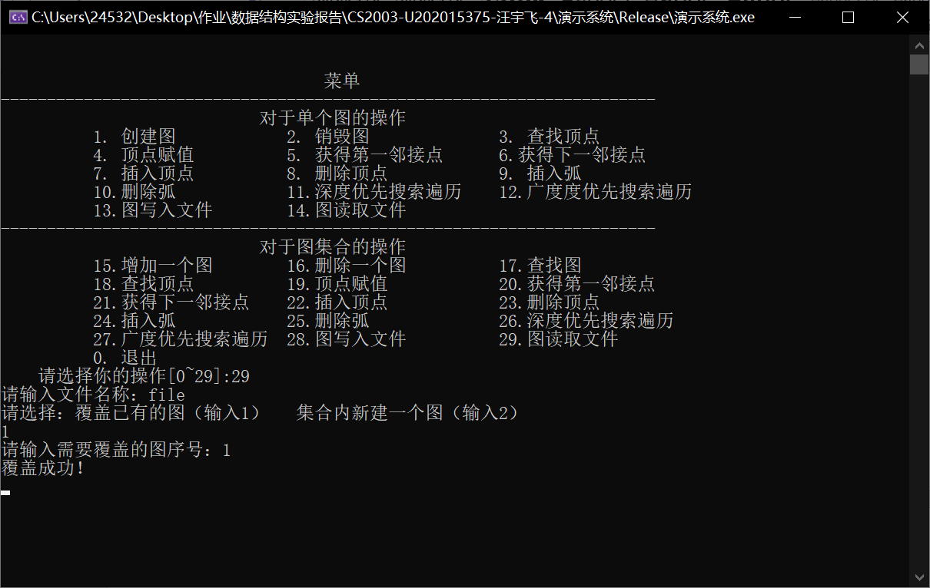

图4-75

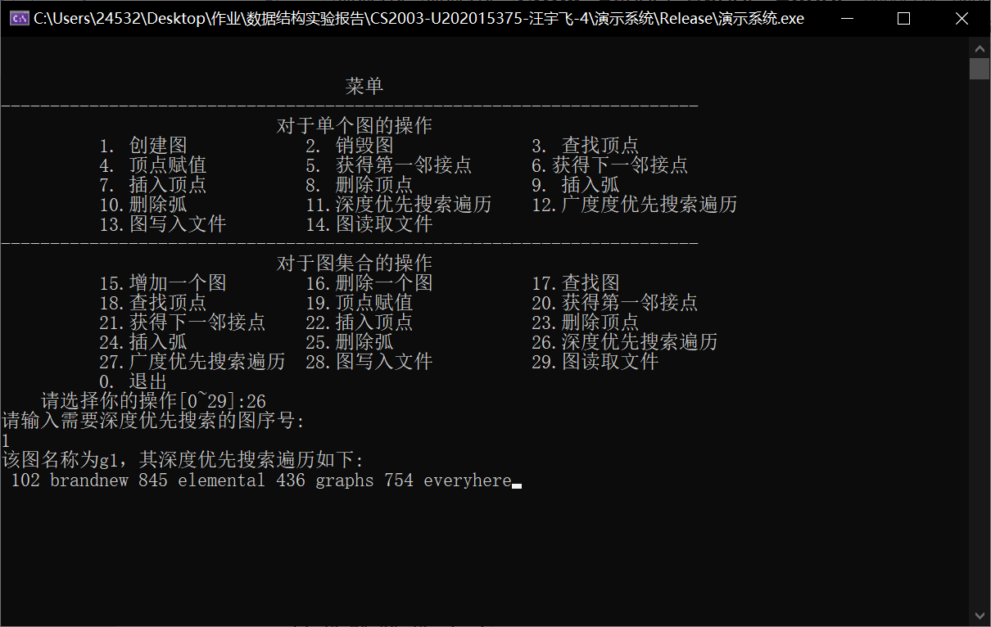

图4-76

用例：g1 5 线性表 8 集合 7 二叉树 6 无向图 -1 nil 5 6 5 7 6 7 7 8 -1 -1

g2 20 new 36 graph 45 element 74 here -1 nil 20 74 36 74 45 74 45 20 36 45 -1 -1

file 2 g3

file如图4-77所示



图4-77

测试结果：图读取成功，新图为图集合中第3个（如图4-78）新图深度优先搜索遍历如图4-79

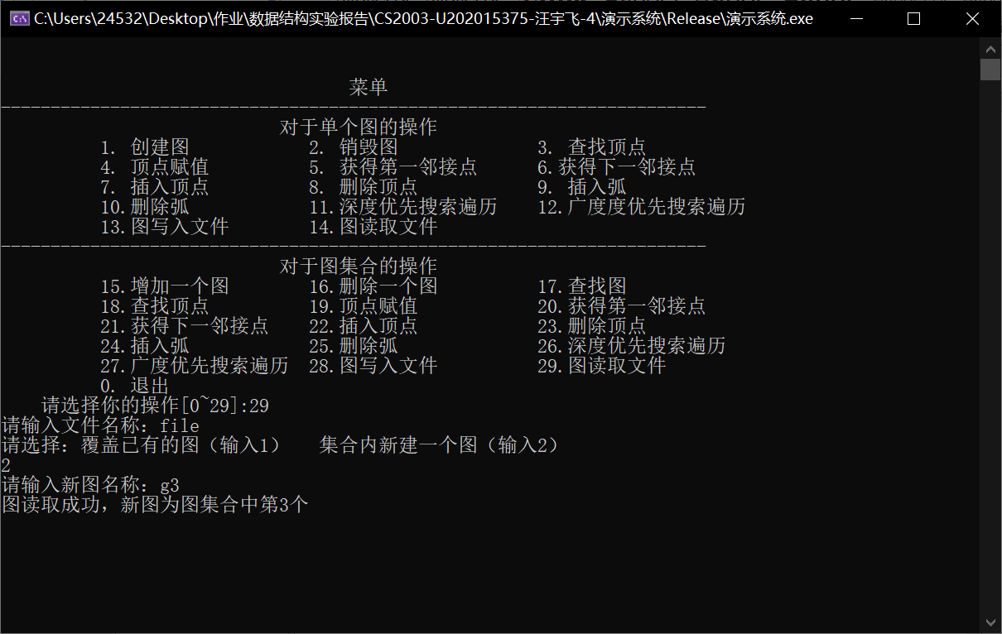

图4-78

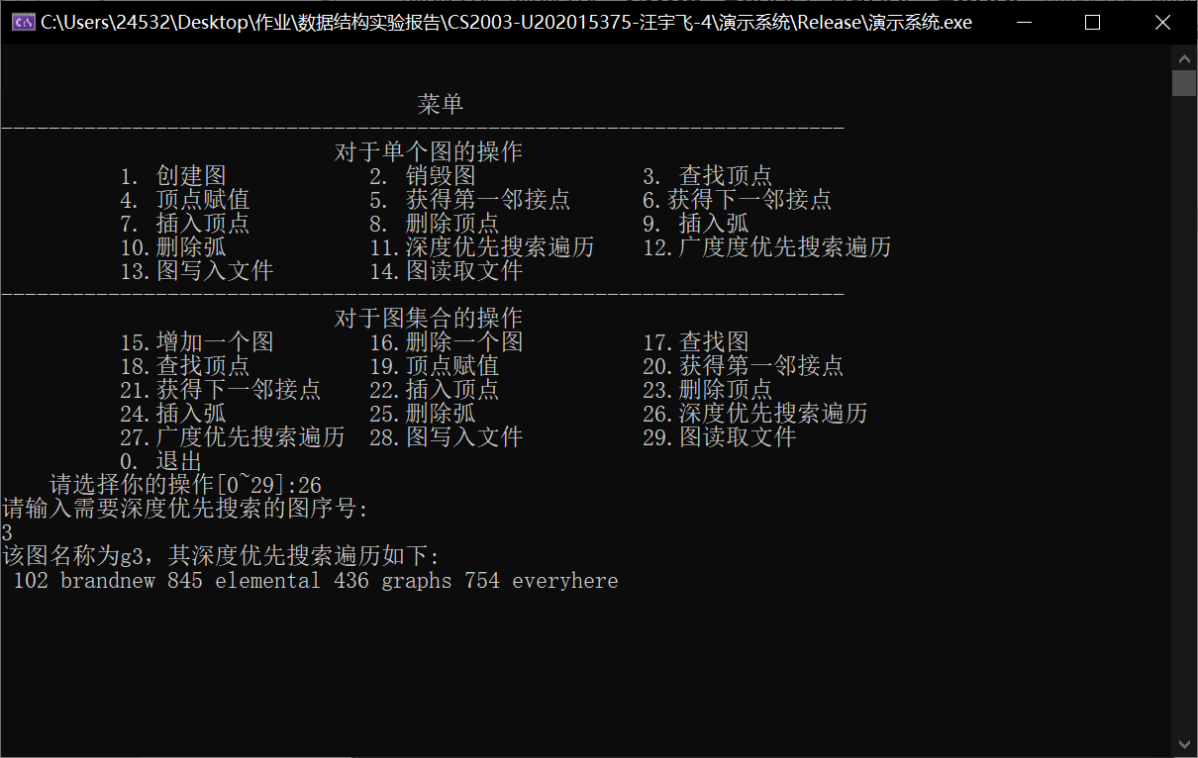

图4-79

## 4.5 实验小结

这次实验对象是完成图的相关操作，使用的结构是邻接表，由于有了实验二对于链表进行操作的基础，这一次的实验难度并不是很大，并且也同时复习了链表操作并有了更深的理解，但是仍然遇到了一些问题。

在一些较为复杂的操作时，经常会忽略一些细节的处理而导致出错，比如删除顶点后未修改其他顶点对应的邻接点序号、在实现深度优先搜索遍历和广度优先搜索遍历时未将visited数组重置而导致的后续的遍历操作失败等诸如此类问题。

以及由于图作为一种更加复杂的数据结构，在对其进行文件操作时也遇到了问题，即无法确定高效简明易操作的文件结构，在进行多次改变方向后，最终确定第一行为顶点，后续数行为顶点的邻接点这一文件结构，较为良好地实现了文件操作的需要。

# 参考文献

[1] 严蔚敏等.数据结构（C语言版）.清华大学出版社

[2] [Larry Nyhoff](http://www.calvin.edu/~nyhl/index.html). [ADTs, Data Structures, and Problem Solving with C++.](http://vig.prenhall.com/catalog/academic/product/0,1144,0131409093,00.html)Second Edition,[Calvin College](http://cs.calvin.edu/),2005

[3] 殷立峰. Qt C++跨平台图形界面程序设计基础. 清华大学出版社,2014:192～197

[4] 严蔚敏等.数据结构题集（C语言版）.清华大学出版社

# 附录A 基于顺序存储结构线性表实现的源程序

#include <stdio.h>

#include <malloc.h>

#include <stdlib.h>

#include<string.h>

#define TRUE 1

#define FALSE 0

#define OK 1

#define ERROR 0

#define INFEASIBLE -1

#define OVERFLOW -2

typedef int status;

typedef int ElemType; //数据元素类型定义

#define LIST_INIT_SIZE 100

#define LISTINCREMENT 10

typedef struct { //顺序表（顺序结构）的定义

ElemType* elem;

int length;

int listsize;

}SqList;

typedef struct { //线性表的集合类型定义

struct {

char name[30];

SqList L;

} elem[10];

int length;

}LISTS;

LISTS Lists;

SqList L; int op = 1;

ElemType e;

FILE* fp; char filename[30]; int i;

status InitList(SqList& L) {

if (L.elem) { return INFEASIBLE; }

L.elem = (ElemType*)malloc(LIST_INIT_SIZE * sizeof(ElemType));

if (!L.elem) exit(OVERFLOW);

L.length = 0;

L.listsize = LIST_INIT_SIZE;

return OK;

}

status DestroyList(SqList& L) {

if (!L.elem) { return INFEASIBLE; }

L.length = 0;

L.listsize = 0;

free(L.elem);

L.elem = NULL;

return OK;

}

status ClearList(SqList& L) {

if (!L.elem) { return INFEASIBLE; }

ElemType* p, * q;

int i = 1;

p = L.elem;

q = L.elem + L.length - 1;

for (; p <= q; p++) { *p = 0; }

L.length = 0;

return OK;

}

status ListEmpty(SqList L) {

if (!L.elem) { return INFEASIBLE; }

if (!L.length) { return TRUE; }

return FALSE;

}

status ListLength(SqList L) {

if (!L.elem) { return INFEASIBLE; }

return (L.length);

}

status GetElem(SqList L, int i, ElemType& e) {

if (!L.elem) { return INFEASIBLE; }

if ((i < 1) || (i > L.length)) { return ERROR; }

ElemType* p;

p = L.elem + i - 1;

e = *p;

return OK;

}// 如果线性表L存在，获取线性表L的第i个元素，保存在e中，返回OK；如果i不合法，返回ERROR；如果线性表L不存在，返回INFEASIBLE。

status LocateElem(SqList L, ElemType e) {

if (!L.elem) { return INFEASIBLE; }

int i = 1, sta = ERROR;

ElemType* p;

p = L.elem;

for (; i <= L.length; p++, i++) {

if (*p == e) {

sta = i;

break;

}

}

return sta;

}// 如果线性表L存在，查找元素e在线性表L中的位置序号并返回该序号；如果e不存在，返回0；当线性表L不存在时，返回INFEASIBLE（即-1）。

status PriorElem(SqList L, ElemType e, ElemType& pre) {

if (!L.elem) { return INFEASIBLE; }

ElemType* p;

int i = 1, sta = ERROR;

p = L.elem;

if (*p == e) { return sta; }

for (; i <= L.length; p++, i++) {

if (*p == e) {

pre = *(p - 1);

sta = OK;

break;

}

}

return sta;

}// 如果线性表L存在，获取线性表L中元素e的前驱，保存在pre中，返回OK；如果没有前驱，返回ERROR；如果线性表L不存在，返回INFEASIBLE。

status NextElem(SqList L, ElemType e, ElemType& next) {

if (!L.elem) { return INFEASIBLE; }

ElemType* p;

int i = 1, sta = ERROR;

p = L.elem;

for (; i <= L.length; p++, i++) {

if (*p == e) {

if (i < L.length) {

next = *(p + 1);

sta = OK;

break;

}

else { break; }

}

}

return sta;

}// 如果线性表L存在，获取线性表L元素e的后继，保存在next中，返回OK；如果没有后继，返回ERROR；如果线性表L不存在，返回INFEASIBLE。

status ListInsert(SqList& L, int i, ElemType e) {

if (!L.elem) { return INFEASIBLE; }

if ((i < 1) || (i > L.length + 1)) { return ERROR; }

if (L.length == L.listsize) {

ElemType* newbase;

newbase = (ElemType*)realloc(L.elem, (L.listsize + LISTINCREMENT) * sizeof(ElemType));

L.elem = newbase;

L.listsize += LISTINCREMENT;

}

ElemType* p, * q;

q = &(L.elem[i - 1]);

for (p = &(L.elem[L.length - 1]); p >= q; p--) { *(p + 1) = *p; }

*q = e;

L.length++;

return OK;

}// 如果线性表L存在，将元素e插入到线性表L的第i个元素之前，返回OK；当插入位置不正确时，返回ERROR；如果线性表L不存在，返回INFEASIBLE。

status ListDelete(SqList& L, int i, ElemType& e) {

if (!L.elem) { return INFEASIBLE; }

if ((i < 1) || (i > L.length)) { return ERROR; }

ElemType* p, * q;

p = &(L.elem[i - 1]);

e = *p;

q = L.elem + L.length - 1;

for (p++; p <= q; p++) { *(p - 1) = *p; }

L.length--;

return OK;

}// 如果线性表L存在，删除线性表L的第i个元素，并保存在e中，返回OK；当删除位置不正确时，返回ERROR；如果线性表L不存在，返回INFEASIBLE。

status ListTrabverse(SqList L) {

if (!L.elem) { return INFEASIBLE; }

int i;

printf("\n-----------all elements -----------------------\n");

for (i = 0; i < L.length; i++) printf("%d ", L.elem[i]);

printf("\n------------------ end ------------------------\n");

return L.length;

}

status SaveList(SqList L, char FileName[])

// 如果线性表L存在，将线性表L的的元素写到FileName文件中，返回OK，否则返回INFEASIBLE。

{

if (!L.elem) { return INFEASIBLE; }

FILE* fp;

fp = fopen(FileName, "w");

int i = 0;

for (; i < L.length; i++) { fprintf(fp, "%d ", *(L.elem+i)); }

fclose(fp);

return OK;

}

status LoadList(SqList& L, char FileName[])

// 如果线性表L不存在，将FileName文件中的数据读入到线性表L中，返回OK，否则返回INFEASIBLE。

{

if (L.elem) { return INFEASIBLE; }

L.elem = (ElemType*)malloc(sizeof(ElemType) * LIST_INIT_SIZE);

int i = 0;

FILE* fp;

fp = fopen(FileName, "r");

while (fscanf(fp, "%d", L.elem + i) != -1) { i++; L.length++; }

fclose(fp);

return OK;

}

status AddList(LISTS& Lists, char ListName[])

// 只需要在Lists中增加一个名称为ListName的空线性表，线性表数据又后台测试程序插入。

{

strcpy(Lists.elem[Lists.length].name, ListName);

Lists.elem[Lists.length].L.elem = (ElemType*)malloc(LIST_INIT_SIZE * sizeof(ElemType));

Lists.elem[Lists.length].L.length = 0;

Lists.elem[Lists.length].L.listsize = LIST_INIT_SIZE;

Lists.length++;

return OK;

}

status RemoveList(LISTS& Lists, char ListName[])

// Lists中删除一个名称为ListName的线性表

{

for (int i = 0; i < Lists.length; i++) {

if (!strcmp(Lists.elem[i].name, ListName)) {

for (int j = i; j < Lists.length; j++) { Lists.elem[j] = Lists.elem[j + 1]; }

Lists.length--;

return OK;

}

}

return ERROR;

}

int LocateList(LISTS Lists, char ListName[])

// 在Lists中查找一个名称为ListName的线性表，成功返回逻辑序号，否则返回0

{

for (int i = 0; i < Lists.length; i++) {

if (!strcmp(Lists.elem[i].name, ListName)) {

return i + 1;

}

}

return 0;

}

void main(int argc, char* argv[]) {

while (op) {

system("cls"); printf("\n\n");

printf(" 菜单 \n");

printf("-------------------------------------------------\n");

printf(" 对于单个线性表的操作\n");

printf(" 1. 创建线性表 2. 销毁线性表\n");

printf(" 3. 清空线性表 4. 线性表判空\n");

printf(" 5. 线性表长度 6. 获取元素\n");

printf(" 7. 查找元素 8. 获取前驱元素\n");

printf(" 9. 获取后继元素 10. 插入元素\n");

printf(" 11.删除元素 12.遍历线性表\n");

printf(" 13.线性表写入文件 14.线性表读取文件\n");

printf("-------------------------------------------------\n");

printf(" 对于线性表集合的操作\n");

printf(" 15.增加一个线性表 16.删除一个线性表\n");

printf(" 17.查找线性表 18.线性表插入元素\n");

printf(" 19.线性表删除元素 20.线性表遍历\n");

printf(" 21.线性表写入文件 22.线性表读取文件\n");

printf(" 0. 退出\n");

printf("-------------------------------------------------\n");

printf(" 请选择你的操作[0~22]:");

scanf("%d", &op);

switch (op) {

case 1:

if (InitList(L) == OK) printf("线性表创建成功！\n");

else printf("线性表创建失败！\n");

getchar(); getchar();

break;

case 2:

if (DestroyList(L) == OK) printf("线性表销毁成功！\n");

else printf("线性表销毁失败！\n");

getchar(); getchar();

break;

case 3:

if (ClearList(L) == OK) printf("线性表清空成功！\n");

else printf("线性表清空失败！\n");

getchar(); getchar();

break;

case 4:

if (ListEmpty(L) == TRUE){ printf("线性表为空！\n"); }

else if (ListEmpty(L) == FALSE) { printf("线性表不为空！\n"); }

else { printf("线性表不存在！\n"); }

getchar(); getchar();

break;

case 5:

if (ListLength(L) == INFEASIBLE) { printf("线性表不存在！\n"); }

else { printf("线性表的长度为%d\n", ListLength(L)); }

getchar(); getchar();

break;

case 6:

int i;

printf("请输入需要获取元素的位置：\n");

scanf("%d", &i);

if (GetElem(L, i, e) == OK) { printf("元素获取成功！\n"); }

else if (GetElem(L, i, e) == INFEASIBLE) { printf("线性表不存在！\n"); }

else { printf("i不合法！\n"); }

getchar(); getchar();

break;

case 7:

printf("请输入需要查找的元素：\n");

scanf("%d", &e);

if(LocateElem(L,e)==INFEASIBLE) { printf("线性表不存在！\n"); }

else if (!LocateElem(L, e)) { printf("未找到该元素！\n"); }

else { printf("该元素是第%d个元素\n", LocateElem(L, e)); }

getchar(); getchar();

break;

case 8:

ElemType pre;

printf("请输入需要查找前驱的元素：\n");

scanf("%d", &e);

if(PriorElem(L,e,pre)==INFEASIBLE) { printf("线性表不存在！\n"); }

else if (PriorElem(L, e, pre) == ERROR) { printf("前驱不存在！\n"); }

else { printf("前驱为%d\n",pre); }

getchar(); getchar();

break;

case 9:

ElemType next;

printf("请输入需要查找后继的元素：\n");

scanf("%d", &e);

if (NextElem(L, e, next) == INFEASIBLE) { printf("线性表不存在！\n"); }

else if (NextElem(L, e, next) == ERROR) { printf("后继不存在！\n"); }

else { printf("后继为%d\n", next); }

getchar(); getchar();

break;

case 10:

int i10,flag10;

printf("请输入插入的元素："); scanf("%d", &e);

printf("请输入插入位置："); scanf("%d", &i10);

if((flag10=ListInsert(L,i10,e))==INFEASIBLE) { printf("线性表不存在！\n"); }

else if (flag10 == ERROR) { printf("插入位置错误！\n"); }

else { printf("已插入成功！\n"); }

getchar(); getchar();

break;

case 11:

int i11,flag11;

printf("请输入删除位置："); scanf("%d", &i11);

if ((flag11=ListDelete(L, i11, e)) == INFEASIBLE) { printf("线性表不存在！\n"); }

else if (flag11== ERROR) { printf("删除位置错误！\n"); }

else { printf("已删除成功！\n"); }

getchar(); getchar();

break;

case 12:

if (ListTrabverse(L)==INFEASIBLE) printf("线性表是空表！\n");

getchar(); getchar();

break;

case 13:

printf("请输入文件名称：");

scanf("%s", filename);

if (SaveList(L, filename) == INFEASIBLE) { printf("线性表不存在！\n"); }

else { printf("线性表元素已写入文件\n"); }

getchar(); getchar();

break;

case 14:

printf("请输入文件名称：");

scanf("%s", filename);

if (LoadList(L, filename) == INFEASIBLE) { printf("线性表已经存在！\n"); }

else { printf("线性表已读取文件\n"); }

getchar(); getchar();

break;

case 15:

char newlistname[30];

printf("请输入新线性表的名称：");

scanf("%s", newlistname);

if (AddList(Lists, newlistname)) { printf("线性表创建成功！\n"); }

getchar(); getchar();

break;

case 16:

char dename[30];

printf("请输入需要删除的线性表的名称：");

scanf("%s", dename);

if (RemoveList(Lists, dename) == ERROR) { printf("删除失败！\n"); }

else { printf("删除成功！\n"); }

getchar(); getchar();

break;

case 17:

char findname[30];

int flag17;

printf("请输入需要查找的线性表的名称：");

scanf("%s", findname);

flag17=LocateList(Lists, findname);

if(flag17){ printf("该线性表是第%d个线性表\n", flag17); }

else { printf("未找到该线性表！\n"); }

getchar(); getchar();

break;

case 18:

int i181,i182,flag18;

printf("请输入需要插入的线性表序号：");

scanf("%d", &i181);

i181--;

printf("请输入插入的元素："); scanf("%d", &e);

printf("请输入插入位置："); scanf("%d", &i182);

if ((flag18 = ListInsert(Lists.elem[i181].L, i182, e)) == INFEASIBLE) { printf("线性表不存在！\n"); }

else if (flag18 == ERROR) { printf("插入位置错误！\n"); }

else { printf("已插入成功！\n"); }

getchar(); getchar();

break;

case 19:

int i191, i192,flag19;

printf("请输入需要删除的线性表序号：");

scanf("%d", &i191);

i191--;

printf("请输入删除位置："); scanf("%d", &i192);

if ((flag19 = ListDelete(Lists.elem[i191].L, i192, e)) == INFEASIBLE) { printf("线性表不存在！\n"); }

else if (flag19 == ERROR) { printf("删除位置错误！\n"); }

else { printf("已删除成功！\n"); }

getchar(); getchar();

break;

case 20:

int i20;

printf("请输入需要遍历的线性表序号：");

scanf("%d", &i20);

i20--;

printf("该线性表名称为：%s",Lists.elem[i20].name );

if (ListTrabverse(Lists.elem[i20].L) == INFEASIBLE) printf("线性表是空表！\n");

getchar(); getchar();

break;

case 21:

int i21;

printf("请输入需要写入文件的线性表序号：");

scanf("%d", &i21);

i21--;

printf("请输入文件名称：");

scanf("%s", filename);

if (SaveList(Lists.elem[i21].L, filename) == INFEASIBLE) { printf("线性表不存在！\n"); }

else { printf("线性表元素已写入文件\n"); }

getchar(); getchar();

break;

case 22:

int flag22, i22;

char FileName22[30];

printf("请输入文件名称：");

scanf("%s", FileName22);

printf("请选择：覆盖已有的线性表（输入1） 集合内新建一个线性表（输入2）\n");

scanf("%d", &flag22);

if (flag22 == 2) {

if (LoadList(Lists.elem[Lists.length].L, FileName22)) {

Lists.length++;

printf("线性表读取成功，新线性表为线性表集合中第%d个\n", Lists.length);

}

}

if (flag22 == 1) {

printf("请输入需要覆盖的线性表序号：");

scanf("%d", &i22);

if (i22 > Lists.length || i22 < 1) { printf("该线性表不存在\n"); }

else {

i22--;

ClearList(Lists.elem[i22].L);

int i221 = 0;

FILE* fp22;

fp22 = fopen(FileName22, "r");

while (fscanf(fp22, "%d", Lists.elem[i22].L.elem + i221) != -1) { i221++; Lists.elem[i22].L.length++; }

fclose(fp22);

printf("覆盖成功！\n");

}

}

getchar(); getchar();

break;

case 0:

getchar();

break;

}//end of switch

}//end of while

printf("欢迎下次再使用本系统！\n");

}//end of main()

# 附录B 基于链式存储结构线性表实现的源程序

#include <stdio.h>

#include <malloc.h>

#include <stdlib.h>

#include<string.h>

#define TRUE 1

#define FALSE 0

#define OK 1

#define ERROR 0

#define INFEASIBLE -1

#define OVERFLOW -2

typedef int status;

typedef int ElemType; //数据元素类型定义

#define LIST_INIT_SIZE 100

#define LISTINCREMENT 10

typedef int ElemType;

typedef struct LNode { //单链表（链式结构）结点的定义

ElemType data;

struct LNode* next;

}LNode, * LinkList;

typedef struct { //线性表的集合类型定义

struct {

char name[30];

LinkList L;

} elem[10];

int length;

}LISTS;

//void free0(void* p);

int op = 1; ElemType e; LinkList L; int i;

FILE* fp; char filename[30]; LISTS Lists;

status InitList(LinkList& L)

// 线性表L不存在，构造一个空的线性表，返回OK，否则返回INFEASIBLE。

{

// 请在这里补充代码，完成本关任务

/********** Begin *********/

if (L) { return INFEASIBLE; }

L = (LinkList)malloc(sizeof(LNode));

L->next = NULL;

return OK;

/********** End **********/

}

status DestroyList(LinkList& L)

// 如果线性表L存在，销毁线性表L，释放数据元素的空间，返回OK，否则返回INFEASIBLE。

{

// 请在这里补充代码，完成本关任务

/********** Begin *********/

if (!L) { return INFEASIBLE; }

LinkList p;

while (L) {

p = L->next;

free(L);

L = p;

}

return OK;

/********** End **********/

}

status ClearList(LinkList& L)

// 如果线性表L存在，删除线性表L中的所有元素，返回OK，否则返回INFEASIBLE。

{

// 请在这里补充代码，完成本关任务

/********** Begin *********/

if (!L) { return INFEASIBLE; }

LinkList p, q;

p = L->next;

while (p){

q = p->next;

free(p);

p = q;

}

L->next = NULL;

return OK;

/********** End **********/

}

status ListEmpty(LinkList L)

// 如果线性表L存在，判断线性表L是否为空，空就返回TRUE，否则返回FALSE；如果线性表L不存在，返回INFEASIBLE。

{

// 请在这里补充代码，完成本关任务

/********** Begin *********/

if (!L) { return INFEASIBLE; }

if (!L->next) { return OK; }

else { return FALSE; }

/********** End **********/

}

int ListLength(LinkList L)

// 如果线性表L存在，返回线性表L的长度，否则返回INFEASIBLE。

{

// 请在这里补充代码，完成本关任务

/********** Begin *********/

if (!L) { return INFEASIBLE; }

int i = 0;

while (L->next) {

i++;

L = L->next;

}

return i;

/********** End **********/

}

status GetElem(LinkList L, int i, ElemType& e)

// 如果线性表L存在，获取线性表L的第i个元素，保存在e中，返回OK；如果i不合法，返回ERROR；如果线性表L不存在，返回INFEASIBLE。

{

// 请在这里补充代码，完成本关任务

/********** Begin *********/

if (!L) { return INFEASIBLE; }

if (!i) { return ERROR; }

int temp = 0;

while (L) {

if (temp == i) {

e = L->data;

return OK;

}

temp++;

L = L->next;

}

return ERROR;

/********** End **********/

}

status LocateElem(LinkList L, ElemType e)

// 如果线性表L存在，查找元素e在线性表L中的位置序号；如果e不存在，返回ERROR；当线性表L不存在时，返回INFEASIBLE。

{

// 请在这里补充代码，完成本关任务

/********** Begin *********/

if (!L) { return INFEASIBLE; }

int i = 0;

while (L) {

if (L->data == e) { return i; }

i++;

L = L->next;

}

return ERROR;

/********** End **********/

}

status PriorElem(LinkList L, ElemType e, ElemType& pre)

// 如果线性表L存在，获取线性表L中元素e的前驱，保存在pre中，返回OK；如果没有前驱，返回ERROR；如果线性表L不存在，返回INFEASIBLE。

{

// 请在这里补充代码，完成本关任务

/********** Begin *********/

if (!L) { return INFEASIBLE; }

if (!L->next) { return ERROR; }

if (L->next->data == e) { return ERROR; }

LinkList p;

p = L;

L = L->next;

int sta = ERROR;

while (L) {

if (L->data == e) {

pre = p->data;

sta = OK;

break;

}

L = L->next;

p = p->next;

}

return sta;

/********** End **********/

}

status NextElem(LinkList L, ElemType e, ElemType& next)

// 如果线性表L存在，获取线性表L元素e的后继，保存在next中，返回OK；如果没有后继，返回ERROR；如果线性表L不存在，返回INFEASIBLE。

{

// 请在这里补充代码，完成本关任务

/********** Begin *********/

if (!L) { return INFEASIBLE; }

int sta = ERROR;

while (L) {

if (L->data == e) {

if (L->next) {

next = L->next->data;

sta = OK;

break;

}

else { break; }

}

L = L->next;

}

return sta;

/********** End **********/

}

status ListInsert(LinkList& L, int i, ElemType e)

// 如果线性表L存在，将元素e插入到线性表L的第i个元素之前，返回OK；当插入位置不正确时，返回ERROR；如果线性表L不存在，返回INFEASIBLE。

{

// 请在这里补充代码，完成本关任务

/********** Begin *********/

if (!L) { return INFEASIBLE; }

if (i < 1) { return ERROR; }

int j = 0;

LinkList p = L, q;

while (p && j < i - 1) { p = p->next; j++; }

if (!p || j > i - 1) { return ERROR; }

q = (LinkList)malloc(sizeof(LNode));

q->data = e;

q->next = p->next;

p->next = q;

return OK;

/********** End **********/

}

status ListDelete(LinkList& L, int i, ElemType& e)

// 如果线性表L存在，删除线性表L的第i个元素，并保存在e中，返回OK；当删除位置不正确时，返回ERROR；如果线性表L不存在，返回INFEASIBLE。

{

// 请在这里补充代码，完成本关任务

/********** Begin *********/

if (!L) { return INFEASIBLE; }

LinkList p = L, q;

int j = 0;

while (p->next && j < i - 1) { p = p->next; j++; }

if (!(p->next) || j > i - 1) { return ERROR; }

q = p->next; p->next = q->next;

e = q->data; free(q);

return OK;

/********** End **********/

}

status ListTraverse(LinkList L)

// 如果线性表L存在，依次显示线性表中的元素，每个元素间空一格，返回OK；如果线性表L不存在，返回INFEASIBLE。

{

// 请在这里补充代码，完成本关任务

/********** Begin *********/

if (!L) { return INFEASIBLE; }

LinkList p = L->next;

while (p) { printf("%d ", p->data); p = p->next; }

return OK;

/********** End **********/

}

status SaveList(LinkList L, char FileName[])

// 如果线性表L存在，将线性表L的的元素写到FileName文件中，返回OK，否则返回INFEASIBLE。

{

if (L == NULL) { return INFEASIBLE; }

else {

FILE* fp;

fp = fopen(FileName, "w");

LinkList p = L;

while (p->next) {

p = p->next;

fprintf(fp, "%d ", p->data);

}

fclose(fp);

return OK;

}

}

status LoadList(LinkList& L, char FileName[])

// 如果线性表L不存在，将FileName文件中的数据读入到线性表L中，返回OK，否则返回INFEASIBLE。

{

if (L != NULL) { return INFEASIBLE; }

else

{

ElemType c;

FILE* fp;

fp = fopen(FileName, "r");

L = (LinkList)malloc(sizeof(LNode));

L->next = NULL;

LinkList p = L, q;

while (!feof(fp)) {

fscanf(fp, "%d", &c);

if (!feof(fp)) {

q = (LinkList)malloc(sizeof(LNode));

q->data = c; q->next = NULL;

p->next = q; p = p->next;

}

}

fclose(fp);

return OK;

}

}

status AddList(LISTS& Lists, char ListName[])

// 只需要在Lists中增加一个名称为ListName的空线性表

{

strcpy(Lists.elem[Lists.length].name, ListName);

Lists.elem[Lists.length].L = (LinkList)malloc(LIST_INIT_SIZE * sizeof(LNode));

Lists.elem[Lists.length].L->next = NULL;

Lists.length++;

return OK;

}

status RemoveList(LISTS& Lists, char ListName[])

// Lists中删除一个名称为ListName的线性表

{

for (int i = 0; i < Lists.length; i++) {

if (!strcmp(Lists.elem[i].name, ListName)) {

for (int j = i; j < Lists.length; j++) { Lists.elem[j] = Lists.elem[j + 1]; }

Lists.length--;

return OK;

}

}

return ERROR;

}

int LocateList(LISTS Lists, char ListName[])

// 在Lists中查找一个名称为ListName的线性表，成功返回逻辑序号，否则返回0

{

for (int i = 0; i < Lists.length; i++) {

if (!strcmp(Lists.elem[i].name, ListName)) {

return i + 1;

}

}

return 0;

}

void main(int argc, char* argv[]) {

while (op) {

system("cls"); printf("\n\n");

printf(" 菜单 \n");

printf("-------------------------------------------------\n");

printf(" 对于单个线性表的操作\n");

printf(" 1. 创建线性表 2. 销毁线性表\n");

printf(" 3. 清空线性表 4. 线性表判空\n");

printf(" 5. 线性表长度 6. 获取元素\n");

printf(" 7. 查找元素 8. 获取前驱元素\n");

printf(" 9. 获取后继元素 10. 插入元素\n");

printf(" 11.删除元素 12.遍历线性表\n");

printf(" 13.线性表写入文件 14.线性表读取文件\n");

printf("-------------------------------------------------\n");

printf(" 对于线性表集合的操作\n");

printf(" 15.增加一个线性表 16.删除一个线性表\n");

printf(" 17.查找线性表 18.线性表插入元素\n");

printf(" 19.线性表删除元素 20.线性表遍历\n");

printf(" 21.线性表写入文件 22.线性表读取文件\n");

printf(" 0. 退出\n");

printf(" 请选择你的操作[0~22]:");

scanf("%d", &op);

switch (op) {

case 1:

if (InitList(L) == INFEASIBLE) { printf("线性表已存在\n"); }

else { printf("线性表创建成功\n"); }

getchar(); getchar(); break;

case 2:

if (DestroyList(L) == INFEASIBLE) { printf("线性表不存在\n"); }

else { printf("线性表销毁成功\n"); }

getchar(); getchar(); break;

case 3:

if (ClearList(L) == INFEASIBLE) { printf("线性表不存在\n"); }

else { printf("线性表清空成功\n"); }

getchar(); getchar(); break;

case 4:

if (ListEmpty(L)== INFEASIBLE) { printf("线性表不存在\n"); }

else if (ListEmpty(L) == FALSE) { printf("线性表不为空\n"); }

else { printf("线性表为空\n"); }

getchar(); getchar(); break;

case 5:

if (ListLength(L)== INFEASIBLE) { printf("线性表不存在\n"); }

else { printf("线性表长度为%d", ListLength(L)); }

getchar(); getchar(); break;

case 6:

printf("请输入要获取的元素位置："); scanf("%d", &i);

if (GetElem(L,i,e)== INFEASIBLE) { printf("线性表不存在\n"); }

else if (GetElem(L, i, e) == ERROR) { printf("i的范围不合法\n"); }

else { printf("元素获取成功，为%d\n", e); }

getchar(); getchar(); break;

case 7:

printf("请输入要查找的元素："); scanf("%d", &e);

if (LocateElem(L,e)== INFEASIBLE) { printf("线性表不存在\n"); }

else if (LocateElem(L, e) == ERROR) { printf("线性表中无该元素\n"); }

else { printf("该元素是线性表中第%d个元素\n", LocateElem(L, e)); }

getchar(); getchar(); break;

case 8:

ElemType pre;

printf("请输入要获取前驱的元素："); scanf("%d", &e);

if (PriorElem(L,e,pre)== INFEASIBLE) { printf("线性表不存在\n"); }

else if (PriorElem(L, e, pre) == ERROR) { printf("该元素前驱不存在\n"); }

else { printf("该元素前驱为%d\n", pre); }

getchar(); getchar(); break;

case 9:

ElemType next;

printf("请输入要获取后继的元素："); scanf("%d", &e);

if (NextElem(L,e,next)== INFEASIBLE) { printf("线性表不存在\n"); }

else if (NextElem(L, e, next) == ERROR) { printf("该元素后继不存在\n"); }

else { printf("该元素后继为%d\n", next); }

getchar(); getchar(); break;

case 10:

int flag10;

printf("请输入要插入的元素："); scanf("%d", &e);

printf("请输入要插入的位置："); scanf("%d", &i);

if ((flag10=ListInsert(L,i,e))== INFEASIBLE) { printf("线性表不存在\n"); }

else if (flag10 == ERROR) { printf("插入位置错误\n"); }

else { printf("插入成功\n"); }

getchar(); getchar(); break;

case 11:

int flag11;

printf("请输入要删除的元素的位置:"); scanf("%d", &i);

if ((flag11=ListDelete(L,i,e))== INFEASIBLE) { printf("线性表不存在\n"); }

else if (flag11 == ERROR) { printf("删除位置错误\n"); }

else { printf("已成功删除，该元素为%d\n",e); }

getchar(); getchar(); break;

case 12:

if (ListTraverse(L)== INFEASIBLE) { printf("线性表不存在\n"); }

getchar(); getchar(); break;

case 13:

printf("请输入文件名称："); scanf("%s", filename);

if (SaveList(L,filename)== INFEASIBLE) { printf("线性表不存在\n"); }

else { printf("线性表已写入文件\n"); }

getchar(); getchar(); break;

case 14:

printf("请输入文件名称："); scanf("%s", filename);

if (LoadList(L, filename) == INFEASIBLE) { printf("线性表已存在\n"); }

else { printf("线性表已读取文件\n"); }

getchar(); getchar();

break;

//以下为对线性表集合的操作

case 15:

char newlistname[30];

printf("请输入新线性表的名称：");

scanf("%s", newlistname);

if (AddList(Lists, newlistname)) { printf("线性表创建成功！\n"); }

getchar(); getchar();

break;

case 16:

char dename[30];

printf("请输入需要删除的线性表的名称：");

scanf("%s", dename);

if (RemoveList(Lists, dename) == ERROR) { printf("删除失败！\n"); }

else { printf("删除成功！\n"); }

getchar(); getchar();

break;

case 17:

char findname[30];

int flag17;

printf("请输入需要查找的线性表的名称：");

scanf("%s", findname);

flag17 = LocateList(Lists, findname);

if (flag17) { printf("该线性表是第%d个线性表\n", flag17); }

else { printf("未找到该线性表！\n"); }

getchar(); getchar();

break;

case 18:

int i181, i182, flag18;

printf("请输入需要插入的线性表序号：");

scanf("%d", &i181);

i181--;

printf("请输入插入的元素："); scanf("%d", &e);

printf("请输入插入位置："); scanf("%d", &i182);

if ((flag18 = ListInsert(Lists.elem[i181].L, i182, e)) == INFEASIBLE) { printf("线性表不存在！\n"); }

else if (flag18 == ERROR) { printf("插入位置错误！\n"); }

else { printf("已插入成功！\n"); }

getchar(); getchar();

break;

case 19:

int i191, i192, flag19;

printf("请输入需要删除的线性表序号：");

scanf("%d", &i191);

i191--;

printf("请输入删除位置："); scanf("%d", &i192);

if ((flag19 = ListDelete(Lists.elem[i191].L, i192, e)) == INFEASIBLE) { printf("线性表不存在！\n"); }

else if (flag19 == ERROR) { printf("删除位置错误！\n"); }

else { printf("已删除成功！\n"); }

getchar(); getchar();

break;

case 20:

int i20;

printf("请输入需要遍历的线性表序号：");

scanf("%d", &i20);

if(i20 > Lists.length || i20 < 1) { printf("该线性表不存在\n"); }

else {

i20--;

if (ListTraverse(Lists.elem[i20].L) == INFEASIBLE) { printf("线性表不存在！\n"); }

else { printf("该线性表名称为：%s\n", Lists.elem[i20].name); }

}

getchar(); getchar();

break;

case 21:

int i21;

printf("请输入需要写入文件的线性表序号：");

scanf("%d", &i21);

i21--;

printf("请输入文件名称：");

scanf("%s", filename);

if (SaveList(Lists.elem[i21].L, filename) == INFEASIBLE) { printf("线性表不存在！\n"); }

else { printf("线性表元素已写入文件\n"); }

getchar(); getchar();

break;

case 22:

int flag22, i22;

char FileName22[30];

printf("请输入文件名称：");

scanf("%s", FileName22);

printf("请选择：覆盖已有的线性表（输入1） 集合内新建一个线性表（输入2）\n");

scanf("%d", &flag22);

if (flag22 == 1) {

printf("请输入需要覆盖的线性表序号：");

scanf("%d", &i22);

if (i22 > Lists.length || i22 < 1) { printf("该线性表不存在\n"); }

else {

i22--;

ClearList(Lists.elem[i22].L);

FILE* fp22;

ElemType c22;

LinkList q,p = Lists.elem[i22].L;

fp22 = fopen(FileName22, "r");

int k;

while ((k=fscanf(fp22, "%d", &c22)) != -1) {

q = (LinkList)malloc(sizeof(LNode));

q->data = c22; q->next = NULL;

p->next = q; p = q;

}

p->next = NULL;

fclose(fp22);

}

printf("覆盖成功！\n");

}

if (flag22 == 2) {

if (LoadList(Lists.elem[Lists.length].L, FileName22)) {

char newname[30];

printf("请输入新线性表名称："); scanf("%s", newname);

strcpy(Lists.elem[Lists.length].name, newname);

Lists.length++;

printf("线性表读取成功，新线性表为线性表集合中第%d个\n", Lists.length);

}

}

getchar(); getchar();

break;

case 0:

getchar();

break;

}//end of switch

}//end of while

printf("欢迎下次再使用本系统！\n");

}//end of main()

# 附录C 基于二叉链表二叉树实现的源程序

#include<stdio.h>

#include<malloc.h>

#include<stdlib.h>

#include<string.h>

#define TRUE 1

#define FALSE 0

#define OK 1

#define ERROR 0

#define INFEASIBLE -1

#define OVERFLOW -2

typedef int status;

typedef int KeyType;

typedef struct {//二叉树结点类型定义

KeyType key;

char others[20];

} TElemType;

typedef struct BiTNode { //二叉链表结点的定义

TElemType data;

struct BiTNode* lchild, * rchild;

} BiTNode, * BiTree;

typedef struct QNode {//队列结点类型的定义

BiTree data;

struct QNode* next;

}QNode, * QueuePtr;

struct LinkQueue {//队列的定义

QueuePtr front, rear;

};

typedef struct { //二叉树的集合类型定义

struct {

char name[30];

BiTree T;

} elem[10];

int length;

}TREES;

int op=1, keyword[100], len1, len2, flagCB;

BiTree T; TREES Trees; FILE* fp; char filename[30];

TElemType definition[100];

void visit(BiTree T)

{

printf(" %d,%s", T->data.key, T->data.others);

}

status EnQueue(LinkQueue& Q, BiTree e) {//将二叉树结点插入e队列末尾

QueuePtr p = (QueuePtr)malloc(sizeof(QNode));

p->data = e; p->next = NULL;

Q.rear->next = p; Q.rear = p;

return OK;

}

BiTree DeQueue(LinkQueue& Q) {//若队列不空则删除队列的头结点，并返回其二叉树结点

if (Q.front == Q.rear) { return NULL; }

QueuePtr p = Q.front->next;

Q.front->next = p->next;

if (Q.rear == p) { Q.rear = Q.front; }

BiTree t = p->data;

free(p);

return t;

}

status EmptyQueue(LinkQueue Q) {

if (Q.front == Q.rear) { return ERROR; }

return OK;

}

status CreateBiTree(BiTree& T, TElemType definition[])

/*根据带空枝的二叉树先根遍历序列definition构造一棵二叉树，将根节点指针赋值给T并返回OK，

如果有相同的关键字，返回ERROR。*/

{

if (flagCB == ERROR) { return flagCB; }

int num = definition[len2].key;

if (num == -1) { T = NULL; return flagCB; }

else if (!num) { T = NULL; len2++; }

else {

for (int i = 0; i < len1 + 1; i++) {

if (num == keyword[i]) { flagCB = ERROR; break; }

}

if (flagCB == OK) {

T = (BiTree)malloc(sizeof(BiTNode));

T->data.key = num;

strcpy(T->data.others, definition[len2].others);

keyword[len1++] = num;

len2++;

CreateBiTree(T->lchild, definition);

CreateBiTree(T->rchild, definition);

}

}

return flagCB;

}

status DestroyBiTree(BiTree& T) {//销毁二叉树

if (!T) { return INFEASIBLE; }

DestroyBiTree(T->lchild);

DestroyBiTree(T->rchild);

free(T);

T = NULL;

return OK;

}

status EmptyBiTree(BiTree T) {//二叉树判空

if (!T) { return OK; }

else { return ERROR; }

}

status ClearBiTree(BiTree& T)

//将二叉树设置成空，并删除所有结点，释放结点空间

{

// 请在这里补充代码，完成本关任务

/********** Begin *********/

if (!T) { return INFEASIBLE; }

ClearBiTree(T->lchild);

ClearBiTree(T->rchild);

free(T);

T = NULL;

return OK;

/********** End **********/

}

int BiTreeDepth(BiTree T)

//求二叉树T的深度

{

// 请在这里补充代码，完成本关任务

/********** Begin *********/

if (!T) { return 0; }

int l = BiTreeDepth(T->lchild);

int r = BiTreeDepth(T->rchild);

int depth = (l > r) ? l : r;

return depth + 1;

/********** End **********/

}

BiTNode* LocateNode(BiTree T, KeyType e)

//查找结点

{

// 请在这里补充代码，完成本关任务

/********** Begin *********/

if (!T) { return NULL; }

if (T->data.key == e) { return T; }

BiTree flag = LocateNode(T->lchild, e);

if (!flag) { flag = LocateNode(T->rchild, e); }

return flag;

/********** End **********/

}

status Assign(BiTree& T, KeyType e, TElemType value)

//实现结点赋值。此题允许通过增加其它函数辅助实现本关任务

{

// 请在这里补充代码，完成本关任务

/********** Begin *********/

if (!T) { return ERROR; }

BiTree flag = LocateNode(T, value.key);

if (flag) {

if (flag->data.key != e) { return ERROR; }

}

if (T->data.key == e) {

T->data = value;

return OK;

}

if (Assign(T->lchild, e, value)) { return OK; }

else if (Assign(T->rchild, e, value)) { return OK; }

else { return ERROR; }

/********** End **********/

}

BiTNode* GetSibling(BiTree T, KeyType e)

//实现获得兄弟结点

{

// 请在这里补充代码，完成本关任务

/********** Begin *********/

if ((!T) || T->data.key == e) { return NULL; }

int lflag = (T->lchild) ? 1 : 0;

int rflag = (T->rchild) ? 1 : 0;

if (lflag && T->lchild->data.key == e) { return T->rchild; }

if (rflag && T->rchild->data.key == e) { return T->lchild; }

BiTree lt = GetSibling(T->lchild, e), rt = GetSibling(T->rchild, e);

if (lt) { return lt; }

else if (rt) { return rt; }

else { return ERROR; }

/********** End **********/

}

BiTree LocateParent(BiTree T, KeyType e) {

//查找并返回关键字为e的结点的父母结点

if ((!T) || (T->data.key == e)) { return NULL; }

if ((T->lchild && T->lchild->data.key == e) || (T->rchild && T->rchild->data.key == e)) { return T; }

BiTree lt = LocateParent(T->lchild, e), rt = LocateParent(T->rchild, e);

if (lt) { return lt; }

else if (rt) { return rt; }

else { return NULL; }

}

BiTree RightestNode(BiTree T) {

//寻找树最右端的结点

if (!T->rchild) { return T; }

return RightestNode(T->rchild);

}

BiTree LeftestNode(BiTree T) {

//寻找树最右端的结点

if (!T->lchild) { return T; }

return LeftestNode(T->lchild);

}

status InsertNode(BiTree& T, KeyType e, int LR, TElemType c)

//插入结点。此题允许通过增加其它函数辅助实现本关任务

{

// 请在这里补充代码，完成本关任务

/********** Begin *********/

if (!T) { return ERROR; }

BiTree onl = LocateNode(T, c.key);

if (onl) { return ERROR; }

BiTree temp = (BiTree)malloc(sizeof(BiTNode));

temp->data = c;

if (LR == -1) {

temp->rchild = T;

temp->lchild = NULL;

T = temp;

return OK;

}

BiTree p = LocateNode(T, e);

if (!p) { return ERROR; }

if (LR) {

temp->rchild = p->rchild;

p->rchild = temp;

temp->lchild = NULL;

return OK;

}

else {

temp->rchild = p->lchild;

p->lchild = temp;

temp->lchild = NULL;

return OK;

}

/********** End **********/

}

status DeleteNode(BiTree& T, KeyType e)

//删除结点。此题允许通过增加其它函数辅助实现本关任务

{

// 请在这里补充代码，完成本关任务

/********** Begin *********/

if (!T) { return ERROR; }

BiTree p = LocateNode(T, e), prt = LocateParent(T, e);

if (!p) { return ERROR; }

int ldu = (p->lchild) ? 1 : 0, rdu = (p->rchild) ? 1 : 0;

if (T->data.key == e) {

if (ldu && rdu) {

prt = T;

T = prt->lchild;

BiTree right = RightestNode(prt->lchild);

right->rchild = prt->rchild;

free(prt);

}

if ((!ldu) && (!rdu)) {

free(T); T = NULL;

}

if (ldu && !(rdu)) {

free(T); T = T->lchild;

}

if ((!ldu) && rdu) {

free(T); T = T->rchild;

}

return OK;

}

int flag = (prt->rchild == p) ? 1 : 0;

if ((!ldu) && (!rdu)) {

if (flag) { prt->rchild = NULL; }

else { prt->lchild = NULL; }

free(p); return OK;

}

if (ldu && (!rdu)) {

if (flag) { prt->rchild = p->lchild; }

else { prt->lchild = p->lchild; }

free(p); return OK;

}

if ((!ldu) && rdu) {

if (flag) { prt->rchild = p->rchild; }

else { prt->lchild = p->rchild; }

free(p); return OK;

}

if (ldu && rdu) {

if (flag) { prt->rchild = p->lchild; }

else { prt->lchild = p->lchild; }

BiTree right = RightestNode(p->lchild);

right->rchild = p->rchild;

free(p); return OK;

}

return OK;

/********** End **********/

}

status PreOrderTraverse(BiTree T, void (*visit)(BiTree))

//先序遍历二叉树T

{

// 请在这里补充代码，完成本关任务

/********** Begin *********/

if (T) {

visit(T);

PreOrderTraverse(T->lchild, visit);

PreOrderTraverse(T->rchild, visit);

}

return OK;

/********** End **********/

}

status InOrderTraverse(BiTree T, void (*visit)(BiTree))

//后序遍历二叉树T

{

// 请在这里补充代码，完成本关任务

/********** Begin *********/

if (T) {

InOrderTraverse(T->lchild, visit);

visit(T);

InOrderTraverse(T->rchild, visit);

}

return OK;

/********** End **********/

}

status PostOrderTraverse(BiTree T, void (*visit)(BiTree))

//后序遍历二叉树T

{

// 请在这里补充代码，完成本关任务

/********** Begin *********/

if (T) {

PostOrderTraverse(T->lchild, visit);

PostOrderTraverse(T->rchild, visit);

visit(T);

}

return OK;

/********** End **********/

}

status LevelOrderTraverse(BiTree T, void (*visit)(BiTree))

//按层遍历二叉树T

{

// 请在这里补充代码，完成本关任务

/********** Begin *********/

if (!T) { return INFEASIBLE; }

LinkQueue Q;

Q.front = (QueuePtr)malloc(sizeof(QNode));

Q.rear = Q.front;

Q.front->next = NULL;

BiTree root = T;

EnQueue(Q, root);

while (EmptyQueue(Q)) {

root = DeQueue(Q);

printf("%d,%s ", root->data.key, root->data.others);

if (root->lchild) { EnQueue(Q, root->lchild); }

if (root->rchild) { EnQueue(Q, root->rchild); }

}

return OK;

/********** End **********/

}

void FileSave(BiTree& T, FILE* fp) {//二叉树写入已打开的文件的函数

if (!T) { fprintf(fp, "%d ", 0); return; }

fprintf(fp, "%d %s ", T->data.key, T->data.others);

FileSave(T->lchild, fp);

FileSave(T->rchild, fp);

return;

}

void FileLoad(BiTree& T, FILE* fp) {//读取已打开的文件创建二叉树的函数

int c; char s[20];

if (fscanf(fp, "%d", &c) == -1) { return; }

if (!c) { T = NULL; return; }

T = (BiTree)malloc(sizeof(BiTNode));

T->data.key = c;

fscanf(fp, "%s", s);

strcpy(T->data.others, s);

FileLoad(T->lchild, fp);

FileLoad(T->rchild, fp);

return;

}

status SaveBiTree(BiTree T, char FileName[])

//将二叉树的结点数据写入到文件FileName中

{

if (!T) { return INFEASIBLE; }

FILE* fp = fopen(FileName, "w");

if (!fp) { return ERROR; }

FileSave(T, fp);

fclose(fp);

return OK;

}

status LoadBiTree(BiTree& T, char FileName[])

//读入文件FileName的结点数据，创建二叉树

{

if (T) { return INFEASIBLE; }

FILE* fp = fopen(FileName, "r");

if (!fp) { return ERROR; }

FileLoad(T, fp);

fclose(fp);

return OK;

}

status AddBiTree(TREES& Trees, char TreeName[]) {

//Trees中增加一个名称为TreeName的二叉树

strcpy(Trees.elem[Trees.length].name, TreeName);

int flagAB=CreateBiTree(Trees.elem[Trees.length].T, definition);

Trees.length++;

return flagAB;

}

status RemoveBiTree(TREES& Trees, char TreeName[])

// Trees中删除一个名称为TreeName的二叉树

{

for (int i = 0; i < Trees.length; i++) {

if (!strcmp(Trees.elem[i].name, TreeName)) {

for (int j = i; j < Trees.length; j++) { Trees.elem[j] = Trees.elem[j + 1]; }

Trees.length--;

return OK;

}

}

return ERROR;

}

int LocateBiTree(TREES& Trees, char TreeName[])

// 在Trees中查找一个名称为TreeName的二叉树，成功返回逻辑序号，否则返回0

{

for (int i = 0; i < Trees.length; i++) {

if (!strcmp(Trees.elem[i].name, TreeName)) {

return i + 1;

}

}

return 0;

}

void main(int argc, char* argv[]) {

while (op) {

system("cls"); printf("\n\n");

printf(" 菜单 \n");

printf("-------------------------------------------------------------\n");

printf(" 对于单个二叉树的操作\n");

printf(" 1. 创建二叉树 2. 销毁二叉树 3. 清空二叉树\n");

printf(" 4. 二叉树判空 5. 二叉树深度 6. 查找结点\n");

printf(" 7. 结点赋值 8. 获取兄弟结点 9. 获取父母结点\n");

printf(" 10.插入结点 11.删除结点 12.前序遍历\n");

printf(" 13.中序遍历 14.后序遍历 15.按层遍历\n");

printf(" 16.获取最右端结点 17.获取最左端结点 18.二叉树写入文件\n");

printf(" 19.二叉树读取文件\n");

printf("-------------------------------------------------\n");

printf(" 对于二叉树集合的操作\n");

printf(" 20.增加一个二叉树 21.删除一个二叉树 22.查找二叉树\n");

printf(" 23.二叉树插入结点 24.二叉树删除结点 25.二叉树先序遍历\n");

printf(" 26.二叉树中序遍历 27.二叉树后序遍历 28.二叉树按层遍历\n");

printf(" 29.二叉树写入文件 30.二叉树读取文件\n");

printf(" 0. 退出\n");

printf(" 请选择你的操作[0~30]:");

scanf("%d", &op);

switch (op) {

case 1:

int flag1, i1;

i1 = 0, len1 = 0, len2 = 0, flagCB = OK;

memset(keyword, 0, sizeof keyword);

printf("请输入所要创建的二叉树的先序遍历\n");

printf("如：1 a 2 b 0 null 0 null 3 c 4 d 0 null 0 null 5 e 0 null 0 null -1 null\n");

printf("输入：");

do {

scanf("%d%s", &definition[i1].key, definition[i1].others);

} while (definition[i1++].key != -1);

if (T) { printf("二叉树已存在\n"); }

else {

flag1 = CreateBiTree(T, definition);

if (flag1 == ERROR) { printf("关键字不唯一\n"); }

else { printf("二叉树创建成功\n"); }

}

getchar(); getchar(); break;

case 2:

if (DestroyBiTree(T) == INFEASIBLE) { printf("二叉树不存在\n"); }

else { printf("销毁成功\n"); }

getchar(); getchar(); break;

case 3:

if (ClearBiTree(T) == INFEASIBLE) { printf("二叉树不存在\n"); }

else { printf("清空成功\n"); }

getchar(); getchar(); break;

case 4:

if (EmptyBiTree(T) == ERROR) { printf("二叉树不为空\n"); }

else { printf("二叉树为空\n"); }

getchar(); getchar(); break;

case 5:

if (!T) { printf("二叉树不存在\n"); }

else { printf("二叉树深度为%d\n", BiTreeDepth(T)); }

getchar(); getchar(); break;

case 6:

int i6;

printf("请输入要查找结点的关键字：");

scanf("%d", &i6);

BiTree p6;

p6 = LocateNode(T, i6);

if (p6) printf("该结点的数据为：%d,%s\n", p6->data.key, p6->data.others);

else printf("查找失败\n");

getchar(); getchar(); break;

case 7:

int i7; TElemType v7;

printf("请输入要赋值的结点关键字：");

scanf("%d", &i7);

printf("请输入所赋值的值：");

scanf("%d %s", &v7.key, v7.others);

if (Assign(T, i7, v7) == ERROR) { printf("赋值失败\n"); }

else { printf("赋值成功\n"); }

getchar(); getchar(); break;

case 8:

int i8;

printf("请输入要查找兄弟结点的结点关键字：");

scanf("%d", &i8);

BiTree p8;

p8 = GetSibling(T, i8);

if (p8) printf("%d,%s", p8->data.key, p8->data.others);

else printf("无兄弟结点");

getchar(); getchar(); break;

case 9:

int i9;

printf("请输入要查找父母结点的结点关键字：");

scanf("%d", &i9);

BiTree p9;

p9 = LocateParent(T, i9);

if (p9) printf("%d,%s", p9->data.key, p9->data.others);

else printf("无父母结点");

getchar(); getchar(); break;

case 10:

int i10, lr10; TElemType v10;

printf("请输入插入方式：0.作为左孩子 1.作为右孩子 -1.作为根结点:");

scanf("%d", &lr10);

if (lr10 != -1) {

printf("请输入要插入结点的父母结点关键字：");

scanf("%d", &i10);

}

else { i10 = 1; }

printf("请输入结点的值：");

scanf("%d %s", &v10.key, v10.others);

if (InsertNode(T, i10, lr10, v10) == ERROR) { printf("插入失败\n"); }

else { printf("插入成功\n"); }

getchar(); getchar(); break;

case 11:

int i11;

printf("请输入要删除结点的关键字：");

scanf("%d", &i11);

if (DeleteNode(T, i11) == ERROR) { printf("删除失败\n"); }

else { printf("删除成功\n"); }

getchar(); getchar(); break;

case 12:

if (!T) { printf("二叉树不存在\n"); }

else {

printf("前序遍历如下：\n");

PreOrderTraverse(T, visit);

}

getchar(); getchar(); break;

case 13:

if (!T) { printf("二叉树不存在\n"); }

else {

printf("中序遍历如下：\n");

InOrderTraverse(T, visit);

}

getchar(); getchar(); break;

case 14:

if (!T) { printf("二叉树不存在\n"); }

else {

printf("后序遍历如下：\n");

PostOrderTraverse(T, visit);

}

getchar(); getchar(); break;

case 15:

if (!T) { printf("二叉树不存在\n"); }

else {

printf("按层遍历如下：\n");

LevelOrderTraverse(T, visit);

}

getchar(); getchar(); break;

case 16:

if (!T) { printf("二叉树不存在\n"); }

else {

BiTree p16;

p16 = RightestNode(T);

printf("结点的值为：%d,%s", p16->data.key, p16->data.others);

}

getchar(); getchar(); break;

case 17:

if (!T) { printf("二叉树不存在\n"); }

else {

BiTree p17;

p17 = LeftestNode(T);

printf("结点的值为：%d,%s", p17->data.key, p17->data.others);

}

getchar(); getchar(); break;

case 18:

printf("请输入文件名称："); scanf("%s", filename);

if (SaveBiTree(T, filename) == INFEASIBLE) { printf("二叉树不存在\n"); }

else { printf("二叉树已写入文件\n"); }

getchar(); getchar(); break;

case 19:

printf("请输入文件名称："); scanf("%s", filename);

if (LoadBiTree(T, filename) == INFEASIBLE) { printf("二叉树已存在\n"); }

else { printf("二叉树已读取文件\n"); }

getchar(); getchar(); break;

//以下为对二叉树集合的操作

case 20:

char newlistname[30]; int flag20;

printf("请输入新二叉树的名称：");

scanf("%s", newlistname);

i1 = 0, len1 = 0, len2 = 0, flagCB = OK;

memset(keyword, 0, sizeof keyword);

printf("请输入所要创建的二叉树的先序遍历\n");

printf("如：1 a 2 b 0 null 0 null 3 c 4 d 0 null 0 null 5 e 0 null 0 null -1 null\n");

printf("输入：");

do {

scanf("%d%s", &definition[i1].key, definition[i1].others);

} while (definition[i1++].key != -1);

flag20 = AddBiTree(Trees,newlistname);

if (flag20 == ERROR) { printf("关键字不唯一\n"); }

else { printf("二叉树创建成功\n"); }

getchar(); getchar(); break;

case 21:

char dename[30];

printf("请输入需要删除的二叉树的名称：");

scanf("%s", dename);

if (RemoveBiTree(Trees, dename) == ERROR) { printf("删除失败！\n"); }

else { printf("删除成功！\n"); }

getchar(); getchar(); break;

case 22:

char findname[30];

int flag17;

printf("请输入需要查找的二叉树的名称：");

scanf("%s", findname);

flag17 = LocateBiTree(Trees, findname);

if (flag17) { printf("该二叉树是第%d个二叉树\n", flag17); }

else { printf("未找到该二叉树\n"); }

getchar(); getchar(); break;

case 23:

int i231, i232, lr23; TElemType v23;

printf("请输入需要插入的线性表序号：");

scanf("%d", &i231);

i231--;

printf("请输入插入方式：0.作为左孩子 1.作为右孩子 -1.作为根结点:");

scanf("%d", &lr23);

if (lr23 != -1) {

printf("请输入要插入结点的父母结点关键字：");

scanf("%d", &i232);

}

else { i232 = 1; }

printf("请输入插入的结点的值：");

scanf("%d %s", &v23.key,v23.others);

if (InsertNode(Trees.elem[i231].T,i232,lr23,v23) == ERROR) { printf("插入失败\n"); }

else { printf("插入成功\n"); }

getchar(); getchar(); break;

case 24:

int i241, i242;

printf("请输入需要删除的线性表序号：");

scanf("%d", &i241);

i241--;

printf("请输入要删除结点的关键字：");

scanf("%d", &i242);

if (DeleteNode(Trees.elem[i241].T,i242) == ERROR) { printf("删除失败\n"); }

else { printf("删除成功\n"); }

getchar(); getchar(); break;

case 25:

int i25;

printf("请输入需要遍历的二叉树序号：");

scanf("%d", &i25);

if (i25 > Trees.length || i25 < 1) { printf("该二叉树不存在\n"); }

else {

i25--;

printf("该二叉树名称为：%s 先序遍历如下\n", Trees.elem[i25].name);

PreOrderTraverse(Trees.elem[i25].T, visit);

}

getchar(); getchar(); break;

case 26:

int i26;

printf("请输入需要遍历的二叉树序号：");

scanf("%d", &i26);

if (i26 > Trees.length || i26 < 1) { printf("该二叉树不存在\n"); }

else {

i26--;

printf("该二叉树名称为：%s 中序遍历如下\n", Trees.elem[i26].name);

InOrderTraverse(Trees.elem[i26].T, visit);

}

getchar(); getchar(); break;

case 27:

int i27;

printf("请输入需要遍历的二叉树序号：");

scanf("%d", &i27);

if (i27 > Trees.length || i27 < 1) { printf("该二叉树不存在\n"); }

else {

i27--;

printf("该二叉树名称为：%s 后序遍历如下\n", Trees.elem[i27].name);

PostOrderTraverse(Trees.elem[i27].T, visit);

}

getchar(); getchar(); break;

case 28:

int i28;

printf("请输入需要遍历的二叉树序号：");

scanf("%d", &i28);

if (i28 > Trees.length || i28 < 1) { printf("该二叉树不存在\n"); }

else {

i28--;

printf("该二叉树名称为：%s 按层遍历如下\n", Trees.elem[i28].name);

LevelOrderTraverse(Trees.elem[i28].T, visit);

}

getchar(); getchar(); break;

case 29:

int i29;

printf("请输入需要写入文件的二叉树序号：");

scanf("%d", &i29);

i29--;

printf("请输入文件名称：");

scanf("%s", filename);

if (SaveBiTree(Trees.elem[i29].T, filename) == INFEASIBLE) { printf("二叉树不存在！\n"); }

else { printf("二叉树元素已写入文件\n"); }

getchar(); getchar(); break;

case 30:

int flag30, i30;

char FileName30[30];

printf("请输入文件名称：");

scanf("%s", FileName30);

printf("请选择：覆盖已有的二叉树（输入1） 集合内新建一个二叉树（输入2）\n");

scanf("%d", &flag30);

if (flag30 == 1) {

printf("请输入需要覆盖的二叉树序号：");

scanf("%d", &i30);

if (i30 > Trees.length || i30 < 1) { printf("该二叉树不存在\n"); }

else {

i30--;

DestroyBiTree(Trees.elem[i30].T);

LoadBiTree(Trees.elem[i30].T, FileName30);

printf("覆盖成功！\n");

}

}

if (flag30 == 2) {

if (LoadBiTree(Trees.elem[Trees.length].T, FileName30)) {

char newname[30];

printf("请输入新二叉树名称："); scanf("%s", newname);

strcpy(Trees.elem[Trees.length].name, newname);

Trees.length++;

printf("二叉树读取成功，新二叉树为二叉树集合中第%d个\n", Trees.length);

}

}

getchar(); getchar(); break;

case 0:

getchar();

break;

}//end of switch

}//end of while

printf("欢迎下次再使用本系统！\n");

}//end of main()

# 附录D 基于邻接表图实现的源程序

#include<stdio.h>

#include<stdlib.h>

#include<string.h>

#define TRUE 1

#define FALSE 0

#define OK 1

#define ERROR 0

#define INFEASIBLE -1

#define OVERFLOW -2

#define MAX_VERTEX_NUM 20

typedef int status;

typedef int KeyType;

typedef enum { DG, DN, UDG, UDN } GraphKind;

typedef struct {

KeyType key;

char others[20];

} VertexType; //顶点类型定义

typedef struct ArcNode { //表结点类型定义

int adjvex; //顶点位置编号

struct ArcNode* nextarc; //下一个表结点指针

} ArcNode;

typedef struct VNode { //头结点及其数组类型定义

VertexType data; //顶点信息

ArcNode* firstarc; //指向第一条弧

} VNode, AdjList[MAX_VERTEX_NUM];

typedef struct { //邻接表的类型定义

AdjList vertices; //头结点数组

int vexnum, arcnum; //顶点数、弧数

GraphKind kind; //图的类型

} ALGraph;

typedef struct { //图的集合类型定义

struct {

char name[30];

ALGraph G;

} elem[10];

int length;

}Graphs;

VertexType V[30];

KeyType VR[100][2];

int op = 1, keyword[100][2], len = 0,visited[20];;//keyword[i][0]为第i个头结点的编号，keyword[i][1]是第i个头结点的关键字，visited[20]为深度搜索遍历中标志

ALGraph G; FILE* fp; char filename[30]; Graphs Gras;

void visit(VertexType v){

printf(" %d %s", v.key, v.others);

}

status CreateGraph(ALGraph& G)

/*根据V和VR构造图T并返回OK，如果V和VR不正确，返回ERROR

如果有相同的关键字，返回ERROR。此题允许通过增加其它函数辅助实现本关任务*/

{

len = 0;

for (int i = 0; V[i].key != -1; i++) {

for (int j = 0; j <= len; j++) {

if (V[i].key == keyword[j][1]) { return ERROR; }

}

keyword[len][0] = i;

keyword[len++][1] = V[i].key;

G.vertices[i].data = V[i];

G.vertices[i].firstarc = NULL;

}

G.vexnum = len; G.arcnum = 0;

if (G.vexnum > 20 || !G.vexnum) { return ERROR; }

int stai, endi, stakey, endkey, staflag = 0, endflag = 0;

ArcNode* stap, * endp, * L, * nex;

for (int i = 0; VR[i][0] != -1; i++) {

staflag = 0, endflag = 0;

G.arcnum++;

stakey = VR[i][0], endkey = VR[i][1];

for (int j = 0; j < len; j++) {

if (stakey == keyword[j][1]) {

stai = keyword[j][0]; staflag = 1;

}

if (endkey == keyword[j][1]) {

endi = keyword[j][0]; endflag = 1;

}

}

if (!(staflag && endflag)) { return ERROR; }

stap = (ArcNode*)malloc(sizeof(ArcNode)), endp = (ArcNode*)malloc(sizeof(ArcNode));

stap->adjvex = endi, endp->adjvex = stai;

if (!G.vertices[stai].firstarc) {

G.vertices[stai].firstarc = stap; stap->nextarc = NULL;

}

else {

stap->nextarc = G.vertices[stai].firstarc; G.vertices[stai].firstarc = stap;

}

if (!G.vertices[endi].firstarc) {

G.vertices[endi].firstarc = endp; endp->nextarc = NULL;

}

else {

endp->nextarc = G.vertices[endi].firstarc; G.vertices[endi].firstarc = endp;

}

}

return OK;

}

status DestroyGraph(ALGraph& G)

/*销毁无向图G,删除G的全部顶点和边*/

{

// 请在这里补充代码，完成本关任务

/********** Begin *********/

ArcNode* L, * next;

for (int i = 0; i < G.vexnum; i++) {

L = G.vertices[i].firstarc;

if (!L) { continue; }

while (L) {

next = L->nextarc;

free(L);

L = next;

}

G.vertices[i].firstarc = NULL;

}

G.arcnum = 0, G.vexnum = 0;

return OK;

/********** End **********/

}

int LocateVex(ALGraph G, KeyType u)

//根据u在图G中查找顶点，查找成功返回位序，否则返回-1；

{

// 请在这里补充代码，完成本关任务

/********** Begin *********/

int flag = -1;

for (int i = 0; i < G.vexnum; i++) {

if (u == G.vertices[i].data.key) { flag = i; break; }

}

return flag;

/********** End **********/

}

status PutVex(ALGraph& G, KeyType u, VertexType value)

//根据u在图G中查找顶点，查找成功将该顶点值修改成value，返回OK；

//如果查找失败或关键字不唯一，返回ERROR

{

// 请在这里补充代码，完成本关任务

/********** Begin *********/

for (int i = 0; i < G.vexnum; i++) {

if (G.vertices[i].data.key == value.key && G.vertices[i].data.key != u) { return ERROR; }

}

for (int i = 0; i < G.vexnum; i++) {

if (u == G.vertices[i].data.key) {

G.vertices[i].data = value;

return OK;

}

}

return ERROR;

/********** End **********/

}

int FirstAdjVex(ALGraph G, KeyType u)

//根据u在图G中查找顶点，查找成功返回顶点u的第一邻接顶点位序，否则返回-1；

{

// 请在这里补充代码，完成本关任务

/********** Begin *********/

for (int i = 0; i < G.vexnum; i++) {

if (G.vertices[i].data.key == u) {

return G.vertices[i].firstarc->adjvex;

}

}

return -1;

/********** End **********/

}

int NextAdjVex(ALGraph G, KeyType v, KeyType w)

//根据u在图G中查找顶点，查找成功返回顶点v的邻接顶点相对于w的下一邻接顶点的位序，查找失败返回-1；

{

// 请在这里补充代码，完成本关任务

/********** Begin *********/

int wi, ansi,flag=0;

for (int i = 0; i < G.vexnum; i++) {

if (w == G.vertices[i].data.key) {

wi = i;

flag = 1;

break;

}

}

if (!flag) { return -1; }

for (int i = 0; i < G.vexnum; i++) {

if (v == G.vertices[i].data.key) {

ArcNode* p = G.vertices[i].firstarc;

while (p) {

if (p->adjvex == wi) {

if (p->nextarc) { return p->nextarc->adjvex; }

else { return -1; }

}

else { p = p->nextarc; }

}

}

}

return -1;

/********** End **********/

}

status InsertVex(ALGraph& G, VertexType v)

//在图G中插入顶点v，成功返回OK,否则返回ERROR

{

// 请在这里补充代码，完成本关任务

/********** Begin *********/

if (G.vexnum == 20) { return ERROR; }

for (int i = 0; i < G.vexnum; i++) {

if (v.key == G.vertices[i].data.key) { return ERROR; }

}

G.vertices[G.vexnum].data = v;

G.vertices[G.vexnum++].firstarc = NULL;

return OK;

/********** End **********/

}

status DeleteVex(ALGraph& G, KeyType v)

//在图G中删除关键字v对应的顶点以及相关的弧，成功返回OK,否则返回ERROR

{

// 请在这里补充代码，完成本关任务

/********** Begin *********/

if (G.vexnum == 1) { return ERROR; }

int flagi = -1;

for (int i = 0; i < G.vexnum; i++) {

if (G.vertices[i].data.key == v) { flagi = i; }

}

if (flagi == -1) { return ERROR; }

ArcNode* p = G.vertices[flagi].firstarc, * next;

while (p) {//待删除顶点的弧free并将弧树减少

next = p->nextarc;

free(p);

p = next;

G.arcnum--;

}

for (int i = flagi + 1; i <= G.vexnum; i++) {

G.vertices[i - 1] = G.vertices[i];

}

G.vexnum--;

for (int i = 0; i < G.vexnum; i++) {//修改其他顶点的弧

p = next = G.vertices[i].firstarc;

if (p && p->adjvex == flagi) {

next = p->nextarc;

free(p);

G.vertices[i].firstarc = next;

}

p = next;

while (p) {

if (p->adjvex > flagi) { p->adjvex--; }

next = p->nextarc;

if (next && next->adjvex == flagi) {

p->nextarc = next->nextarc;

free(next);

next = p->nextarc;

}

p = p->nextarc;

}

}

return OK;

/********** End **********/

}

status InsertArc(ALGraph& G, KeyType v, KeyType w)

//在图G中增加弧<v,w>，成功返回OK,否则返回ERROR

{

// 请在这里补充代码，完成本关任务

/********** Begin *********/

int flag = 0, vi, wi;

for (int i = 0; i < G.vexnum; i++) {

if (G.vertices[i].data.key == v) { vi = i; flag++; }

if (G.vertices[i].data.key == w) { wi = i; flag++; }

}

if (flag != 2) { return ERROR; }

ArcNode* p = G.vertices[vi].firstarc;

while (p) {

if (p->adjvex == wi) { return ERROR; }

p = p->nextarc;

}

ArcNode* vnode = (ArcNode*)malloc(sizeof(ArcNode));

ArcNode* wnode = (ArcNode*)malloc(sizeof(ArcNode));

vnode->adjvex = wi, wnode->adjvex = vi;

vnode->nextarc = G.vertices[vi].firstarc; G.vertices[vi].firstarc = vnode;

wnode->nextarc = G.vertices[wi].firstarc; G.vertices[wi].firstarc = wnode;

G.arcnum++;

return OK;

/********** End **********/

}

status DeleteArc(ALGraph& G, KeyType v, KeyType w)

//在图G中删除弧<v,w>，成功返回OK,否则返回ERROR

{

// 请在这里补充代码，完成本关任务

/********** Begin *********/

int flagi = 0, vi, wi, flag = 0;

for (int i = 0; i < G.vexnum; i++) {

if (G.vertices[i].data.key == v) { vi = i; flagi++; }

if (G.vertices[i].data.key == w) { wi = i; flagi++; }

}

if (flagi != 2) { return ERROR; }

ArcNode* p = G.vertices[vi].firstarc, * next;

if (!p) { return ERROR; }

if (p->adjvex == wi) {

flag++;

G.vertices[vi].firstarc = p->nextarc;

free(p);

}

else {

while (p->nextarc) {

if (p->nextarc->adjvex == wi) {

flag++;

next = p->nextarc;

p->nextarc = next->nextarc;

free(next);

break;

}

p = p->nextarc;

}

}

p = G.vertices[wi].firstarc;

if (!p) { return ERROR; }

if (p->adjvex == vi) {

flag++;

G.vertices[wi].firstarc = p->nextarc;

free(p);

}

else {

while (p->nextarc) {

if (p->nextarc->adjvex == vi) {

flag++;

next = p->nextarc;

p->nextarc = next->nextarc;

free(next);

break;

}

p = p->nextarc;

}

}

if (flag == 2) { G.arcnum--; return OK; }

else { return ERROR; }

/********** End **********/

}

void DFS(ALGraph& G, int v, void (*visit)(VertexType))

{

ArcNode* p;//图的顶点的搜索指针

visited[v] = 1;//置已经访问

visit(G.vertices[v].data);//函数visited()代表了一类访问顶点v的操作

p = G.vertices[v].firstarc;//p指向顶点v的第一条边

while (p != NULL) {

if (visited[p->adjvex] == 0)//若顶点未访问，则递归访问它

DFS(G, p->adjvex, visit);

p = p->nextarc;//p指向顶点v的下一条边的终点

}

}

status DFSTraverse(ALGraph& G, void (*visit)(VertexType))

//对图G进行深度优先搜索遍历，依次对图中的每一个顶点使用函数visit访问一次，且仅访问一次

{

// 请在这里补充代码，完成本关任务

/********** Begin *********/

memset(visited, 0, 20);

for (int i = 0; i < G.vexnum; i++) {

if (!visited[i]) { DFS(G, i, visit); }

}

return OK;

/********** End **********/

}

status BFSTraverse(ALGraph& G, void (*visit)(VertexType))

//对图G进行广度优先搜索遍历，依次对图中的每一个顶点使用函数visit访问一次，且仅访问一次

{

// 请在这里补充代码，完成本关任务

/********** Begin *********/

memset(visited, 0, 20);

ArcNode* p;

for (int i = 0; i < G.vexnum; i++) {

if (!visited[i]) {

visit(G.vertices[i].data);

visited[i] = 1;

p = G.vertices[i].firstarc;

while (p) {

if (!visited[p->adjvex]) {

visit(G.vertices[p->adjvex].data);

visited[p->adjvex] = 1;

}

p = p->nextarc;

}

}

}

return OK;

/********** End **********/

}

status SaveGraph(ALGraph G, char FileName[])

//将图的数据写入到文件FileName中

{

// 请在这里补充代码，完成本关任务

/********** Begin 1 *********/

FILE* fp = fopen(FileName, "w");

if (!fp) { return ERROR; }

for (int i = 0; i < G.vexnum; i++) {

fprintf(fp, "%d %s ", G.vertices[i].data.key, G.vertices[i].data.others);

}

fprintf(fp, "%d %c ", -1, 'n');

ArcNode* p;

for (int i = 0; i < G.vexnum; i++) {

p = G.vertices[i].firstarc;

fprintf(fp, "%c", '\n');

while (p) {

fprintf(fp, "%d ", p->adjvex);

p = p->nextarc;

}

fprintf(fp, "%d", -1);

}

fclose(fp);

return OK;

/********** End 1 **********/

}

status LoadGraph(ALGraph& G, char FileName[])

//读入文件FileName的图数据，创建图的邻接表

{

// 请在这里补充代码，完成本关任务

/********** Begin 2 *********/

FILE* fp = fopen(FileName, "r");

if (!fp) { return ERROR; }

int c; char s[20]; int i = 0;

int exi[20][20] = { 0 };

G.vexnum = 0, G.arcnum = 0;

while (fscanf(fp, "%d %s", &c, s) != -1) {

if (c == -1) { break; }

G.vertices[i].data.key = c;

strcpy(G.vertices[i].data.others, s);

G.vertices[i++].firstarc = NULL;

G.vexnum++;

}

for (i = 0; i < G.vexnum; i++) {

ArcNode* p, * q;

fscanf(fp, "%d", &c);//对第一个结点

if (c == -1) { continue; }

q = (ArcNode*)malloc(sizeof(ArcNode));

q->adjvex = c, q->nextarc = NULL;

G.vertices[i].firstarc = q;

if (!exi[c][i]) { exi[i][c] = 1; }

p = G.vertices[i].firstarc;

while (fscanf(fp, "%d", &c)) {//对后续结点

if (c == -1) { break; }

q = (ArcNode*)malloc(sizeof(ArcNode));

q->adjvex = c, q->nextarc = NULL;

p->nextarc = q;

p = p->nextarc;

if (!exi[c][i]) { exi[i][c] = 1; }

}

}

for (i = 0; i < G.vexnum; i++) {

for (int j = 0; j < G.vexnum; j++) {

G.arcnum += exi[i][j];

}

}

return OK;

/********** End 2 **********/

}

status AddGraph(Graphs& Gras, char GraName[]) {

//Gras中增加一个名称为GraName的图

strcpy(Gras.elem[Gras.length].name, GraName);

int flagAG = CreateGraph(Gras.elem[Gras.length].G);

Gras.length++;

return flagAG;

}

status RemoveGraph(Graphs& Gras, char GraName[])

// Gras中删除一个名称为GraName的图

{

for (int i = 0; i < Gras.length; i++) {

if (!strcmp(Gras.elem[i].name, GraName)) {

for (int j = i; j < Gras.length; j++) { Gras.elem[j] = Gras.elem[j + 1]; }

Gras.length--;

return OK;

}

}

return ERROR;

}

int LocateGraph(Graphs& Gras, char GraName[])

// 在Gras中查找一个名称为GraName的图，成功返回逻辑序号，否则返回0

{

for (int i = 0; i < Gras.length; i++) {

if (!strcmp(Gras.elem[i].name, GraName)) {

return i + 1;

}

}

return 0;

}

void main(int argc, char* argv[]) {

while (op) {

system("cls"); printf("\n\n");

printf(" 菜单 \n");

printf("-----------------------------------------------------------------------\n");

printf(" 对于单个图的操作\n");

printf(" 1. 创建图 2. 销毁图 3. 查找顶点\n");

printf(" 4. 顶点赋值 5. 获得第一邻接点 6.获得下一邻接点\n");

printf(" 7. 插入顶点 8. 删除顶点 9. 插入弧\n");

printf(" 10.删除弧 11.深度优先搜索遍历 12.广度度优先搜索遍历\n");

printf(" 13.图写入文件 14.图读取文件\n");

printf("-----------------------------------------------------------------------\n");

printf(" 对于图集合的操作\n");

printf(" 15.增加一个图 16.删除一个图 17.查找图\n");

printf(" 18.查找顶点 19.顶点赋值 20.获得第一邻接点\n");

printf(" 21.获得下一邻接点 22.插入顶点 23.删除顶点\n");

printf(" 24.插入弧 25.删除弧 26.深度优先搜索遍历\n");

printf(" 27.广度优先搜索遍历 28.图写入文件 29.图读取文件\n");

printf(" 0. 退出\n");

printf(" 请选择你的操作[0~29]:");

scanf("%d", &op);

switch (op) {

//以下为对单个图的操作

case 1:

printf("请输入图的数据，如：5 线性表 8 集合 7 二叉树 6 无向图 -1 nil 5 6 5 7 6 7 7 8 -1 -1\n");

int i1,flag1;

i1 = 0;

memset(V, 0, sizeof(V));

memset(VR, 0, sizeof(VR));

memset(keyword, 0, sizeof(keyword));

do {

scanf("%d%s", &V[i1].key, V[i1].others);

} while (V[i1++].key != -1);

i1 = 0;

do {

scanf("%d%d", &VR[i1][0], &VR[i1][1]);

} while (VR[i1++][0] != -1);

if (G.vexnum) { printf("图已存在\n"); }

else {

flag1 = CreateGraph(G);

if (flag1 == ERROR) { printf("输入数据错误，无法创建\n"); }

else { printf("图已创建成功\n"); }

}

getchar(); getchar(); break;

case 2:

if (!G.vexnum) { printf("图不存在\n"); }

else if (DestroyGraph(G)==OK) { printf("图已销毁成功\n"); }

getchar(); getchar(); break;

case 3:

int i3,flag3;

printf("请输入要查找的顶点关键字:\n");

scanf("%d", &i3);

if (!G.vexnum) { printf("图不存在\n"); }

else {

flag3 = LocateVex(G, i3);

if (flag3 == -1) { printf("未找到该顶点\n"); }

else{ printf("该顶点为第%d个顶点", flag3); }

}

getchar(); getchar(); break;

case 4:

int i4; VertexType v4;

printf("请输入要赋值的顶点:\n");

scanf("%d", &i4);

printf("请输入要赋的值:\n");

scanf("%d%s", &v4.key, v4.others);

if (!G.vexnum) { printf("图不存在\n"); }

else {

if (PutVex(G, i4, v4) == ERROR) { printf("赋值操作失败\n"); }

else { printf("赋值成功\n"); }

}

getchar(); getchar(); break;

case 5:

int i5, flag5;

printf("请输入要获得第一邻接点的顶点关键字:\n");

scanf("%d", &i5);

if (!G.vexnum) { printf("图不存在\n"); }

else {

flag5 = FirstAdjVex(G, i5);

if (flag5 == -1) { printf("查找失败\n"); }

else { printf("第一邻接点为%d %s", G.vertices[flag5].data.key, G.vertices[flag5].data.others); }

}

getchar(); getchar(); break;

case 6:

int i61, i62, flag6;

printf("请输入获取的起始顶点的关键字和要获取下一邻接点的顶点的关键字:\n");

scanf("%d%d", &i61, &i62);

if (!G.vexnum) { printf("图不存在\n"); }

else {

flag6 = NextAdjVex(G, i61, i62);

if (flag6 == -1) { printf("查找失败\n"); }

else { printf("下一邻接点为%d %s", G.vertices[flag6].data.key, G.vertices[flag6].data.others); }

}

getchar(); getchar(); break;

case 7:

VertexType v7;

printf("请输入插入顶点的值:\n");

scanf("%d%s", &v7.key, v7.others);

if (!G.vexnum) { printf("图不存在\n"); }

else {

if (InsertVex(G, v7) == ERROR) { printf("插入失败\n"); }

else { printf("插入成功\n"); }

}

getchar(); getchar(); break;

case 8:

int i8;

printf("请输入要删除顶点的关键字:\n");

scanf("%d", &i8);

if (!G.vexnum) { printf("图不存在\n"); }

else {

if (DeleteVex(G, i8) == ERROR) { printf("删除失败\n"); }

else { printf("删除成功\n"); }

}

getchar(); getchar(); break;

case 9:

int i91, i92;

printf("请输入要插入弧的两个顶点:\n");

scanf("%d%d", &i91, &i92);

if (!G.vexnum) { printf("图不存在\n"); }

else {

if (InsertArc(G, i91, i92) == ERROR) { printf("插入失败\n"); }

else { printf("插入成功\n"); }

}

getchar(); getchar(); break;

case 10:

int i101, i102;

printf("请输入要删除弧的两个顶点:\n");

scanf("%d%d", &i101, &i102);

if (!G.vexnum) { printf("图不存在\n"); }

else {

if (DeleteArc(G, i101, i102) == ERROR) { printf("删除失败\n"); }

else { printf("删除成功\n"); }

}

getchar(); getchar(); break;

case 11:

if (!G.vexnum) { printf("图不存在\n"); }

else {

printf("深度优先搜索遍历如下:\n");

DFSTraverse(G, visit);

}

getchar(); getchar(); break;

case 12:

if (!G.vexnum) { printf("图不存在\n"); }

else {

printf("广度优先搜索遍历如下:\n");

BFSTraverse(G, visit);

}

getchar(); getchar(); break;

case 13:

printf("请输入文件名称："); scanf("%s", filename);

if (!G.vexnum) { printf("图不存在\n"); }

else {

if (SaveGraph(G, filename) == ERROR) { printf("文件写入失败\n"); }

else { printf("图已写入文件\n"); }

}

getchar(); getchar(); break;

case 14:

printf("请输入文件名称："); scanf("%s", filename);

if (G.vexnum) { printf("图已存在\n"); }

else {

if (LoadGraph(G, filename) == ERROR) { printf("文件读取失败\n"); }

else { printf("图已读取文件\n"); }

}

getchar(); getchar(); break;

//以下为对图集合的操作

case 15:

char newgraname[30];

int i15 , flag15;

i15 = 0;

memset(V, 0, sizeof(V));

memset(VR, 0, sizeof(VR));

memset(keyword, 0, sizeof(keyword));

printf("请输入新图的名称：");

scanf("%s", newgraname);

printf("请输入图的数据，如：5 线性表 8 集合 7 二叉树 6 无向图 -1 nil 5 6 5 7 6 7 7 8 -1 -1\n");

do {

scanf("%d%s", &V[i15].key, V[i15].others);

} while (V[i15++].key != -1);

i15 = 0;

do {

scanf("%d%d", &VR[i15][0], &VR[i15][1]);

} while (VR[i15++][0] != -1);

flag15 = AddGraph(Gras, newgraname);

if (flag15 == ERROR) { printf("输入数据错误，无法创建\n"); }

else { printf("图已创建成功\n"); }

getchar(); getchar(); break;

case 16:

char dename[30];

printf("请输入需要删除的图的名称：");

scanf("%s", dename);

if (RemoveGraph(Gras,dename) == ERROR) { printf("删除失败！\n"); }

else { printf("删除成功！\n"); }

getchar(); getchar(); break;

case 17:

char findname[30];

int flag17;

printf("请输入需要查找的图的名称：");

scanf("%s", findname);

flag17 = LocateGraph(Gras, findname);

if (flag17) { printf("该图是第%d个图\n", flag17); }

else { printf("未找到该图\n"); }

getchar(); getchar(); break;

case 18:

int i181, i182, flag18;

printf("请输入需要查找顶点的图序号:\n");

scanf("%d", &i181);

i181--;

printf("请输入要查找的顶点关键字:\n");

scanf("%d", &i182);

flag18 = LocateVex(Gras.elem[i181].G, i182);

if (flag18 == -1) { printf("未找到该顶点\n"); }

else { printf("该顶点为第%d个顶点", flag18); }

getchar(); getchar(); break;

case 19:

int i191, i192; VertexType v19;

printf("请输入需要顶点赋值的图序号:\n");

scanf("%d", &i191);

i191--;

printf("请输入要赋值的顶点:\n");

scanf("%d", &i192);

printf("请输入要赋的值:\n");

scanf("%d%s", &v19.key, v19.others);

if (PutVex(Gras.elem[i191].G, i192, v19) == ERROR) { printf("赋值操作失败\n"); }

else { printf("赋值成功\n"); }

getchar(); getchar(); break;

case 20:

int i201,i202, flag20;

printf("请输入需要获得第一邻接点的图序号:\n");

scanf("%d", &i201);

i201--;

printf("请输入要获得第一邻接点的顶点关键字:\n");

scanf("%d", &i202);

flag20 = FirstAdjVex(Gras.elem[i201].G, i202);

if (flag20 == -1) { printf("查找失败\n"); }

else { printf("第一邻接点为%d %s", Gras.elem[i201].G.vertices[flag20].data.key, Gras.elem[i201].G.vertices[flag20].data.others); }

getchar(); getchar(); break;

case 21:

int i211, i212,i213, flag21;

printf("请输入需要获得下一邻接点的图序号:\n");

scanf("%d", &i211);

i211--;

printf("请输入获取的起始顶点的关键字和要获取下一邻接点的顶点的关键字:\n");

scanf("%d%d", &i212, &i213);

flag21 = NextAdjVex(Gras.elem[i211].G, i212, i213);

if (flag21 == -1) { printf("查找失败\n"); }

else { printf("下一邻接点为%d %s", Gras.elem[i211].G.vertices[flag21].data.key, Gras.elem[i211].G.vertices[flag21].data.others); }

getchar(); getchar(); break;

case 22:

int i22;

VertexType v22;

printf("请输入需要插入顶点的图序号:\n");

scanf("%d", &i22);

i22--;

printf("请输入插入顶点的值:\n");

scanf("%d%s", &v22.key, v22.others);

if (InsertVex(Gras.elem[i22].G,v22) == ERROR) { printf("插入失败\n"); }

else { printf("插入成功\n"); }

getchar(); getchar(); break;

case 23:

int i231, i232;

printf("请输入需要删除顶点的图序号:\n");

scanf("%d", &i231);

i231--;

printf("请输入要删除顶点的关键字:\n");

scanf("%d", &i232);

if (DeleteVex(Gras.elem[i231].G,i232) == ERROR) { printf("删除失败\n"); }

else { printf("删除成功\n"); }

getchar(); getchar(); break;

case 24:

int i241, i242, i243;

printf("请输入需要插入弧的图序号:\n");

scanf("%d", &i241);

i241--;

printf("请输入要插入弧的两个顶点:\n");

scanf("%d%d", &i242, &i243);

if (InsertArc(Gras.elem[i241].G, i242, i243) == ERROR) { printf("插入失败\n"); }

else { printf("插入成功\n"); }

getchar(); getchar(); break;

case 25:

int i251, i252, i253;

printf("请输入需要删除弧的图序号:\n");

scanf("%d", &i251);

i251--;

printf("请输入要删除弧的两个顶点:\n");

scanf("%d%d", &i252, &i253);

if (DeleteArc(Gras.elem[i251].G, i252, i253) == ERROR) { printf("删除失败\n"); }

else { printf("删除成功\n"); }

getchar(); getchar(); break;

case 26:

int i26;

printf("请输入需要深度优先搜索的图序号:\n");

scanf("%d", &i26);

i26--;

printf("该图名称为%s，其深度优先搜索遍历如下:\n",Gras.elem[i26].name);

DFSTraverse(Gras.elem[i26].G, visit);

getchar(); getchar(); break;

case 27:

int i27;

printf("请输入需要广度优先搜索的图序号:\n");

scanf("%d", &i27);

i27--;

printf("该图名称为%s，其广度优先搜索遍历如下:\n", Gras.elem[i27].name);

BFSTraverse(Gras.elem[i27].G, visit);

getchar(); getchar(); break;

case 28:

int i28;

printf("请输入需要写入文件的二叉树序号：");

scanf("%d", &i28);

i28--;

printf("请输入文件名称：");

scanf("%s", filename);

if (SaveGraph(Gras.elem[i28].G, filename) == ERROR) { printf("文件写入失败\n"); }

else { printf("图已写入文件\n"); }

getchar(); getchar(); break;

case 29:

int flag29, i29;

char FileName29[30];

printf("请输入文件名称：");

scanf("%s", FileName29);

printf("请选择：覆盖已有的图（输入1） 集合内新建一个图（输入2）\n");

scanf("%d", &flag29);

if (flag29 == 1) {

printf("请输入需要覆盖的图序号：");

scanf("%d", &i29);

if (i29 > Gras.length || i29 < 1) { printf("该图不存在\n"); }

else {

i29--;

DestroyGraph(Gras.elem[i29].G);

LoadGraph(Gras.elem[i29].G, FileName29);

printf("覆盖成功！\n");

}

}

if (flag29 == 2) {

if (LoadGraph(Gras.elem[Gras.length].G, FileName29)) {

char newname[30];

printf("请输入新图名称："); scanf("%s", newname);

strcpy(Gras.elem[Gras.length].name, newname);

Gras.length++;

printf("图读取成功，新图为图集合中第%d个\n", Gras.length);

}

}

getchar(); getchar(); break;

case 0:

getchar(); break;

default:

getchar(); break;

}//end of switch

}//end of while

printf("欢迎下次再使用本系统！\n");

}//end of main()